**ООО «ОМСКАЯ ЭНЕРГОСЕРВИСНАЯ КОМПАНИЯ»**

644024, г. Омск, ул. Щербанева, 20, офис 308

тел: 8 913 628 3349

E-mail: [901521@mail.ru](mailto:901521@mail.ru)

|  |  |
| --- | --- |
| г.п. Воскресенск | 15.10.2013 |

|  |  |  |
| --- | --- | --- |
|  |  | **«УТВЕРЖДАЮ»**  **ИСПОЛНИТЕЛЬ** |
|  |  | Директор  ООО «ОМЭСК»  _______________ К.Н. Лагутин  «___»_________ 2013г. |

Схема теплоснабжения городского поселения Воскресенск Московской области на период до 2028г.

**ПРИЛОЖЕНИЯ**

Омск 2013

Содержание

ПРИЛОЖЕНИЕ 1 4

Перечень запрашиваемых материалов 4

ПРИЛОЖЕНИЕ 2 9

Техническое задание 9

ПРИЛОЖЕНИЕ 3 26

Результаты теплогидравлического расчёта существующей системы теплоснабжения г.п. Воскресенск 26

ТВС-1 27

П 1. Котельные №1,№2 Новлянского квартала 27

П 2. Котельная 3-го квартала 42

П 3. Котельная 4-го квартала 48

П 4. Котельная Больничного квартала 55

П 5. Котельная п. Чемодурово 62

П 6. Тепло от ОАО "ВМУ" 68

ТВС-2 81

П 7. Котельная ул. Белинского 81

П 8. Котельная ул. Мичурина 86

П 9. Котельная №2 ул. Московская 100

П 10. Котельная №3 ул. Фурманова 107

П 11. Котельная №1 ул. Рабочая 114

ТВС-3 124

П 12. Котельная №1 мкр. Лопатинский 124

П 13. Котельная №3 мкр. Лопатинский 131

П 14. Тепло от котельной ОАО "Фетр" 142

ПРИЛОЖЕНИЕ 4 152

Результаты моделирования теплогидравлических режимов работы системы теплоснабжения г.п. Воскресенск после выполнения предложенных мероприятий 152

П 15. БМК Лермонтова 152

П 16. БМК д.Чемодурово 158

П 17. БМК м-н Лопатинский 162

П 18. БМК Советская 170

П 19. БМК Быковского 182

ПРИЛОЖЕНИЕ 1

Перечень запрашиваемых материалов

1. Генеральный план развития г.п. Воскресенск
2. Существующая численность населения г.п. Воскресенск, а также прогнозируемый до 2028 г. рост численности населения
3. Данные по существующей застройке, а также планируемому вводу жилой площади на перспективу до 2028 года с разбивкой по этажности:

- приросты площади строительных фондов (*перечень объектов*) на каждый год первого 5-летнего периода и на последующие 5-летние периоды до 2028г.;

- снос ветхих и аварийных зданий (*перечень объектов*) на каждый год первого 5-летнего периода и на последующие 5-летние периоды до 2028г.

1. Изменение тепловых нагрузок потребителей на каждый год первого 5-летнего периода и на последующие 5-летние периоды до 2028г.:

- прирост тепловых нагрузок за счёт подключения новых потребителей;

- уменьшение тепловой нагрузки за счёт отключения потребителей;

1. База данных БТИ по существующим потребителям тепловой энергии города по типу потребителей (промышленные предприятия, административно- общественные здания, жилищно-коммунальный сектор) с указанием:

адреса абонента;

года постройки;

этажности;

общей площади;

серии здания;

объема здания;

процента износа

1. Программа капитального ремонта жилых и общественных зданий
2. Программу энергосбережения и повышения энергетической эффективности
3. Инвестиционные программы теплоснабжающей организации

**Источник тепловой энергии (котельная)**

1. Наименование, адрес и балансовая принадлежность котельной
2. Ситуационный план, принципиальная тепловая схема котельной с перечнем основного и вспомогательного оборудования
3. Перечень приборов учёта на котельной
4. Годовые отчеты хозяйственной деятельности за последние три года
5. Установленная и располагаемая (по состоянию на конец отопительного сезона 2011-2012г.) тепловая мощность котельной, причины снижения располагаемой мощности (консервация оборудования и проч.)
6. Часовой отпуск тепла с коллекторов котельной за период стояния температур наружного воздух близких к расчётным с указанием tнв (Гкал/ч)
7. Удельный расход тепла на собственные нужды котельной (% от отпуска)
8. Структура полезного отпуска тепловой энергии за период 2011-2012гг.
9. Фактические расходы топлива по месяцам за период 2011-2012 гг.
10. Вид топлива – основное, резервное, аварийное с указанием теплотворной его способности. Система топливоснабжения котельной (доставка, хранение и проч.)
11. Расчетный и фактический график регулирования отпуска тепла (расход и температурный график)
12. Применяемые срезки температурного графика и их обоснование
13. Расчётный и фактический удельный расход сетевой воды, м3/Гкал
14. Источники водоснабжения (городской водопровод, артезианские скважины (городские, территория станции), прочее
15. Анализ качества исходной воды
16. Характеристики основного и вспомогательного оборудования котельной, год ввода в эксплуатацию:

- котлы;

- сетевые насосы;

- баки-аккумуляторы;

1. КПД котлов паспортный и фактический
2. Дымовые трубы:

- материал

- высота Н, м

- диаметр D, м

1. Данные по сроку ввода в эксплуатацию основного оборудования, остаточный парковый ресурс, дата последнего освидетельствования при допуске в эксплуатацию после ремонтов; год продления ресурса и мероприятия по продлению ресурса и т.д. в соответствии с требованиями ПТЭ
2. Данные по водоподготовительным установкам и способам обработки воды
3. Электроснабжение и электротехнические устройства:

- наличие резервного ввода электроснабжения;

- установленная мощность токоприемников котельной, кВт

- наличие частотно-регулируемых приводов;

1. Тип автоматики:

- по защите оборудования;

- по автоматическому регулированию;

- по контролю;

- по сигнализации и управлению технологическими процессами котельных;

1. Параметры давлений сетевой воды в подающем и обратном трубопроводе на выводах из котельной, кгс/см2
2. Расход на подпитку, м3/ч
3. Результаты последних режимно-наладочных испытаний
4. Статистика отказов на источнике, приводящих к снижению параметров теплоносителя за последние 5 лет
5. Отчет по последнему энергетическому обследованию (энергоаудит котельной), выполненному не позднее чем за 5 лет до начала разработки схемы теплоснабжения
6. Тарифы на тепловую энергию по группам потребителей. Динамика и структура тарифа на тепловую энергию за последние пять лет. Балансовая прибыль, принимаемая при установлении тарифов тепловую энергию. Размер платы за подключение к системе теплоснабжения
7. Тарифы на все виды топлива за расчётный год
8. Тариф на электрическую энергию за расчётный год
9. Тариф на воду за расчётный год
10. Фактическая калькуляции полной себестоимости производства и передачи тепловой энергии за последние три года, плановая калькуляция на 2013 год.
11. Существующие программы перспективного развития котельной на 2013-2028 гг (вновь вводимые мощности, демонтируемые мощности и предлагаемые к выводу в холодный резерв).
12. Существующие ограничения по выпуску тепловой мощности.

**Тепловые сети**

1. Аварийные режимы работы тепловых сетей
2. Суточные ведомости по режимам работы тепловых сетей в переходный период и за период минимальных температур наружного воздуха, близким к расчетной температуре
3. Нормативные тепловые потери тепла при транспорте, включенные в тариф на транспорт
4. Сверхнормативные потери тепла
5. Данные по фактическим потерям тепла (при условии проведения испытаний) за последние три года
6. Данные по диагностике тепловых сетей (при наличии)
7. Данные коррозионного контроля тепловых сетей за последние 3-5 лет
8. Фактическая калькуляции полной себестоимости передачи тепловой энергии за последние три года, плановая калькуляция на 2013 год
9. Существующие утвержденные программы капремонтов, программы перспективного развития 2013-2028гг (новое строительство и реконструкция теплосетевых объектов);
10. База данных по выданным техническим условиям на подключение к тепловым сетям
11. Статистика отказов тепловых сетей (аварий, повреждений) на тепловых сетях и теплосетевых объектах за последние пять лет с указанием места и срока ликвидации
12. Статистика восстановлений (аварийно-восстановительных ремонтов) тепловых сетей и среднее время, затраченное на восстановление работоспособности тепловых сетей за последние 5 лет
13. Краткое описание «узких» мест, проблемных участков в части гидравлических режимов, в части основных причин повреждаемости тепловых сетей
14. Результаты последнего энергетического обследования

ПРИЛОЖЕНИЕ 2

Техническое задание

**ТЕХНИЧЕСКОЕ ЗАДАНИЕ**

**на выполнение работ по разработке и утверждению схемы теплоснабжения**

**городского поселения Воскресенск Воскресенского муниципального района**

**на период с 2013 года до 2028 года**

|  |  |  |
| --- | --- | --- |
| № п/п | Перечень основных данных | Основные данные и требования |
| 1 | Основание для проведения работ | Требования нормативной документации:  - Федеральный закон от 23.11.2009 г. № 261-ФЗ «Об энергосбережении и повышении энергетической эффективности и о внесении изменений в отдельные законодательные акты Российской Федерации»;  - Федеральный закон от 27.07.2010 г. № 190-ФЗ «О теплоснабжении»  - Постановление Правительства РФ № 154 от 22.02.2012 г. «О требованиях к схемам теплоснабжения, порядку их разработки и утверждения»  - ГОСТ Р 51541-99 «Энергосбережение. Энергетическая эффективность. Состав показателей. Общие положения»;  - ГОСТ Р 51380-99 «Энергосбережение. Методы подтверждения соответствия показателей энергетической эффективности энергопотребляющей продукции их нормативным показателям»;  - Постановление Правительства РФ от 15.05.2010 № 340 «О порядке установления требований к программам в области энергосбережения и повышения энергетической эффективности организаций, осуществляющих регулируемые виды деятельности»;  - ВЕМО 04.00.00.00 ДМ Методика диагностики энергетических обследований наружных ограждающих конструкций строительных сооружений тепловизионным беcконтактным методом, утверждена Госстроем РФ и Ростехнадзором;  - МДС 23-1.2007 Методические рекомендации по комплексному теплотехническому обследованию наружных ограждающих конструкций с применением тепловизионной техники. |
| 2 | Исходные данные | Численность населения - 95506 человек.  Площадь территории - 9,1 тыс.га.  Административно-территориальное деление – городское поселение Воскресенск.  Количество котельных – 14 ед.  Протяженность тепловых сетей (двухтрубное исполнение) – 223,938 км.  Количество зданий - 905 ед, из них:  - многоквартирных жилых домов - 770 ед., в том числе 576 с центральным отоплением;  - нежилых административно-бытовых -17 ед;  - социального назначения - 91 ед;  - частный сектор - 27 ед. |
| 3 | Общие требования к работе | Работы выполняются в соответствии с Постановлением Правительства РФ № 154 от 22.02.2012 г. «О требованиях к схемам теплоснабжения, порядку их разработки и утверждения».  Схема теплоснабжения разрабатывается на срок 15 лет до 2028 г. с выделением трех 5-ти летних периодов (2013-2017 г.г., 2018-2022 г.г., 2023-2028г.г.) подробно по каждому году.  Схема теплоснабжения разрабатывается с учетом следующих принципов:  - обеспечение безопасности и надежности потребителей в соответствии с требованиями технических регламентов;  - обеспечение энергетической эффективности теплоснабжения и потребления тепловой энергии с учетом требований, установленных федеральными законами;  - обеспечения приоритетного использования комбинированной выработки тепловой и электрической энергии для организации теплоснабжения с учетом ее экономической обоснованности;  - соблюдения баланса экономических интересов теплоснабжающих организаций и интересов потребителей;  - минимизация затрат на оказание услуг на теплоснабжение потребителей;  - обеспечения не дискриминационных и стабильных условий осуществления предпринимательской деятельности в сфере теплоснабжения;  - согласованность схем теплоснабжения с утвержденными программами развития сетей инженерно-технического обеспечения.  Рассмотреть не менее двух вариантов развития схемы теплоснабжения городского поселения Воскресенск. |
| 4 | Характеристика объектов | Зоны действия источников тепловой энергии, в том числе, промышленных предприятий.  Зоны действия котельных, включенных в систему централизованного теплоснабжения.  Магистральные и распределительные сети.  Центральные тепловые пункты.  Абонентские вводы, в том числе: абонентские вводы жилищного фонда и общественных зданий, а также производственных потребителей. |
| 5 | Этапы выполнения работ | **4 этапа:**  1. Сбор информации, инструментальное обследование (в том числе тепловизионное) зданий и выявление возможных потерь энергоресурсов, систематизирование полученных данных.  2. Анализ и оценка полученных данных  3. Разработка схемы теплоснабжения  4. Утверждение схемы теплоснабжения органом местного самоуправления в соответствии с законодательством РФ |
| 6 | Требования к проведению работ | **Требования к Подрядчику:**  1. Проведение работ вправе осуществлять только лица, являющиеся членами саморегулируемых организаций в области энергетического обследования (СРО) согласно требованиям Федерального закона от 23.11.2009г. № 261-ФЗ «Об энергосбережении и повышении энергетической эффективности и о внесении изменений в отдельные законодательные акты Российской Федерации» и Федерального закона от 01.12.2007 № 315-ФЗ «О саморегулируемых организациях».  2. Подрядчик должен иметь опыт работ в сфере энергетических обследований в Московской области.  **Специальные условия к порядку выполнения работ:**  Разработанная отчетная документация является собственностью Заказчика, и передача её третьим лицам без согласия Заказчика, запрещается.  Окончательные технические и иные решения по различным разделам отчетной документации должны быть определены и согласованы с Заказчиком на стадии выполнения работ до оформления окончательных итогов.  Подрядчик обеспечивает обучение специалистов и установку комплекта программного обеспечения, включающего:  - поверочный теплогидравлический расчет тепловых сетей;  - наладочный теплогидравлический расчет тепловой сети (наладка);  - модуль построения пьезометрических графиков;  - конструкторский расчет тепловой сети;  - расчет температуры на источниках тепла;  - расчет норматива потерь в тепловых сетях; |
| 7 | Основное содержание работ | **7.1. Показатели перспективного спроса на тепловую энергию (мощность) и теплоноситель в установленных границах территории поселения (городского округа):**  а) площадь строительных фондов и приросты площади строительных фондов по расчетным элементам территориального деления с разделением объектов строительства на многоквартирные дома, жилые дома, общественные здания и производственные здания промышленных предприятий по этапам - на каждый год первого 5-летнего периода и на последующие 5-летние периоды **(далее - этапы)**;  б) объемы потребления тепловой энергии (мощности), теплоносителя и приросты потребления тепловой энергии (мощности), теплоносителя с разделением по видам теплопотребления в каждом расчетном элементе территориального деления на каждом этапе;  в) потребление тепловой энергии (мощности) и теплоносителя объектами, расположенными в производственных зонах, с учетом возможных изменений производственных зон и их перепрофилирования и приросты потребления тепловой энергии (мощности), теплоносителя производственными объектами с разделением по видам теплопотребления и по видам теплоносителя (горячая вода и пар) на каждом этапе.  **7.2. Перспективные балансы располагаемой тепловой мощности источников тепловой энергии и тепловой нагрузки потребителей (раздельно по горячей воде и пару):**  а) радиус эффективного теплоснабжения, позволяющий определить условия, при которых подключение новых или увеличивающих тепловую нагрузку теплопотребляющих установок к системе теплоснабжения нецелесообразно вследствие увеличения совокупных расходов в указанной системе на единицу тепловой мощности, определяемый для зоны действия каждого источника тепловой энергии;  б) описание существующих и перспективных зон действия систем теплоснабжения и источников тепловой энергии;  в) описание существующих и перспективных зон действия индивидуальных источников тепловой энергии;  г) перспективные балансы тепловой мощности и тепловой нагрузки в перспективных зонах действия источников тепловой энергии, в том числе работающих на единую тепловую сеть, на каждом этапе.  **Примечание:**  Перспективные балансы тепловой мощности и тепловой нагрузки в каждой системе теплоснабжения и зоне действия источников тепловой энергии определяют:  а) существующие и перспективные значения установленной тепловой мощности основного оборудования источника (источников) тепловой энергии;  б) существующие и перспективные технические ограничения на использование установленной тепловой мощности и значения располагаемой мощности основного оборудования источников тепловой энергии;  в) существующие и перспективные затраты тепловой мощности на собственные и хозяйственные нужды источников тепловой энергии;  г) значения существующей и перспективной тепловой мощности источников тепловой энергии нетто;  д) значения существующих и перспективных потерь тепловой энергии при ее передаче по тепловым сетям, включая потери тепловой энергии в тепловых сетях теплопередачей через теплоизоляционные конструкции теплопроводов и потери теплоносителя, с указанием затрат теплоносителя на компенсацию этих потерь;  е) затраты существующей и перспективной тепловой мощности на хозяйственные нужды тепловых сетей;  ж) значения существующей и перспективной резервной тепловой мощности источников теплоснабжения, в том числе источников тепловой энергии, принадлежащих потребителям, и источников тепловой энергии теплоснабжающих организаций, с выделением аварийного резерва и резерва по договорам на поддержание резервной тепловой мощности;  з) значения существующей и перспективной тепловой нагрузки потребителей, устанавливаемые по договорам теплоснабжения, договорам на поддержание резервной тепловой мощности, долгосрочным договорам теплоснабжения, в соответствии с которыми цена определяется по соглашению сторон, и по долгосрочным договорам, в отношении которых установлен долгосрочный тариф.  **7.3 Перспективные балансы теплоносителя:**  а) перспективные балансы производительности водоподготовительных установок и максимального потребления теплоносителя теплопотребляющими установками потребителей;  б) перспективные балансы производительности водоподготовительных установок источников тепловой энергии для компенсации потерь теплоносителя в аварийных режимах работы систем теплоснабжения.  **7.4. Предложения по строительству, реконструкции и техническому перевооружению источников тепловой энергии:**  а) предложения по строительству источников тепловой энергии, обеспечивающих перспективную тепловую нагрузку на осваиваемых территориях поселения, городского округа, для которых отсутствует возможность или целесообразность передачи тепловой энергии от существующих или реконструируемых источников тепловой энергии. Обоснование отсутствия возможности передачи тепловой энергии от существующих или реконструируемых источников тепловой энергии основывается на расчетах радиуса эффективного теплоснабжения;  б) предложения по реконструкции источников тепловой энергии, обеспечивающих перспективную тепловую нагрузку в существующих и расширяемых зонах действия источников тепловой энергии;  в) предложения по техническому перевооружению источников тепловой энергии с целью повышения эффективности работы систем теплоснабжения;  г) графики совместной работы источников тепловой энергии, функционирующих в режиме комбинированной выработки электрической и тепловой энергии и котельных, меры по выводу из эксплуатации, консервации и демонтажу избыточных источников тепловой энергии, а также источников тепловой энергии, выработавших нормативный срок службы, в случае, если продление срока службы технически невозможно или экономически нецелесообразно;  д) меры по переоборудованию котельных в источники комбинированной выработки электрической и тепловой энергии для каждого этапа;  е) меры по переводу котельных, размещенных в существующих и расширяемых зонах действия источников комбинированной выработки тепловой и электрической энергии, в пиковый режим работы для каждого этапа, в том числе график перевода;  ж) решения о загрузке источников тепловой энергии, распределении (перераспределении) тепловой нагрузки потребителей тепловой энергии в каждой зоне действия системы теплоснабжения между источниками тепловой энергии, поставляющими тепловую энергию в данной системе теплоснабжения, на каждом этапе;  з) оптимальный температурный график отпуска тепловой энергии для каждого источника тепловой энергии или группы источников в системе теплоснабжения, работающей на общую тепловую сеть, устанавливаемый для каждого этапа, и оценку затрат при необходимости его изменения;  и) предложения по перспективной установленной тепловой мощности каждого источника тепловой энергии с учетом аварийного и перспективного резерва тепловой мощности с предложениями по утверждению срока ввода в эксплуатацию новых мощностей.  **7.5 Предложения по строительству и реконструкции тепловых сетей:**  а) предложения по строительству и реконструкции тепловых сетей, обеспечивающих перераспределение тепловой нагрузки из зон с дефицитом располагаемой тепловой мощности источников тепловой энергии в зоны с резервом располагаемой тепловой мощности источников тепловой энергии (использование существующих резервов);  б) предложения по строительству и реконструкции тепловых сетей для обеспечения перспективных приростов тепловой нагрузки в осваиваемых районах поселения, городского округа под жилищную, комплексную или производственную застройку;  в) предложения по строительству и реконструкции тепловых сетей в целях обеспечения условий, при наличии которых существует возможность поставок тепловой энергии потребителям от различных источников тепловой энергии при сохранении надежности теплоснабжения;  г) предложения по строительству и реконструкции тепловых сетей для повышения эффективности функционирования системы теплоснабжения, в том числе за счет перевода котельных в пиковый режим работы или ликвидации котельных по основаниям, изложенным в подпункте "г" пункта4 раздела «Содержание работы»;  д) предложения по строительству и реконструкции тепловых сетей для обеспечения нормативной надежности и безопасности теплоснабжения, определяемых в соответствии с методическими указаниями по расчету уровня надежности и качества поставляемых товаров, оказываемых услуг для организаций, осуществляющих деятельность по производству и (или) передаче тепловой энергии, утверждаемыми уполномоченным Правительством Российской Федерации (федеральным органом исполнительной власти).  **7.6. Перспективные топливные балансы (для каждого источника тепловой энергии, расположенного в границах поселения, городского округа по видам основного, резервного и аварийного топлива)**  **7.7 Инвестиции в строительство, реконструкцию и техническое перевооружение:**  а) предложения по величине необходимых инвестиций в строительство, реконструкцию и техническое перевооружение источников тепловой энергии на каждом этапе;  б) предложения по величине необходимых инвестиций в строительство, реконструкцию и техническое перевооружение тепловых сетей, насосных станций и тепловых пунктов на каждом этапе;  в) предложения по величине инвестиций в строительство, реконструкцию и техническое перевооружение в связи с изменениями температурного графика и гидравлического режима работы системы теплоснабжения.  **Примечание:**  Предложения по инвестированию средств в существующие объекты или инвестиции, предполагаемые для осуществления определенными организациями, утверждаются в схеме теплоснабжения только при наличии согласия лиц, владеющих на праве собственности или ином законном праве данными объектами, или соответствующих организаций на реализацию инвестиционных проектов.  **7.8 Решение об определении единой теплоснабжающей организации и границ зон ее деятельности**  **7.9 Решения о распределении тепловой нагрузки между источниками тепловой энергии и определение условий, при наличии которых существует возможность поставок тепловой энергии потребителям от различных источников тепловой энергии при сохранении надежности теплоснабжения**  **7.10 Решения по бесхозным тепловым сетям и перечень организаций, уполномоченных на их эксплуатацию в порядке, установленном Федеральным** [**законом**](consultantplus://offline/ref=0506041573EBBC26F7972412188EB3B608C866517DC8C27D473329C4F95ETEI) **"О теплоснабжении"**  **8. Требования к работе:**  Работа выполняется в соответствии с Постановлением Правительства Российской Федерации от 22 февраля 2012 г. N 154 «О требованиях к схемам теплоснабжения, порядку разработки и утверждения»  **9. Организация публичных слушаний по проекту схемы теплоснабжения**  Разработчик схемы теплоснабжения готовит демонстрационный материал, принимает участие в публичных слушаниях и выступает на публичных слушаниях, представляя разработанную им схему теплоснабжения, с учетом порядка и сроков, определенных постановлением Правительства Российской Федерации от 22 февраля 2012 г. № 154 «О требованиях к схемам теплоснабжения, порядку их разработки и утверждения».  **10. По окончании работы Подрядчик передает Заказчику:**  - схему теплоснабжения и обосновывающие материалы на бумажном носителе – 4 экз. и в электронном виде;  - комплект программного обеспечения, включающий:  - поверочный теплогидравлический расчет тепловых сетей;  - наладочный теплогидравлический расчет тепловой сети (наладка);  - модуль построения пьезометрических графиков;  - конструкторский расчет тепловой сети;  - расчет температуры на источниках тепла;  - расчет норматива потерь в тепловых сетях.  **11. Технический контроль выполнения Работ**  Заказчик осуществляет приемку работ с привлечением существующей теплоснабжающей организации и при необходимости независимого эксперта. Приемка работ и оценка качества работ осуществляется специалистами Заказчика в соответствии с требованиями следующих документов:   * Федеральный закон от 23.11.2009 № 261-ФЗ «Об энергосбережении и о повышении энергетической эффективности и о внесении изменений в отдельные законодательные акты Российской Федерации»; * Федеральный закон от 27.07.2010 № 190-ФЗ «О теплоснабжении»; * Постановление Правительства Российской Федерации от 22 февраля 2012 г. № 154 «О требованиях к схемам теплоснабжения, порядку их разработки и утверждения»; * СП 41-101-95 «Проектирование тепловых пунктов»; * СНиП 41-02-2003 «Тепловые сети»; * Правила технической эксплуатацииэлектрических станций и сетей (РД 153-34.0-20.501-2003); * РД 50-34.698-90 «Комплекс стандартов и руководящих документов на автоматизированные системы»; * МДС 81-35.2004 «Методика определения стоимости строительной продукции на территории Российской Федерации»; * МДС 81-33.2004 «Методические указания по определению величины накладных расходов в строительстве»; * МДС 81-25.2001 «Методические указания по определению величины сметной прибыли в строительстве»; * Градостроительный кодекс Российской Федерации;   Постановление Правительства РФ от 16 февраля 2008 г. N 87 «О составе разделов проектной документации и требованиях к их содержанию».  **12. Состав обосновывающих материалов:**  **12.1 Существующее положение в сфере производства, передачи и потребления тепловой энергии для целей теплоснабжения:**  **12.1.1** Функциональная структура теплоснабжения  Описание зон деятельности (эксплуатационной ответственности) теплоснабжающих и теплосетевых организаций и описание структуры договорных отношений между ними, в том числе:  а) зоны действия производственных котельных;  б) зоны действия индивидуального теплоснабжения.  **Примечание:** Описание (текстовые материалы) функциональной структуры теплоснабжения поселения (городского округа) должно сопровождаться графическим материалом (бумажные и электронные карты-схемы поселения с делением поселения на зоны действия).  **12.1.2** Источники тепловой энергии  Описание источников тепловой энергии, в том числе:  а) структура основного оборудования;  б) параметры установленной тепловой мощности теплофикационного оборудования и теплофикационной установки;  в) ограничения тепловой мощности и параметры располагаемой тепловой мощности;  г) объем потребления тепловой энергии (мощности) и теплоносителя на собственные и хозяйственные нужды и параметры тепловой мощности нетто;  д) срок ввода в эксплуатацию теплофикационного оборудования, год последнего освидетельствования при допуске к эксплуатации после ремонтов, год продления ресурса и мероприятия по продлению ресурса;  е) схемы выдачи тепловой мощности, структура теплофикационных установок (если источник тепловой энергии – источник комбинированной выработки тепловой и электрической энергии);  ж) способ регулирования отпуска тепловой энергии от источников тепловой энергии с обоснованием выбора графика изменения температур теплоносителя;  з) среднегодовая загрузка оборудования;  и) способы учета тепла, отпущенного в тепловые сети;  к) статистика отказов и восстановлений оборудования источников тепловой энергии;  л) предписания надзорных органов по запрещению дальнейшей эксплуатации источников тепловой энергии.  **Примечание:** Описание источников тепловой энергии основывается на данных, передаваемых разработчику схемы теплоснабжения по запросам заказчика схемы теплоснабжения в адрес теплоснабжающих организаций, действующих на территории поселения. Описание может быть сформировано с использованием материалов завершенных энергетических обследований, выполненных не позднее чем за 5 лет до начала разработки схемы теплоснабжения, и может сопровождаться графическим материалом (тепловые схемы котельных и источников комбинированной выработки электрической и тепловой энергии, энергетические балансы источников тепловой энергии по годам и максимальным часовым интервалам и т.д.).  **12.1.3** Тепловые сети, сооружения на них и тепловые пункты  а) описание структуры тепловых сетей от каждого источника тепловой энергии, от магистральных выводов до центральных тепловых пунктов (если таковые имеются) или до ввода в жилой квартал или промышленный объект;  б) электронные и (или) бумажные карты (схемы) тепловых сетей в зонах действия источников тепловой энергии;  в) параметры тепловых сетей, включая год начала эксплуатации, тип изоляции, тип компенсирующих устройств, тип прокладки, краткую характеристику грунтов в местах прокладки с выделением наименее надежных участков, определением их материальной характеристики и подключенной тепловой нагрузки;  г) описание типов и количества секционирующей и регулирующей арматуры на тепловых сетях;  д) описание типов и строительных особенностей тепловых камер и павильонов;  е) описание графиков регулирования отпуска тепла в тепловые сети с ннализом их обоснованности;  ж) фактические температурные режимы отпуска тепла в тепловые сети и их соответствие утвержденным графикам регулирования отпуска тепла в тепловые сети;  з) гидравлические режимы тепловых сетей и пьезометрические графики;  и) статистику отказов тепловых сетей (аварий, инцидентов) за последние 5 лет;  к) статистику восстановлений (аварийно-восстановительных ремонтов) тепловых сетей и среднее время, затраченное на восстановление работоспособности тепловых сетей, за последние 5 лет;  л) описание процедур диагностики состояния тепловых сетей и планирования капитальных (текущих) ремонтов;  м) описание периодичности и соответствия техническим регламентам и иным обязательным требованиям процедур летних ремонтов с параметрами и методами испытаний (гидравлических, температурных, на тепловые потери) тепловых сетей;  н) описание нормативов технологических потерь при передаче тепловой энергии (мощности), теплоносителя, включаемых в расчет отпущенных тепловой энергии (мощности) и теплоносителя;  о) оценку тепловых потерь в тепловых сетях за последние 3 года при отсутствии приборов учета тепловой энергии;  п) предписания надзорных органов по запрещению дальнейшей эксплуатации участков тепловой сети и результаты их исполнения;  р) описание типов присоединений теплопотребляющих установок потребителей к тепловым сетям с выделением наиболее распространенных, определяющих выбор и обоснование графика регулирования отпуска тепловой энергии потребителям;  с) сведения о наличии коммерческого приборного учета тепловой энергии, отпущенной из тепловых сетей потребителям, и анализ планов по установке приборов учета тепловой энергии и теплоносителя;  т) анализ работы диспетчерских служб теплоснабжающих (теплосетевых) организаций и используемых средств автоматизации, телемеханизации и связи;  у) уровень автоматизации и обслуживания центральных тепловых пунктов, насосных станций;  ф) сведения о наличии защиты тепловых сетей от превышения давления;  х) перечень выявленных бесхозяйных тепловых сетей и обоснование выбора организации, уполномоченной на их эксплуатацию.  **Примечание:** Описание тепловых сетей основывается на данных, передаваемых разработчику схемы теплоснабжения по запросам заказчика схемы теплоснабжения, направляемым теплоснабжающим и теплосетевым организациям, действующим на территории поселения, городского округа, а также на данных завершенных энергетических обследований, выполненных не позднее чем за 5 лет до начала разработки схемы теплоснабжения, и сопровождается графическим материалом (электронные карты-схемы тепловых сетей, зоны действия источников, энергетические балансы тепловых сетей).  **12.1.4** Зоны действия источников тепловой энергии  Описание существующих зон действия источников тепловой энергии во всех системах теплоснабжения на территории поселения (городского округа), включая перечень котельных, находящихся в зоне эффективного радиуса теплоснабжения источников комбинированной выработки тепловой и электрической энергии.  **12.1.5** Тепловые нагрузки потребителей тепловой энергии, групп потребителей тепловой энергии в зонах действия источников тепловой энергии  Описание:  а) значений потребления тепловой энергии в расчетных элементах территориального деления при расчетных температурах наружного воздуха;  б) случаев (условий) применения отопления жилых помещений в многоквартирных домах с использованием индивидуальных квартирных источников тепловой энергии;  в) значений потребления тепловой энергии в расчетных элементах территориального деления за отопительный период и за год в целом;  г) значений потребления тепловой энергии при расчетных температурах наружного воздуха в зонах действия источника тепловой энергии;  д) существующих нормативов потребления тепловой энергии для населения на отопление и горячее водоснабжение.  **Примечание:** Потребление тепловой энергии при расчетных температурах наружного воздуха может быть основано на анализе тепловых нагрузок потребителей, установленных в договорах теплоснабжения, договорах на поддержание резервной мощности, в долгосрочных договорах теплоснабжения, цена которых определяется по соглашению сторон, и долгосрочных договорах теплоснабжения, в отношении которых установлен долгосрочный тариф, с разбивкой тепловых нагрузок на максимальное потребление тепловой энергии на отопление, вентиляцию, кондиционирование, горячее водоснабжение и технологические нужды.  **12.1.6** Балансы тепловой мощности и тепловой нагрузки в зонах действия источников тепловой энергии  Описание:  а) балансов установленной, располагаемой тепловой мощности и тепловой мощности нетто, потерь тепловой мощности в тепловых сетях и присоединенной тепловой нагрузки по каждому источнику тепловой энергии, а в случае нескольких выводов тепловой мощности от одного источника тепловой энергии – по каждому из выводов;  б) резервов и дефицитов тепловой мощности нетто по каждому источнику тепловой энергии и выводам тепловой мощности от источников тепловой энергии;  в) гидравлических режимов, обеспечивающих передачу тепловой энергии от источника тепловой энергии до самого удаленного потребителя и характеризующих существующие возможности (резервы и дефициты по пропускной способности) передачи тепловой энергии от источника к потребителю;  г) причины возникновения дефицитов тепловой мощности и последствий влияния дефицитов на качество теплоснабжения;  д) резервов тепловой мощности нетто источников тепловой энергии и возможностей расширения технологических зон действия источников с резервами тепловой мощности нетто в зоны действия с дефицитом тепловой мощности.  **Примечание:** Балансы установленной, располагаемой тепловой мощности, тепловой мощности нетто и тепловой нагрузки включают все расчетные элементы территориального деления поселения (городского округа). Описание (текстовые материалы) сопровождается графическим материалом (карты-схемы тепловых сетей и зоны действия источников тепловой энергии).  **12.1.7** Балансы теплоносителя  Описание:  а) утвержденных балансов производительности водоподготовительных установок теплоносителя для тепловых сетей и максимального потребления теплоносителя в теплоиспользующих установках потребителей в перспективных зонах действия систем теплоснабжения и источников тепловой энергии, в том числе работающих на единую тепловую сеть;  б) утвержденных балансов производительности водоподготовительных установок теплоносителя для тепловых сетей и максимального потребления теплоносителя в аварийных режимах систем теплоснабжения.  **12.1.8** Топливные балансы источников тепловой энергии и система обеспечения топливом  а) описание видов и количества используемого основного топлива для каждого источника тепловой энергии;  б) описание видов резервного и аварийного топлива и возможности их обеспечения в соответствии с нормативными требованиями;  в) описание особенностей характеристик топлив в зависимости от мест поставки;  г) анализ поставки топлива в периоды расчетных температур наружного воздуха.  **12.1.9** Надежность теплоснабжения  а) описание показателей, определяемых в соответствии с методическими указаниями по расчету уровня надежности и качества поставляемых товаров, оказываемых услуг для организаций, осуществляющих деятельность по производству и (или) передаче тепловой энергии;  б) анализ аварийных отключений потребителей;  в) анализ времени восстановления теплоснабжения потребителей после аварийных отключений;  г) графические материалы (карты-схемы тепловых сетей и зон ненормативной надежности и безопасности теплоснабжения).  **12.1.10** Технико-экономические показатели теплоснабжающих и теплосетевых организаций  Описание результатов хозяйственной деятельности теплоснабжающих и теплосетевых организаций в соответствии с требованиями, устанавливаемыми Правительством Российской Федерации в стандартах раскрытия информации теплоснабжающими организациями, теплосетевыми организациями.  **12.1.11** Цены (тарифы) в сфере теплоснабжения  Описание:  а) динамики утвержденных тарифов, устанавливаемых органами исполнительной власти субъекта Российской Федерации в области государственного регулирования цен (тарифов) по каждому из регулируемых видов деятельности и по каждой теплосетевой и теплоснабжающей организации с учетом последних 3 лет;  б) структуры цен (тарифов), установленных на момент разработки схемы теплоснабжения;  в) платы за подключение к системе теплоснабжения и поступлений денежных средств от осуществления указанной деятельности;  г) платы за услуги по поддержанию резервной тепловой мощности, в том числе для социально значимых категорий потребителей.  **12.1.12** Описание существующих технических и технологических проблем в системах теплоснабжения поселения;  а) описание существующих проблем организации качественного теплоснабжения (перечень причин, приводящих к снижению качества теплоснабжения, включая проблемы в работе теплопотребляющих установок потребителей);  б) описание существующих проблем организации надежного и безопасного теплоснабжения поселения (перечень причин, приводящих к снижению надежного теплоснабжения, включая проблемы в работе теплопотребляющих установок потребителей);  в) описание существующих проблем развития систем теплоснабжения;  г) описание существующих проблем надежного и эффективного снабжения топливом действующих систем теплоснабжения;  д) анализ предписаний надзорных органов об устранении нарушений, влияющих на безопасность и надежность системы теплоснабжения.  **12.2. Перспективное потребление тепловой энергии на цели теплоснабжения**  а) данные базового уровня потребления тепла на цели теплоснабжения;  б) прогнозы приростов на каждом этапе площади строительных фондов, сгруппированные по расчетным элементам территориального деления и по зонам действия источников тепловой энергии с разделением объектов строительства на многоквартирные дома, жилые дома, общественные здания и производственные здания промышленных предприятий;  в) прогнозы перспективных удельных расходов тепловой энергии на отопление, вентиляцию и горячее водоснабжение, согласованных с требованиями к энергетической эффективности объектов теплопотребления, устанавливаемых в соответствии с законодательством Российской Федерации;  г) прогнозы перспективных удельных расходов тепловой энергии для обеспечения технологических процессов;  д) прогнозы приростов объемов потребления тепловой энергии (мощности) и теплоносителя с разделением по видам теплопотребления в каждом расчетном элементе территориального деления и в зоне действия каждого из существующих или предлагаемых для строительства источников тепловой энергии на каждом этапе;  е) прогнозы приростов объемов потребления тепловой энергии (мощности) и теплоносителя с разделением по видам теплопотребления в расчетных элементах территориального деления и в зонах действия индивидуального теплоснабжения на каждом этапе;  ж) прогнозы приростов объемов потребления тепловой энергии (мощности) и теплоносителя объектами, расположенными в производственных зонах, с учетом возможных изменений производственных зон и их перепрофилирования и приростов объемов потребления тепловой энергии (мощности) производственными объектами с разделением по видам теплопотребления и по видам теплоносителя (горячая вода и пар) в зоне действия каждого из существующих или предлагаемых для строительства источников тепловой энергии на каждом этапе;  з) прогноз перспективного потребления тепловой энергии отдельными категориями потребителей, в том числе социально значимых, для которых устанавливаются льготные тарифы на тепловую энергию (мощность), теплоноситель;  и) прогноз перспективного потребления тепловой энергии потребителями, с которыми заключены или могут быть заключены в перспективе свободные долгосрочные договоры теплоснабжения;  к) прогноз перспективного потребления тепловой энергии потребителями, с которыми заключены или могут быть заключены долгосрочные договоры теплоснабжения по регулируемой цене.  **12.3. Перспективные балансы тепловой мощности источников тепловой энергии и тепловой нагрузки**  Раздел содержит:  а) балансы тепловой энергии (мощности) и перспективной тепловой нагрузки в каждой из выделенных зон действия источников тепловой энергии с определением резервов (дефицитов) существующей располагаемой тепловой мощности источников тепловой энергии;  б) балансы тепловой мощности источника тепловой энергии и присоединенной тепловой нагрузки в каждой зоне действия источника тепловой энергии по каждому из магистральных выводов (если таких выводов несколько) тепловой мощности источника тепловой энергии;  в) гидравлический расчет передачи теплоносителя для каждого магистрального вывода с целью определения возможности (невозможности) обеспечения тепловой энергией существующих и перспективных потребителей, присоединенных к тепловой сети от каждого магистрального вывода;  г) выводы о резервах (дефицитах) существующей системы теплоснабжения при обеспечении перспективной тепловой нагрузки потребителей.  **12.4. Перспективные балансы производительности водоподготовительных установок и максимального потребления теплоносителя теплопотребляющими установками потребителей, в том числе в аварийных режимах**  Раздел содержит обоснование балансов производительности водоподготовительных установок в целях подготовки теплоносителя для тепловых сетей и перспективного потребления теплоносителя теплопотребляющими установками потребителей, а также обоснование перспективных потерь теплоносителя при его передаче по тепловым сетям.  **12.5 Предложения по строительству, реконструкции и техническому перевооружению источников тепловой энергии**  Раздел содержит:  а) определение условий организации централизованного теплоснабжения, индивидуального теплоснабжения, а также поквартирного отопления;  б) обоснование предлагаемых для строительства источников тепловой энергии с комбинированной выработкой тепловой и электрической энергии для обеспечения перспективных тепловых нагрузок;  в) обоснование предлагаемых для реконструкции действующих источников тепловой энергии с комбинированной выработкой тепловой и электрической энергии для обеспечения перспективных приростов тепловых нагрузок;  г) обоснование предлагаемых для реконструкции котельных для выработки электроэнергии в комбинированном цикле на базе существующих и перспективных тепловых нагрузок;  д) обоснование предлагаемых для реконструкции котельных с увеличением зоны их действия путем включения в нее зон действия существующих источников тепловой энергии;  е) обоснование предлагаемых для перевода в пиковый режим работы котельных по отношению к источникам тепловой энергии с комбинированной выработкой тепловой и электрической энергии;  ж) обоснование предложений по расширению зон действия действующих источников тепловой энергии с комбинированной выработкой тепловой и электрической энергии;  з) обоснование предлагаемых для вывода в резерв и (или) вывода из эксплуатации котельных при передаче тепловых нагрузок на другие источники тепловой энергии;  и) обоснование организации индивидуального теплоснабжения в зонах застройки поселения малоэтажными жилыми зданиями;  к) обоснование организации теплоснабжения в производственных зонах на территории поселения;  л) обоснование перспективных балансов тепловой мощности источников тепловой энергии и теплоносителя и присоединенной тепловой нагрузки в каждой из систем теплоснабжения поселения, городского округа и ежегодное распределение объемов тепловой нагрузки между источниками тепловой энергии;  м) расчет радиусов эффективного теплоснабжения (зоны действия источников тепловой энергии) в каждой из систем теплоснабжения, позволяющий определить условия, при которых подключение теплопотребляющих установок к системе теплоснабжения нецелесообразно вследствие увеличения совокупных расходов в указанной системе.  **Примечание:** При обосновании предложений по строительству, реконструкции и техническому перевооружению источников тепловой энергии в рамках схемы теплоснабжения поселения учитываются:  а) покрытие перспективной тепловой нагрузки, не обеспеченной тепловой мощностью;  б) максимальная выработка электрической энергии на базе прироста теплового потребления;  в) определение перспективных режимов загрузки источников по присоединенной тепловой нагрузке;  г) определение потребности в топливе и рекомендации по видам используемого топлива.  **12.6. Предложения по строительству и реконструкции тепловых сетей и сооружений на них**  Раздел содержит обоснование следующих предложений:  а) реконструкция и строительство тепловых сетей, обеспечивающих перераспределение тепловой нагрузки из зон с дефицитом тепловой мощности в зоны с избытком тепловой мощности (использование существующих резервов);  б) строительство тепловых сетей для обеспечения перспективных приростов тепловой нагрузки под жилищную, комплексную или производственную застройку во вновь осваиваемых районах поселения;  в) строительство тепловых сетей, обеспечивающих условия, при наличии которых существует возможность поставок тепловой энергии потребителям от различных источников тепловой энергии при сохранении надежности теплоснабжения;  г) строительство или реконструкция тепловых сетей для повышения эффективности функционирования системы теплоснабжения, в том числе за счет перевода котельных в пиковый режим работы или ликвидации котельных;  д) строительство тепловых сетей для обеспечения нормативной надежности теплоснабжения;  е) реконструкция тепловых сетей с увеличением диаметра трубопроводов для обеспечения перспективных приростов тепловой нагрузки;  ж) реконструкция тепловых сетей, подлежащих замене в связи с исчерпанием эксплуатационного ресурса;  з) строительство и реконструкция насосных станций.  **12.7. Перспективные топливные балансы**  Раздел содержит:  а) расчеты по каждому источнику тепловой энергии перспективных максимальных часовых и годовых расходов основного вида топлива для зимнего, летнего и переходного периодов, необходимого для обеспечения нормативного функционирования источников тепловой энергии на территории поселения;  б) расчеты по каждому источнику тепловой энергии нормативных запасов аварийных видов топлива.  **Примечание:** Перспективные топливные балансы при наличии в планируемом периоде использования природного газа в качестве основного топлива на источниках тепловой энергии должны быть согласованы с программой газификации поселения.  **12.8. Оценка надежности теплоснабжения**  Раздел содержит обоснование:  а) перспективных показателей надежности, определяемых числом нарушений в подаче тепловой энергии;  б) перспективных показателей, определяемых приведенной продолжительностью прекращений подачи тепловой энергии;  в) перспективных показателей, определяемых приведенным объемом недоотпуска тепла в результате нарушений в подаче тепловой энергии;  г) перспективных показателей, определяемых средневзвешенных отклонений температуры теплоносителя, соответствующих отклонениям параметров теплоносителя в результате нарушений в подаче тепловой энергии.  По результатам оценки надежности теплоснабжения разрабатываются предложения, обеспечивающие надежность систем теплоснабжения, в том числе следующие предложения:  а) применение на источниках тепловой энергии рациональных тепловых схем с дублированными связями и новых технологий, обеспечивающих готовность энергетического оборудования;  б) установка резервного оборудования;  в) организация совместной работы нескольких источников тепловой энергии;  г) взаимное резервирование тепловых сетей смежных районов поселения;  д) устройство резервных насосных станций;  е) установка баков-аккумуляторов.  **12.9. Обоснование инвестиций в строительство, реконструкцию и техническое перевооружение**  Раздел содержит:  а) оценку финансовых потребностей для осуществления строительства, реконструкции и технического перевооружения источников тепловой энергии и тепловых сетей;  б) предложения по источникам инвестиций, обеспечивающих финансовые потребности;  в) расчеты эффективности инвестиций;  г) расчеты ценовых последствий для потребителей при реализации программ строительства, реконструкции и технического перевооружения систем теплоснабжения.  **13. Обоснование предложения по определению единой теплоснабжающей организации**  Раздел содержит обоснование соответствия организации, предлагаемой в качестве единой теплоснабжающей организации, критериям определения единой теплоснабжающей организации, устанавливаемым Правительством Российской Федерации.  **14. Требования к технике безопасности**  Процесс оказания услуг должен вестись с соблюдением действующих норм и правил, ПБ, ПУЭ, ПТЭЭП и ПТЭТЭ. |

ПРИЛОЖЕНИЕ 3

Результаты теплогидравлического расчёта существующей системы теплоснабжения г.п. Воскресенск

Теплогидравлический расчёт каждой котельной выполнялся для проектного теплового режима. На всех котельных, за исключением котельной ВМУ, температурный график 95/70°С.

Данный температурный график является одним из самых неэкономичных, т.к для передачи одного и того же количества тепла по сравнению с другими графиками, например, 110/70°С, 130/70°С, 150/70°С требуется больший расход теплоносителя. Однако, при реализации схемы непосредственного присоединения потребителя не требуется оборудования абонентских вводов, что привлекает низкой начальной стоимостью. С точки зрения эксплуатации возникают специфические сложности регулирования системы. Расчётная температура на входе в систему отопления равна расчётной температуре на выходе из котельной. Но в системе имеют место тепловые потери: в магистральных и распределительных сетях. На величину этих потерь помимо факторов окружающей среды, температурного режима, материала и состояния изоляции, вида прокладки и проч. влияет длина участка и его диаметр.

Основное мероприятие при данном температурном графике – снижение тепловых потерь. Достичь этого можно путём реконструкции тепловой сети: заменой тепловой изоляции и заменой отдельных участков в соответствие с требуемой пропускной способностью.

Для данного расчёта примем следующие положения:

* при выстывании теплоносителя на участках и ответвлениях к потребителям – компенсация тепловых потерь увеличением расхода теплоносителя;
* при выстывании теплоносителя на магистральном участке, и невозможности устранить причины, вызывающие выстывание, – повышение расчётной температуры сетевой воды в подающем трубопроводе.

Гидравлический режимопределялся на основании наладочного расчёта тепловой сети каждой котельной.Расчёт выполнялся с использованием программно-расчётного комплекса ZuluThermo7.0.

ТВС-1

1. Котельные №1,№2 Новлянского квартала

Таблица 1 – Результаты теплогидравлического расчёта. Источник

|  |  |
| --- | --- |
| Наименование источника | **Котельная №1, №2 Новолянского кв.** |
| Номер источника | 2 |
| **Расчетный pасполаг. напоp на выходе из источника, м** | **124,6** |
| Давление в подающем тр-де, м | 154,6 |
| Давление в обратном тр-де, м | 30 |
| Расчетная нагрузка на отопление, Гкал/ч | 48,85235 |
| Расчетная нагрузка на ГВС, Гкал/ч | 14,54739 |
| Текущая нагрузка на отопление, Гкал/ч | 49,26676 |
| Текущая нагрузка на ГВС, Гкал/ч | 9,2234 |
| **Суммарная тепловая нагрузка, Гкал/ч** | **62,707** |
| Температура на выходе из источника, °C | 95 |
| Текущая температура воды в обратном тр-де,°С | 70,08 |
| Расход сетевой воды на СО, т/ч | 2276,47 |
| Расход сетевой воды на ГВС, т/ч | 41,56 |
| **Суммарный расход сетевой воды в под.тр., т/ч** | **2388** |
| Расход воды на подпитку, т/ч | 41,73 |
| Тепловые потери в тепловых сетях, Гкал/ч | 2,62718 |

Таблица 2 – Результаты теплогидравлического расчёта. ЦТПКотельных №1, №2 Новолянского кв.

|  |  |  |  |  |  |  |  |  |  |  |  |  |  |
| --- | --- | --- | --- | --- | --- | --- | --- | --- | --- | --- | --- | --- | --- |
| **Адрес** | **Наименование узла** | **Номер источника** | **Номер схемы подключения узла** | **Подключенная нагрузка на отопление. Гкал/ч** | **Подключенная нагрузка на ГВС, Гкал/ч** | **Расчетная температура на входе 1 контура, °C** | **Расчетная температура на выходе 1 контура, °C** | **Расчетная температура на входе 2 контура, °C** | **Расчетная температура на выходе 2 контура, °С** | **Температура на входе 1 контура, °C** | **Температура на выходе 1 контура, °C** | **Температура на выходе 2 контура, °C** | **Температура на входе 2 контура, °C** |
| ул. Западная д.6 | ЦТП-4-го микр-на | 2 | 6 | 0 | 1,6979 | 95 | 70 | 70 | 95 | 94,58 | 28,84 | 94,58 | 28,84 |
| ул. Цесиса | ЦТП 3-го микр-на | 2 | 6 | 49,2668 | 5,1851 | 95 | 70 | 70 | 95 | 94,98 | 70,08 | 94,98 | 70,79 |
| ул.Новлянская д.12в | ЦТП-1-го микр-на | 2 | 6 | 0 | 1,8484 | 95 | 70 | 70 | 95 | 94,27 | 29,36 | 94,27 | 29,36 |
| ул. Зелинского д.6 | ЦТП 4-го микр-на | 2 | 6 | 0 | 0,5229 | 95 | 55 | 50 | 60 | 93,97 | 24,5 | 93,97 | 24,5 |

|  |  |  |  |  |  |  |  |  |  |  |  |  |  |
| --- | --- | --- | --- | --- | --- | --- | --- | --- | --- | --- | --- | --- | --- |
| **Адрес** | **Наименование узла** | **Расход 1 контура I ступени ТО ГВС, т/ч** | **Расход 2 контура I ступени ТО ГВС, т/ч** | **Тепловая нагрузка I ступени, Гкал/час** | **Расход сетевой воды на квартал после наладки, т/ч** | **Суммарный расход сетевой воды, т/ч** | **Располагаемый напоp на вводе ЦТП, м** | **Давление в подающем трубопроводе, м** | **Давление в обратном трубопроводе, м** | **Располагаемый напор 2 контура ЦТП, м** | **Давление в под.тр-де ГВС, м** | **Давление в обр.тр-де ГВС, м** | **Суммарная тепловая нагрузка на ЦТП, Гкал/ч** |
| ул. Западная д.6 | ЦТП-4-го микр-на | 28,6194 | 49,217 | 1,8813 | 0 | 28,63 | 76,66 | 129,9 | 53,24 | 129,9 | 55 | 25 | 1,8813 |
| ул. Цесиса | ЦТП 3-го микр-на | 40,9813 | 68,977 | 2,6367 | 2486,071 | 2387,94 | 123,81 | 154,19 | 30,38 | 154,188 | 55 | 25 | 59,449 |
| ул.Новлянская д.12в | ЦТП-1-го микр-на | 31,5552 | 53,58 | 2,0482 | 0 | 31,56 | 25,3 | 103,48 | 78,18 | 103,483 | 55 | 25 | 2,0482 |
| ул. Зелинского д.6 | ЦТП 4-го микр-на | 8,3418 | 15,155 | 0,5795 | 0 | 8,34 | 62,18 | 122,49 | 60,31 | 122,486 | 55 | 25 | 0,5795 |

Таблица 3 – Результаты теплогидравлического расчёта. Потребители Котельных №1, №2 Новолянского кв.

|  |  |  |  |  |  |  |  |  |  |  |  |  |  |  |  |  |  |  |  |
| --- | --- | --- | --- | --- | --- | --- | --- | --- | --- | --- | --- | --- | --- | --- | --- | --- | --- | --- | --- |
| **Адрес узла ввода** | **Наименование узла** | **Высота здания потpебителя, м** | **Номер схемы подключения потребителя** | **Расчетная нагрузка на отопление, Гкал/ч** | **Расчетная средняя нагрузка на ГВС, Гкал/ч** | **Расчетная максимальная нагрузка на ГВС, Гкал/ч** | **Температура сетевой воды в под. тр-де, °C** | **Температура сетевой воды в обр. тр-де, °C** | **Расход сетевой воды на СО, т/ч** | **Относительный расход воды на СО** | **Относительное количество теплоты на СО** | **Температура воды на входе в СО, °C** | **Температура воды на выходе из СО, °C** | **Температура внутреннего воздуха СО, °C** | **Расход сетевой воды на ГВС, т/ч** | **Суммарный расход сетевой воды, т/ч** | **Располагаемый напоp на вводе потpебителя, м** | **Давление в подающем трубопроводе, м** | **Давление в обратном трубопроводе, м** |
| ул.Энгельса д.17 | Ж/д | 30 | 4 | 0,323 |  |  | 94,2 | 71,6 | 14,347 | 1,11 | 1 | 94,2 | 71,6 | 20,2 | 0 | 14,347 | 77,792 | 130,52 | 52,73 |
| ул.Зелинского д.12 | Ж/д (ИТП не раб) | 30 | 4 | 0,304 | 0,07495833 | 0,1799 | 94,4 | 71,6 | 13,856 | 1,139 | 1,01 | 94,4 | 72,2 | 20,4 | 1,1147 | 13,8556 | 63,417 | 124,12 | 60,7 |
| ул.Зелинского д.16 | Д/с №40 Прачечная | 9 | 4 | 0,0109 |  |  | 92,9 | 73,4 | 0,564 | 1,292 | 1,01 | 92,9 | 73,4 | 20,3 | 0 | 0,5635 | 64,517 | 123,62 | 59,1 |
| ул.Зелинского д.16 | Д/с №40 Центр развития ребенка | 9 | 4 | 0,2361 | 0,13458333 | 0,323 | 93,7 | 71,4 | 11,426 | 1,21 | 1,01 | 93,7 | 72,8 | 20,4 | 1,9841 | 11,4262 | 63,655 | 123,1 | 59,45 |
| ул.Энгельса д.9 | Ж/д (ввод 1) | 30 | 4 | 0,172 |  |  | 91,9 | 72,9 | 9,066 | 1,318 | 1 | 91,9 | 72,9 | 19,9 | 0 | 9,0656 | 60,043 | 121,43 | 61,39 |
| ул.Энгельса д.11 | Ж/д | 30 | 4 | 0,3024 |  |  | 93,5 | 72,7 | 14,631 | 1,21 | 1,01 | 93,5 | 72,7 | 20,3 | 0 | 14,6309 | 61,977 | 122,41 | 60,43 |
| ул.Зелинского д.18 | Ж/д | 30 | 4 | 0,636 |  |  | 93,9 | 71,1 | 27,954 | 1,099 | 1 | 93,9 | 71,1 | 20 | 0 | 27,9543 | 119,996 | 152,25 | 32,26 |
| ул.Зелинского д.18 | Ж/д | 30 | 4 | 1,06 |  |  | 93,8 | 71,2 | 46,787 | 1,103 | 1 | 93,8 | 71,2 | 20 | 0 | 46,7865 | 103,682 | 144,02 | 40,34 |
| ул.Энгельса д.12 | Ж/д | 30 | 4 | 0,329 |  |  | 94 | 72,6 | 15,456 | 1,174 | 1,01 | 94 | 72,6 | 20,4 | 0 | 15,4558 | 61,64 | 122,25 | 60,61 |
| ул.Энгельса д.10 | Ж/д | 30 | 4 | 1,07 |  |  | 93,9 | 72,7 | 50,781 | 1,186 | 1,01 | 93,9 | 72,7 | 20,4 | 0 | 50,7806 | 57,963 | 120,39 | 62,43 |
| ул.Энгельса д.14 | Недвижимость |  | 4 | 0,1169 |  |  | 93,6 | 73 | 5,729 | 1,225 | 1,01 | 93,6 | 73 | 20,4 | 0 | 5,7289 | 57,834 | 120,33 | 62,5 |
| ул.Зелинского д.1\8 |  | 18 | 4 | 0,4309 | 0,10875 | 0,261 | 94,4 | 72,9 | 21,132 | 1,226 | 1,02 | 94,4 | 73,7 | 20,7 | 1,5841 | 21,1323 | 33,419 | 107,58 | 74,16 |
| ул.Энгельса д.6, 6а | Ж/д, УВД | 18 | 4 | 0,2741 |  |  | 93,3 | 74,4 | 14,756 | 1,346 | 1,01 | 93,3 | 74,4 | 20,7 | 0 | 14,756 | 29,53 | 105,61 | 76,08 |
| ул.Зелинского д.3 |  | 9 | 4 | 0,1079 |  |  | 93,5 | 74,2 | 5,687 | 1,318 | 1,01 | 93,5 | 74,2 | 20,7 | 0 | 5,6867 | 33,644 | 107,7 | 74,05 |
| ул.Зелинского д.3А | Ж/д (ИТП не раб) | 30 | 4 | 0,298 | 0,061 | 0,1464 | 94,5 | 73,3 | 14,778 | 1,24 | 1,02 | 94,5 | 73,9 | 20,8 | 0,8848 | 14,7777 | 31,196 | 106,46 | 75,27 |
| ул.Зелинского д.18 | Ж/д | 30 | 4 | 0,424 |  |  | 92,9 | 72,1 | 20,397 | 1,203 | 1 | 92,9 | 72,1 | 20 | 0 | 20,3971 | 120,009 | 152,26 | 32,25 |
| ул.Зелинского д.5А | Ж/д | 18 | 4 | 0,251 | 0,05816667 | 0,1396 | 94,1 | 73,7 | 12,98 | 1,293 | 1,02 | 94,1 | 74,4 | 20,8 | 0,8382 | 12,9804 | 29,623 | 105,61 | 75,99 |
| ул.Энгельса д.3 3а | Ж/д (Аквилон) | 18 | 4 | 0,2777 |  |  | 93,9 | 74,8 | 14,783 | 1,331 | 1,02 | 93,9 | 74,8 | 20,9 | 0 | 14,7832 | 20,271 | 100,95 | 80,68 |
| ул.Зелинского д.5Б | Ж/д | 18 | 4 | 0,194 | 0,05375 | 0,129 | 94,3 | 73,5 | 9,887 | 1,274 | 1,02 | 94,3 | 74,3 | 20,9 | 0,7757 | 9,8867 | 29,61 | 105,6 | 75,99 |
| ул.Кагана д.23 25 | Колясочная/ Почтампт |  | 4 | 0,021 |  |  | 92,5 | 72,5 | 1,053 | 1,254 | 1 | 92,5 | 72,5 | 20 | 0 | 1,0533 | 55,065 | 119,44 | 64,38 |
| ул.Зелинского д.14 | Ж/д (ИТП не раб) | 30 | 4 | 0,3344 | 0,059375 | 0,1425 | 94,4 | 71,3 | 14,852 | 1,11 | 1,01 | 94,4 | 71,8 | 20,3 | 0,8891 | 14,852 | 69,241 | 126,02 | 56,78 |
| ул.Западная д.13 |  | 9 | 4 | 0,0516 | 0,0125 | 0,03 | 91,3 | 72,6 | 2,837 | 1,375 | 1 | 91,3 | 73,2 | 19,9 | 0,1833 | 2,8372 | 59,695 | 121,77 | 62,08 |
| ул.Цесиса д.17 пристр. | МУ" Млодежный центр " Олимпиец |  | 4 | 0,0563 |  |  | 94,1 | 70,9 | 2,419 | 1,074 | 1 | 94,1 | 70,9 | 20 | 0 | 2,4192 | 106,632 | 145,5 | 38,87 |
| ул.Зелинского д.3Б | Ж/д | 30 | 4 | 0,298 | 0,05941667 | 0,1426 | 94,6 | 73,5 | 14,852 | 1,246 | 1,02 | 94,6 | 74,1 | 20,9 | 0,8595 | 14,852 | 29,287 | 105,49 | 76,2 |
| ул.Зелинского д.1А | Ж/д (ИТП не раб) |  | 4 | 0,305 | 0,06108333 | 0,1466 | 94,4 | 74,1 | 15,731 | 1,289 | 1,02 | 94,4 | 74,6 | 21 | 0,877 | 15,731 | 26,262 | 103,92 | 77,66 |
| ул.Энгельса д.7 | Ж/д (ИТП не раб) | 30 | 4 | 0,192 | 0,03266667 | 0,0784 | 93,4 | 74 | 10,283 | 1,339 | 1,01 | 93,4 | 74,4 | 20,7 | 0,4704 | 10,2831 | 32,66 | 107,18 | 74,52 |
| ул.Энгельса д.9 | Ж/д (ввод 2) | 30 | 4 | 0,172 |  |  | 93,1 | 75,8 | 10,154 | 1,476 | 1,02 | 93,1 | 75,8 | 21 | 0 | 10,1535 | 59,814 | 121,32 | 61,5 |
| ул.Кагана д.24 | Управление ТСЖ " Наш дом" | 27 | 4 | 0,2869 | 0,07608333 | 0,1826 | 94,4 | 71,2 | 12,833 | 1,118 | 1,01 | 94,4 | 71,9 | 20,3 | 1,1367 | 12,8331 | 78,199 | 130,65 | 52,45 |
| ул.Кагана д.27\10 | Ж/д | 30 | 4 | 0,61 |  |  | 94 | 71 | 26,471 | 1,085 | 1 | 94 | 71 | 20 | 0 | 26,4715 | 54,929 | 119,37 | 64,44 |
| ул.Цесиса д.13 | ГУ 4 отряд противопож.службы | 15 | 4 | 0,3051 |  |  | 93,2 | 71,8 | 14,247 | 1,167 | 1 | 93,2 | 71,8 | 20 | 0 | 14,2474 | 120,475 | 152,5 | 32,02 |
| ул.Зелинского д.1А | Ж/д (ИТП не раб) |  | 4 | 0,305 | 0,06108333 | 0,1466 | 94,1 | 74,4 | 16,274 | 1,334 | 1,02 | 94,1 | 75 | 21 | 0,8729 | 16,2739 | 25,382 | 103,45 | 78,07 |
| ул.Энгельса д.3Б | Ж/д (Аквилон) | 30 | 4 | 1,07 |  |  | 94,4 | 74,8 | 55,918 | 1,306 | 1,02 | 94,4 | 74,8 | 21 | 0 | 55,9178 | 25,459 | 103,56 | 78,11 |
| ул.Новлянская д.12В | Ж/д | 30 | 4 | 0,61 |  |  | 94,2 | 74,8 | 32,127 | 1,317 | 1,02 | 94,2 | 74,8 | 21 | 0 | 32,1273 | 22,534 | 102,09 | 79,56 |
| ул.Новлянская д.12Б | Ж/д | 30 | 4 | 0,303 |  |  | 94 | 75 | 16,301 | 1,345 | 1,02 | 94 | 75 | 21 | 0 | 16,3015 | 22,236 | 101,94 | 79,7 |
| ул.Кагана д.12, 12/7 | ООО "УК Аквилон" | 45 | 4 | 0,4518 | 0,09620833 | 0,2309 | 94,6 | 72,1 | 20,967 | 1,16 | 1,01 | 94,6 | 72,8 | 20,6 | 1,42 | 20,9672 | 41,869 | 111,9 | 70,03 |
| ул.Кагана д.10, 10а | Ж/д | 30 | 4 | 0,3153 | 0,06389583 | 0,15335 | 94,5 | 72,2 | 14,728 | 1,168 | 1,01 | 94,5 | 72,8 | 20,6 | 0,9421 | 14,7284 | 41,485 | 111,71 | 70,23 |
| ул.Кагана д.10 | Ж/д | 30 | 4 | 0,305 | 0,06389583 | 0,15335 | 94,2 | 72,5 | 14,627 | 1,199 | 1,01 | 94,2 | 73,1 | 20,5 | 0,9387 | 14,6269 | 41,426 | 111,68 | 70,26 |
| ул.Зелинского д.5В | Ж/д | 30 | 4 | 0,61 | 0,180375 | 0,4329 | 94,6 | 72,2 | 28,596 | 1,172 | 1,01 | 94,6 | 73 | 20,6 | 2,6529 | 28,5957 | 38,546 | 110,2 | 71,66 |
| ул.Западная д.2 | Ж/д | 30 | 4 | 0,307 |  |  | 94 | 72,5 | 14,389 | 1,172 | 1,01 | 94 | 72,5 | 20,4 | 0 | 14,3891 | 61,98 | 122,43 | 60,45 |
| ул.Кагана д.8 | Ж/д | 39 | 4 | 0,488 | 0,06833333 | 0,164 | 94,5 | 72,7 | 23,075 | 1,182 | 1,01 | 94,5 | 73,1 | 20,6 | 1,0039 | 23,0754 | 36,756 | 109,28 | 72,52 |
| ул.Кагана д.6 | Ж/д | 39 | 4 | 0,439 | 0,07291667 | 0,175 | 94,4 | 73,3 | 21,598 | 1,23 | 1,02 | 94,4 | 73,7 | 20,8 | 1,0608 | 21,5976 | 30,49 | 106,09 | 75,6 |
| ул.Кагана д.4 | Ж/д | 39 | 4 | 0,449 | 0,07470833 | 0,1793 | 94,4 | 73,6 | 22,538 | 1,255 | 1,02 | 94,4 | 74,1 | 20,8 | 1,081 | 22,5381 | 27,358 | 104,51 | 77,15 |
| ул.Зелинского д.5Д, 5Г | СОШ №3 | 12 | 4 | 0,3876 |  |  | 94,2 | 74,3 | 19,782 | 1,276 | 1,02 | 94,2 | 74,3 | 20,8 | 0 | 19,7823 | 26,842 | 104,26 | 77,42 |
| ул. Кагана 4а | Д/с №38 | 9 | 4 | 0,1599 |  |  | 93,5 | 75 | 8,809 | 1,377 | 1,02 | 93,5 | 75 | 20,8 | 0 | 8,8091 | 26,985 | 104,33 | 77,35 |
| ул.Новлянская д.8А | Ж/д (Аквилон) | 18 | 4 | 0,244 |  |  | 94,2 | 75,2 | 13,091 | 1,341 | 1,02 | 94,2 | 75,2 | 21,1 | 0 | 13,0912 | 21,203 | 101,42 | 80,21 |
| ул.Новлянская д.8 | ООО "УК Аквилон" | 18 | 4 | 0,229 |  |  | 93,8 | 75,5 | 12,809 | 1,398 | 1,02 | 93,8 | 75,5 | 21,1 | 0 | 12,8094 | 20,682 | 101,16 | 80,47 |
| ул.Новлянская д.12А | Ж/д | 30 | 4 | 1,1066 |  |  | 94,2 | 75,1 | 59,33 | 1,34 | 1,02 | 94,2 | 75,1 | 21 | 0 | 59,3298 | 19,752 | 100,69 | 80,93 |
| ул.Новлянская д.12г | Ж/д | 30 | 4 | 0,305 |  |  | 94 | 75,3 | 16,723 | 1,371 | 1,02 | 94 | 75,3 | 21 | 0 | 16,7228 | 19,738 | 100,68 | 80,94 |
| ул.Новлянская д.16\2 | Ж/д (Аквилон) | 18 | 4 | 0,61 |  |  | 94,1 | 74,3 | 31,434 | 1,288 | 1,02 | 94,1 | 74,3 | 20,8 | 0 | 31,4337 | 22,002 | 101,82 | 79,82 |
| ул.Новлянская д.12 | Ж/д (ввод 2) | 18 | 4 | 0,216 |  |  | 93,8 | 75,3 | 11,979 | 1,386 | 1,02 | 93,8 | 75,3 | 21 | 0 | 11,9789 | 19,044 | 100,33 | 81,29 |
| ул.Новлянская д.4 | Ж/д (стр.1) | 18 | 4 | 0,2125 |  |  | 93,9 | 75,6 | 11,892 | 1,399 | 1,02 | 93,9 | 75,6 | 21,1 | 0 | 11,8918 | 22,749 | 102,2 | 79,45 |
| ул.Новлянская д.12 | Ж/д (ввод 1) | 18 | 4 | 0,216 |  |  | 93,3 | 75,8 | 12,633 | 1,462 | 1,02 | 93,3 | 75,8 | 21 | 0 | 12,6329 | 18,416 | 100,01 | 81,6 |
| ул.Новлянская д.10 | Ж/д | 45 | 4 | 0,5277 |  |  | 93,7 | 75,3 | 29,291 | 1,388 | 1,02 | 93,7 | 75,3 | 21 | 0 | 29,2905 | 9,932 | 95,74 | 85,81 |
| ул.Новлянская д.6 | Ж/д (Аквилон) | 45 | 4 | 0,5329 |  |  | 93,9 | 75,4 | 29,406 | 1,38 | 1,02 | 93,9 | 75,4 | 21,1 | 0 | 29,4055 | 15,762 | 98,68 | 82,92 |
| ул.Новлянская д.8Б | Ж/д | 18 | 4 | 0,248 |  |  | 94,3 | 75,3 | 13,38 | 1,349 | 1,02 | 94,3 | 75,3 | 21,1 | 0 | 13,38 | 24,083 | 102,87 | 78,79 |
| ул.Новлянская д.4 | Ж/д (стр.2) | 18 | 4 | 0,2125 |  |  | 93,8 | 75,7 | 11,994 | 1,411 | 1,02 | 93,8 | 75,7 | 21,1 | 0 | 11,9944 | 18,298 | 99,96 | 81,66 |
| ул.Новлянская д.1\2 |  |  | 4 | 0,388 |  |  | 93,6 | 75,9 | 22,493 | 1,449 | 1,02 | 93,6 | 75,9 | 21,1 | 0 | 22,4931 | 16,272 | 98,94 | 82,67 |
| ул.Энгельса д.5 | Ж/д | 18 | 4 | 0,2693 |  |  | 94,2 | 74,5 | 13,958 | 1,296 | 1,02 | 94,2 | 74,5 | 20,9 | 0 | 13,958 | 23,608 | 102,63 | 79,03 |
| ул.Энгельса д.4 | Ж/д | 18 | 4 | 0,265 |  |  | 94,1 | 74,5 | 13,776 | 1,3 | 1,02 | 94,1 | 74,5 | 20,9 | 0 | 13,7765 | 24,058 | 102,86 | 78,8 |
| ул.Энгельса д.4а | Д/сад | 9 | 4 | 0,1442 |  |  | 93,9 | 74,7 | 7,647 | 1,326 | 1,02 | 93,9 | 74,7 | 20,9 | 0 | 7,6469 | 23,917 | 102,79 | 78,87 |
| ул.Энгельса д.2 | Ж/д (Аквилон) | 18 | 4 | 0,228 |  |  | 93,3 | 75,4 | 12,94 | 1,419 | 1,02 | 93,3 | 75,4 | 20,9 | 0 | 12,9399 | 19,333 | 100,48 | 81,15 |
| ул.Зелинского д.5 | Ж/д | 18 | 4 | 0,61 | 0,10345833 | 0,2483 | 94,7 | 72 | 27,783 | 1,139 | 1,01 | 94,7 | 72,5 | 20,5 | 1,5322 | 27,7831 | 42,73 | 112,36 | 69,63 |
| ул.Зелинского д.6, 6б | Ж/Д ООО"Инстрой 21 век" | 45 | 4 | 0,537 |  |  | 94 | 72,6 | 25,244 | 1,175 | 1,01 | 94 | 72,6 | 20,4 | 0 | 25,2443 | 61,082 | 121,93 | 60,85 |
| ул. Цесиса | ЦТП 3-го микр-на |  | 26 |  | 2,3708333 | 5,69 | 60 | 50 | 0 | 0 | 0 | 60 | 60 | 0 | 43,1098 | 68,9765 | 29,127 | 54,23 | 25,11 |
| ул. Зелинского д.6 | ЦТП-4-го микр-на ГВС |  | 26 |  | 0,52083333 | 1,25 | 60 | 50 | 0 | 0 | 0 | 60 | 60 | 0 | 9,4727 | 15,1545 | 29,965 | 54,97 | 25 |
| ул. Западная д.6 | ЦТП-4-го микр-на ГВС |  | 26 |  | 1,6916667 | 4,06 | 60 | 50 | 0 | 0 | 0 | 60 | 60 | 0 | 30,7611 | 49,2167 | 29,578 | 54,63 | 25,05 |
| ул.Новлянская д.12в | ЦТП-1-го микр-на ГВС |  | 26 |  | 1,8416667 | 4,42 | 60 | 50 | 0 | 0 | 0 | 60 | 60 | 0 | 33,4877 | 53,5797 | 29,588 | 54,64 | 25,05 |
| ул.Западная д.1 | Ж/д | 30 | 4 | 1,0818 |  |  | 93,9 | 72,7 | 51,286 | 1,185 | 1,01 | 93,9 | 72,7 | 20,4 | 0 | 51,2859 | 60,496 | 121,68 | 61,19 |
| ул.Энгельса д.15 | Ж/д | 30 | 4 | 0,222 |  |  | 94,1 | 72,1 | 10,149 | 1,143 | 1,01 | 94,1 | 72,1 | 20,3 | 0 | 10,1492 | 68,104 | 125,56 | 57,46 |
| ул.Кагана д.26 | Ж/д | 30 | 4 | 0,321 | 0,06633333 | 0,1592 | 94,5 | 70,6 | 13,794 | 1,074 | 1 | 94,5 | 71,2 | 20,2 | 1,0025 | 13,7935 | 87,565 | 135,48 | 47,91 |
| ул.Западная д.5а | Д/сад №64 | 9 | 4 | 0,2371 | 0,32208333 | 0,773 | 94 | 69 | 10,697 | 1,128 | 1 | 94 | 71,8 | 20,2 | 4,8231 | 10,6968 | 86,39 | 134,53 | 48,14 |
| ул. Цесиса 11 | 3 здания |  | 4 | 0,1577 |  |  | 93,2 | 71,8 | 7,348 | 1,165 | 1 | 93,2 | 71,8 | 20 | 0 | 7,3477 | 99,776 | 142,06 | 42,29 |
| ул.Энгельса д.13 | Ж/д | 30 | 4 | 0,303 |  |  | 93,8 | 72,5 | 14,287 | 1,179 | 1,01 | 93,8 | 72,5 | 20,3 | 0 | 14,2866 | 64,324 | 123,63 | 59,31 |
| ул.Кагана д.23 | Ж/д | 30 | 4 | 0,527 |  |  | 94,1 | 70,9 | 22,703 | 1,077 | 1 | 94,1 | 70,9 | 20 | 0 | 22,7026 | 55,042 | 119,43 | 64,39 |
| ул.Западная д.11 | Ж/д | 30 | 4 | 0,7907 |  |  | 94,2 | 70,8 | 33,722 | 1,066 | 1 | 94,2 | 70,8 | 20 | 0 | 33,7222 | 51,569 | 117,68 | 66,11 |
| ул.Западная д.12 | Ж/д | 30 | 4 | 0,317 |  |  | 94,4 | 70,6 | 13,334 | 1,052 | 1 | 94,4 | 70,6 | 20 | 0 | 13,3336 | 57,597 | 120,72 | 63,12 |
| ул.Новлянская д.81/84 | Ж/д |  | 4 | 0,78 |  |  | 93,7 | 75,4 | 43,504 | 1,394 | 1,02 | 93,7 | 75,4 | 21 | 0 | 43,5042 | 6,59 | 94,06 | 87,47 |
| ул. Кагана 17 | ИП |  | 4 | 0,1238 |  |  | 93 | 73,1 | 6,263 | 1,265 | 1,01 | 93 | 73,1 | 20,3 | 0 | 6,263 | 70,994 | 126,93 | 55,94 |
| ул. Кагана | Жилой дом ЗАО ДСК | 50 | 4 | 1,739 |  |  | 94,7 | 71,3 | 74,784 | 1,075 | 1,01 | 94,7 | 71,3 | 20,2 | 0 | 74,7843 | 71,851 | 127,43 | 55,58 |
| ул.Зелинского д.10а | Ж/Д ООО"Инстрой 21 век" | 30 | 4 | 2,469 | 0,12925 | 0,3102 | 94,7 | 71,4 | 107,617 | 1,09 | 1,01 | 94,7 | 71,6 | 20,3 | 1,9406 | 107,6168 | 58,445 | 120,48 | 62,03 |
| ул.Западная 57 | Жилой дом ЗАО ДСК | 30 | 4 | 3,478 |  |  | 94,7 | 70,8 | 145,676 | 1,047 | 1 | 94,7 | 70,8 | 20,1 | 0 | 145,676 | 82,316 | 132,88 | 50,56 |
| ул.Западная д.6 | Ж/д | 30 | 4 | 0,316 |  |  | 94,4 | 72,5 | 14,589 | 1,154 | 1,01 | 94,4 | 72,5 | 20,5 | 0 | 14,5889 | 76,175 | 129,65 | 53,48 |
| ул.Западная д.3 | Ж/д | 30 | 4 | 0,344 |  |  | 93,8 | 72,8 | 16,504 | 1,199 | 1,01 | 93,8 | 72,8 | 20,4 | 0 | 16,5036 | 61,873 | 122,38 | 60,51 |
| ул.Западная д.7 | Ж/д | 30 | 4 | 0,325 |  |  | 94,5 | 71,1 | 13,91 | 1,07 | 1 | 94,5 | 71,1 | 20,1 | 0 | 13,9104 | 87,478 | 135,41 | 47,93 |
| ул.Западная 9 | Жилой дом | 30 | 4 | 1,07 |  |  | 94,5 | 71,1 | 45,831 | 1,071 | 1 | 94,5 | 71,1 | 20,1 | 0 | 45,8306 | 86,641 | 134,99 | 48,35 |
| ул.Западная д.5 |  | 9 | 4 | 0,1528 | 0,04208333 | 0,101 | 94,2 | 70,6 | 6,707 | 1,097 | 1 | 94,2 | 71,4 | 20,2 | 0,6339 | 6,7072 | 85,899 | 134,53 | 48,63 |
| ул.Кагана д.21 | СОШ №7 | 12 | 4 | 0,7116 |  |  | 93,8 | 71,2 | 31,553 | 1,109 | 1 | 93,8 | 71,2 | 20 | 0 | 31,5533 | 58,261 | 121,05 | 62,79 |
| ул.Западная д.14 |  | 18 | 4 | 0,4288 |  |  | 94,3 | 70,7 | 18,207 | 1,062 | 1 | 94,3 | 70,7 | 20 | 0 | 18,2069 | 67,065 | 125,5 | 58,44 |
| ул.Цесиса д.17 | Ж/д | 30 | 4 | 0,6116 |  |  | 94,7 | 70,4 | 25,182 | 1,029 | 1 | 94,7 | 70,4 | 20 | 0 | 25,182 | 84,341 | 134,23 | 49,89 |
| ул.Цесиса д.19 | ИП Щука | 30 | 4 | 0,1454 |  |  | 94,7 | 70,4 | 5,984 | 1,029 | 1 | 94,7 | 70,4 | 20 | 0 | 5,9836 | 106,632 | 145,5 | 38,87 |
| ул.Зелинского д.18 | Ж/д | 30 | 4 | 0,212 |  |  | 94 | 71 | 9,225 | 1,088 | 1 | 94 | 71 | 20 | 0 | 9,2246 | 119,999 | 152,25 | 32,26 |
| ул.Зелинского д.18А | Д/с №33 | 9 | 4 | 0,2419 |  |  | 94 | 71 | 10,535 | 1,089 | 1 | 94 | 71 | 20 | 0 | 10,5352 | 119,78 | 152,14 | 32,36 |
| ул.Зелинского д.26А | Ж/д | 30 | 4 | 0,316 | 0,06375 | 0,153 | 94,1 | 70,4 | 13,62 | 1,078 | 1 | 94,1 | 70,9 | 20 | 0,9671 | 13,6196 | 116,322 | 150,25 | 33,93 |
| ул.Зелинского д.26Б | Ж/д | 30 | 4 | 0,317 | 0,073125 | 0,1755 | 94,4 | 70 | 13,366 | 1,054 | 1 | 94,4 | 70,7 | 20 | 1,1132 | 13,3661 | 116,775 | 150,5 | 33,72 |
| ул.Цесиса д.18 | Ж/д | 30 | 4 | 0,61 |  |  | 94,7 | 70,3 | 24,985 | 1,024 | 1 | 94,7 | 70,3 | 20 | 0 | 24,9853 | 119,122 | 151,81 | 32,69 |
| ул.Цесиса д.20 | Ж/Д ООО"Инстрой 21 век" | 45 | 4 | 0,4234 |  |  | 94,7 | 70,4 | 17,416 | 1,028 | 1 | 94,7 | 70,4 | 20 | 0 | 17,4162 | 119,67 | 152,09 | 32,42 |
| ул.Зелинского д.24 |  | 6 | 4 | 0,0531 |  |  | 93,6 | 71,4 | 2,385 | 1,123 | 1 | 93,6 | 71,4 | 20 | 0 | 2,3852 | 105,391 | 144,89 | 39,49 |
| ул.Зелинского д.20, 20а | Ж/д | 30 | 4 | 1,0762 |  |  | 94,4 | 70,6 | 45,232 | 1,051 | 1 | 94,4 | 70,6 | 20 | 0 | 45,2323 | 107,674 | 146,04 | 38,36 |
|  | Ратмировское"ЖКХ |  | 4 | 0,284 |  |  | 93,5 | 71,5 | 12,954 | 1,14 | 1 | 93,5 | 71,5 | 20 | 0 | 12,9536 | 120,473 | 152,5 | 32,02 |
| ул.Цесиса д.14 | ООО ХЕЛП |  | 4 | 0,0286 | 0,0025 | 0,006 | 91,5 | 73,1 | 1,573 | 1,375 | 1 | 91,5 | 73,3 | 19,9 | 0,0366 | 1,5727 | 117,371 | 150,93 | 33,56 |
| ул.Цесиса д.16 | Ж/д | 30 | 4 | 1,07 |  |  | 94,7 | 70,3 | 43,966 | 1,027 | 1 | 94,7 | 70,3 | 20 | 0 | 43,9656 | 116,174 | 150,33 | 34,15 |
| ул.Зелинского д.30\12 | Ж/д | 45 | 4 | 0,42 | 0,06516667 | 0,1564 | 94,3 | 70,3 | 17,874 | 1,064 | 1 | 94,3 | 70,8 | 20 | 0,991 | 17,8737 | 119,314 | 151,88 | 32,56 |
| ул.Цесиса д.15 | ПБОЮЛ"Молодкин" |  | 4 | 0,1072 |  |  | 92,1 | 73 | 5,613 | 1,309 | 1 | 92,1 | 73 | 20 | 0 | 5,6129 | 120,323 | 152,42 | 32,1 |
| ул.Цесиса д.24\15 | Ж/д | 30 | 4 | 0,61 |  |  | 94,8 | 70,2 | 24,839 | 1,018 | 1 | 94,8 | 70,2 | 20 | 0 | 24,8391 | 120,348 | 152,44 | 32,09 |
| ул.Зелинского д.8 | Ж/д (ИТП не раб) | 30 | 4 | 0,775 | 0,18008333 | 0,4322 | 94,5 | 71,2 | 34,404 | 1,11 | 1,01 | 94,5 | 71,8 | 20,3 | 2,6953 | 34,4041 | 65,746 | 124,19 | 58,44 |
| ул.Кагана д.28\8 | Ж/д | 30 | 4 | 0,61 |  |  | 94,8 | 70,9 | 25,642 | 1,051 | 1 | 94,8 | 70,9 | 20,2 | 0 | 25,642 | 87,769 | 135,6 | 47,83 |
| ул.Кагана д.18 | Ж/д (ИТП не раб) | 30 | 4 | 0,305 | 0,0675 | 0,162 | 94,6 | 71 | 13,406 | 1,099 | 1,01 | 94,6 | 71,7 | 20,3 | 1,0126 | 13,4058 | 70,003 | 126,4 | 56,4 |
| ул.Зелинского д.10\14 | Ж/д (ИТП не раб) | 30 | 4 | 0,346 | 0,075125 | 0,1803 | 94,7 | 71 | 15,106 | 1,091 | 1,01 | 94,7 | 71,6 | 20,3 | 1,1275 | 15,1058 | 66,304 | 124,49 | 58,19 |
| ул.Кагана д.16 | Ж/д (ИТП не раб) | 30 | 4 | 0,346 | 0,06558333 | 0,1574 | 94,6 | 71,1 | 15,194 | 1,098 | 1,01 | 94,6 | 71,6 | 20,3 | 0,9841 | 15,1944 | 70,16 | 126,49 | 56,33 |
| ул.Кагана д.22 | Гимназия №1 | 12 | 4 | 0,9749 |  |  | 94,6 | 71,7 | 42,811 | 1,098 | 1,01 | 94,6 | 71,7 | 20,3 | 0 | 42,8112 | 78,557 | 130,87 | 52,31 |
| ул.Кагана д.20 | Ж/д (ИТП не раб) | 30 | 4 | 0,3213 | 0,075875 | 0,1821 | 94,3 | 71,2 | 14,436 | 1,123 | 1,01 | 94,3 | 71,9 | 20,3 | 1,1342 | 14,4357 | 69,246 | 125,99 | 56,75 |

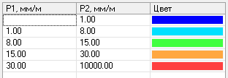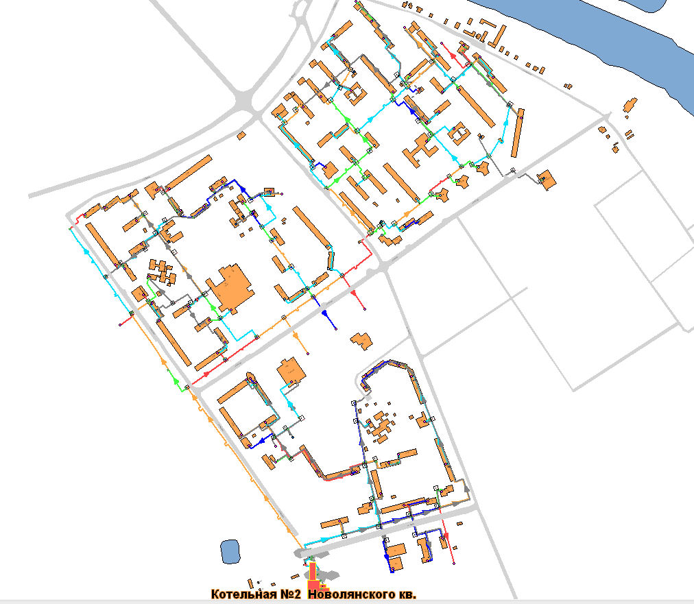

Рисунок 1 – Удельные потери напора, мм/м, на участках тепловой сетиКотельных №1, №2 Новолянского кв.

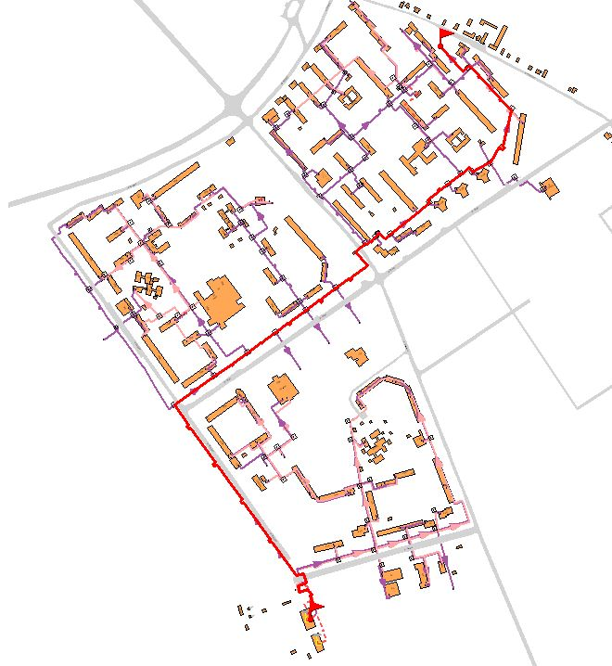

Рисунок 2 – Путь построения пьезометрического графика от Котельных №1, №2 Новолянского кв.до определяющего потребителя – Жилой дом ул.Новлянская д.81/84

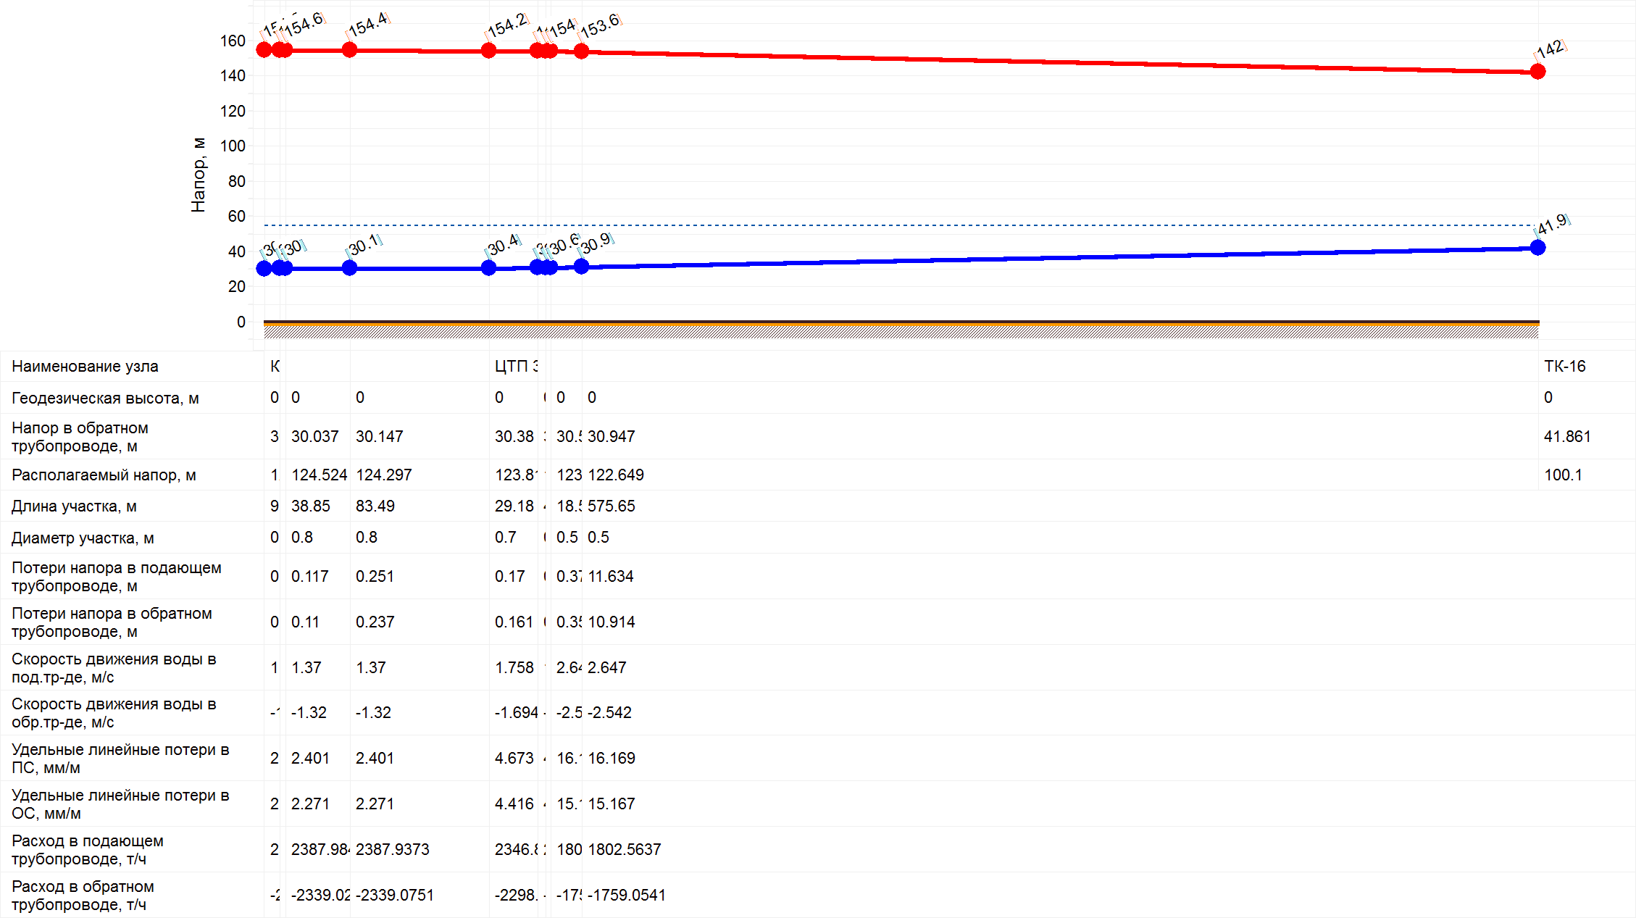

Рисунок 3 – Пьезометрический график от Котельных №1, №2 Новолянского кв. до определяющего потребителя – Жилой дом ул.Новлянская д.81/84

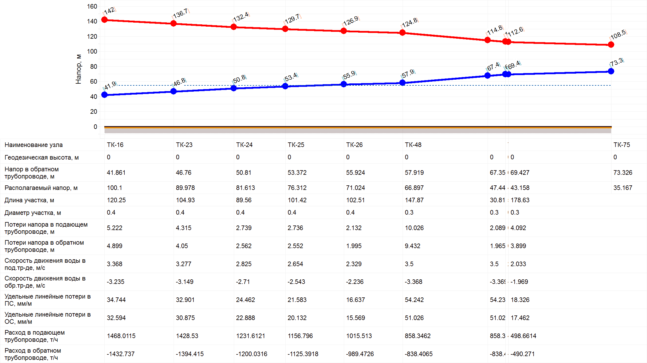

Рисунок 3 – Пьезометрический график от Котельных №1, №2 Новолянского кв. до определяющего потребителя – Жилой дом ул.Новлянская д.81/84 (продолжение)

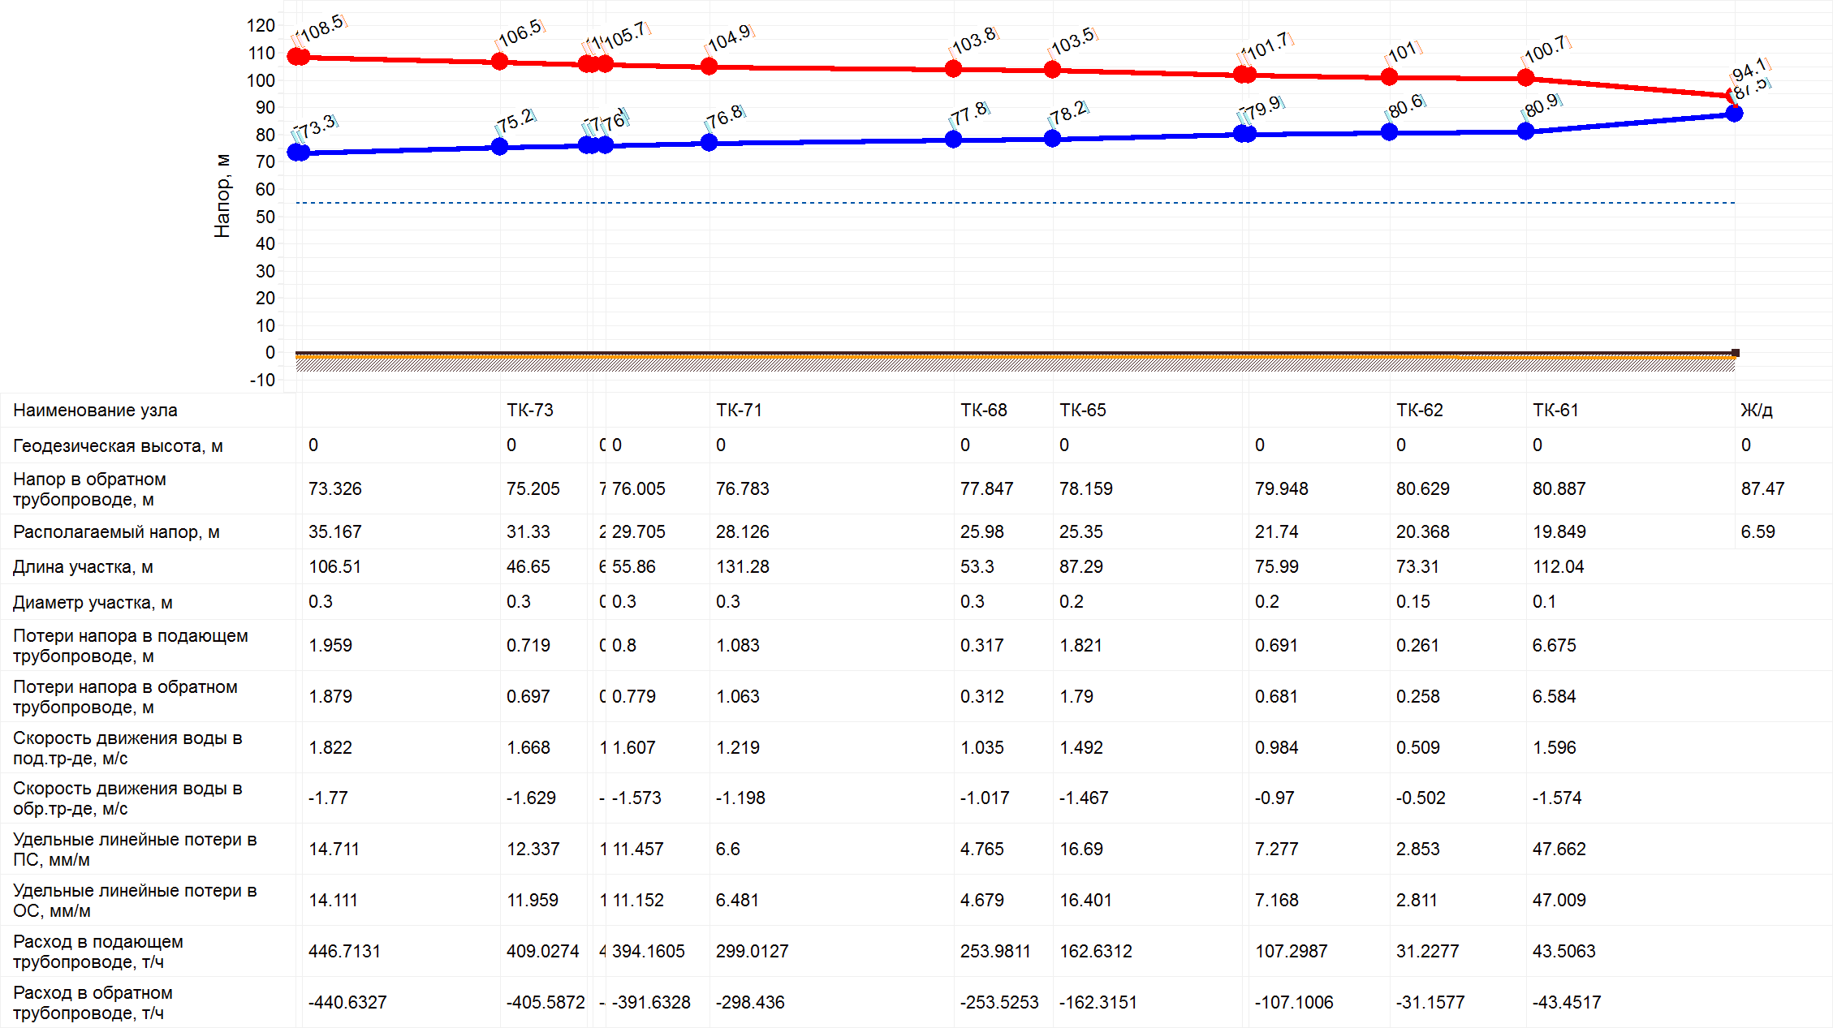

Рисунок 3 – Пьезометрический график от Котельных №1, №2 Новолянского кв.до определяющего потребителя – Жилой дом ул.Новлянская д.81/84 (окончание)

В результате наладочного расчёта определен минимальный необходимый располагаемый напор на выходе из котельной, величина которого составила 124,6 м (Таблица 1). Для эксплуатации источника, тепловых сетей и отопительных приборов потребителей данный напор является недопустимым. При подключенной нагрузке потребителей 64 Гкал/ч и температурном графике 95/70 С расход сетевой воды в подающем трубопроводе должен быть 2560 м3/ч. После ЦТП распределение теплоносителя происходит по двум лучам: 529 мм (ул. Западная) и 426 мм (ул. Цесиса). Удельные потери давления на данных участках составляют: в подающем трубопроводе 16 мм/м, в обратном – 15 мм/м, и 5мм/м и 5мм/м соответственно (Рисунок 1). Далее по ул. Кагана на участках диаметром 426 мм и 325 мм потери давления составляют: в подающем трубопроводе от 24мм/м до 54 мм/м. Магистральные участки по ул. Западная и ул. Кагана являются перегруженными вследствие подключения новых потребителей по ул. Кагана, (см. участки, обозначенные на Рисунок 1 красным цветом).

Определяющим потребителем для данной сети является Жилой дом по ул. Новлянская д.81/84. Основные потери давления происходят на участке по ул. Западная-ул. Кагана и составляют 41 м в подающем трубопроводе и 39 м в обратном. Также участок трубы диаметром 108 мм на потребителя является перегруженным.

Для качественного теплоснабжения с допустимым по нормам эксплуатации напором возможно два варианта:

* замена перегруженных участков тепловой сети на трубы с большим диаметром без проведения технического перевооружения на котельных и ЦТП, а также без реконструкции тепловых узлов потребителей(Рисунок 4, диаметры участков приведены в Таблица 4);
* перевод котельной на более высокий температурный график с реконструкцией тепловых пунктов потребителей.

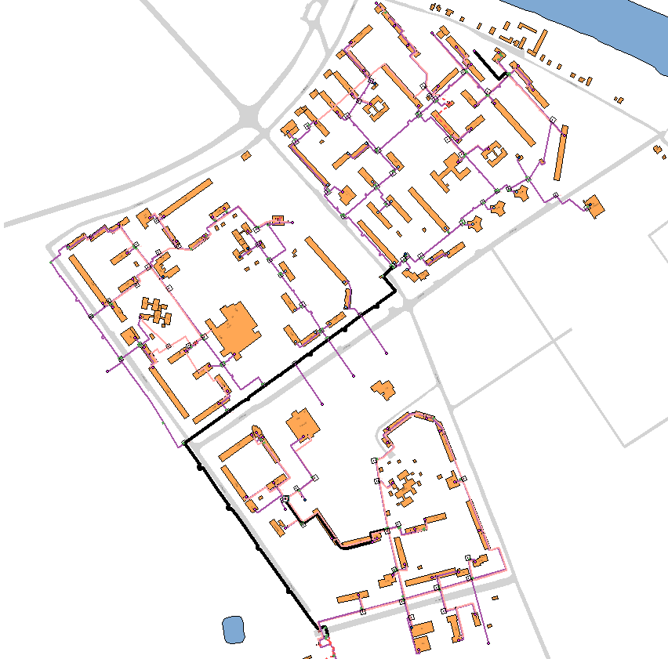

**1**

**2**

**4**

**3**

Рисунок 4 – Участки тепловой сети, предлагаемы для замены (на рисунке обозначены черным цветом)

В первом варианте основные капиталовложения составляет замена участков тепловой сети, во втором – реконструкцию тепловых пунктов потребителей.

Таблица 4 – Оценка капиталовложений на материалы

|  |  |  |  |  |  |  |  |
| --- | --- | --- | --- | --- | --- | --- | --- |
| Вариант 1 | | | | | Вариант 2 | | |
| Стоимость материалов, тыс.р. | | | | 24571 | Стоимость материалов, тыс.р. | | 111000 |
| № участков | Существующий диаметр трубопроводов, мм | Предлагаемый диаметр трубопроводов, мм | Протяженность, м | Стоимость, тыс.р. | Количество вводов | Стоимость теплового пункта, тыс.р | Стоимость, тыс.р. |
| 1 | 108 | 159 | 2224 | 3075 | 111 | 1000 | 111000 |
| 2 | 159 | 219 | 600 | 1328 |
| 3 | 426 | 529 | 1400 | 9800 |
| 4 | 529 | 630 | 1152 | 10368 |
|  |  |  |  | 24571 |
| Стоимость монтажа и пуско-наладочных работ | | | | 24571 | Стоимость монтажа и пуско-наладочных работ | | 111000 |
| **Капиталовложения, млн.р.** | | | | **49** | **Капиталовложения, млн.р.** | | **222** |

При реализации мероприятий, предложенных в первом варианте, минимальный располагаемый напор на выходе из котельной составит 60 м.

1. Котельная 3-го квартала

Таблица 5 – Результаты теплогидравлического расчёта. Источник

|  |  |
| --- | --- |
| Наименование источника | **Кот. 3-го кв-ла** |
| Номер источника | 4 |
| **Расчетный pасполаг. напоp на выходе из источника, м** | **33,3** |
| Давление в подающем тр-де, м | 58,3 |
| Давление в обратном тр-де, м | 25 |
| Расчетная нагрузка на отопление, Гкал/ч | 4,1753 |
| Расчетная нагрузка на ГВС, Гкал/ч | 0,4036 |
| Текущая нагрузка на отопление, Гкал/ч | 4,34178 |
| Текущая нагрузка на ГВС, Гкал/ч | 0,24806 |
| **Суммарная тепловая нагрузка, Гкал/ч** | **4,93881** |
| Температура на выходе из источника, °C | 95 |
| Текущая температура воды в обратном тр-де,°С | 80,42 |
| Расход сетевой воды на СО, т/ч | 317,15 |
| Расход сетевой воды на ГВС, т/ч | 3,55 |
| **Суммарный расход сетевой воды в под.тр., т/ч** | **317,309** |
| Расход воды на подпитку, т/ч | 4,16 |
| Тепловые потери в тепловых сетях, Гкал/ч | 0,2989 |

Таблица 6 – Результаты теплогидравлического расчёта. Потребители Котельной 3-го квартала

|  |  |  |  |  |  |  |  |  |  |  |  |  |  |  |  |  |  |  |  |
| --- | --- | --- | --- | --- | --- | --- | --- | --- | --- | --- | --- | --- | --- | --- | --- | --- | --- | --- | --- |
| **Адрес узла ввода** | **Наименование узла** | **Высота здания потpебителя, м** | **Номер схемы подключения потребителя** | **Расчетная нагрузка на отопление, Гкал/ч** | **Расчетная средняя нагрузка на ГВС, Гкал/ч** | **Расчетная максимальная нагрузка на ГВС, Гкал/ч** | **Температура сетевой воды в под. тр-де, °C** | **Температура сетевой воды в обр. тр-де, °C** | **Расход сетевой воды на СО, т/ч** | **Относительный расход воды на СО** | **Относительное количество теплоты на СО** | **Температура воды на входе в СО, °C** | **Температура воды на выходе из СО, °C** | **Температура внутреннего воздуха СО, °C** | **Расход сетевой воды на ГВС, т/ч** | **Суммарный расход сетевой воды, т/ч** | **Располагаемый напоp на вводе потpебителя, м** | **Давление в подающем трубопроводе, м** | **Давление в обратном трубопроводе, м** |
| ул. Менделеева д. 8 |  |  | 4 | 0,239 |  |  | 94,4 | 76,9 | 14,057 | 1,47 | 1,03 | 94,4 | 76,9 | 21,5 | 0 | 14,0567 | 6,486 | 44,75 | 38,26 |
| ул. Менделеева д. 2 | ДС "Химик" |  | 4 | 0,436 | 0,04229167 | 0,1015 | 94,1 | 85,3 | 53,586 | 3,073 | 1,07 | 94,1 | 85,3 | 23,5 | 0,5266 | 53,5859 | 28,322 | 55,78 | 27,45 |
| ул.Физкультурная д.4 |  | 15 | 4 | 0,207 |  |  | 94,8 | 84,5 | 21,451 | 2,591 | 1,07 | 94,8 | 84,5 | 23,5 | 0 | 21,4509 | 20,135 | 51,6 | 31,46 |
| ул.Менделеева д.6А |  | 6 | 4 | 0,01 |  |  | 88,9 | 71,5 | 0,56 | 1,4 | 0,98 | 88,9 | 71,5 | 18,9 | 0 | 0,5602 | 5,884 | 44,44 | 38,56 |
| ул.Победы д.28б |  |  | 4 | 0,823 | 0,20833333 | 0,5 | 94,5 | 73,9 | 40,809 | 1,24 | 1,02 | 94,5 | 73,9 | 20,8 | 3,0222 | 40,8088 | 4,61 | 43,32 | 38,71 |
| ул.Менделеева д.6 |  | 15 | 4 | 0,205 |  |  | 93,7 | 75,2 | 11,297 | 1,378 | 1,02 | 93,7 | 75,2 | 20,9 | 0 | 11,2971 | 5,694 | 44,35 | 38,66 |
| ул.Менделеева д.10 |  | 15 | 4 | 0,226 |  |  | 94,7 | 80,1 | 16,276 | 1,8 | 1,05 | 94,7 | 80,1 | 22,4 | 0 | 16,2757 | 9,724 | 46,38 | 36,65 |
| ул.Победы д.15 | Гостиница | 15 | 4 | 0,0262 |  |  | 91,1 | 80 | 2,449 | 2,337 | 1,03 | 91,1 | 80 | 21,5 | 0 | 2,4488 | 16,379 | 49,73 | 33,35 |
| ул.Победы д.17 |  | 15 | 4 | 0,221 |  |  | 94,7 | 83,3 | 20,635 | 2,334 | 1,07 | 94,7 | 83,3 | 23,1 | 0 | 20,6348 | 16,346 | 49,71 | 33,37 |
| ул.Победы д.21 |  | 18 | 4 | 0,258 |  |  | 94,9 | 83,9 | 25,02 | 2,424 | 1,07 | 94,9 | 83,9 | 23,3 | 0 | 25,02 | 17,633 | 50,36 | 32,73 |
| ул.Победы д.30 |  | 9 | 4 | 0,0341 |  |  | 93,7 | 83,3 | 3,481 | 2,552 | 1,06 | 93,7 | 83,3 | 22,9 | 0 | 3,4809 | 19,538 | 51,26 | 31,73 |
| ул.Победы д.28 |  | 9 | 4 | 0,129 |  |  | 94 | 71,9 | 5,864 | 1,136 | 1 | 94 | 71,9 | 20,2 | 0 | 5,8641 | 3,875 | 43,01 | 39,14 |
| ул.Физкультурная д.2\13 |  | 15 | 4 | 0,199 |  |  | 94,7 | 84,6 | 21,083 | 2,649 | 1,07 | 94,7 | 84,6 | 23,5 | 0 | 21,083 | 21,046 | 52,04 | 31 |
| ул.Победы д.26 |  | 15 | 4 | 0,283 |  |  | 93,6 | 67,3 | 10,545 | 0,932 | 0,98 | 93,6 | 67,3 | 19 | 0 | 10,5448 | 2,603 | 42,37 | 39,76 |
| ул.Победы д.24 |  | 15 | 4 | 0,211 |  |  | 92,5 | 65,5 | 7,539 | 0,893 | 0,96 | 92,5 | 65,5 | 18,3 | 0 | 7,5393 | 2,394 | 42,26 | 39,87 |
| ул.Физкультурная д.6 |  | 15 | 4 | 0,22 |  |  | 94,5 | 83,5 | 21,49 | 2,442 | 1,07 | 94,5 | 83,5 | 23,2 | 0 | 21,4904 | 17,891 | 50,47 | 32,58 |
| ул.Победы д.23 |  | 18 | 4 | 0,246 |  |  | 94,5 | 83,1 | 22,991 | 2,336 | 1,07 | 94,5 | 83,1 | 23,1 | 0 | 22,9907 | 16,377 | 49,73 | 33,35 |
| ул.Победы д.19 |  | 15 | 4 | 0,202 |  |  | 94,4 | 82,5 | 18,013 | 2,229 | 1,06 | 94,4 | 82,5 | 22,9 | 0 | 18,0134 | 14,91 | 48,99 | 34,08 |

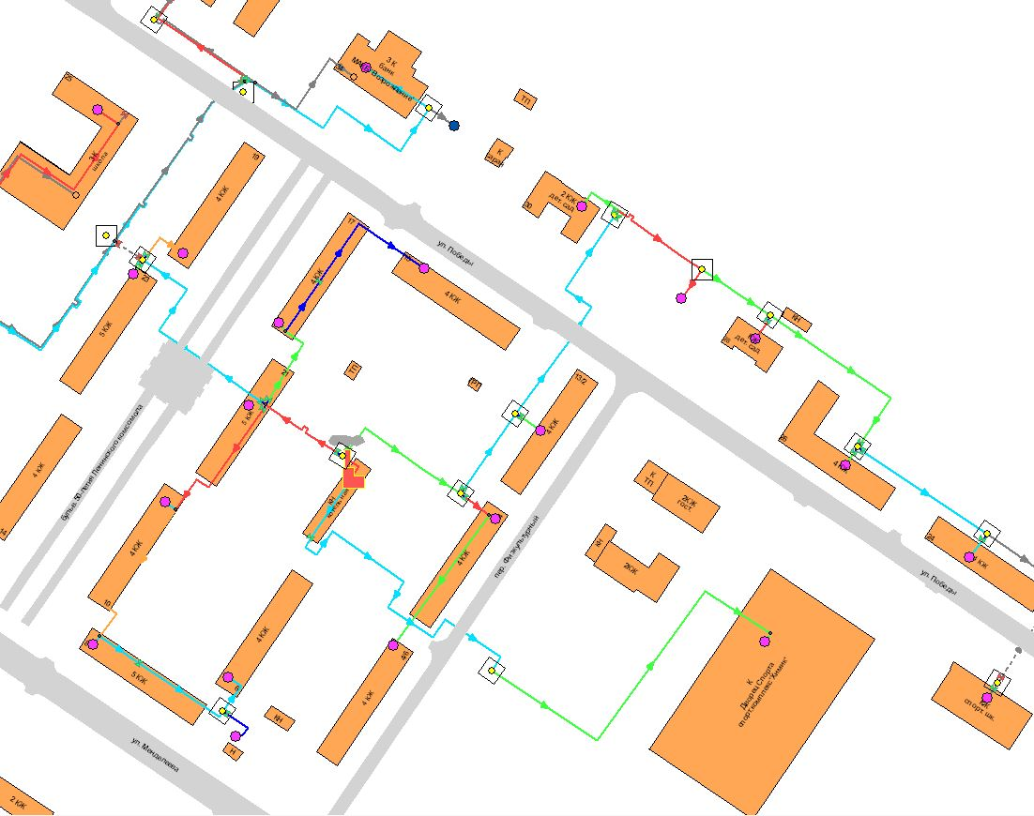

Рисунок 5 – Удельные потери напора, мм/м, на участках тепловой сети Котельной 3-го квартала

Перегруженные участки обозначены на рисунке красным цветом, для данной сети они не являются критичными. При планировании ремонтов тепловой сети целесообразно провести замену трубопроводов на данных участках с увеличением диаметров.

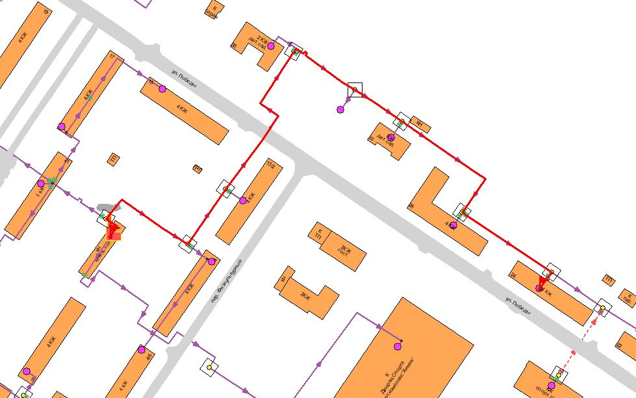

Рисунок 6 – Путь построения пьезометрического графика от Котельной 3-го квартала до определяющего потребителя – Жилой дом по ул.Победы д.24

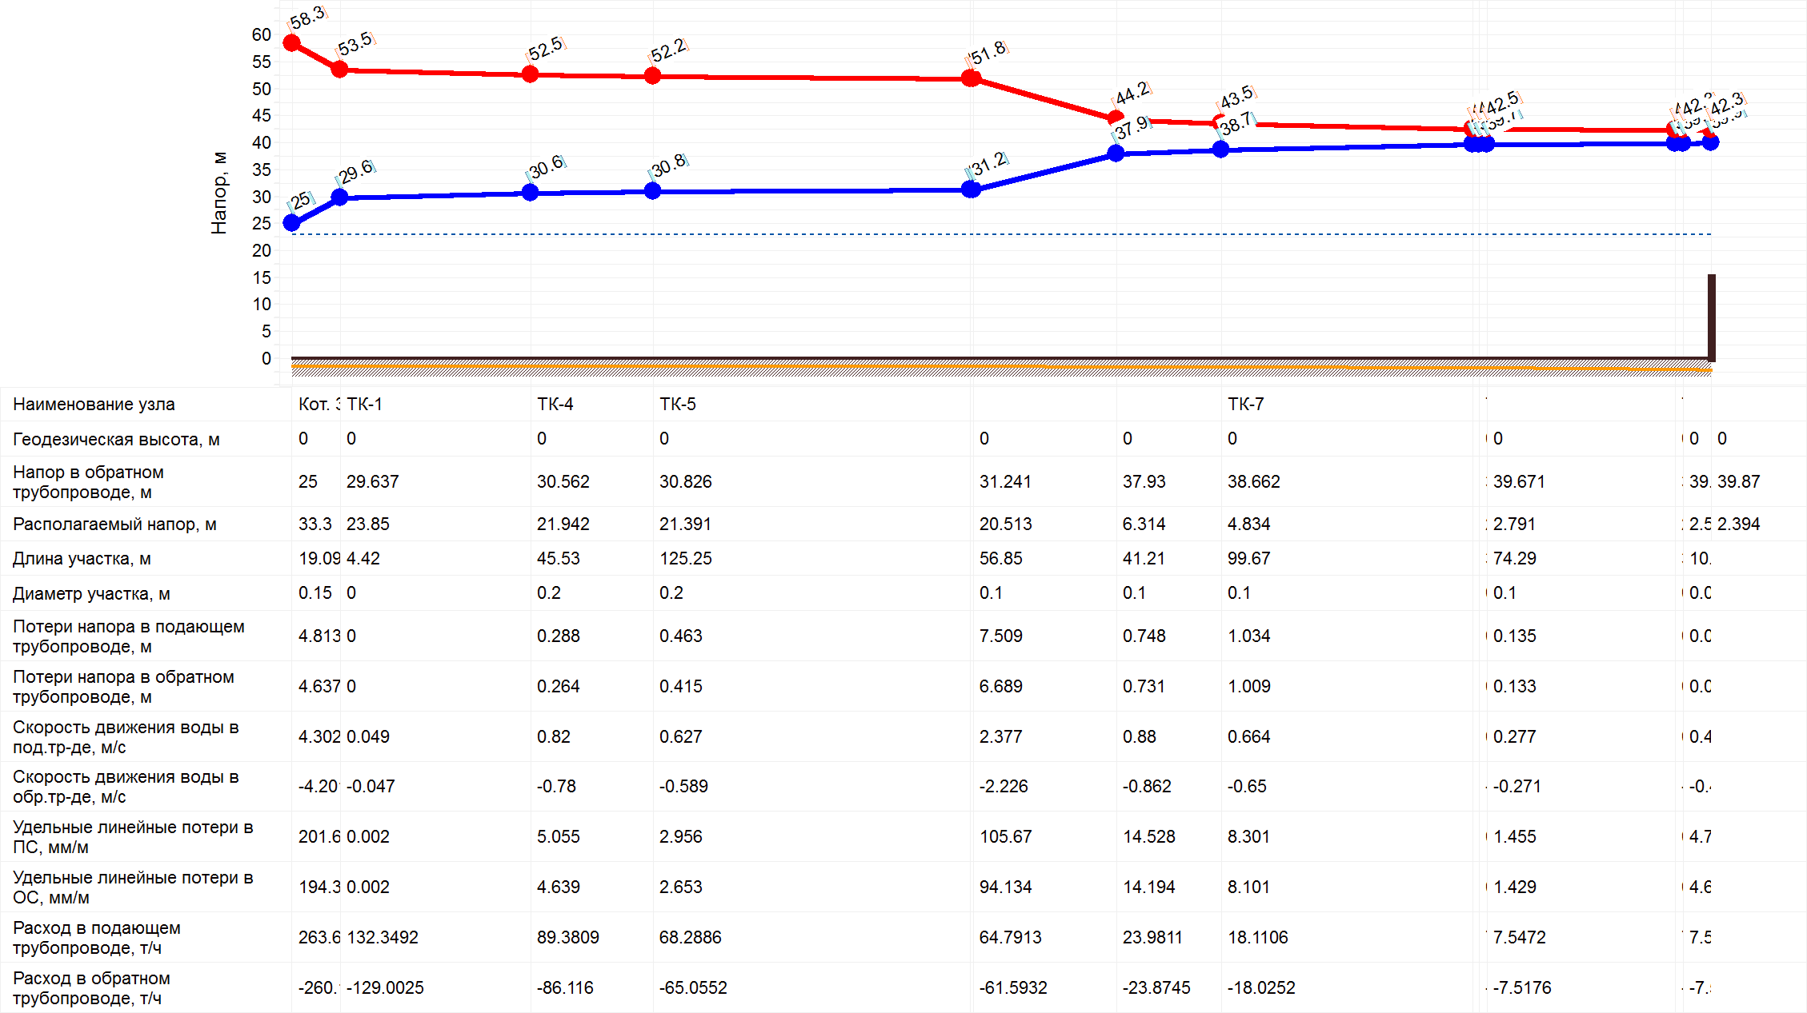

Рисунок 7 – Пьезометрический график от Котельной 3-го квартала до определяющего потребителя – Жилой дом по ул.Победы д.24

1. Котельная 4-го квартала

Таблица 7 – Результаты теплогидравлического расчёта. Источник

|  |  |
| --- | --- |
| Наименование источника | **Кот. 4-го кв-ла** |
| Номер источника | 5 |
| **Расчетный pасполаг. напоp на выходе из источника, м** | **32,7** |
| Давление в подающем тр-де, м | 67,7 |
| Давление в обратном тр-де, м | 35 |
| Расчетная нагрузка на отопление, Гкал/ч | 9,86199 |
| Расчетная нагрузка на ГВС, Гкал/ч | 3,26609 |
| Текущая нагрузка на отопление, Гкал/ч | 10,1841 |
| Текущая нагрузка на ГВС, Гкал/ч | 0,84418 |
| **Суммарная тепловая нагрузка, Гкал/ч** | **12,1642** |
| Температура на выходе из источника, °C | 95 |
| Текущая температура воды в обратном тр-де,°С | 79,85 |
| Расход сетевой воды на СО, т/ч | 710,58 |
| Расход сетевой воды на ГВС, т/ч | 9,4 |
| **Суммарный расход сетевой воды в под.тр., т/ч** | **750,694** |
| Расход воды на подпитку, т/ч | 10,62 |
| Тепловые потери в тепловых сетях, Гкал/ч | 0,58188 |

Таблица 8 – Результаты теплогидравлического расчёта. Потребители Котельной 4-го квартала

|  |  |  |  |  |  |  |  |  |  |  |  |  |  |  |  |  |  |  |  |
| --- | --- | --- | --- | --- | --- | --- | --- | --- | --- | --- | --- | --- | --- | --- | --- | --- | --- | --- | --- |
| **Адрес узла ввода** | **Наименование узла** | **Высота здания потpебителя, м** | **Номер схемы подключения потребителя** | **Расчетная нагрузка на отопление, Гкал/ч** | **Расчетная средняя нагрузка на ГВС, Гкал/ч** | **Расчетная максимальная нагрузка на ГВС, Гкал/ч** | **Температура сетевой воды в под. тр-де, °C** | **Температура сетевой воды в обр. тр-де, °C** | **Расход сетевой воды на СО, т/ч** | **Относительный расход воды на СО** | **Относительное количество теплоты на СО** | **Температура воды на входе в СО, °C** | **Температура воды на выходе из СО, °C** | **Температура внутреннего воздуха СО, °C** | **Расход сетевой воды на ГВС, т/ч** | **Суммарный расход сетевой воды, т/ч** | **Располагаемый напоp на вводе потpебителя, м** | **Давление в подающем трубопроводе, м** | **Давление в обратном трубопроводе, м** |
| ул.Менделеева д.28 |  | 15 | 4 | 0,193 |  |  | 94,7 | 84,9 | 21,13 | 2,737 | 1,08 | 94,7 | 84,9 | 23,6 | 0 | 21,13 | 22,475 | 62,57 | 40,09 |
| ул.Победы д.27 |  | 30 | 4 | 0,1998 |  |  | 94,5 | 85,1 | 22,889 | 2,864 | 1,08 | 94,5 | 85,1 | 23,5 | 0 | 22,8892 | 24,608 | 63,63 | 39,03 |
| ул.Победы д.31 |  | 9 | 4 | 0,199 |  |  | 94,8 | 86 | 24,381 | 3,063 | 1,08 | 94,8 | 86 | 23,8 | 0 | 24,3813 | 28,145 | 65,41 | 37,26 |
| ул.Победы д.25 |  | 12 | 4 | 0,3656 |  |  | 93,8 | 72,5 | 17,294 | 1,183 | 1,01 | 93,8 | 72,5 | 20,3 | 0 | 17,2944 | 4,196 | 53,34 | 49,15 |
| ул. Докторская д. 16а |  |  | 4 | 0,466 |  |  | 93,8 | 60,3 | 13,157 | 0,706 | 0,94 | 93,8 | 60,3 | 17,4 | 0 | 13,1567 | 1,495 | 51,96 | 50,46 |
| ул. Менделеева д. 26а |  |  | 4 | 0,0247 |  |  | 94,5 | 84,1 | 2,535 | 2,566 | 1,07 | 94,5 | 84,1 | 23,3 | 0 | 2,5351 | 19,751 | 61,18 | 41,43 |
| ул.Менделеева д.17 |  | 12 | 4 | 0,1129 |  |  | 94,5 | 80,3 | 8,342 | 1,847 | 1,05 | 94,5 | 80,3 | 22,4 | 0 | 8,3417 | 10,236 | 56,39 | 46,15 |
| ул.Менделеева д.14 |  | 15 | 4 | 0,213 |  |  | 94,3 | 81,4 | 17,44 | 2,047 | 1,06 | 94,3 | 81,4 | 22,6 | 0 | 17,4404 | 12,571 | 57,57 | 45 |
| ул.Менделеева д.16 |  | 18 | 4 | 0,247 |  |  | 94,7 | 82,2 | 21,1 | 2,136 | 1,06 | 94,7 | 82,2 | 22,9 | 0 | 21,1003 | 13,683 | 58,13 | 44,44 |
| ул.Менделеева д.12 |  | 18 | 4 | 0,353 |  |  | 94,7 | 82,3 | 30,205 | 2,139 | 1,06 | 94,7 | 82,3 | 22,9 | 0 | 30,2051 | 13,728 | 58,15 | 44,42 |
| ул.Менделеева д.18 |  | 18 | 4 | 0,246 |  |  | 94,7 | 82,7 | 21,868 | 2,222 | 1,06 | 94,7 | 82,7 | 23 | 0 | 21,8681 | 14,817 | 58,7 | 43,88 |
| ул.Менделеева д.11 |  | 12 | 4 | 0,606 |  |  | 94 | 61,3 | 17,588 | 0,726 | 0,95 | 94 | 61,3 | 17,6 | 0 | 17,5881 | 1,579 | 52 | 50,42 |
| ул.Докторова д.14 |  | 6 | 4 | 0,046 |  |  | 91,6 | 76 | 3 | 1,63 | 1,01 | 91,6 | 76 | 20,6 | 0 | 2,9999 | 2,658 | 52,55 | 49,89 |
| ул.Докторова д.16 |  | 30 | 4 | 0,258 |  |  | 94 | 63,7 | 8,215 | 0,796 | 0,96 | 94 | 63,7 | 18,2 | 0 | 8,215 | 1,901 | 52,16 | 50,26 |
| ул.Менделеева д.13В |  | 18 | 4 | 0,25 |  |  | 94,1 | 68,4 | 9,611 | 0,961 | 0,99 | 94,1 | 68,4 | 19,4 | 0 | 9,6109 | 2,771 | 52,6 | 49,83 |
| ул.Менделеева д.13Б |  | 18 | 4 | 0,258 |  |  | 94,3 | 70,1 | 10,635 | 1,031 | 1 | 94,3 | 70,1 | 19,8 | 0 | 10,6354 | 3,186 | 52,81 | 49,63 |
| ул.Менделеева д.13 |  | 30 | 4 | 0,251 |  |  | 94,3 | 71,4 | 11,017 | 1,097 | 1 | 94,3 | 71,4 | 20,2 | 0 | 11,0169 | 3,612 | 53,03 | 49,42 |
| ул.Менделеева д.13А |  | 18 | 4 | 0,249 |  |  | 94,4 | 71,5 | 10,937 | 1,098 | 1,01 | 94,4 | 71,5 | 20,2 | 0 | 10,9365 | 3,617 | 53,03 | 49,41 |
| ул.Колина д.15/20 |  | 18 | 4 | 0,4229 |  |  | 94,1 | 74,7 | 22,242 | 1,315 | 1,02 | 94,1 | 74,7 | 20,9 | 0 | 22,2416 | 5,186 | 53,84 | 48,66 |
| ул.Колина д.13 |  | 18 | 4 | 0,249 |  |  | 94,2 | 76,5 | 14,486 | 1,454 | 1,03 | 94,2 | 76,5 | 21,4 | 0 | 14,4856 | 6,346 | 54,43 | 48,08 |
| ул.Колина д.11 |  | 18 | 4 | 0,317 |  |  | 94,4 | 77,2 | 19,028 | 1,501 | 1,03 | 94,4 | 77,2 | 21,6 | 0 | 19,028 | 6,756 | 54,63 | 47,88 |
| ул.Колина д.9 |  | 18 | 4 | 0,316 |  |  | 94,6 | 78,6 | 20,685 | 1,636 | 1,04 | 94,6 | 78,6 | 22 | 0 | 20,6848 | 8,034 | 55,28 | 47,24 |
| ул.Менделеева д.21 |  | 30 | 4 | 0,251 |  |  | 94,6 | 80,7 | 18,992 | 1,892 | 1,05 | 94,6 | 80,7 | 22,5 | 0 | 18,9918 | 10,735 | 56,64 | 45,9 |
| ул.Менделеева д.15 |  | 18 | 4 | 0,435 |  |  | 94,3 | 69,9 | 17,727 | 1,019 | 1 | 94,3 | 69,9 | 19,8 | 0 | 17,7271 | 3,114 | 52,78 | 49,66 |
| ул.Докторова д.18 |  | 9 | 4 | 0,23 |  |  | 93,8 | 78,3 | 15,368 | 1,67 | 1,04 | 93,8 | 78,3 | 21,7 | 0 | 15,3676 | 8,371 | 55,45 | 47,08 |
| ул.Менделеева д.17\1 |  | 18 | 4 | 0,247 |  |  | 94,5 | 79,3 | 16,97 | 1,718 | 1,05 | 94,5 | 79,3 | 22,1 | 0 | 16,9696 | 8,85 | 55,69 | 46,84 |
| ул.Менделеева д.17\2 |  | 18 | 4 | 0,252 |  |  | 94,7 | 80,6 | 18,907 | 1,876 | 1,05 | 94,7 | 80,6 | 22,5 | 0 | 18,9073 | 10,555 | 56,55 | 45,99 |
| ул.Менделеева д.19 |  | 18 | 4 | 0,431 |  |  | 94,8 | 81,7 | 34,657 | 2,01 | 1,06 | 94,8 | 81,7 | 22,8 | 0 | 34,6565 | 12,123 | 57,34 | 45,21 |
| ул.Менделеева д.20 |  | 18 | 4 | 0,274 |  |  | 94,9 | 83,4 | 25,356 | 2,313 | 1,07 | 94,9 | 83,4 | 23,2 | 0 | 25,3559 | 16,057 | 59,32 | 43,26 |
| ул.Менделеева д.22 |  | 15 | 4 | 0,194 |  |  | 94,8 | 85,3 | 21,995 | 2,834 | 1,08 | 94,8 | 85,3 | 23,7 | 0 | 21,9947 | 24,101 | 63,37 | 39,27 |
| ул.Победы д.34 |  | 12 | 4 | 0,09 |  |  | 92,1 | 83,2 | 10,709 | 2,975 | 1,05 | 92,1 | 83,2 | 22,5 | 0 | 10,7089 | 26,547 | 64,61 | 38,06 |
| ул.Победы д.32 |  | 9 | 4 | 0,1759 |  |  | 93,1 | 82,1 | 16,822 | 2,391 | 1,05 | 93,1 | 82,1 | 22,5 | 0 | 16,8218 | 17,149 | 59,88 | 42,74 |
| ул.Победы д.29 |  | 30 | 4 | 0,1906 |  |  | 94,7 | 85,2 | 21,711 | 2,848 | 1,08 | 94,7 | 85,2 | 23,6 | 0 | 21,7114 | 24,33 | 63,5 | 39,17 |
| ул.Победы д.33 |  | 30 | 4 | 0,1906 |  |  | 94,6 | 85,3 | 22,14 | 2,904 | 1,08 | 94,6 | 85,3 | 23,6 | 0 | 22,1398 | 25,299 | 63,98 | 38,68 |
| ул.Победы д.35\1 |  | 30 | 4 | 0,22 |  |  | 94,6 | 84,8 | 24,178 | 2,747 | 1,07 | 94,6 | 84,8 | 23,5 | 0 | 24,1775 | 22,645 | 62,65 | 40 |
| ул. Победы д. 27а |  |  | 4 | 0,049 |  |  | 94,5 | 85,6 | 5,904 | 3,012 | 1,08 | 94,5 | 85,6 | 23,7 | 0 | 5,9041 | 27,222 | 64,95 | 37,72 |
| ул.Менделеева д.24 |  | 15 | 4 | 0,192 |  |  | 94,9 | 86,3 | 24,29 | 3,163 | 1,08 | 94,9 | 86,3 | 24 | 0 | 24,2895 | 30,008 | 66,35 | 36,34 |
| ул.Менделеева д.30 |  | 18 | 4 | 0,195 |  |  | 94,8 | 86,3 | 24,841 | 3,185 | 1,08 | 94,8 | 86,3 | 23,9 | 0 | 24,8407 | 30,427 | 66,56 | 36,13 |
| ул.Менделеева д.26 |  | 18 | 4 | 0,265 |  |  | 94,5 | 84,1 | 27,177 | 2,564 | 1,07 | 94,5 | 84,1 | 23,3 | 0 | 27,1774 | 19,721 | 61,18 | 41,46 |
| ул. Горького д. 33 |  |  | 4 | 0,137 |  |  | 93,9 | 84,2 | 15,055 | 2,747 | 1,07 | 93,9 | 84,2 | 23,2 | 0 | 15,0551 | 22,643 | 62,65 | 40,01 |
|  |  |  | 26 |  | 0,846 | 2,03 | 95 | 79,9 | 0 | 0 | 0 | 95 | 95 | 0 | 9,4015 | 39,8501 | 32,654 | 67,67 | 35,02 |

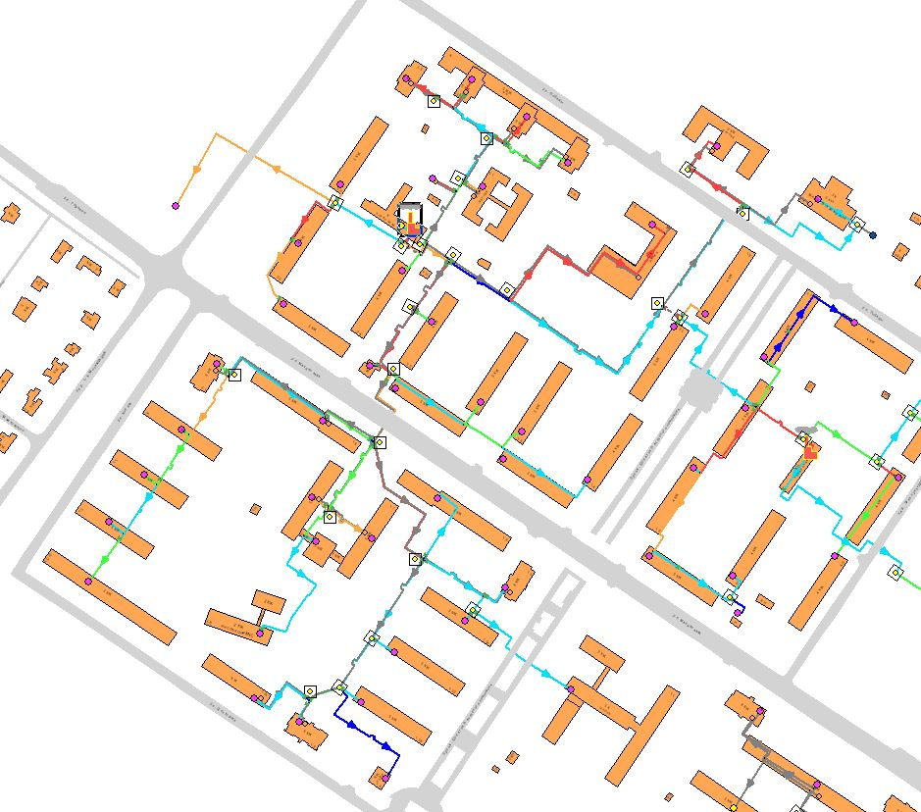

Рисунок 8 – Удельные потери напора, мм/м, на участках тепловой сети Котельной 4-го квартала

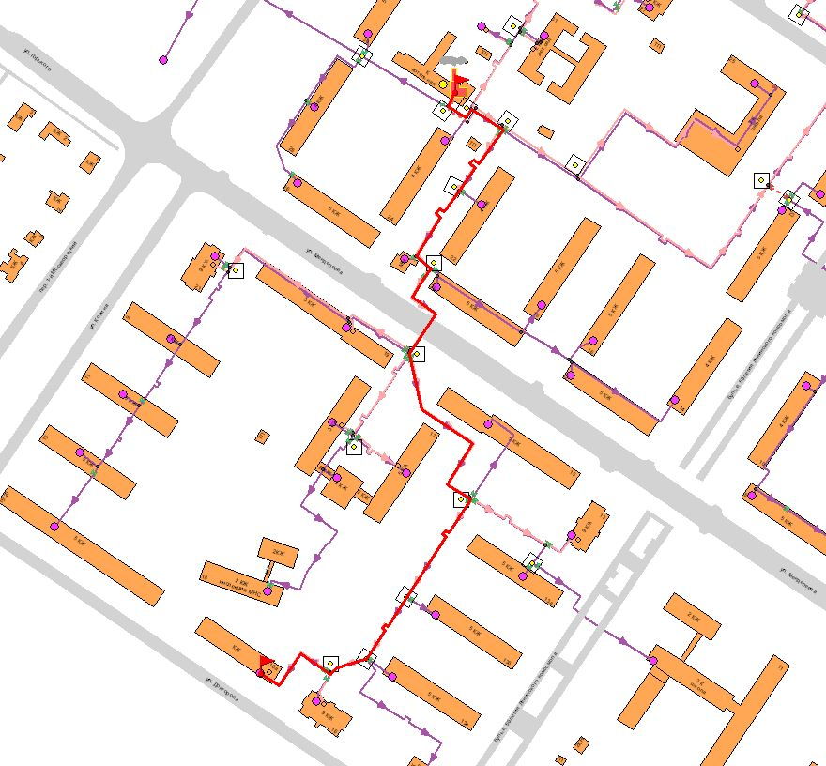

Рисунок 9 – Путь построения пьезометрического графика от Котельной 4-го квартала до определяющего потребителя – Жилой дом по ул. Докторская д. 16а

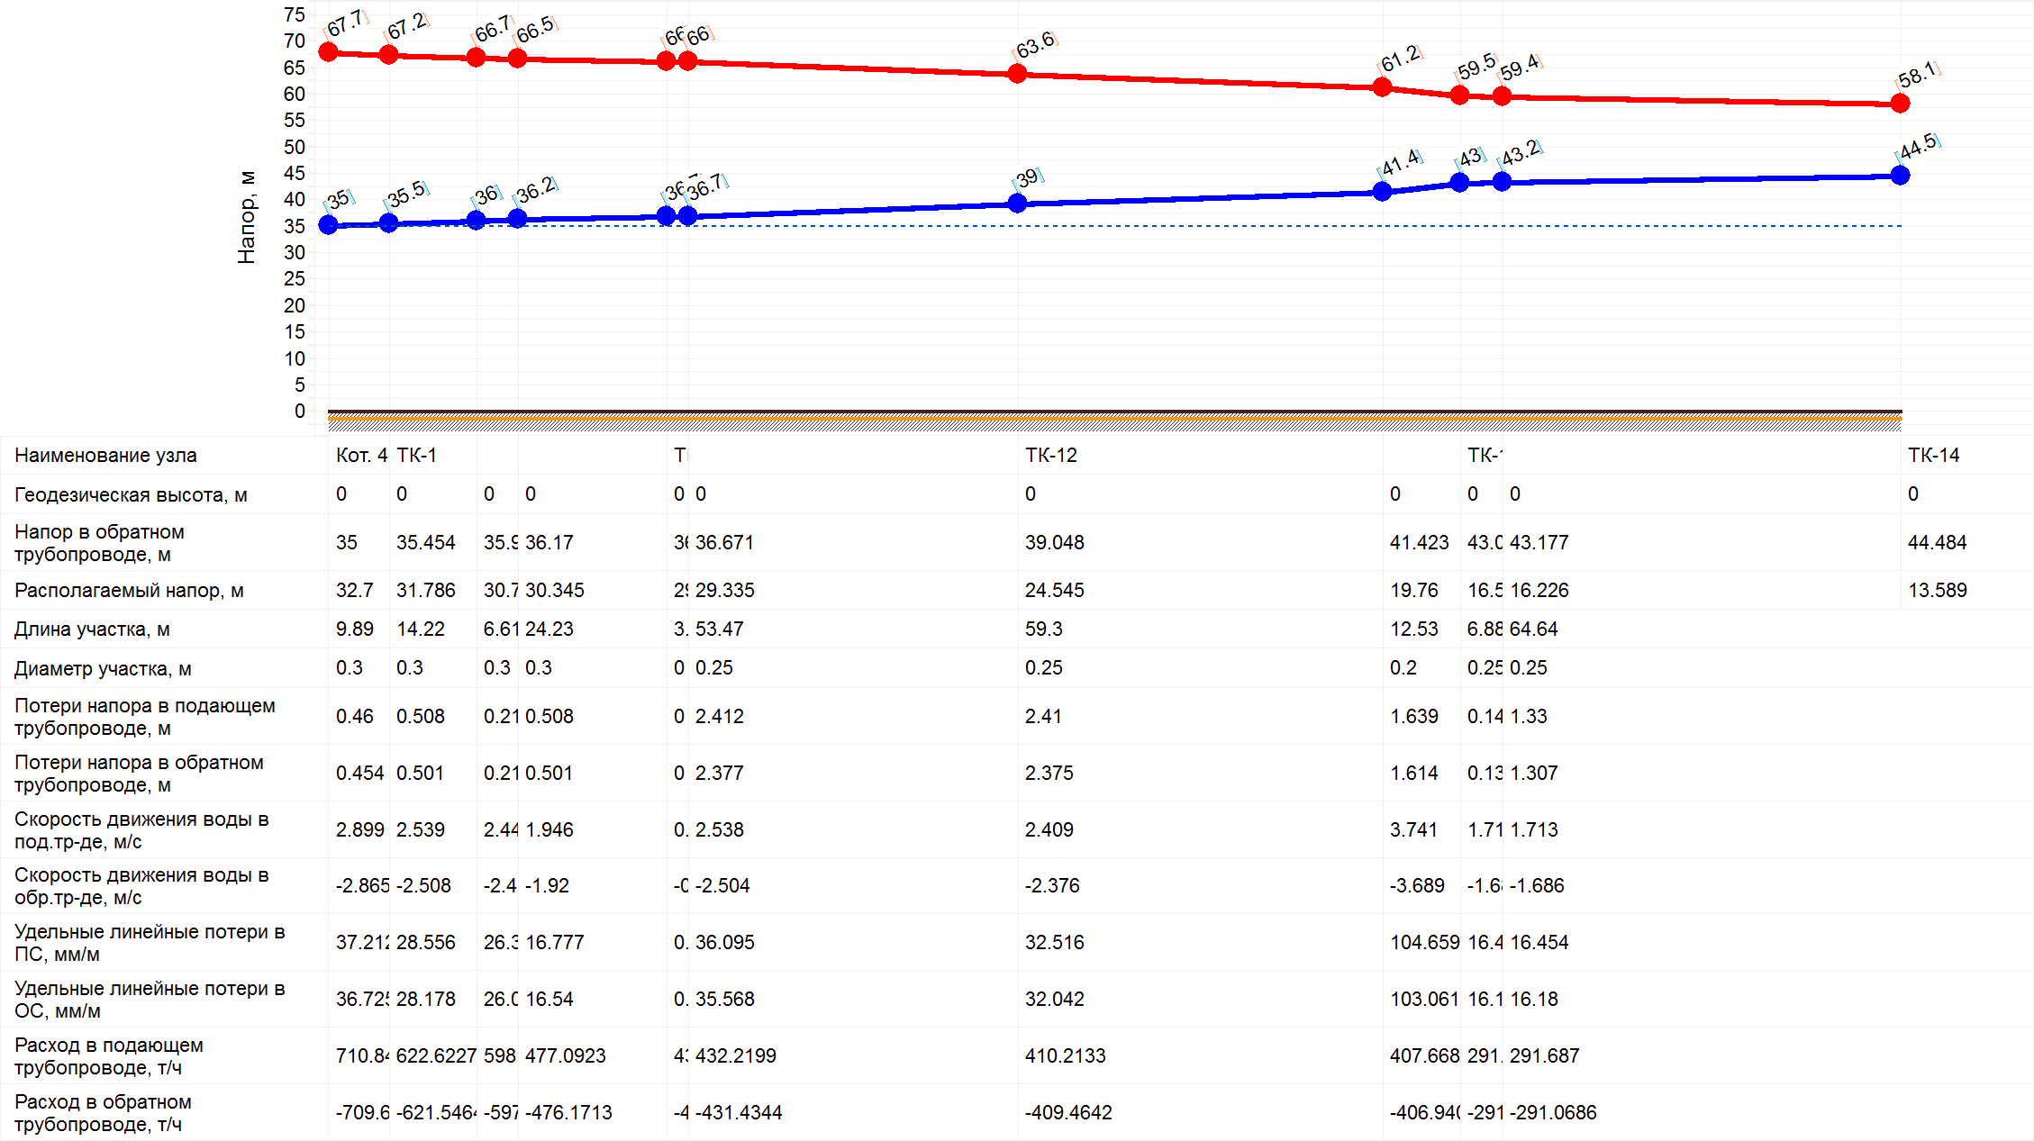

Рисунок 10 – Пьезометрический график от Котельной 4-го квартала до определяющего потребителя – Жилой дом по ул. Докторская д. 16а

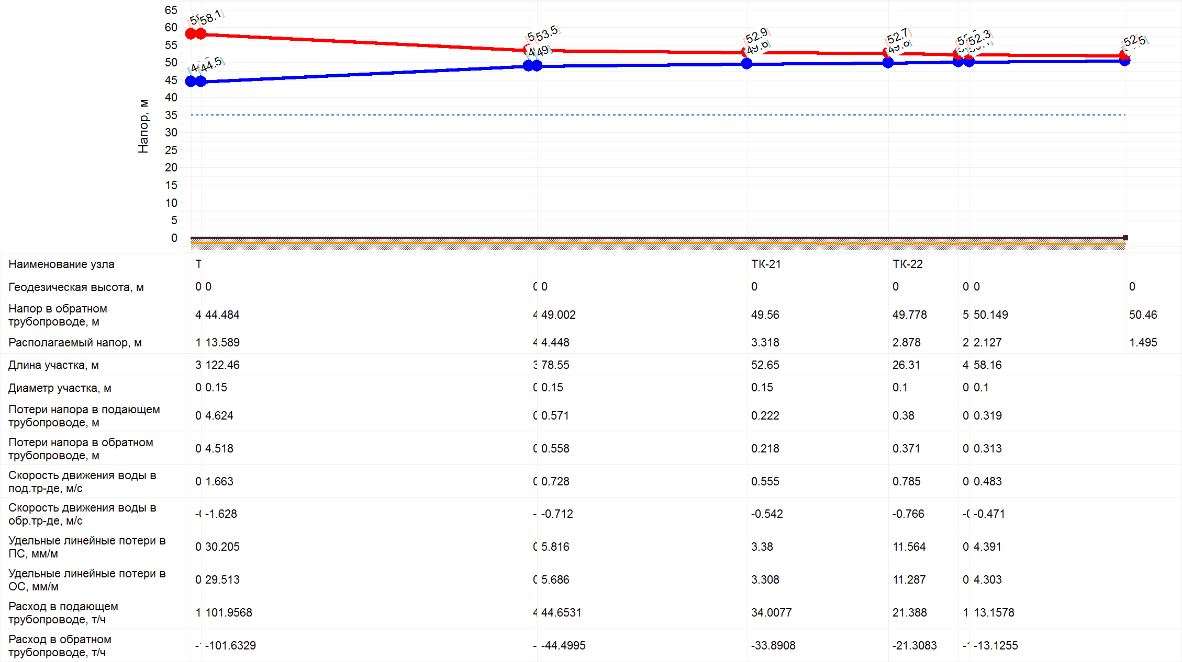

Рисунок 10 – Пьезометрический график от Котельной 4-го квартала до определяющего потребителя – Жилой дом по ул. Докторская д. 16а (окончание)

1. Котельная Больничного квартала

Таблица 9 – Результаты теплогидравлического расчёта. Источник

|  |  |
| --- | --- |
| Наименование источника | **Кот. Больничного кв-ла** |
| Номер источника | 9 |
| **Расчетный pасполаг. напоp на выходе из источника, м** | **20,9** |
| Давление в подающем тр-де, м | 45,9 |
| Давление в обратном тр-де, м | 25 |
| Расчетная нагрузка на отопление, Гкал/ч | 4,254 |
| Расчетная нагрузка на ГВС, Гкал/ч | 0,78401 |
| Текущая нагрузка на отопление, Гкал/ч | 4,46951 |
| Текущая нагрузка на ГВС, Гкал/ч | 0,50699 |
| **Суммарная тепловая нагрузка, Гкал/ч** | **5,53615** |
| Температура на выходе из источника, °C | 95 |
| Текущая температура воды в обратном тр-де,°С | 80 |
| **Расход сетевой воды на СО, т/ч** | **352,37** |
| Расход сетевой воды на ГВС, т/ч | 0 |
| Суммарный расход сетевой воды в под.тр., т/ч | 366,489 |
| Расход воды на подпитку, т/ч | 0,54 |
| Тепловые потери в тепловых сетях, Гкал/ч | 0,33638 |

Таблица 10 – Результаты теплогидравлического расчёта. ЦТП Котельной Больничного квартала

|  |  |  |  |  |  |  |  |  |  |  |  |  |  |
| --- | --- | --- | --- | --- | --- | --- | --- | --- | --- | --- | --- | --- | --- |
| **Адрес** | **Наименование узла** | **Номер источника** | **Номер схемы подключения узла** | **Подключенная нагрузка на отопление. Гкал/ч** | **Подключенная нагрузка на ГВС, Гкал/ч** | **Расчетная температура на входе 1 контура, °C** | **Расчетная температура на выходе 1 контура, °C** | **Расчетная температура на входе 2 контура, °C** | **Расчетная температура на выходе 2 контура, °С** | **Температура на входе 1 контура, °C** | **Температура на выходе 1 контура, °C** | **Температура на выходе 2 контура, °C** | **Температура на входе 2 контура, °C** |
| Победа д.5 | ЦТП больничного кв-ла | 9 | 6 | 0,177 | 0,507 | 95 | 70 | 70 | 95 | 94,06 | 65,59 | 94,06 | 81,99 |

|  |  |  |  |  |  |  |  |  |  |  |  |  |  |
| --- | --- | --- | --- | --- | --- | --- | --- | --- | --- | --- | --- | --- | --- |
| **Адрес** | **Наименование узла** | **Расход 1 контура I ступени ТО ГВС, т/ч** | **Расход 2 контура I ступени ТО ГВС, т/ч** | **Тепловая нагрузка I ступени, Гкал/час** | **Расход сетевой воды на квартал после наладки, т/ч** | **Суммарный расход сетевой воды, т/ч** | **Располагаемый напоp на вводе ЦТП, м** | **Давление в подающем трубопроводе, м** | **Давление в обратном трубопроводе, м** | **Располагаемый напор 2 контура ЦТП, м** | **Давление в под.тр-де ГВС, м** | **Давление в обр.тр-де ГВС, м** | **Суммарная тепловая нагрузка на ЦТП, Гкал/ч** |
| Победа д.5 | ЦТП больничного кв-ла | 13,9843 | 26,571 | 0,6892 | 9,097 | 31,75 | 18,99 | 44,94 | 25,95 | 44,941 | 55 | 25 | 0,904 |

Таблица 11 – Результаты теплогидравлического расчёта. Потребители Котельной Больничного квартала

|  |  |  |  |  |  |  |  |  |  |  |  |  |  |  |  |  |  |  |  |
| --- | --- | --- | --- | --- | --- | --- | --- | --- | --- | --- | --- | --- | --- | --- | --- | --- | --- | --- | --- |
| **Адрес узла ввода** | **Наименование узла** | **Высота здания потpебителя, м** | **Номер схемы подключения потребителя** | **Расчетная нагрузка на отопление, Гкал/ч** | **Расчетная средняя нагрузка на ГВС, Гкал/ч** | **Расчетная максимальная нагрузка на ГВС, Гкал/ч** | **Температура сетевой воды в под. тр-де, °C** | **Температура сетевой воды в обр. тр-де, °C** | **Расход сетевой воды на СО, т/ч** | **Относительный расход воды на СО** | **Относительное количество теплоты на СО** | **Температура воды на входе в СО, °C** | **Температура воды на выходе из СО, °C** | **Температура внутреннего воздуха СО, °C** | **Расход сетевой воды на ГВС, т/ч** | **Суммарный расход сетевой воды, т/ч** | **Располагаемый напоp на вводе потpебителя, м** | **Давление в подающем трубопроводе, м** | **Давление в обратном трубопроводе, м** |
|  |  |  | 4 | 0,018 |  |  | 93,4 | 82,9 | 1,804 | 2,506 | 1,06 | 93,4 | 82,9 | 22,7 | 0 | 1,804 | 18,834 | 44,86 | 26,03 |
|  |  |  | 4 | 0,5 |  |  | 94,7 | 83,1 | 46,13 | 2,306 | 1,07 | 94,7 | 83,1 | 23,1 | 0 | 46,1298 | 15,96 | 43,42 | 27,46 |
|  |  |  | 4 | 0,013 |  |  | 94,3 | 84 | 1,355 | 2,607 | 1,07 | 94,3 | 84 | 23,2 | 0 | 1,3555 | 20,384 | 45,64 | 25,26 |
|  |  |  | 4 | 0,099 |  |  | 94,2 | 83,7 | 10,088 | 2,547 | 1,07 | 94,2 | 83,7 | 23,1 | 0 | 10,088 | 19,469 | 45,18 | 25,71 |
|  |  |  | 4 | 0,096 |  |  | 94,5 | 84,1 | 9,849 | 2,565 | 1,07 | 94,5 | 84,1 | 23,3 | 0 | 9,8491 | 19,736 | 45,31 | 25,58 |
|  |  |  | 4 | 0,027 |  |  | 93,6 | 83,2 | 2,761 | 2,556 | 1,06 | 93,6 | 83,2 | 22,9 | 0 | 2,7608 | 19,604 | 45,25 | 25,65 |
|  |  |  | 4 | 0,029 |  |  | 93,3 | 82,8 | 2,932 | 2,528 | 1,06 | 93,3 | 82,8 | 22,7 | 0 | 2,9324 | 19,171 | 45,03 | 25,86 |
|  |  |  | 4 | 0,461 |  |  | 94,4 | 79,3 | 32,024 | 1,737 | 1,04 | 94,4 | 79,3 | 22,1 | 0 | 32,0239 | 9,048 | 39,94 | 30,89 |
|  |  |  | 4 | 0,514 |  |  | 94,8 | 84,5 | 53,615 | 2,608 | 1,07 | 94,8 | 84,5 | 23,5 | 0 | 53,615 | 20,401 | 45,65 | 25,25 |
| ул.Победы д.18 |  | 15 | 4 | 0,255 |  |  | 94,5 | 80,9 | 19,837 | 1,945 | 1,05 | 94,5 | 80,9 | 22,5 | 0 | 19,837 | 11,347 | 41,1 | 29,75 |
| ул.Победы д.16 |  | 15 | 4 | 0,243 |  |  | 94,6 | 81,9 | 20,324 | 2,091 | 1,06 | 94,6 | 81,9 | 22,8 | 0 | 20,3241 | 13,116 | 41,99 | 28,87 |
| пл.Ленина д.3 |  | 36 | 4 | 0,49 |  |  | 94,6 | 82,6 | 43,074 | 2,198 | 1,06 | 94,6 | 82,6 | 23 | 0 | 43,0744 | 14,489 | 42,67 | 28,19 |
| Победа д.5 | ЦТП больничного кв-ла ГВС |  | 26 |  | 0,50416667 | 1,21 | 60 | 49,5 | 0 | 0 | 0 | 60 | 60 | 0 | 9,1727 | 26,5649 | 29,999 | 55 | 25 |
| пл.Ленина д.1 |  | 9 | 4 | 0,296 |  |  | 93 | 67,6 | 11,379 | 0,961 | 0,98 | 93 | 67,6 | 18,9 | 0 | 11,3792 | 2,771 | 36,76 | 33,99 |
|  |  |  | 4 | 0,026 |  |  | 92,7 | 82,4 | 2,643 | 2,541 | 1,05 | 92,7 | 82,4 | 22,5 | 0 | 2,6426 | 19,369 | 45,13 | 25,76 |
| ул.Победы д.22 |  | 15 | 4 | 0,222 |  |  | 93,4 | 70,4 | 9,607 | 1,082 | 0,99 | 93,4 | 70,4 | 19,7 | 0 | 9,6069 | 3,511 | 37,14 | 33,63 |
|  |  |  | 4 | 0,054 |  |  | 92 | 77,4 | 3,794 | 1,756 | 1,02 | 92 | 77,4 | 21,1 | 0 | 3,7936 | 9,254 | 40,04 | 30,79 |
|  |  |  | 4 | 0,2045 |  |  | 94,9 | 84,4 | 21,061 | 2,575 | 1,07 | 94,9 | 84,4 | 23,5 | 0 | 21,0613 | 19,888 | 45,39 | 25,5 |
|  |  |  | 4 | 0,2045 |  |  | 94,8 | 84,3 | 20,831 | 2,547 | 1,07 | 94,8 | 84,3 | 23,4 | 0 | 20,8309 | 19,455 | 45,17 | 25,72 |
|  |  |  | 4 | 0,056 |  |  | 94,6 | 84,3 | 5,839 | 2,607 | 1,07 | 94,6 | 84,3 | 23,4 | 0 | 5,8394 | 20,387 | 45,64 | 25,26 |
| ул.Победы д.20 |  | 15 | 4 | 0,296 |  |  | 94,4 | 76,9 | 17,466 | 1,475 | 1,03 | 94,4 | 76,9 | 21,5 | 0 | 17,4662 | 6,529 | 38,66 | 32,13 |
|  |  |  | 4 | 0,028 |  |  | 90 | 82,6 | 3,956 | 3,533 | 1,04 | 90 | 82,6 | 21,9 | 0 | 3,9565 | 18,718 | 44,8 | 26,08 |
|  |  |  | 4 | 0,023 |  |  | 92,8 | 82,3 | 2,305 | 2,506 | 1,05 | 92,8 | 82,3 | 22,5 | 0 | 2,3051 | 18,833 | 44,86 | 26,03 |
|  |  |  | 4 | 0,099 |  |  | 93,4 | 82,6 | 9,696 | 2,448 | 1,06 | 93,4 | 82,6 | 22,7 | 0 | 9,6957 | 17,984 | 44,43 | 26,45 |

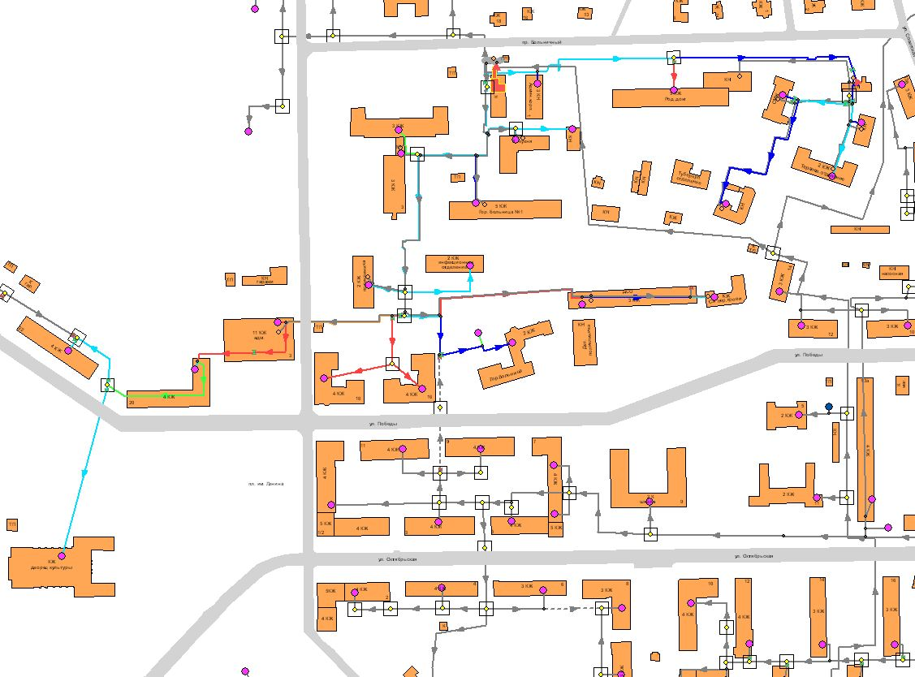

Рисунок 11 – Удельные потери напора, мм/м, на участках тепловой сети Котельной Больничного квартала

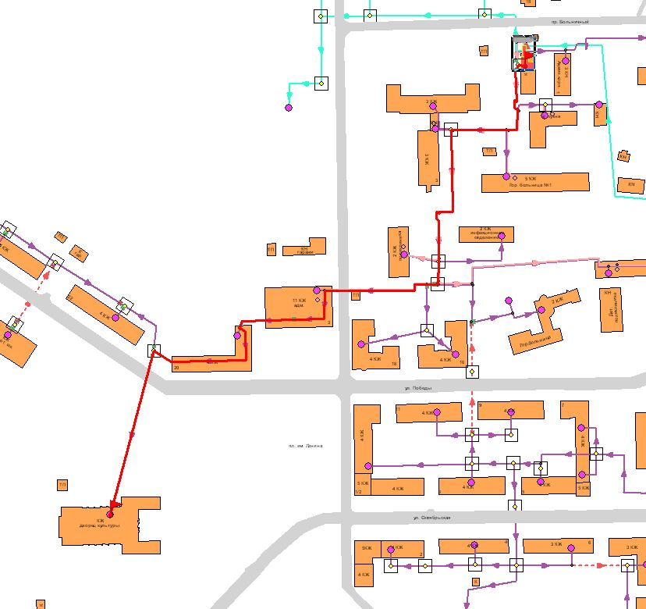

Рисунок 12 – Путь построения пьезометрического графика от Котельной Больничного квартала до определяющего потребителя – Дворец культуры пл.Ленина д.1

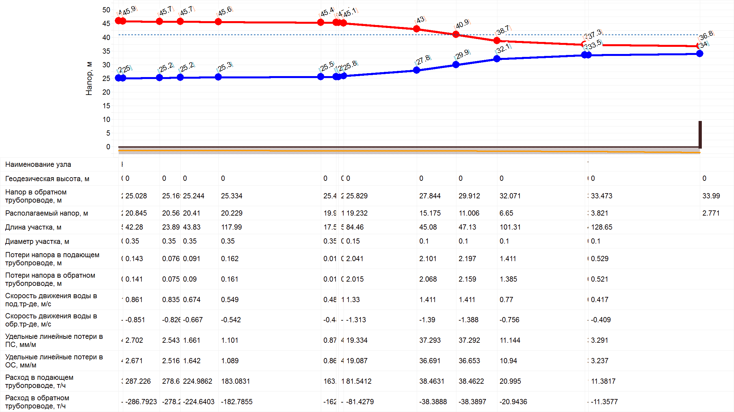

Рисунок 13 – Пьезометрический график от Котельной Больничного квартала до определяющего потребителя – Дворец культуры пл.Ленина д.1

1. Котельная п. Чемодурово

Таблица 12 – Результаты теплогидравлического расчёта. Источник

|  |  |
| --- | --- |
| Наименование источника | **Котельная д. Чемодурово** |
| Номер источника | 15 |
| **Расчетный pасполаг. напоp на выходе из источника, м** | **497,6** |
| Давление в подающем тр-де, м | 517,6 |
| Давление в обратном тр-де, м | 20 |
| Расчетная нагрузка на отопление, Гкал/ч | 3,12164 |
| Расчетная нагрузка на ГВС, Гкал/ч | 0,32757 |
| Текущая нагрузка на отопление, Гкал/ч | 3,12164 |
| Текущая нагрузка на ГВС, Гкал/ч | 0,32757 |
| **Суммарная тепловая нагрузка, Гкал/ч** | **4,07259** |
| Температура на выходе из источника, °C | 95 |
| Текущая температура воды в обратном тр-де,°С | 75,333 |
| Расход сетевой воды на СО, т/ч | 133,32 |
| Расход сетевой воды на ГВС, т/ч | 0 |
| **Суммарный расход сетевой воды в под.тр., т/ч** | **205,484** |
| Расход воды на подпитку, т/ч | 0,446 |
| Тепловые потери в тепловых сетях, Гкал/ч | 0,48331 |

Таблица 13 – Результаты теплогидравлического расчёта. ЦТП Котельной п. Чемодурово

|  |  |  |  |  |  |  |  |  |  |  |  |  |  |
| --- | --- | --- | --- | --- | --- | --- | --- | --- | --- | --- | --- | --- | --- |
| **Адрес** | **Наименование узла** | **Номер источника** | **Номер схемы подключения узла** | **Подключенная нагрузка на отопление. Гкал/ч** | **Подключенная нагрузка на ГВС, Гкал/ч** | **Расчетная температура на входе 1 контура, °C** | **Расчетная температура на выходе 1 контура, °C** | **Расчетная температура на входе 2 контура, °C** | **Расчетная температура на выходе 2 контура, °С** | **Температура на входе 1 контура, °C** | **Температура на выходе 1 контура, °C** | **Температура на выходе 2 контура, °C** | **Температура на входе 2 контура, °C** |
| д. Чемодурово | ЦТП Чемодурово | 15 | 23 | 2,9515 | 0,5401 | 95 | 70 | 70 | 95 | 93,96 | 75,89 | 95 | 68,49 |

|  |  |  |  |  |  |  |  |  |  |  |  |  |  |
| --- | --- | --- | --- | --- | --- | --- | --- | --- | --- | --- | --- | --- | --- |
| **Адрес** | **Наименование узла** | **Расход 1 контура I ступени ТО ГВС, т/ч** | **Расход 2 контура I ступени ТО ГВС, т/ч** | **Тепловая нагрузка I ступени, Гкал/час** | **Расход сетевой воды на квартал после наладки, т/ч** | **Суммарный расход сетевой воды, т/ч** | **Располагаемый напоp на вводе ЦТП, м** | **Давление в подающем трубопроводе, м** | **Давление в обратном трубопроводе, м** | **Располагаемый напор 2 контура ЦТП, м** | **Давление в под.тр-де ГВС, м** | **Давление в обр.тр-де ГВС, м** | **Суммарная тепловая нагрузка на ЦТП, Гкал/ч** |
| д. Чемодурово | ЦТП Чемодурово | 72,0433 | 6,182 | 0,4187 | 124,75 | 196,82 | -1,36 | 267,62 | 268,98 | 279,619 | 279,6 | 30 | 3,5549 |

Таблица 14 – Результаты теплогидравлического расчёта. Потребители Котельной п. Чемодурово

|  |  |  |  |  |  |  |  |  |  |  |  |  |  |  |  |  |  |  |  |
| --- | --- | --- | --- | --- | --- | --- | --- | --- | --- | --- | --- | --- | --- | --- | --- | --- | --- | --- | --- |
| **Адрес узла ввода** | **Наименование узла** | **Высота здания потpебителя, м** | **Номер схемы подключения потребителя** | **Расчетная нагрузка на отопление, Гкал/ч** | **Расчетная средняя нагрузка на ГВС, Гкал/ч** | **Расчетная максимальная нагрузка на ГВС, Гкал/ч** | **Температура сетевой воды в под. тр-де, °C** | **Температура сетевой воды в обр. тр-де, °C** | **Расход сетевой воды на СО, т/ч** | **Относительный расход воды на СО** | **Относительное количество теплоты на СО** | **Температура воды на входе в СО, °C** | **Температура воды на выходе из СО, °C** | **Температура внутреннего воздуха СО, °C** | **Расход сетевой воды на ГВС, т/ч** | **Суммарный расход сетевой воды, т/ч** | **Располагаемый напоp на вводе потpебителя, м** | **Давление в подающем трубопроводе, м** | **Давление в обратном трубопроводе, м** |
| ул. Центральная д.12 | Школа |  | 4 | 0,2262 |  |  | 92,4 | 68 | 9,048 | 1 | 0,98 | 92,4 | 68 | 18,9 | 0 | 9,048 | 5,39 | 276,99 | 271,6 |
| ул. Центральная д.11 | Ж/Д |  | 4 | 0,3893 |  |  | 94,5 | 69,6 | 15,572 | 1 | 1 | 94,5 | 69,6 | 19,8 | 0 | 15,572 | 5,32 | 276,95 | 271,64 |
| ул. Центральная д.10 | Ж/Д |  | 4 | 0,3435 |  |  | 94,4 | 69,6 | 13,74 | 1 | 0,99 | 94,4 | 69,6 | 19,8 | 0 | 13,74 | 5,01 | 276,8 | 271,79 |
| д.Чемодурово | ЦТП Чемодурово ГВС |  | 26 |  | 0,2125 | 0,51 | 60 | 50 | 0 | 0 | 0 | 0 | 0 | 0 | 3,864 | 6,182 | 9,99 | 29,99 | 20 |
| ул. Центральная д.6а | МДОУ д/с №37 "Малыш" |  | 4 | 0,1472 |  |  | 94,3 | 69,4 | 5,888 | 1 | 0,99 | 94,3 | 69,4 | 19,7 | 0 | 5,888 | 8,74 | 278,67 | 269,93 |
| ул. Центральная д. 8 | Ж/Д |  | 4 | 0,237 |  |  | 93 | 68,4 | 9,48 | 1 | 0,98 | 93 | 68,4 | 19,1 | 0 | 9,48 | 3,09 | 275,84 | 272,75 |
| ул. Центральная д.3 | Ж/Д |  | 4 | 0,236 |  |  | 93,2 | 68,6 | 9,44 | 1 | 0,98 | 93,2 | 68,6 | 19,2 | 0 | 9,44 | 4,19 | 276,39 | 272,2 |
| ул. Центральная д.2 | Ж/Д |  | 4 | 0,267 |  |  | 93,5 | 68,9 | 10,68 | 1 | 0,99 | 93,5 | 68,9 | 19,4 | 0 | 10,68 | 4,04 | 276,31 | 272,27 |
| ул. Центральная д.1 |  |  | 4 | 0,238 |  |  | 93,9 | 69,2 | 9,52 | 1 | 0,99 | 93,9 | 69,2 | 19,5 | 0 | 9,52 | 5,24 | 276,91 | 271,68 |
| ул. Центральная д.9 | Ж/Д |  | 4 | 0,072 |  |  | 94 | 69,2 | 2,88 | 1 | 0,99 | 94 | 69,2 | 19,6 | 0 | 2,88 | 5,86 | 277,22 | 271,37 |
| ул. Центральная д.5 | Ж/Д |  | 4 | 0,073 |  |  | 93,4 | 68,8 | 2,92 | 1 | 0,99 | 93,4 | 68,8 | 19,3 | 0 | 2,92 | 6,53 | 277,56 | 271,03 |
| ул. Центральная д.4 | Ж/Д |  | 4 | 0,069 |  |  | 92,6 | 68,1 | 2,76 | 1 | 0,98 | 92,6 | 68,1 | 19 | 0 | 2,76 | 7,41 | 278 | 270,59 |
| ул. Центральная д.6 | Ж/Д |  | 4 | 0,069 |  |  | 94,4 | 69,6 | 2,76 | 1 | 0,99 | 94,4 | 69,6 | 19,8 | 0 | 2,76 | 7,4 | 278 | 270,6 |
| ул. Центральная д.7 | Ж/Д |  | 4 | 0,1208 |  |  | 94,3 | 69,4 | 4,832 | 1 | 0,99 | 94,3 | 69,4 | 19,7 | 0 | 4,832 | 8,07 | 278,33 | 270,26 |
| ул. Центральная д.16 | Ветлаборатория |  | 4 | 0,1701 |  |  | 92,4 | 72,6 | 8,6149 | 1,2661 | 1 | 92,4 | 72,6 | 20 | 0 | 8,615 | 197,45 | 367,2 | 169,75 |
| ул. Центральная д.1а | РАЙПО/Узел связи |  | 4 | 0,075 |  |  | 93,4 | 68,8 | 3 | 1 | 0,99 | 93,4 | 68,8 | 19,3 | 0 | 3 | 5,4 | 277 | 271,59 |
| ул. Центральная д.4а | Библиотека |  | 4 | 0,0156 |  |  | 83,4 | 61 | 0,624 | 1 | 0,89 | 83,4 | 61 | 15 | 0 | 0,624 | 7,41 | 278 | 270,59 |
| ул. Центральная д.13/13а | Ж/Д, Детская комната/Почта |  | 4 | 0,4091 |  |  | 93,6 | 68,9 | 16,364 | 1 | 0,99 | 93,6 | 68,9 | 19,4 | 0 | 16,364 | 3,77 | 276,18 | 272,41 |

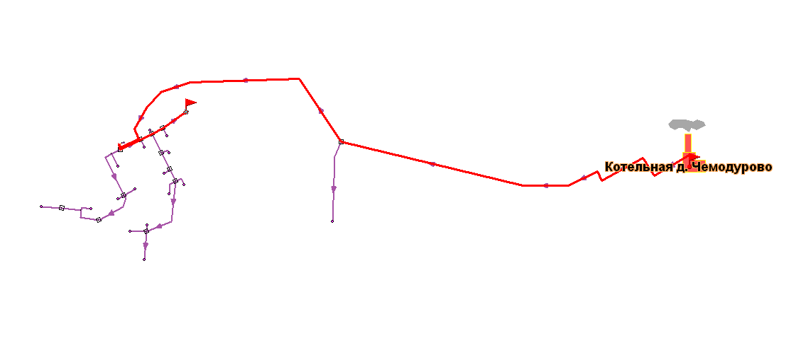Рисунок 14 – Путь построения пьезометрического графика от Котельной п. Чемодурово до определяющего потребителя – Библиотека ул. Центральная д.4а

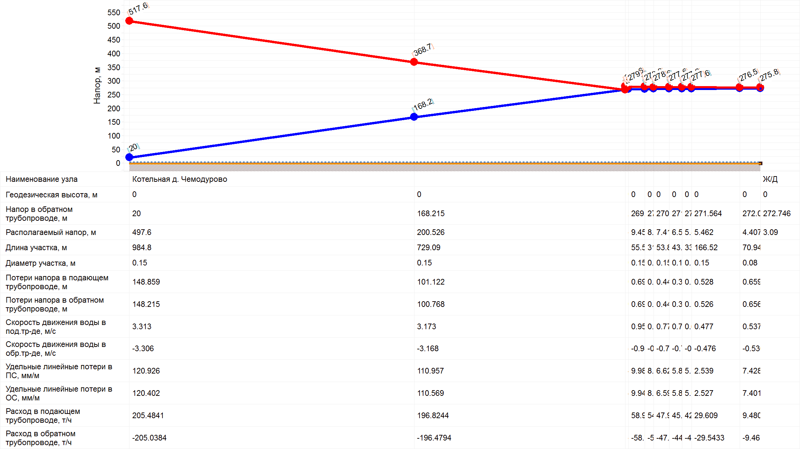

Рисунок 15 – Пьезометрический график от Котельной п. Чемодурово до определяющего потребителя – Библиотека ул. Центральная д.4а

Система теплоснабжения котельной п. Чемодурово не может нормально функционировать при данных параметрах. При расходе теплоносителя 205 м3/ч в подающем трубопроводе диаметром 159 мм и длиной 1713 м потери напора в подающем трубопроводе от котельной до ЦТП составляют 223 м. Удельные потери напора составят около 120 мм/м (при расчётном расходе 155 м3/ч – 70 мм/м). Нормативные тепловые потери от котельной до ЦТП составляют 0,26 Гкал/ч, за отопительный период – 668 Гкал. Для обеспечения качественного теплоснабжения при высокой эффективности работы системы необходимо построить новую БМК на месте существующей ЦТП.

1. Тепло от ОАО "ВМУ"

Таблица 15 – Результаты теплогидравлического расчёта. Источник

|  |  |
| --- | --- |
| Наименование источника | **Кот. ВМУ** |
| Номер источника | 10 |
| **Расчетный pасполаг. напоp на выходе из источника, м** | **39,7** |
| Давление в подающем тр-де, м | 69,7 |
| Давление в обратном тр-де, м | 30 |
| Расчетная нагрузка на отопление, Гкал/ч | 30,52277 |
| Расчетная нагрузка на ГВС, Гкал/ч | 17,74299 |
| Текущая нагрузка на отопление, Гкал/ч | 31,07478 |
| Текущая нагрузка на ГВС, Гкал/ч | 8,10986 |
| **Суммарная тепловая нагрузка, Гкал/ч** | **43,0664** |
| Температура на выходе из источника, °C | 110 |
| Текущая температура воды в обратном тр-де,°С | 68,89 |
| Расход сетевой воды на СО, т/ч | 871,56 |
| Расход сетевой воды на ГВС, т/ч | 72,3 |
| **Суммарный расход сетевой воды в под.тр., т/ч** | **925,876** |
| Расход воды на подпитку, т/ч | 78,3 |
| Тепловые потери в тепловых сетях, Гкал/ч | 2,78044 |

Таблица 16 – Результаты теплогидравлического расчёта. ЦТП Котельной ОАО "ВМУ"

|  |  |  |  |  |  |  |  |  |  |  |  |  |  |
| --- | --- | --- | --- | --- | --- | --- | --- | --- | --- | --- | --- | --- | --- |
| **Адрес** | **Наименование узла** | **Номер источника** | **Номер схемы подключения узла** | **Подключенная нагрузка на отопление. Гкал/ч** | **Подключенная нагрузка на ГВС, Гкал/ч** | **Расчетная температура на входе 1 контура, °C** | **Расчетная температура на выходе 1 контура, °C** | **Расчетная температура на входе 2 контура, °C** | **Расчетная температура на выходе 2 контура, °С** | **Температура на входе 1 контура, °C** | **Температура на выходе 1 контура, °C** | **Температура на выходе 2 контура, °C** | **Температура на входе 2 контура, °C** |
| ул. Советская, ул. Пионерская | ЦТП ВМУ | 10 | 9 | 19,3173 | 3,2428 | 110 | 70 | 70 | 95 | 109,72 | 69 | 94,87 | 70,13 |
| ул. Лермонтова д.10 | ЦТП 1-2-го кв-ла | 10 | 23 | 5,0216 | 1,0905 | 95 | 70 | 70 | 95 | 108,49 | 69,21 | 99,17 | 72,2 |
| ул. Победы 6 | ЦТП ВМУ | 10 | 6 | 2,7143 | 1,0268 | 110 | 70 | 70 | 110 | 108 | 68,35 | 108 | 73,9 |

|  |  |  |  |  |  |  |  |  |  |  |  |  |  |
| --- | --- | --- | --- | --- | --- | --- | --- | --- | --- | --- | --- | --- | --- |
| **Адрес** | **Наименование узла** | **Расход 1 контура I ступени ТО ГВС, т/ч** | **Расход 2 контура I ступени ТО ГВС, т/ч** | **Тепловая нагрузка I ступени, Гкал/час** | **Расход сетевой воды на квартал после наладки, т/ч** | **Суммарный расход сетевой воды, т/ч** | **Располагаемый напоp на вводе ЦТП, м** | **Давление в подающем трубопроводе, м** | **Давление в обратном трубопроводе, м** | **Располагаемый напор 2 контура ЦТП, м** | **Давление в под.тр-де ГВС, м** | **Давление в обр.тр-де ГВС, м** | **Суммарная тепловая нагрузка на ЦТП, Гкал/ч** |
| ул. Советская, ул. Пионерская | ЦТП ВМУ | 26,5309 | 52,609 | 2,011 | 521,633 | 553,77 | 36,36 | 67,86 | 31,5 | 67,863 | 75 | 25 | 22,5508 |
| ул. Лермонтова д.10 | ЦТП 1-2-го кв-ла | 14,8631 | 30,434 | 1,164 | 127,272 | 159,8 | 33,88 | 66,49 | 32,61 | 82,613 | 82,6 | 75 | 6,2769 |
| ул. Победы 6 | ЦТП ВМУ | 11,0967 | 23,035 | 0,8808 | 76,164 | 94,11 | 33,14 | 66,13 | 32,99 | 66,126 | 75 | 25 | 3,7295 |

Таблица 17 – Результаты теплогидравлического расчёта. Потребители Котельной ОАО "ВМУ"

|  |  |  |  |  |  |  |  |  |  |  |  |  |  |  |  |  |  |  |  |
| --- | --- | --- | --- | --- | --- | --- | --- | --- | --- | --- | --- | --- | --- | --- | --- | --- | --- | --- | --- |
| **Адрес узла ввода** | **Наименование узла** | **Высота здания потpебителя, м** | **Номер схемы подключения потребителя** | **Расчетная нагрузка на отопление, Гкал/ч** | **Расчетная средняя нагрузка на ГВС, Гкал/ч** | **Расчетная максимальная нагрузка на ГВС, Гкал/ч** | **Температура сетевой воды в под. тр-де, °C** | **Температура сетевой воды в обр. тр-де, °C** | **Расход сетевой воды на СО, т/ч** | **Относительный расход воды на СО** | **Относительное количество теплоты на СО** | **Температура воды на входе в СО, °C** | **Температура воды на выходе из СО, °C** | **Температура внутреннего воздуха СО, °C** | **Расход сетевой воды на ГВС, т/ч** | **Суммарный расход сетевой воды, т/ч** | **Располагаемый напоp на вводе потpебителя, м** | **Давление в подающем трубопроводе, м** | **Давление в обратном трубопроводе, м** |
| ул. Октябрьская д.24 | Жилой дом |  | 4 | 0,0788 |  |  | 92,6 | 69,6 | 3,374 | 1,07 | 0,99 | 92,6 | 69,6 | 19,3 | 0 | 3,3736 | 10,675 | 54,76 | 44,08 |
| ул.Докторова д.6 | Ж/д | 18 | 4 | 0,2365 |  |  | 98,9 | 73 | 9,459 | 1 | 1,04 | 98,9 | 73 | 21,7 | 0 | 9,4593 | 47,04 | 81,12 | 34,08 |
| ул.Докторова д.4 | Ж/д | 18 | 4 | 0,4159 |  |  | 98,6 | 72,8 | 16,635 | 1 | 1,03 | 98,6 | 72,8 | 21,5 | 0 | 16,6346 | 46,24 | 80,71 | 34,47 |
| ул.Лермонтова д.4/2, 4а | ООО"Клиника Доктора Лемберга" | 30 | 4 | 0,3187 |  |  | 98,2 | 72,4 | 12,746 | 1 | 1,03 | 98,2 | 72,4 | 21,4 | 0 | 12,7464 | 45,895 | 80,54 | 34,64 |
| ул.Железнодорожная д.10 | Ж/д | 9 | 4 | 0,0379 |  |  | 92,4 | 70 | 1,666 | 1,099 | 0,99 | 92,4 | 70 | 19,4 | 0 | 1,6658 | 16,715 | 57,61 | 40,89 |
| ул. Октябрьская д.21 | Школа №2 |  | 4 | 0,2695 |  |  | 93,6 | 70,3 | 11,537 | 1,07 | 0,99 | 93,6 | 70,3 | 19,7 | 0 | 11,5375 | 10,534 | 54,69 | 44,15 |
| ул.Октябрьская д.5 | Ж/д | 15 | 4 | 0,313 |  |  | 94 | 70,7 | 13,394 | 1,07 | 1 | 94 | 70,7 | 19,9 | 0 | 13,3939 | 8,261 | 53,54 | 45,28 |
| ул.Октябрьская д.3 | Ж/д | 15 | 4 | 0,2181 |  |  | 93,9 | 70,6 | 9,332 | 1,07 | 1 | 93,9 | 70,6 | 19,9 | 0 | 9,3324 | 7,999 | 53,41 | 45,41 |
| ул.Октябрьская д.16 | Ж/д | 12 | 4 | 0,2135 |  |  | 94,4 | 71 | 9,148 | 1,071 | 1 | 94,4 | 71 | 20,1 | 0 | 9,1476 | 17,218 | 58,06 | 40,84 |
| ул.Пионерская д.17 | Ж/д | 15 | 4 | 0,2611 |  |  | 94,5 | 71,1 | 11,188 | 1,071 | 1 | 94,5 | 71,1 | 20,2 | 0 | 11,1883 | 17,083 | 57,99 | 40,91 |
| ул.Октябрьская д.1/2 | Ж/д | 18 | 4 | 0,4365 |  |  | 93,7 | 70,4 | 18,67 | 1,069 | 1 | 93,7 | 70,4 | 19,8 | 0 | 18,6703 | 6,308 | 52,55 | 46,25 |
| ул.Победы д.11 | Ж/д | 15 | 4 | 0,2002 |  |  | 93,5 | 70,2 | 8,566 | 1,07 | 0,99 | 93,5 | 70,2 | 19,7 | 0 | 8,5657 | 7,462 | 53,14 | 45,67 |
| ул.Победы д.9 | Ж/д | 15 | 4 | 0,198 |  |  | 93,4 | 70,2 | 8,472 | 1,07 | 0,99 | 93,4 | 70,2 | 19,7 | 0 | 8,4715 | 7,456 | 53,13 | 45,68 |
| ул.Железнодорожная д.2А | Ж/д | 18 | 4 | 0,2071 | 0,04041667 | 0,097 | 93 | 70,5 | 9,408 | 1,136 | 1 | 93 | 71,1 | 19,8 | 0,6116 | 9,4085 | 17,323 | 57,86 | 40,54 |
| ул. Железнодорожная д.14 | Жилой дом |  | 4 | 0,081 |  |  | 92,3 | 69,4 | 3,464 | 1,069 | 0,98 | 92,3 | 69,4 | 19,2 | 0 | 3,4644 | 5,19 | 51,99 | 46,8 |
| ул.Победы д.6А | Ж/д | 12 | 4 | 0,0987 |  |  | 93,4 | 70,2 | 4,222 | 1,069 | 0,99 | 93,4 | 70,2 | 19,6 | 0 | 4,2221 | 6,147 | 52,47 | 46,32 |
| ул.Советская д.16А | Ж/д | 12 | 4 | 0,1761 |  |  | 93,8 | 70,5 | 7,532 | 1,069 | 1 | 93,8 | 70,5 | 19,8 | 0 | 7,5323 | 6,035 | 52,41 | 46,38 |
| ул.Победы д.6 | Ж/д | 30 | 4 | 0,6452 |  |  | 93,7 | 70,4 | 27,585 | 1,069 | 1 | 93,7 | 70,4 | 19,8 | 0 | 27,5846 | 3,427 | 51,1 | 47,67 |
| ул. Советская 12/10 | Жилой дом |  | 4 | 0,3078 |  |  | 94,4 | 71 | 13,178 | 1,07 | 1 | 94,4 | 71 | 20,1 | 0 | 13,1776 | 10,954 | 54,9 | 43,94 |
| ул. Советская, д.20а | Жилой дом |  | 4 | 0,0319 |  |  | 89,1 | 66,9 | 1,366 | 1,07 | 0,95 | 89,1 | 66,9 | 17,8 | 0 | 1,3657 | 9,727 | 54,28 | 44,55 |
| Железнодорожная 8 | Жилой дом |  | 4 | 0,0736 |  |  | 93,5 | 70,8 | 3,235 | 1,099 | 1 | 93,5 | 70,8 | 19,8 | 0 | 3,2351 | 16,79 | 57,64 | 40,85 |
| ул.Железнодорожная д.9 | Жилой дом | 9 | 4 | 0,0759 | 0,01583333 | 0,038 | 92,6 | 70 | 3,422 | 1,127 | 0,99 | 92,6 | 70,6 | 19,6 | 0,2413 | 3,4221 | 17,49 | 57,99 | 40,5 |
| ул.Железнодорожная д.7 | Жилой дом | 9 | 4 | 0,0776 | 0,01208333 | 0,029 | 93,7 | 70,9 | 3,475 | 1,12 | 1 | 93,7 | 71,4 | 20 | 0,1821 | 3,4753 | 17,599 | 58,05 | 40,45 |
| ул.Железнодорожная д.5 | Жилой дом | 9 | 4 | 0,0786 | 0,01541667 | 0,037 | 94,1 | 71,1 | 3,523 | 1,12 | 1 | 94,1 | 71,7 | 20,2 | 0,2311 | 3,5227 | 18,797 | 58,67 | 39,87 |
| ул.Пионерская д.12 | Ж/д |  | 4 | 0,3689 | 0,0725 | 0,174 | 94,5 | 71,5 | 16,597 | 1,125 | 1,01 | 94,5 | 72,1 | 20,4 | 1,0809 | 16,5968 | 18,444 | 58,47 | 40,03 |
| ул.Пионерская д.16, 16а | Ж/д УВД | 18 | 4 | 0,2957 | 0,07 | 0,168 | 94,1 | 71,6 | 13,685 | 1,157 | 1,01 | 94,1 | 72,3 | 20,3 | 1,0402 | 13,6852 | 15,794 | 57,02 | 41,23 |
| ул.Железнодорожная д.4 | Жилой дом | 18 | 4 | 0,2101 | 0,04458333 | 0,107 | 94,3 | 71,4 | 9,469 | 1,127 | 1,01 | 94,3 | 72 | 20,3 | 0,6655 | 9,469 | 18,456 | 58,47 | 40,02 |
| ул. Железнодорожная д.6 | Жилой дом |  | 4 | 0,2638 | 0,06625 | 0,159 | 93,9 | 71,1 | 11,956 | 1,133 | 1 | 93,9 | 71,8 | 20,2 | 0,9918 | 11,9562 | 18,339 | 58,41 | 40,07 |
| ул. Советская д.7 | Баня |  | 4 | 0,0649 | 0,13791667 | 0,331 | 91,9 | 67 | 2,974 | 1,146 | 0,99 | 91,9 | 70,4 | 19,3 | 2,1089 | 2,9742 | 27,248 | 63,14 | 35,89 |
| ул.Пионерская д.8 | МГОУ | 15 | 4 | 0,2294 |  |  | 93,9 | 70,7 | 9,87 | 1,076 | 1 | 93,9 | 70,7 | 19,9 | 0 | 9,8703 | 23,174 | 61,03 | 37,86 |
| ул.Пионерская д.14 | Ж/д | 30 | 4 | 0,2519 | 0,05958333 | 0,143 | 94,3 | 71,5 | 11,468 | 1,138 | 1,01 | 94,3 | 72,2 | 20,4 | 0,887 | 11,4676 | 17,562 | 57,99 | 40,42 |
| ул.Советская д.4а | Дом Быта | 18 | 4 | 0,261 |  |  | 94,4 | 71,1 | 11,23 | 1,076 | 1 | 94,4 | 71,1 | 20,1 | 0 | 11,2295 | 23,426 | 61,16 | 37,73 |
| ул.Железнодорожная д.1 | Ж/д | 30 | 4 | 0,4889 | 0,13208333 | 0,317 | 94,1 | 71 | 21,978 | 1,124 | 1 | 94,1 | 71,8 | 20,2 | 1,9776 | 21,9783 | 20,516 | 59,56 | 39,04 |
| ул.Советская д.4б | Администрация Воскр муниц р-на | 18 | 4 | 0,0786 |  |  | 93,9 | 70,9 | 3,416 | 1,087 | 1 | 93,9 | 70,9 | 20 | 0 | 3,4165 | 21,54 | 60,13 | 38,59 |
| ул. Советская д.10 в | Прокуратура |  | 4 | 0,0484 |  |  | 89,1 | 66,9 | 2,073 | 1,071 | 0,95 | 89,1 | 66,9 | 17,8 | 0 | 2,0734 | 17,949 | 58,43 | 40,49 |
| ул. Пионерская д.21 | Жилой дом |  | 4 | 0,0547 |  |  | 93,6 | 71,1 | 2,428 | 1,11 | 1 | 93,6 | 71,1 | 19,9 | 0 | 2,4284 | 16,951 | 57,67 | 40,72 |
| ул.Пионерская д.19 | Ж/д |  | 4 | 0,246 | 0,0175 | 0,042 | 94,2 | 70,8 | 10,623 | 1,08 | 1 | 94,2 | 71 | 20 | 0,2652 | 10,6227 | 19,942 | 59,44 | 39,49 |
| ул.Советская д.9 | Вечерняя школа №8, ДЮСШ боевых | 9 | 4 | 0,079 |  |  | 94,2 | 70,9 | 3,384 | 1,071 | 1 | 94,2 | 70,9 | 20 | 0 | 3,384 | 25,142 | 62,07 | 36,93 |
| ул.Пионерская д.13 | Ж/д ФМС | 18 | 4 | 0,5256 | 0,005 | 0,012 | 94,4 | 71 | 22,558 | 1,073 | 1 | 94,4 | 71,1 | 20,1 | 0,0757 | 22,5578 | 15,768 | 57,33 | 41,56 |
| ул. Железнодорожная д.16 | Жилой дом |  | 4 | 0,065 |  |  | 92,1 | 69,2 | 2,78 | 1,069 | 0,98 | 92,1 | 69,2 | 19,1 | 0 | 2,7802 | 5,347 | 52,07 | 46,72 |
| ул. Железнодорожная д.18 | Жилой дом |  | 4 | 0,0713 |  |  | 90,4 | 67,8 | 3,05 | 1,069 | 0,96 | 90,4 | 67,8 | 18,4 | 0 | 3,0497 | 5,377 | 52,08 | 46,71 |
| ул. Куйбышева д.4 | Центр внешкольной работы |  | 4 | 0,0695 |  |  | 93,6 | 70,2 | 2,955 | 1,063 | 0,99 | 93,6 | 70,2 | 19,7 | 0 | 2,955 | 33,522 | 66,41 | 32,89 |
| ул. Куйбышева д.4 | ДШИ Лира |  | 4 | 0,909 |  |  | 94,4 | 70,8 | 38,631 | 1,062 | 1 | 94,4 | 70,8 | 20,1 | 0 | 38,6306 | 27,122 | 63,18 | 36,06 |
| ул. Советская д.6 | Филиал ФГУЗ ЦГЭМ |  | 4 | 0,1676 | 0,055 | 0,132 | 93 | 69,9 | 7,513 | 1,121 | 0,99 | 93 | 70,8 | 19,7 | 0,8356 | 7,5128 | 21,364 | 60,03 | 38,66 |
| ул. Железнодорожная д.3 | ООО"Мосэнергосбыт" |  | 4 | 0,0418 |  |  | 92,8 | 70,1 | 1,818 | 1,087 | 0,99 | 92,8 | 70,1 | 19,5 | 0 | 1,8176 | 21,549 | 60,13 | 38,58 |
| ул. Советская д. 8 Б | Ветпомощь |  | 4 | 0,0051 |  |  | 87,6 | 67,6 | 0,242 | 1,185 | 0,95 | 87,6 | 67,6 | 17,6 | 0 | 0,2418 | 16,391 | 57,36 | 40,97 |
| ул.Советская д.8 | Библиотека/ Суд.приставы | 9 | 4 | 0,1108 |  |  | 93,2 | 70,9 | 4,945 | 1,116 | 1 | 93,2 | 70,9 | 19,8 | 0 | 4,9453 | 16,311 | 57,32 | 41,01 |
| ул.Лермонтова д.2 | Жилой дом | 18 | 4 | 0,3352 |  |  | 98,6 | 72,8 | 13,409 | 1 | 1,03 | 98,6 | 72,8 | 21,6 | 0 | 13,4089 | 47,497 | 81,34 | 33,85 |
| Ул.Лермонтова д.3, 5 | ДВС "Дельфин" Усадьба Кривяки | 9 | 2 | 0,9773 | 2,26125 | 5,427 | 108,7 | 74,3 | 29,331 | 1,201 | 1,03 | 96,7 | 74,3 | 21,5 | 32,6195 | 29,3315 | 35,198 | 67,14 | 31,95 |
| ул.Лермонтова д.1 | Жилой дом ВЕГА | 30 | 2 | 0,9313 | 0,24083333 | 0,578 | 108,5 | 72,9 | 27,837 | 1,196 | 1,03 | 96,6 | 74 | 21,4 | 3,4883 | 27,837 | 32,664 | 65,76 | 33,1 |
| ул.Докторова д.10 | Ж/д | 18 | 4 | 0,2259 |  |  | 98,2 | 72,4 | 9,022 | 0,998 | 1,03 | 98,2 | 72,4 | 21,4 | 0 | 9,0221 | 22,765 | 68,85 | 46,09 |
| ул.Советская д.9а | ТЕТРА |  | 4 | 0,0219 |  |  | 93,1 | 70 | 0,938 | 1,071 | 0,99 | 93,1 | 70 | 19,5 | 0 | 0,938 | 22,871 | 60,92 | 38,05 |
| Хрипунова 8 | Жилой дом ООО"ВДСК-СЕРВИС" |  | 2 | 0,571 | 0,07041667 | 0,169 | 107,5 | 74,1 | 17,905 | 1,254 | 1,03 | 96,5 | 74,6 | 21,5 | 1,0113 | 17,9048 | 25,351 | 62,01 | 36,66 |
| ул.Менделеева д.3 | Ж/д (ввод 2) | 18 | 4 | 0,2539 |  |  | 98,9 | 73 | 10,157 | 1 | 1,04 | 98,9 | 73 | 21,7 | 0 | 10,1569 | 47,433 | 81,31 | 33,88 |
| ул.Менделеева д.3 | Ж/д (ввод 1) | 18 | 4 | 0,2539 |  |  | 98,7 | 72,9 | 10,158 | 1 | 1,03 | 98,7 | 72,9 | 21,6 | 0 | 10,1584 | 47,132 | 81,16 | 34,03 |
| ул.Менделеева д.5 |  | 30 | 4 | 0,0794 |  |  | 97,1 | 71,7 | 3,177 | 1 | 1,02 | 97,1 | 71,7 | 20,9 | 0 | 3,1769 | 47,453 | 81,32 | 33,87 |
| ул.Менделеева д.7 | Ж/д | 18 | 4 | 0,4763 |  |  | 98,5 | 72,7 | 19,08 | 1,001 | 1,03 | 98,5 | 72,7 | 21,5 | 0 | 19,0803 | 44,278 | 79,7 | 35,42 |
| ул.Менделеева д.9А | Ж/д | 18 | 4 | 0,2536 |  |  | 97,9 | 72,3 | 10,164 | 1,002 | 1,03 | 97,9 | 72,3 | 21,2 | 0 | 10,164 | 43,869 | 79,48 | 35,61 |
| ул.Менделеева д.9 | Ж/д СМУ-1 | 30 | 4 | 0,2912 | 0,04041667 | 0,097 | 97,9 | 72,1 | 11,775 | 1,011 | 1,03 | 97,9 | 72,5 | 21,3 | 0,5986 | 11,7753 | 42,688 | 78,85 | 36,16 |
| ул.Советская д.2 | Центр телеком |  | 4 | 0,2157 |  |  | 93 | 69,9 | 9,239 | 1,071 | 0,99 | 93 | 69,9 | 19,5 | 0 | 9,2392 | 30,787 | 64,93 | 34,15 |
| ул. Советская д.1 | Жилой дом ЗАО "ДСК" |  | 4 | 0,5432 | 0,2525 | 0,606 | 93,2 | 70,6 | 25,405 | 1,169 | 1 | 93,2 | 71,8 | 20 | 3,778 | 25,405 | 24,152 | 61,16 | 37,01 |
| ул.Победы д.5а | ООО "Жилье-2005" |  | 2 | 0,657 | 0,0875 | 0,21 | 108,7 | 73 | 19,352 | 1,178 | 1,03 | 98,1 | 73,6 | 21,6 | 1,2752 | 19,3517 | 31,347 | 65,14 | 33,8 |
| ул.Октябрьская д.9 | СОШ №4 | 9 | 4 | 0,1973 |  |  | 94,1 | 70,8 | 8,446 | 1,07 | 1 | 94,1 | 70,8 | 20 | 0 | 8,4463 | 10,37 | 54,6 | 44,23 |
| ул. Куйбышева д.65 | УВД |  | 4 | 0,0423 |  |  | 91,8 | 69,5 | 1,86 | 1,099 | 0,98 | 91,8 | 69,5 | 19,1 | 0 | 1,86 | 26,082 | 62,31 | 36,23 |
| ул.Октябрьская д.14 | Ж/д | 12 | 4 | 0,1645 |  |  | 94,4 | 71 | 7,049 | 1,071 | 1 | 94,4 | 71 | 20,1 | 0 | 7,0494 | 16,671 | 57,78 | 41,11 |
| ул.Пионерская д.15 | Ж/д | 15 | 4 | 0,2609 | 0,03 | 0,072 | 94,5 | 71 | 11,348 | 1,087 | 1 | 94,5 | 71,4 | 20,2 | 0,4518 | 11,348 | 16,203 | 57,54 | 41,34 |
| ул.Октябрьская д.12 | Ж/д | 12 | 4 | 0,1868 |  |  | 94,4 | 71 | 8,007 | 1,072 | 1 | 94,4 | 71 | 20,1 | 0 | 8,0068 | 15,911 | 57,4 | 41,49 |
| ул.Октябрьская д.10 | Ж/д | 15 | 4 | 0,2466 |  |  | 93,8 | 70,6 | 10,569 | 1,072 | 1 | 93,8 | 70,6 | 19,9 | 0 | 10,5695 | 15,299 | 57,09 | 41,79 |
| ул.Советская д.3, 3а | УВД/ ДомСервис | 15 | 4 | 0,6258 |  |  | 94,1 | 71,3 | 27,52 | 1,099 | 1 | 94,1 | 71,3 | 20,1 | 0 | 27,5195 | 25,486 | 62,01 | 36,52 |
| ул.Октябрьская д.7 | Ж/д | 15 | 4 | 0,1792 |  |  | 94 | 70,6 | 7,67 | 1,07 | 1 | 94 | 70,6 | 19,9 | 0 | 7,6695 | 8,905 | 53,86 | 44,96 |
| ул.Пионерская д.3 | Д/с №3 | 9 | 4 | 0,1193 |  |  | 92 | 69,1 | 5,105 | 1,07 | 0,98 | 92 | 69,1 | 19,1 | 0 | 5,1052 | 7,896 | 53,35 | 45,46 |
| ул.Октябрьская д.6 | Ж/д | 12 | 4 | 0,1654 |  |  | 93,1 | 69,9 | 7,078 | 1,07 | 0,99 | 93,1 | 69,9 | 19,5 | 0 | 7,0776 | 7,88 | 53,35 | 45,47 |
| ул.Октябрьская д.8 |  | 12 | 4 | 0,1997 |  |  | 93,2 | 70 | 8,559 | 1,071 | 0,99 | 93,2 | 70 | 19,6 | 0 | 8,5589 | 14,76 | 56,82 | 42,06 |
| ул.Пионерская д.11 | Ж/д | 12 | 4 | 0,1344 |  |  | 93,6 | 70,4 | 5,76 | 1,072 | 1 | 93,6 | 70,4 | 19,8 | 0 | 5,7604 | 15,03 | 56,95 | 41,92 |
| ул.Пионерская д.9 | Ж/д Дворец культуры | 12 | 4 | 0,3418 |  |  | 93,9 | 70,6 | 14,648 | 1,071 | 1 | 93,9 | 70,6 | 19,9 | 0 | 14,6479 | 14,484 | 56,68 | 42,19 |
| ул.Пионерская д.7 | Ж/д | 15 | 4 | 0,3161 |  |  | 93,2 | 70,1 | 13,545 | 1,071 | 0,99 | 93,2 | 70,1 | 19,6 | 0 | 13,545 | 13,513 | 56,19 | 42,68 |
| ул.Октябрьская д.4 | Ж/д | 15 | 4 | 0,1874 |  |  | 93,5 | 70,3 | 8,018 | 1,07 | 0,99 | 93,5 | 70,3 | 19,7 | 0 | 8,0177 | 7,272 | 53,04 | 45,77 |
| ул.Октябрьская д.2 | Ж/д | 18 | 4 | 0,2516 |  |  | 93 | 69,9 | 10,763 | 1,069 | 0,99 | 93 | 69,9 | 19,5 | 0 | 10,7629 | 6,552 | 52,68 | 46,12 |
| ул.Железнодорожная д.2Г | Ж/д | 18 | 4 | 0,1891 | 0,04291667 | 0,103 | 93,9 | 71,2 | 8,592 | 1,136 | 1 | 93,9 | 71,8 | 20,2 | 0,6422 | 8,5923 | 17,673 | 58,05 | 40,38 |
| ул. Железнодорожная д.28 | Пенс.фонд |  | 2 | 0,1817 | 0,00375 | 0,009 | 102,3 | 73,8 | 6,528 | 1,437 | 1,02 | 95,7 | 73,9 | 21,1 | 0,0545 | 6,528 | 33,527 | 66,33 | 32,81 |
| ул.Железнодорожная д.2В | Ж/д | 18 | 4 | 0,1891 | 0,04166667 | 0,1 | 93,7 | 71 | 8,604 | 1,138 | 1 | 93,7 | 71,7 | 20,1 | 0,6247 | 8,6041 | 17,441 | 57,92 | 40,48 |
| ул.Железнодорожная д.2Б | Ж/д | 18 | 4 | 0,1894 | 0,04708333 | 0,113 | 93,4 | 70,8 | 8,652 | 1,142 | 1 | 93,4 | 71,5 | 20 | 0,7077 | 8,6521 | 17,333 | 57,86 | 40,53 |
| Хрипунова 1 | Жилой дом ТСЖ"Согласие" |  | 2 | 0,977 | 0,07416667 | 0,178 | 107,3 | 74,4 | 30,893 | 1,265 | 1,03 | 96,3 | 74,7 | 21,5 | 1,0639 | 30,8932 | 22,138 | 60,33 | 38,2 |
| ул.Пионерская д.6А | Ж/д | 33 | 4 | 0,4653 |  |  | 94,4 | 70,9 | 19,842 | 1,066 | 1 | 94,4 | 70,9 | 20,1 | 0 | 19,8418 | 28,829 | 63,99 | 35,16 |
| Хрипунова 3 | Жилой дом ТСЖ"Согласие" |  | 2 | 0,849 | 0,07458333 | 0,179 | 107,4 | 74,2 | 26,76 | 1,261 | 1,03 | 96,6 | 74,6 | 21,5 | 1,0715 | 26,76 | 23,699 | 61,15 | 37,45 |
| Хрипунова 5 | ООО "УК"ВДСК-Сервис" |  | 2 | 0,146 | 0,01291667 | 0,031 | 106,9 | 74,1 | 4,652 | 1,274 | 1,03 | 96,6 | 74,5 | 21,5 | 0,1859 | 4,6518 | 24,584 | 61,61 | 37,03 |
| ул. Куйбышева д.47, 47 а,б | Жилой дом ОРИОН |  | 4 | 0,1096 |  |  | 92,7 | 69,5 | 4,663 | 1,064 | 0,99 | 92,7 | 69,5 | 19,3 | 0 | 4,6626 | 32,694 | 65,98 | 33,28 |
| ул. Куйбышева д.45 |  |  | 4 | 1,14 | 0,09666667 | 0,232 | 93,8 | 70,9 | 50,45 | 1,106 | 1 | 93,8 | 71,2 | 20 | 1,4608 | 50,4504 | 12,2 | 55,34 | 43,14 |
| ул.Советская д.3в |  | 5 | 4 | 0,0806 |  |  | 94 | 70,9 | 3,483 | 1,08 | 1 | 94 | 70,9 | 20 | 0 | 3,4834 | 28,813 | 63,84 | 35,03 |
| ул.Советская д.16 | Ж/д | 9 | 4 | 0,0676 |  |  | 93,8 | 70,5 | 2,894 | 1,07 | 1 | 93,8 | 70,5 | 19,8 | 0 | 2,894 | 10,093 | 54,46 | 44,37 |
| ул. Железнодорожная д.12/4 | Жилой дом |  | 4 | 0,0989 |  |  | 91,4 | 68,6 | 4,23 | 1,069 | 0,97 | 91,4 | 68,6 | 18,8 | 0 | 4,2299 | 5,114 | 51,95 | 46,84 |
| ул.Победы д.10б | Ж/д | 12 | 4 | 0,0086 |  |  | 89,1 | 68,5 | 0,401 | 1,167 | 0,96 | 89,1 | 68,5 | 18,2 | 0 | 0,4013 | 10,841 | 54,84 | 44 |
| ул.Победы д.14 | Ж/д | 12 | 4 | 0,0888 |  |  | 93,2 | 70 | 3,8 | 1,07 | 0,99 | 93,2 | 70 | 19,6 | 0 | 3,7998 | 7,738 | 53,28 | 45,54 |
| ул.Победы д.12 | Ж/д Гипрозем | 12 | 4 | 0,1816 |  |  | 93,6 | 70,4 | 7,769 | 1,069 | 0,99 | 93,6 | 70,4 | 19,8 | 0 | 7,7688 | 6,954 | 52,88 | 45,93 |
| ул.Победы д.10, 10 а | Ж/д | 12 | 4 | 0,1702 |  |  | 93,6 | 70,3 | 7,279 | 1,069 | 0,99 | 93,6 | 70,3 | 19,7 | 0 | 7,2787 | 5,069 | 51,93 | 46,86 |
| ул.Победы д.7 | Ж/д | 15 | 4 | 0,1228 |  |  | 93,7 | 70,5 | 5,256 | 1,07 | 1 | 93,7 | 70,5 | 19,8 | 0 | 5,2557 | 8,952 | 53,89 | 44,94 |
| ул.Октябрьская д.11 | ЗАГС/ ИП |  | 2 | 0,4261 | 0,08958333 | 0,215 | 108,8 | 72,6 | 12,466 | 1,17 | 1,03 | 98 | 73,5 | 21,6 | 1,3074 | 12,4665 | 33,475 | 66,28 | 32,8 |
| ул. Советская, д.13а | Жилой дом НЕВОК |  | 4 | 0,1238 |  |  | 93 | 69,9 | 5,298 | 1,07 | 0,99 | 93 | 69,9 | 19,5 | 0 | 5,2983 | 8,629 | 53,73 | 45,1 |
| ул. Советская, д.13б | Жилой дом |  | 4 | 0,107 |  |  | 92,9 | 69,8 | 4,579 | 1,07 | 0,99 | 92,9 | 69,8 | 19,4 | 0 | 4,5792 | 8,272 | 53,55 | 45,27 |
| ул. Советская, д.13в | Жилой дом |  | 4 | 0,1009 |  |  | 92,1 | 69,1 | 4,316 | 1,069 | 0,98 | 92,1 | 69,1 | 19,1 | 0 | 4,3165 | 6,012 | 52,41 | 46,39 |
| ул. Советская, д.24 | Жилой дом |  | 4 | 0,067 |  |  | 92,2 | 69,3 | 2,868 | 1,07 | 0,98 | 92,2 | 69,3 | 19,2 | 0 | 2,868 | 9,375 | 54,1 | 44,73 |
| ул. Советская, д.22 | Жилой дом |  | 4 | 0,0681 |  |  | 92,3 | 69,3 | 2,915 | 1,07 | 0,98 | 92,3 | 69,3 | 19,2 | 0 | 2,9149 | 9,362 | 54,1 | 44,73 |
| ул. Железнодорожная д.21 | Жилой дом |  | 4 | 0,0689 |  |  | 91,3 | 68,5 | 2,949 | 1,07 | 0,97 | 91,3 | 68,5 | 18,7 | 0 | 2,9489 | 8,393 | 53,61 | 45,21 |
| ул. Октябрьская д.22 | Жилой дом |  | 4 | 0,0587 |  |  | 90,9 | 68,3 | 2,513 | 1,07 | 0,97 | 90,9 | 68,3 | 18,6 | 0 | 2,513 | 10,665 | 54,75 | 44,09 |
| ул. Октябрьская д.26 | Жилой дом |  | 4 | 0,0782 |  |  | 92,2 | 69,8 | 3,437 | 1,099 | 0,98 | 92,2 | 69,8 | 19,3 | 0 | 3,4369 | 16,64 | 57,57 | 40,93 |
| Стандартная 7 | Жилой дом |  | 4 | 0,0989 |  |  | 93,3 | 70,7 | 4,347 | 1,099 | 0,99 | 93,3 | 70,7 | 19,8 | 0 | 4,3465 | 16,662 | 57,58 | 40,92 |
| Стандартная 8,9 | Жилой дом/ ип Колмаков Б.И |  | 4 | 0,0996 |  |  | 92,6 | 70,1 | 4,377 | 1,099 | 0,99 | 92,6 | 70,1 | 19,4 | 0 | 4,3773 | 16,501 | 57,5 | 41 |
| ул. Советская д.10 а | ООО "Ингрупп" |  | 4 | 0,0707 | 0,05041667 | 0,121 | 92,2 | 69,7 | 3,401 | 1,202 | 0,99 | 92,2 | 71,5 | 19,7 | 0,7579 | 3,4005 | 16,282 | 57,29 | 41,01 |
| ул. Советская д.5а, 5б | Банк |  | 4 | 0,2493 |  |  | 94,3 | 70,9 | 10,679 | 1,071 | 1 | 94,3 | 70,9 | 20,1 | 0 | 10,6789 | 31,449 | 65,27 | 33,82 |
| ул. Советская д.11 а |  |  | 4 | 0,0091 |  |  | 91,8 | 70,4 | 0,419 | 1,152 | 0,99 | 91,8 | 70,4 | 19,3 | 0 | 0,4192 | 12,653 | 55,76 | 43,1 |
| ул.Октябрьская д.13 | Ж/д | 15 | 4 | 0,3753 |  |  | 94,6 | 71,1 | 16,071 | 1,071 | 1 | 94,6 | 71,1 | 20,2 | 0 | 16,0708 | 12,44 | 55,65 | 43,21 |
| ул. Октябрьская д.17/8 | Жилой дом |  | 4 | 0,126 |  |  | 94,1 | 70,8 | 5,396 | 1,071 | 1 | 94,1 | 70,8 | 20 | 0 | 5,3957 | 12,976 | 55,92 | 42,94 |
| ул.Октяб-ая\Советская д.15\11 |  | 18 | 4 | 0,4823 |  |  | 94,7 | 71,2 | 20,654 | 1,071 | 1 | 94,7 | 71,2 | 20,2 | 0 | 20,6537 | 12,634 | 55,75 | 43,11 |
| ул. Победы д.6 Б | ООО Торговый центр" |  | 4 | 0,0275 |  |  | 93,7 | 70,5 | 1,177 | 1,07 | 1 | 93,7 | 70,5 | 19,8 | 0 | 1,1772 | 10,317 | 54,58 | 44,26 |
| ул.Менделеева д.1 | Ж/д | 30 | 4 | 0,2476 |  |  | 98,1 | 72,4 | 9,905 | 1 | 1,03 | 98,1 | 72,4 | 21,3 | 0 | 9,9053 | 47,275 | 81,23 | 33,96 |
| пл. Ленина д.5 | ООО "Лидер Строй" |  | 2 | 0,7242 | 0,56333333 | 1,352 | 109 | 71,2 | 21,443 | 1,184 | 1,03 | 97,7 | 74 | 21,6 | 8,1616 | 21,4434 | 34,856 | 66,89 | 32,03 |
| ул. Октябрьская д.19 | Жилой дом |  | 4 | 0,5002 |  |  | 94,3 | 70,9 | 21,414 | 1,07 | 1 | 94,3 | 70,9 | 20 | 0 | 21,4137 | 10,646 | 54,74 | 44,1 |
| ул. Советская, ул. Пионерская | ЦТП ВМУ ГВС |  | 26 |  | 1,8083333 | 4,34 | 60 | 50 | 0 | 0 | 0 | 60 | 60 | 0 | 32,8808 | 52,6085 | 49,725 | 74,76 | 25,03 |
| ул. Победы 6 | ЦТП ВМУ ГВС |  | 26 |  | 0,79166667 | 1,9 | 60 | 50 | 0 | 0 | 0 | 60 | 60 | 0 | 14,3982 | 23,0346 | 49,988 | 74,99 | 25 |
| ул. Лермонтова д.10 | ЦТП 1-2-го кв-ла ГВС |  | 26 |  | 1,0458333 | 2,51 | 60 | 50 | 0 | 0 | 0 | 60 | 60 | 0 | 19,0243 | 30,4337 | 49,58 | 74,63 | 25,05 |
| ул.Менделеева д.7А | Ж/д | 18 | 4 | 0,2348 |  |  | 98,6 | 72,8 | 9,391 | 1 | 1,03 | 98,6 | 72,8 | 21,5 | 0 | 9,3907 | 46,085 | 80,63 | 34,55 |
| ул.Докторова д.8 | Д/с №28 | 9 | 4 | 0,2218 |  |  | 98,5 | 72,7 | 8,871 | 1 | 1,03 | 98,5 | 72,7 | 21,5 | 0 | 8,8712 | 46,077 | 80,63 | 34,55 |
| ул.Докторова д.12 | Ж/д | 30 | 4 | 0,249 |  |  | 98 | 72,3 | 9,94 | 0,998 | 1,03 | 98 | 72,3 | 21,3 | 0 | 9,9401 | 18,525 | 66,71 | 48,19 |
| ул.Докторова д.12А | ООО "Инстрой 21 век" |  | 4 | 0,51 |  |  | 98 | 72,2 | 20,338 | 0,997 | 1,03 | 98 | 72,2 | 21,3 | 0 | 20,3379 | 13,053 | 63,95 | 50,9 |
| ул.Менделеева д.9Б | Ж/д Шахматный клуб | 18 | 4 | 0,2688 |  |  | 98,3 | 72,5 | 10,744 | 0,999 | 1,03 | 98,3 | 72,5 | 21,4 | 0 | 10,7438 | 32,634 | 73,84 | 41,2 |
| Больничн. пр. д.18 а | Воскресенская торгово-пром.пал |  | 2 | 0,0882 |  |  | 107 | 73,8 | 2,738 | 1,242 | 1,03 | 96,7 | 73,8 | 21,3 | 0 | 2,7384 | 29,449 | 64,19 | 34,75 |
| ул. Куйбышева д.78 в | Д/сад №36 |  | 4 | 0,1605 | 0,1225 | 0,294 | 92,7 | 69,6 | 7,568 | 1,179 | 1 | 92,7 | 71,6 | 19,8 | 1,8406 | 7,5678 | 24,743 | 61,5 | 36,75 |

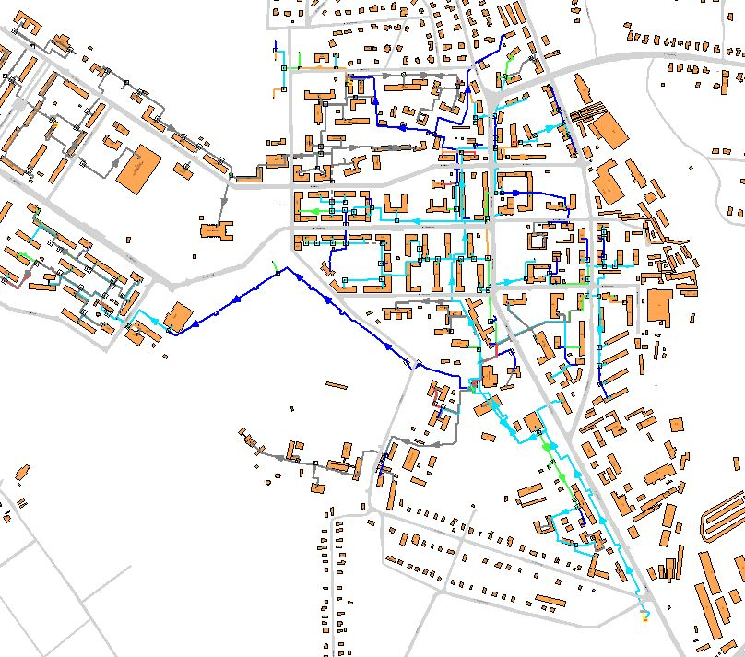

Рисунок 16 – Удельные потери напора, мм/м, на участках тепловой сети Котельной ОАО "ВМУ"

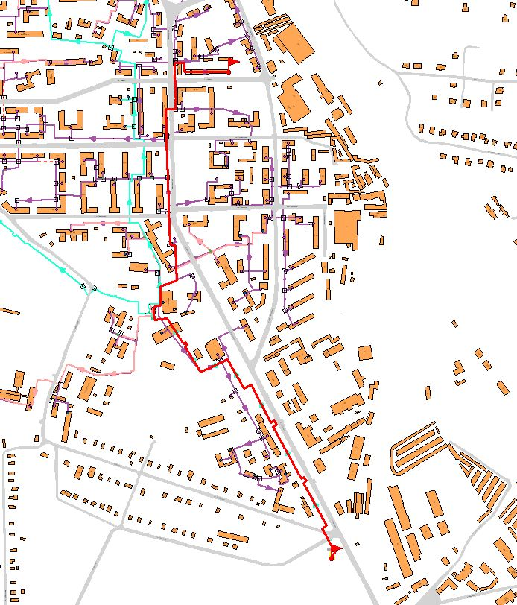

Рисунок 17 – Путь построения пьезометрического от Котельной ОАО "ВМУ" графика до определяющего потребителя – Жилой дом ул.Победы д.6

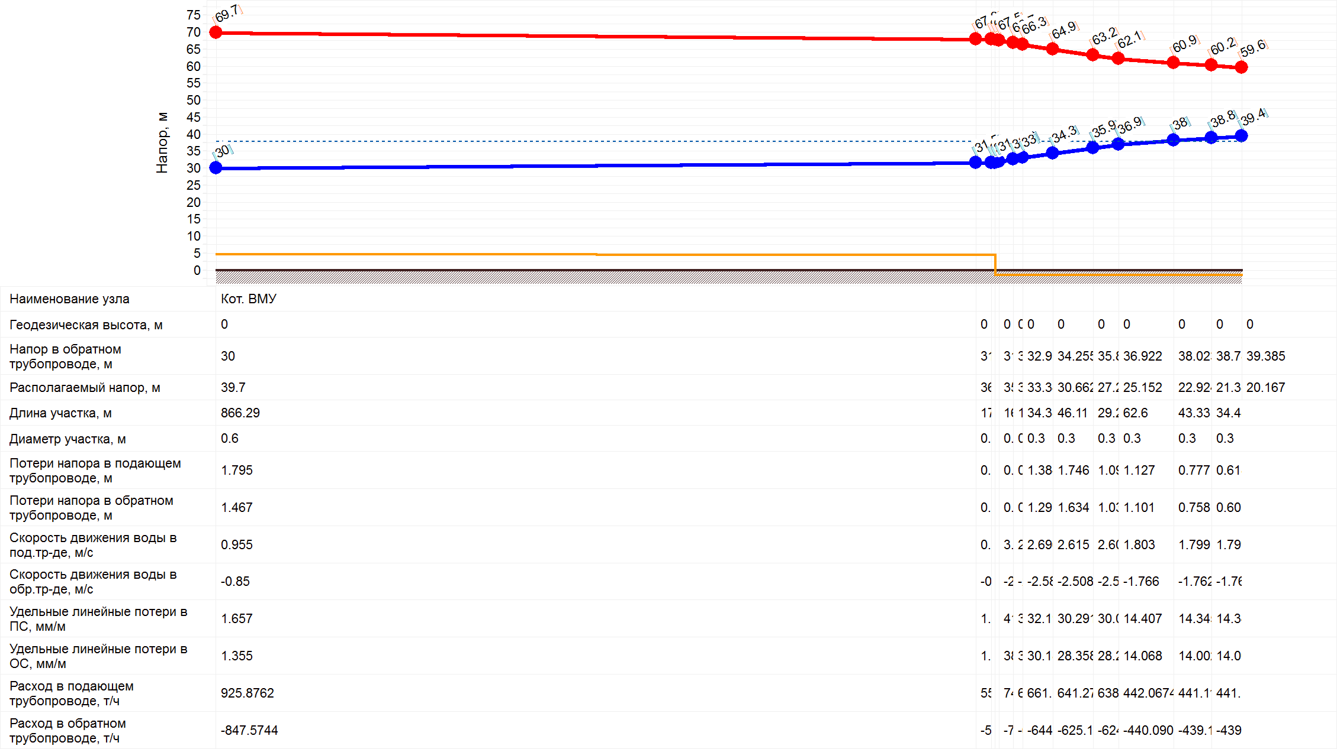

Рисунок 18 – Пьезометрический график от Котельной ОАО "ВМУ" графика до определяющего потребителя – Жилой дом ул.Победы д.6

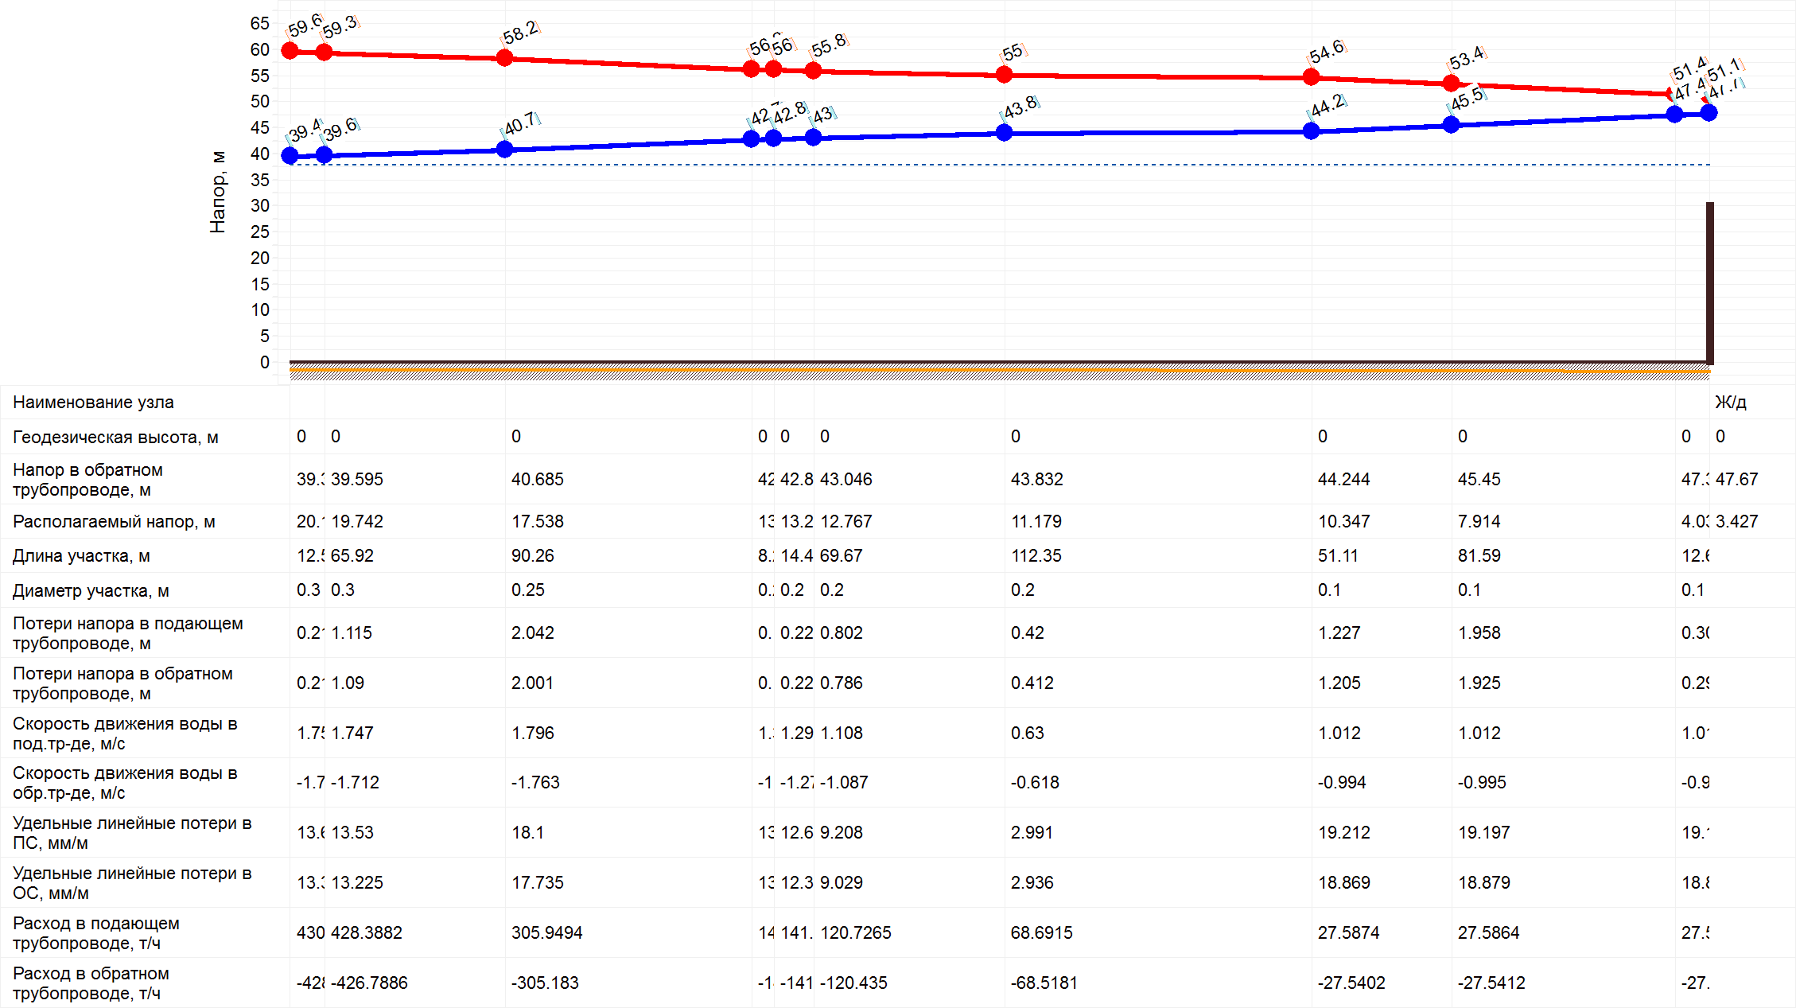

Рисунок 18 – Пьезометрический график от Котельной ОАО "ВМУ" графика до определяющего потребителя – Жилой дом ул.Победы д.6 (окончание)

ТВС-2

1. Котельная ул. Белинского

Таблица 18 – Результаты теплогидравлического расчёта. Источник

|  |  |
| --- | --- |
| Наименование источника | **Кот. ул. Белинского** |
| Номер источника | 11 |
| **Расчетный pасполаг. напоp на выходе из источника, м** | **19,5** |
| Давление в подающем тр-де, м | 44,5 |
| Давление в обратном тр-де, м | 25 |
| Расчетная нагрузка на отопление, Гкал/ч | 2,4003 |
| Расчетная нагрузка на ГВС, Гкал/ч | 0 |
| Текущая нагрузка на отопление, Гкал/ч | 2,44331 |
| Текущая нагрузка на ГВС, Гкал/ч | 0 |
| **Суммарная тепловая нагрузка, Гкал/ч** | **2,77845** |
| Температура на выходе из источника, °C | 95 |
| Текущая температура воды в обратном тр-де,°С | 75,27 |
| Расход сетевой воды на СО, т/ч | 138,69 |
| Расход сетевой воды на ГВС, т/ч | 0 |
| **Суммарный расход сетевой воды в под.тр., т/ч** | **138,88** |
| Расход воды на подпитку, т/ч | 0,54 |
| Тепловые потери в тепловых сетях, Гкал/ч | 0,29339 |

Таблица 19 – Результаты теплогидравлического расчёта. Потребители Котельной ул. Белинского

|  |  |  |  |  |  |  |  |  |  |  |  |  |  |  |  |  |  |  |  |
| --- | --- | --- | --- | --- | --- | --- | --- | --- | --- | --- | --- | --- | --- | --- | --- | --- | --- | --- | --- |
| **Адрес узла ввода** | **Наименование узла** | **Высота здания потpебителя, м** | **Номер схемы подключения потребителя** | **Расчетная нагрузка на отопление, Гкал/ч** | **Расчетная средняя нагрузка на ГВС, Гкал/ч** | **Расчетная максимальная нагрузка на ГВС, Гкал/ч** | **Температура сетевой воды в под. тр-де, °C** | **Температура сетевой воды в обр. тр-де, °C** | **Расход сетевой воды на СО, т/ч** | **Относительный расход воды на СО** | **Относительное количество теплоты на СО** | **Температура воды на входе в СО, °C** | **Температура воды на выходе из СО, °C** | **Температура внутреннего воздуха СО, °C** | **Расход сетевой воды на ГВС, т/ч** | **Суммарный расход сетевой воды, т/ч** | **Располагаемый напоp на вводе потpебителя, м** | **Давление в подающем трубопроводе, м** | **Давление в обратном трубопроводе, м** |
| ул.Белинского д.7 |  |  | 4 | 0,1808 |  |  | 94,6 | 77,4 | 10,911 | 1,509 | 1,04 | 94,6 | 77,4 | 21,7 | 0 | 10,9106 | 6,828 | 38,11 | 31,28 |
| ул.Белинского д.5 |  | 9 | 4 | 0,1172 |  |  | 94,1 | 74,2 | 5,989 | 1,278 | 1,02 | 94,1 | 74,2 | 20,8 | 0 | 5,9895 | 4,897 | 37,13 | 32,23 |
| ул.Белинского д.4 |  |  | 4 | 0,0948 |  |  | 94,2 | 76 | 5,356 | 1,412 | 1,03 | 94,2 | 76 | 21,3 | 0 | 5,3556 | 5,984 | 37,68 | 31,69 |
| ул.Белинского д.3 |  | 9 | 4 | 0,095 |  |  | 94,1 | 78,8 | 6,484 | 1,706 | 1,04 | 94,1 | 78,8 | 21,9 | 0 | 6,4839 | 4,367 | 36,86 | 32,49 |
| ул.Белинского д.1а |  |  | 4 | 0,0966 |  |  | 93,8 | 77,2 | 6,004 | 1,554 | 1,03 | 93,8 | 77,2 | 21,5 | 0 | 6,0042 | 3,622 | 36,49 | 32,86 |
| ул.Белинского д.5б |  |  | 4 | 0,0957 |  |  | 93,3 | 72,4 | 4,592 | 1,2 | 1 | 93,3 | 72,4 | 20,2 | 0 | 4,5924 | 4,318 | 36,84 | 32,52 |
| ул.Белинского д.1 |  | 9 | 4 | 0,1017 |  |  | 92,3 | 67,2 | 3,94 | 0,968 | 0,97 | 92,3 | 67,2 | 18,7 | 0 | 3,9396 | 1,407 | 35,37 | 33,96 |
| ул.40 лет октября д.15 |  | 9 | 4 | 0,0707 |  |  | 93,3 | 80,6 | 5,838 | 2,064 | 1,05 | 93,3 | 80,6 | 22,1 | 0 | 5,8383 | 12,786 | 41,81 | 29,03 |
| ул.Монтажная д.6 |  | 9 | 4 | 0,0729 |  |  | 93,3 | 80,6 | 6,047 | 2,074 | 1,05 | 93,3 | 80,6 | 22,2 | 0 | 6,0466 | 12,899 | 41,87 | 28,97 |
| ул.Белинского д.14 |  |  | 4 | 0,0717 |  |  | 94,7 | 82,9 | 6,507 | 2,269 | 1,07 | 94,7 | 82,9 | 23,1 | 0 | 6,5071 | 15,443 | 42,45 | 27,01 |
| ул.Монтажная д.12 |  | 9 | 4 | 0,0718 |  |  | 94,3 | 81,5 | 5,935 | 2,067 | 1,06 | 94,3 | 81,5 | 22,6 | 0 | 5,9353 | 12,813 | 41,13 | 28,32 |
| ул.Белинского д.16 |  |  | 4 | 0,0726 |  |  | 94,5 | 81,3 | 5,819 | 2,004 | 1,06 | 94,5 | 81,3 | 22,6 | 0 | 5,8191 | 12,046 | 40,74 | 28,7 |
| ул.Монтажная д.10 |  | 9 | 4 | 0,0686 |  |  | 94,4 | 78 | 4,332 | 1,579 | 1,04 | 94,4 | 78 | 21,8 | 0 | 4,3321 | 7,477 | 38,43 | 30,95 |
| ул.Белинского д.18 |  | 9 | 4 | 0,0702 |  |  | 94,2 | 77,5 | 4,353 | 1,55 | 1,04 | 94,2 | 77,5 | 21,6 | 0 | 4,3534 | 7,211 | 38,29 | 31,08 |
| ул.40 лет октября д.25 |  | 9 | 4 | 0,0802 |  |  | 93,6 | 74,4 | 4,258 | 1,327 | 1,02 | 93,6 | 74,4 | 20,7 | 0 | 4,2584 | 5,286 | 37,33 | 32,04 |
| ул.Монтажная д.8 |  | 9 | 4 | 0,0694 |  |  | 93,8 | 75,4 | 3,852 | 1,388 | 1,02 | 93,8 | 75,4 | 21 | 0 | 3,8518 | 5,776 | 37,57 | 31,79 |
| ул.40 лет октября д.8 |  |  | 4 | 0,075 |  |  | 93,6 | 71,3 | 3,357 | 1,119 | 1 | 93,6 | 71,3 | 20 | 0 | 3,3571 | 3,757 | 36,55 | 32,79 |
| ул.40 лет октября д.10 |  |  | 4 | 0,0751 |  |  | 93,1 | 68,5 | 3,003 | 1 | 0,98 | 93,1 | 68,5 | 19,2 | 0 | 3,0028 | 2,998 | 36,16 | 33,17 |
| ул.40 лет октября д.16 |  | 9 | 4 | 0,0824 |  |  | 93,3 | 71,5 | 3,785 | 1,148 | 1 | 93,3 | 71,5 | 19,9 | 0 | 3,7847 | 1,978 | 35,65 | 33,67 |
| ул.40 лет октября д.12 |  |  | 4 | 0,076 |  |  | 92,9 | 70 | 3,279 | 1,079 | 0,99 | 92,9 | 70 | 19,5 | 0 | 3,2789 | 1,745 | 35,53 | 33,79 |
| ул.40 лет октября д.18 |  | 9 | 4 | 0,0844 |  |  | 92,1 | 72 | 4,168 | 1,234 | 1 | 92,1 | 72 | 19,8 | 0 | 4,1676 | 2,286 | 35,8 | 33,52 |
| ул.40 лет октября д.14 |  |  | 4 | 0,0747 |  |  | 92,3 | 72,1 | 3,691 | 1,235 | 1 | 92,3 | 72,1 | 19,8 | 0 | 3,6911 | 2,289 | 35,81 | 33,52 |
| ул.40 лет октября д.19 |  | 9 | 4 | 0,0692 |  |  | 93,3 | 73,3 | 3,482 | 1,258 | 1,01 | 93,3 | 73,3 | 20,4 | 0 | 3,4816 | 4,746 | 37,05 | 32,3 |
| ул.40 лет октября д.23 |  | 9 | 4 | 0,0711 |  |  | 93,1 | 73,6 | 3,68 | 1,294 | 1,01 | 93,1 | 73,6 | 20,4 | 0 | 3,6802 | 5,023 | 37,19 | 32,16 |
| ул.40 лет октября д.21 |  | 9 | 4 | 0,0699 |  |  | 93,2 | 73,7 | 3,617 | 1,294 | 1,01 | 93,2 | 73,7 | 20,5 | 0 | 3,6173 | 5,021 | 37,19 | 32,17 |
| ул.40 лет октября д.20 |  | 9 | 4 | 0,0799 |  |  | 90,6 | 77,5 | 6,177 | 1,933 | 1,02 | 90,6 | 77,5 | 20,7 | 0 | 6,1773 | 5,604 | 37,48 | 31,88 |
| ул.40 лет октября д.17 |  | 9 | 4 | 0,0702 |  |  | 93,6 | 73,5 | 3,525 | 1,255 | 1,01 | 93,6 | 73,5 | 20,5 | 0 | 3,5247 | 4,727 | 37,04 | 32,31 |
| ул.40 лет октября д.6 |  |  | 4 | 0,0722 |  |  | 92,7 | 71,4 | 3,377 | 1,169 | 1 | 92,7 | 71,4 | 19,8 | 0 | 3,3772 | 4,103 | 36,73 | 32,62 |
| ул.40 лет октября д.4 |  |  | 4 | 0,0703 |  |  | 92,8 | 71,7 | 3,328 | 1,184 | 1 | 92,8 | 71,7 | 19,9 | 0 | 3,3282 | 4,203 | 36,78 | 32,57 |

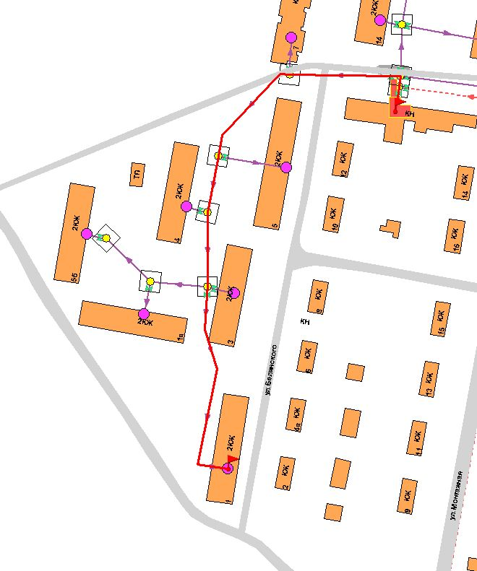

Рисунок 19 – Путь построения пьезометрического графика от Котельной ул. Белинского до определяющего потребителя – Жилой дом по ул.Белинского д.1

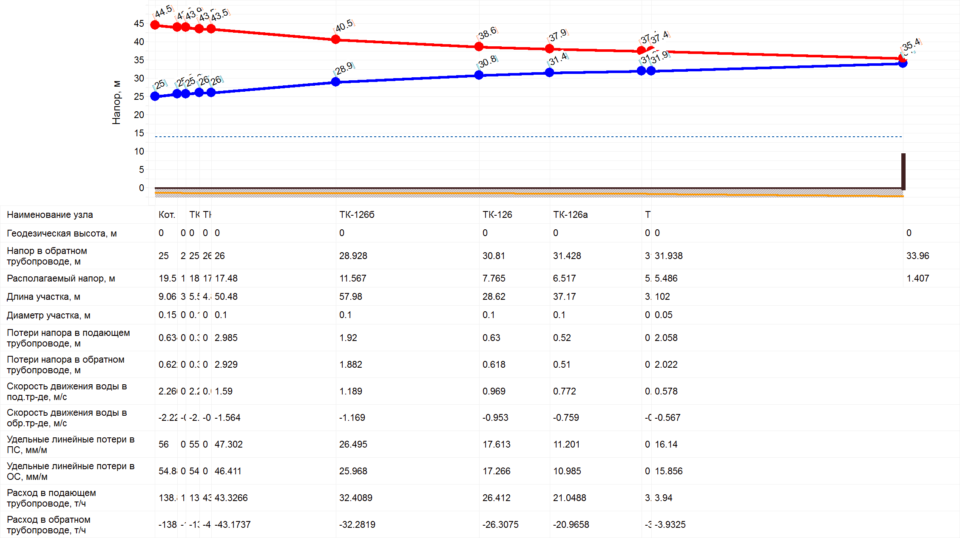

Рисунок 20 – Пьезометрический график от Котельной ул. Белинского до определяющего потребителя – Жилой дом по ул.Белинского д.1

1. Котельная ул. Мичурина

Таблица 20 – Результаты теплогидравлического расчёта. Источник

|  |  |
| --- | --- |
| Наименование источника | **Кот. ул. Мичурина** |
| Номер источника | 12 |
| **Расчетный pасполаг. напоp на выходе из источника, м** | **102,6** |
| Давление в подающем тр-де, м | 127,6 |
| Давление в обратном тр-де, м | 25 |
| Расчетная нагрузка на отопление, Гкал/ч | 18,34748 |
| Расчетная нагрузка на ГВС, Гкал/ч | 6,50276 |
| Текущая нагрузка на отопление, Гкал/ч | 18,3329 |
| Текущая нагрузка на ГВС, Гкал/ч | 5,71024 |
| **Суммарная тепловая нагрузка, Гкал/ч** | **26,9073** |
| Температура на выходе из источника, °C | 95 |
| Текущая температура воды в обратном тр-де,°С | 70,25 |
| Расход сетевой воды на СО, т/ч | 949,5 |
| Расход сетевой воды на ГВС, т/ч | 32,47 |
| **Суммарный расход сетевой воды в под.тр., т/ч** | **991,623** |
| Расход воды на подпитку, т/ч | 36,23 |
| Тепловые потери в тепловых сетях, Гкал/ч | 1,9226 |

Таблица 21 – Результаты теплогидравлического расчёта. ЦТП Котельной ул. Мичурина

|  |  |  |  |  |  |  |  |  |  |  |  |  |  |
| --- | --- | --- | --- | --- | --- | --- | --- | --- | --- | --- | --- | --- | --- |
| **Адрес** | **Наименование узла** | **Номер источника** | **Номер схемы подключения узла** | **Подключенная нагрузка на отопление. Гкал/ч** | **Подключенная нагрузка на ГВС, Гкал/ч** | **Расчетная температура на входе 1 контура, °C** | **Расчетная температура на выходе 1 контура, °C** | **Расчетная температура на входе 2 контура, °C** | **Расчетная температура на выходе 2 контура, °С** | **Температура на входе 1 контура, °C** | **Температура на выходе 1 контура, °C** | **Температура на выходе 2 контура, °C** | **Температура на входе 2 контура, °C** |
| ул. Мичурина 9 | ЦТП №4 | 12 | 6 | 0 | 0,223 | 95 | 55 | 50 | 60 | 94,3 | 51,91 | 94,3 | 51,91 |
| ул. Мичурина д.17а | ЦТП-2 | 12 | 6 | 0 | 0,6777 | 95 | 70 | 70 | 95 | 93,68 | 39,08 | 93,68 | 39,08 |
| ул. Беркино д.4-6 | ЦТП-1 | 12 | 23 | 1,3019 | 0,2356 | 95 | 70 | 70 | 95 | 94,61 | 61,75 | 85,45 | 62,73 |
| ул. Беркино д.1 корп.2 | ЦТП-3 | 12 | 6 | 0 | 0,2591 | 95 | 55 | 50 | 60 | 94,71 | 36,29 | 94,71 | 36,29 |
| ул. Гражданская горбольница №2 | ЦТП-5 | 12 | 6 | 0 | 0,5241 | 95 | 55 | 50 | 60 | 93,72 | 36,76 | 93,72 | 36,76 |

|  |  |  |  |  |  |  |  |  |  |  |  |  |  |
| --- | --- | --- | --- | --- | --- | --- | --- | --- | --- | --- | --- | --- | --- |
| **Адрес** | **Наименование узла** | **Расход 1 контура I ступени ТО ГВС, т/ч** | **Расход 2 контура I ступени ТО ГВС, т/ч** | **Тепловая нагрузка I ступени, Гкал/час** | **Расход сетевой воды на квартал после наладки, т/ч** | **Суммарный расход сетевой воды, т/ч** | **Располагаемый напоp на вводе ЦТП, м** | **Давление в подающем трубопроводе, м** | **Давление в обратном трубопроводе, м** | **Располагаемый напор 2 контура ЦТП, м** | **Давление в под.тр-де ГВС, м** | **Давление в обр.тр-де ГВС, м** | **Суммарная тепловая нагрузка на ЦТП, Гкал/ч** |
| ул. Мичурина 9 | ЦТП №4 | 5,8304 | 6,462 | 0,2472 | 0 | 5,83 | 102,02 | 127,31 | 25,28 | 127,306 | 35 | 20 | 0,2472 |
| ул. Мичурина д.17а | ЦТП-2 | 13,756 | 19,644 | 0,751 | 0 | 13,76 | 82,8 | 117,29 | 34,49 | 117,29 | 35 | 20 | 0,751 |
| ул. Беркино д.4-6 | ЦТП-1 | 6,2032 | 6,826 | 0,2612 | 57,796 | 104,26 | 52,31 | 102,07 | 49,76 | 74,759 | 74,8 | 40 | 3,4262 |
| ул. Беркино д.1 корп.2 | ЦТП-3 | 4,9232 | 7,49 | 0,2876 | 0 | 4,92 | 74,03 | 113,05 | 39,02 | 113,046 | 38 | 20 | 0,2876 |
| ул. Гражданская горбольница №2 | ЦТП-5 | 10,1984 | 15,191 | 0,5808 | 0 | 10,2 | 40,72 | 96,18 | 55,45 | 96,177 | 35 | 20 | 0,5808 |

Таблица 22 – Результаты теплогидравлического расчёта. Потребители Котельной ул. Мичурина

|  |  |  |  |  |  |  |  |  |  |  |  |  |  |  |  |  |  |  |  |
| --- | --- | --- | --- | --- | --- | --- | --- | --- | --- | --- | --- | --- | --- | --- | --- | --- | --- | --- | --- |
| **Адрес узла ввода** | **Наименование узла** | **Высота здания потpебителя, м** | **Номер схемы подключения потребителя** | **Расчетная нагрузка на отопление, Гкал/ч** | **Расчетная средняя нагрузка на ГВС, Гкал/ч** | **Расчетная максимальная нагрузка на ГВС, Гкал/ч** | **Температура сетевой воды в под. тр-де, °C** | **Температура сетевой воды в обр. тр-де, °C** | **Расход сетевой воды на СО, т/ч** | **Относительный расход воды на СО** | **Относительное количество теплоты на СО** | **Температура воды на входе в СО, °C** | **Температура воды на выходе из СО, °C** | **Температура внутреннего воздуха СО, °C** | **Расход сетевой воды на ГВС, т/ч** | **Суммарный расход сетевой воды, т/ч** | **Располагаемый напоp на вводе потpебителя, м** | **Давление в подающем трубопроводе, м** | **Давление в обратном трубопроводе, м** |
| ул.Мичурина д.13 |  |  | 4 | 0,3366 |  |  | 94 | 72,2 | 15,51 | 1,152 | 1,01 | 94 | 72,2 | 20,3 | 0 | 15,5097 | 77,224 | 114,49 | 37,26 |
| ул.Мичурина д.5А |  | 18 | 4 | 0,3344 |  |  | 94,3 | 70,7 | 14,156 | 1,058 | 1 | 94,3 | 70,7 | 20 | 0 | 14,1559 | 101,484 | 127,04 | 25,55 |
| ул. Гражданская д. 2а |  |  | 4 | 0,2294 |  |  | 93,6 | 86,5 | 35,064 | 3,821 | 1,08 | 93,6 | 86,5 | 23,7 | 0 | 35,0636 | 12,375 | 81,96 | 69,59 |
| ул. Ленинская д. 18 |  |  | 4 | 0,2343 | 0,05033333 | 0,1208 | 94,1 | 70,9 | 10,38 | 1,108 | 1 | 94,1 | 71,4 | 20,1 | 0,7575 | 10,3801 | 85,305 | 118,45 | 33,15 |
| ул.Ленинская д.23 |  |  | 4 | 0,296 | 0,027 | 0,0648 | 94,1 | 71,5 | 13,317 | 1,125 | 1 | 94,1 | 71,8 | 20,2 | 0,4043 | 13,3174 | 66,309 | 108,52 | 42,21 |
| ул. Беркино д. 3 |  |  | 4 | 0,0093 |  |  | 92,8 | 90,3 | 4,164 | 11,194 | 1,09 | 92,8 | 90,3 | 24,4 | 0 | 4,1643 | 71,518 | 111,81 | 40,29 |
| ул. Гражданская д. 29 |  |  | 4 | 0,0837 | 0,01808333 | 0,0434 | 90,1 | 82,6 | 12,162 | 3,632 | 1,04 | 90,1 | 83 | 22 | 0,2319 | 12,1616 | 47,672 | 99,65 | 51,98 |
| ул. Речная д. 2а |  |  | 4 | 0,0005 | 0,00066667 | 0,0016 | 86,6 | 84 | 0,246 | 12,299 | 1,03 | 86,6 | 84,5 | 21,5 | 0,0084 | 0,246 | 68,075 | 110,03 | 41,95 |
| ул. Мичурина 1б | Прачечная |  | 4 | 0,0107 |  |  | 92,3 | 72,8 | 0,548 | 1,28 | 1 | 92,3 | 72,8 | 20 | 0 | 0,5477 | 101 | 126,76 | 25,76 |
| ул.Мичурина д.3А |  | 9 | 4 | 0,0083 | 0,00225 | 0,0054 | 89,5 | 74,3 | 0,563 | 1,695 | 1 | 89,5 | 74,8 | 19,8 | 0,0322 | 0,5626 | 102,469 | 127,53 | 25,06 |
| ул.Мичурина д.3 |  | 18 | 4 | 0,2708 |  |  | 94,5 | 70,5 | 11,261 | 1,04 | 1 | 94,5 | 70,5 | 20 | 0 | 11,2607 | 102,249 | 127,42 | 25,17 |
| ул.Мичурина д.7 |  | 18 | 4 | 0,2425 |  |  | 94,4 | 70,5 | 10,106 | 1,042 | 1 | 94,4 | 70,5 | 20 | 0 | 10,1057 | 102,057 | 127,32 | 25,27 |
| ул.Мичурина д.7А |  | 18 | 4 | 0,2292 |  |  | 94 | 70,8 | 9,873 | 1,077 | 1 | 94 | 70,8 | 20 | 0 | 9,873 | 101,793 | 127,19 | 25,4 |
| ул.Мичурина д.9 |  | 18 | 4 | 0,246 |  |  | 94,1 | 70,5 | 10,402 | 1,057 | 1 | 94,1 | 70,5 | 19,9 | 0 | 10,4017 | 101,849 | 127,22 | 25,37 |
| ул.Мичурина д.9А/9Б |  | 30 | 4 | 0,2151 | 0,03895833 | 0,0935 | 93,7 | 70,5 | 9,464 | 1,1 | 1 | 93,7 | 71 | 19,9 | 0,5903 | 9,4636 | 101,684 | 127,12 | 25,44 |
| ул. Мичурина д. 1а | Баня |  | 4 | 0,0039 | 0,174125 | 0,4179 | 88,5 | 66,4 | 0,167 | 1,072 | 0,95 | 88,5 | 66,4 | 17,6 | 2,8354 | 0,1673 | 99,918 | 126,12 | 26,2 |
| ул. Беркино, д. 36 |  |  | 4 | 0,2177 | 0,03504167 | 0,0841 | 94,8 | 70,1 | 9,001 | 1,034 | 1 | 94,8 | 70,6 | 20,1 | 0,5346 | 9,0007 | 97,389 | 124,9 | 27,51 |
| ул. Беркино, д. 34 |  |  | 4 | 0,2533 | 0,05995833 | 0,1439 | 94,4 | 70,8 | 11,085 | 1,094 | 1 | 94,4 | 71,4 | 20,2 | 0,9028 | 11,0851 | 90,699 | 121,44 | 30,74 |
| ул. Беркино, д. 35 |  |  | 4 | 0,085 | 0,053375 | 0,1281 | 94,4 | 70,1 | 3,769 | 1,109 | 1,01 | 94,4 | 71,7 | 20,3 | 0,8 | 3,769 | 88,04 | 120,2 | 32,16 |
| ул. Беркино,д. 1, котрп.4 |  |  | 4 | 0,3282 |  |  | 94,6 | 72,8 | 15,237 | 1,161 | 1,01 | 94,6 | 72,8 | 20,6 | 0 | 15,2366 | 62,317 | 113,47 | 51,16 |
| ул. Беркино,д. 1, котрп.3 |  |  | 4 | 0,3154 |  |  | 94,6 | 72,7 | 14,514 | 1,15 | 1,01 | 94,6 | 72,7 | 20,6 | 0 | 14,5136 | 75,945 | 114,03 | 38,08 |
| ул. Беркино,д. 1, котрп.2 |  |  | 4 | 0,3231 |  |  | 94,7 | 73,3 | 15,373 | 1,189 | 1,02 | 94,7 | 73,3 | 20,7 | 0 | 15,3728 | 73,435 | 112,75 | 39,31 |
| ул. Беркино,д. 1 |  |  | 4 | 0,225 |  |  | 94,6 | 76,1 | 12,545 | 1,394 | 1,03 | 94,6 | 76,1 | 21,4 | 0 | 12,5448 | 59,2 | 106,53 | 47,33 |
| ул.Беркино д.7 |  | 45 | 4 | 0,3685 |  |  | 85,3 | 63 | 15,12 | 1,026 | 0,91 | 85,3 | 63 | 16 | 0 | 15,1202 | 23,198 | 73,85 | 50,65 |
| ул.Беркино д.8 |  | 45 | 4 | 0,3399 |  |  | 84,8 | 62,6 | 13,946 | 1,026 | 0,91 | 84,8 | 62,6 | 15,8 | 0 | 13,9464 | 19,845 | 72,16 | 52,32 |
| ул.Беркино д.6 |  | 45 | 4 | 0,3601 |  |  | 85,3 | 63 | 14,776 | 1,026 | 0,91 | 85,3 | 63 | 16 | 0 | 14,7757 | 23,161 | 73,83 | 50,67 |
| ул.Беркино д.4 |  | 45 | 4 | 0,3579 |  |  | 85,2 | 62,9 | 14,686 | 1,026 | 0,91 | 85,2 | 62,9 | 15,9 | 0 | 14,686 | 22,318 | 73,41 | 51,09 |
| ул. Инициативная д. 8 |  |  | 4 | 0,0176 | 0,02179167 | 0,0523 | 87,5 | 78,2 | 2,27 | 3,224 | 1,01 | 87,5 | 79,7 | 20,5 | 0,2918 | 2,2699 | 65,323 | 108,46 | 43,13 |
| ул. Дивочкина, д. 47 |  |  | 4 | 0,0641 |  |  | 92,1 | 88,1 | 17,355 | 6,769 | 1,08 | 92,1 | 88,1 | 23,7 | 0 | 17,355 | 28,558 | 90,08 | 61,52 |
| ул. Гражданская д. 2а | Гнойная хирургия |  | 4 | 0,0277 |  |  | 92,6 | 87,4 | 5,784 | 5,22 | 1,08 | 92,6 | 87,4 | 23,7 | 0 | 5,7836 | 36,984 | 94,3 | 57,32 |
| ул. Тополиная д. 31 | Санаторий |  | 4 | 0,0302 | 0,02720833 | 0,0653 | 91,1 | 79,9 | 3,294 | 2,727 | 1,04 | 91,1 | 81,6 | 21,9 | 0,3552 | 3,2938 | 49,55 | 100,61 | 51,06 |
| ул. Тополиная д. 29 | Детская поликлиника |  | 4 | 0,003 |  |  | 89,7 | 85,7 | 0,782 | 6,514 | 1,05 | 89,7 | 85,7 | 22,5 | 0 | 0,7817 | 49,385 | 100,53 | 51,14 |
| ул.Мичурина д.16 |  |  | 4 | 0,0936 | 0,01 | 0,024 | 94,3 | 70,6 | 4,008 | 1,071 | 1 | 94,3 | 70,9 | 20 | 0,1517 | 4,0083 | 96,474 | 124,37 | 27,9 |
| ул.Карла Маркса д.13А |  |  | 4 | 0,0658 |  |  | 93,6 | 71,8 | 3,021 | 1,148 | 1 | 93,6 | 71,8 | 20,1 | 0 | 3,0213 | 93,212 | 122,65 | 29,43 |
| ул.Карла Маркса д.13 |  |  | 4 | 0,0222 | 0,00139583 | 0,00335 | 90,6 | 74,4 | 1,384 | 1,559 | 1 | 90,6 | 74,6 | 20 | 0,0201 | 1,3843 | 92,991 | 122,53 | 29,54 |
| ул.Карла Маркса д.15А |  | 9 | 4 | 0,0614 | 0,00529167 | 0,0127 | 94,1 | 71 | 2,69 | 1,095 | 1 | 94,1 | 71,2 | 20,1 | 0,0799 | 2,6897 | 92,311 | 122,17 | 29,86 |
| ул.Мичурина д.18 |  | 9 | 4 | 0,0916 | 0,016 | 0,0384 | 93,1 | 71,7 | 4,375 | 1,194 | 1 | 93,1 | 72,1 | 20 | 0,2384 | 4,3746 | 90,809 | 121,37 | 30,56 |
| ул.Мичурина д.20 | Мастерские ЖКХ |  | 4 | 0,015 | 0,00254167 | 0,0061 | 88,9 | 75,6 | 1,155 | 1,925 | 1 | 88,9 | 75,9 | 20 | 0,0358 | 1,1548 | 91,144 | 121,55 | 30,4 |
| ул.Карла Маркса д.15 |  | 9 | 4 | 0,1205 | 0,023125 | 0,0555 | 93,8 | 71 | 5,399 | 1,12 | 1 | 93,8 | 71,5 | 20,1 | 0,3478 | 5,399 | 88,857 | 120,3 | 31,45 |
| ул.Карла Маркса д.14 |  | 15 | 4 | 0,1781 | 0,025375 | 0,0609 | 94,5 | 70,7 | 7,635 | 1,072 | 1 | 94,5 | 71,1 | 20,1 | 0,3841 | 7,6351 | 87,624 | 119,68 | 32,06 |
| ул.Ленинская д.19а |  |  | 4 | 0,1959 | 0,04529167 | 0,1087 | 94,5 | 70,5 | 8,419 | 1,074 | 1 | 94,5 | 71,1 | 20,1 | 0,6849 | 8,4186 | 86,154 | 118,9 | 32,75 |
| ул.Ленинская д.16 |  | 18 | 4 | 0,2476 | 0,054625 | 0,1311 | 94,4 | 70,5 | 10,673 | 1,078 | 1 | 94,4 | 71,2 | 20,1 | 0,8256 | 10,673 | 85,602 | 118,61 | 33,01 |
| ул.Коломенская д.5 |  | 18 | 4 | 0,196 | 0,00433333 | 0,0104 | 94 | 71,4 | 8,698 | 1,109 | 1 | 94 | 71,4 | 20,1 | 0,0652 | 8,6978 | 85,312 | 118,47 | 33,15 |
| ул.Ленинская д.19 |  | 9 | 4 | 0,0687 |  |  | 93,5 | 72,1 | 3,216 | 1,17 | 1 | 93,5 | 72,1 | 20,1 | 0 | 3,2164 | 85,118 | 118,38 | 33,26 |
| ул.Ленинская д.17 |  | 9 | 4 | 0,0458 |  |  | 93,4 | 72,2 | 2,172 | 1,186 | 1 | 93,4 | 72,2 | 20,1 | 0 | 2,1721 | 85,529 | 118,58 | 33,05 |
| ул.Ленинская д.15 |  |  | 4 | 0,0472 |  |  | 93,2 | 72,4 | 2,273 | 1,204 | 1 | 93,2 | 72,4 | 20,1 | 0 | 2,2729 | 85,435 | 118,53 | 33,1 |
| ул.Ленинская д.13 |  | 9 | 4 | 0,0724 |  |  | 93,4 | 72,1 | 3,409 | 1,177 | 1 | 93,4 | 72,1 | 20,1 | 0 | 3,4086 | 85,162 | 118,39 | 33,23 |
| ул.Карла Маркса д.12 |  | 18 | 4 | 0,1666 | 0,03233333 | 0,0776 | 92,7 | 72,3 | 8,384 | 1,258 | 1 | 92,7 | 72,8 | 20,1 | 0,4772 | 8,3837 | 84,263 | 117,91 | 33,64 |
| ул.Ленинская д.11 |  | 9 | 4 | 0,0475 |  |  | 92,5 | 73 | 2,453 | 1,291 | 1 | 92,5 | 73 | 20,1 | 0 | 2,4535 | 85,273 | 118,45 | 33,18 |
| ул.Ленинская д.9 |  | 9 | 4 | 0,0479 |  |  | 91,5 | 74 | 2,737 | 1,429 | 1 | 91,5 | 74 | 20,1 | 0 | 2,7372 | 85,203 | 118,41 | 33,21 |
| ул.Ленинская д.12 |  |  | 4 | 0,1158 | 0,01741667 | 0,0418 | 93,5 | 71,8 | 5,478 | 1,183 | 1 | 93,5 | 72,2 | 20,2 | 0,259 | 5,4779 | 83,049 | 117,27 | 34,23 |
| ул. Беркино д.4-6 | ЦТП-1 ГВС |  | 26 |  | 0,2345 | 0,5628 | 59,9 | 50 | 0 | 0 | 0 | 59,9 | 59,9 | 0 | 4,2675 | 6,8257 | 19,991 | 39,99 | 20 |
| ул. Мичурина д.17а | ЦТП-2 ГВС |  | 26 |  | 0,67516667 | 1,6204 | 60 | 50 | 0 | 0 | 0 | 60 | 60 | 0 | 12,278 | 19,6435 | 14,957 | 34,96 | 20,01 |
| ул. Беркино д.1 корп.2 | ЦТП-3 ГВС |  | 26 |  | 0,256875 | 0,6165 | 59,9 | 49,9 | 0 | 0 | 0 | 59,9 | 59,9 | 0 | 4,6814 | 7,4837 | 18 | 38 | 20 |
| ул. Мичурина 9 | ЦТП-4 ГВС |  | 26 |  | 0,22204167 | 0,5329 | 60 | 50 | 0 | 0 | 0 | 60 | 60 | 0 | 4,0395 | 6,4617 | 14,995 | 35 | 20 |
| ул. Гражданская горбольница №2 | ЦТП-5 ГВС |  | 26 |  | 0,522125 | 1,2531 | 60 | 50 | 0 | 0 | 0 | 60 | 60 | 0 | 9,4951 | 15,1911 | 14,977 | 34,98 | 20 |
| ул.Ленинская д.8 |  | 18 | 4 | 0,2463 | 0,057625 | 0,1383 | 93,6 | 71,6 | 11,561 | 1,173 | 1 | 93,6 | 72,2 | 20,2 | 0,8579 | 11,5608 | 83,077 | 117,29 | 34,21 |
| ул.Коломенская д.1 |  |  | 4 | 0,2313 | 0,052875 | 0,1269 | 93,6 | 71,6 | 10,849 | 1,173 | 1 | 93,6 | 72,2 | 20,2 | 0,7871 | 10,849 | 82,258 | 116,84 | 34,59 |
| ул.Коломенская д.3 |  |  | 4 | 0,2489 | 0,06579167 | 0,1579 | 93,6 | 71,5 | 11,629 | 1,168 | 1 | 93,6 | 72,2 | 20,2 | 0,9797 | 11,6291 | 81,805 | 116,6 | 34,79 |
| ул.Ленинская д.14 |  |  | 4 | 0,1097 | 0,01825 | 0,0438 | 92,5 | 72,6 | 5,654 | 1,289 | 1 | 92,5 | 73,1 | 20,1 | 0,2681 | 5,6543 | 81,529 | 116,45 | 34,93 |
| ул.Коломенская д.14 |  |  | 4 | 0,1615 | 0,035 | 0,084 | 92,7 | 72,4 | 8,218 | 1,272 | 1 | 92,7 | 72,9 | 20,1 | 0,5152 | 8,2182 | 81,415 | 116,39 | 34,98 |
| ул.Коломенская д.15 |  | 12 | 4 | 0,0865 | 0,01370833 | 0,0329 | 93,5 | 71,7 | 4,061 | 1,174 | 1 | 93,5 | 72,2 | 20,2 | 0,2041 | 4,0614 | 83,352 | 117,44 | 34,09 |
| ул.Ленинская д.6 |  | 12 | 4 | 0,0967 | 0,01066667 | 0,0256 | 93,6 | 71,8 | 4,517 | 1,168 | 1 | 93,6 | 72,1 | 20,2 | 0,1589 | 4,5171 | 83,292 | 117,41 | 34,11 |
| ул.Коломенская д.13 |  | 12 | 4 | 0,0858 | 0,01525 | 0,0366 | 93,2 | 72 | 4,143 | 1,207 | 1 | 93,2 | 72,4 | 20,2 | 0,2261 | 4,1432 | 82,595 | 117,03 | 34,44 |
| ул.Ленинская д.4 |  | 12 | 4 | 0,0878 | 0,01120833 | 0,0269 | 93,2 | 72,2 | 4,274 | 1,217 | 1 | 93,2 | 72,5 | 20,2 | 0,1659 | 4,2741 | 80,892 | 116,13 | 35,24 |
| ул.Коломенская д.11 |  | 12 | 4 | 0,0896 | 0,020375 | 0,0489 | 93,2 | 72 | 4,363 | 1,217 | 1 | 93,2 | 72,6 | 20,2 | 0,3016 | 4,3634 | 80,75 | 116,04 | 35,29 |
| ул.Ленинская д.2 |  | 9 | 4 | 0,0858 | 0,013375 | 0,0321 | 93,3 | 72 | 4,112 | 1,198 | 1 | 93,3 | 72,4 | 20,2 | 0,1985 | 4,1121 | 81,258 | 116,31 | 35,06 |
| ул.Коломенская д.9 |  | 18 | 4 | 0,1665 | 0,02308333 | 0,0554 | 93,3 | 72,1 | 7,996 | 1,201 | 1 | 93,3 | 72,4 | 20,2 | 0,3423 | 7,9955 | 79,235 | 115,25 | 36,01 |
| ул.Ленинская д.2Б |  | 18 | 4 | 0,3393 | 0,08995833 | 0,2159 | 93,4 | 71,7 | 16,154 | 1,19 | 1 | 93,4 | 72,4 | 20,2 | 1,3357 | 16,1542 | 80,629 | 115,97 | 35,34 |
| ул.Коломенская д.7 |  | 18 | 4 | 0,2551 | 0,058 | 0,1392 | 92,9 | 72,2 | 12,719 | 1,246 | 1 | 92,9 | 72,8 | 20,2 | 0,8554 | 12,7191 | 78,178 | 114,65 | 36,47 |
| ул. Карла Маркса, д. 16а |  |  | 4 | 0,1909 | 0,035375 | 0,0849 | 94,3 | 70,8 | 8,323 | 1,09 | 1 | 94,3 | 71,3 | 20,2 | 0,5333 | 8,3233 | 82,144 | 116,78 | 34,63 |
| ул.Ленинская д.21 |  | 12 | 4 | 0,1288 | 0,02029167 | 0,0487 | 94 | 71,2 | 5,765 | 1,119 | 1 | 94 | 71,6 | 20,1 | 0,3047 | 5,7647 | 82,124 | 116,77 | 34,64 |
| ул. Карла Маркса, д. 24 |  |  | 4 | 0,1918 | 0,02904167 | 0,0697 | 94,3 | 71 | 8,436 | 1,1 | 1 | 94,3 | 71,5 | 20,2 | 0,437 | 8,4357 | 76,957 | 114,06 | 37,1 |
| ул.Ленинская д.21 |  | 15 | 4 | 0,1277 | 0,019625 | 0,0471 | 94,1 | 71,2 | 5,712 | 1,118 | 1 | 94,1 | 71,7 | 20,2 | 0,2943 | 5,7123 | 72,678 | 111,83 | 39,15 |
| ул. Карла Маркса, д. 24 |  |  | 4 | 0,1918 | 0,02904167 | 0,0697 | 93,9 | 71,5 | 8,752 | 1,141 | 1 | 93,9 | 71,9 | 20,2 | 0,4339 | 8,7517 | 66,713 | 108,72 | 42,01 |
| ул.Ленинская д.23 |  |  | 4 | 0,2637 | 0,01425 | 0,0342 | 93,9 | 71,8 | 12,107 | 1,148 | 1 | 93,9 | 72 | 20,2 | 0,2127 | 12,1071 | 65,773 | 108,25 | 42,47 |
| ул. Карла Маркса, д. 24 |  |  | 4 | 0,1918 | 0,02904167 | 0,0697 | 94,1 | 71,2 | 8,568 | 1,117 | 1 | 94,1 | 71,6 | 20,2 | 0,4361 | 8,568 | 81,733 | 116,54 | 34,81 |
| ул. Карла Маркса, д. 26 |  |  | 4 | 0,1909 | 0,04833333 | 0,116 | 94,2 | 70,9 | 8,47 | 1,109 | 1 | 94,2 | 71,6 | 20,2 | 0,7262 | 8,4699 | 80,476 | 115,86 | 35,39 |
| ул. Карла Маркса, д. 20 |  |  | 4 | 0,3446 | 0,08420833 | 0,2021 | 94 | 71 | 15,464 | 1,122 | 1 | 94 | 71,7 | 20,2 | 1,2629 | 15,4642 | 79,839 | 115,52 | 35,68 |
| ул. Карла Маркса, д. 28 |  |  | 4 | 0,1894 | 0,03341667 | 0,0802 | 93,9 | 71,3 | 8,615 | 1,137 | 1 | 93,9 | 71,8 | 20,2 | 0,5002 | 8,6154 | 79,959 | 115,58 | 35,62 |
| ул.Ленинская д.25 |  |  | 4 | 0,2801 | 0,04295833 | 0,1031 | 93,6 | 71,7 | 13,08 | 1,167 | 1 | 93,6 | 72,1 | 20,2 | 0,6403 | 13,08 | 77,297 | 114,18 | 36,88 |
| ул. Чапаева д. 1б | Муз. школа |  | 4 | 0,0216 | 0,00225 | 0,0054 | 89,7 | 75,4 | 1,528 | 1,768 | 1 | 89,7 | 75,6 | 20,1 | 0,0319 | 1,5276 | 81,388 | 116,37 | 34,98 |
| ул. Чапаева д.1 | ДК |  | 4 | 0,142 |  |  | 89,1 | 76,4 | 11,207 | 1,973 | 1 | 89,1 | 76,4 | 20,1 | 0 | 11,2075 | 80,98 | 116,17 | 35,19 |
|  | ХК "Гранул" |  | 4 | 0,0387 |  |  | 88,2 | 77,4 | 3,582 | 2,314 | 1 | 88,2 | 77,4 | 20,1 | 0 | 3,5825 | 81,221 | 116,29 | 35,07 |
| ул. Чапаева д. 1 д |  |  | 4 | 0,0149 | 0,00816667 | 0,0196 | 87,7 | 75,7 | 1,331 | 2,233 | 1 | 87,7 | 76,5 | 19,8 | 0,1142 | 1,3308 | 81,313 | 116,31 | 34,99 |
| ул. Чапаева д. 1г | Детсад |  | 4 | 0,0181 | 0,02075 | 0,0498 | 87,3 | 74,7 | 1,623 | 2,241 | 0,99 | 87,3 | 76,2 | 19,6 | 0,2913 | 1,6225 | 81,183 | 116,22 | 35,04 |
| ул. Чапаева д. 1г |  |  | 4 | 0,042 | 0,05145833 | 0,1235 | 87,4 | 74,6 | 3,739 | 2,226 | 0,99 | 87,4 | 76,3 | 19,7 | 0,7222 | 3,7389 | 79,65 | 115,29 | 35,64 |
| ул. Карла Маркса, д. 18 |  |  | 4 | 0,3426 | 0,07670833 | 0,1841 | 94,5 | 70,5 | 14,69 | 1,072 | 1 | 94,5 | 71,1 | 20,2 | 1,1601 | 14,6903 | 85,226 | 118,37 | 33,15 |
| ул. Карла Маркса, д. 16 |  |  | 4 | 0,046 | 0,00841667 | 0,0202 | 93,7 | 71,3 | 2,104 | 1,143 | 1 | 93,7 | 71,8 | 20,1 | 0,1261 | 2,1038 | 85,333 | 118,44 | 33,1 |
| ул.Мичурина д.14 |  |  | 4 | 0,0606 |  |  | 94,1 | 71,3 | 2,665 | 1,1 | 1 | 94,1 | 71,3 | 20,1 | 0 | 2,6652 | 94,954 | 123,6 | 28,65 |
| ул.Карла Маркса д.13 | АТС |  | 4 | 0,0222 | 0,00139583 | 0,00335 | 90,2 | 75 | 1,479 | 1,665 | 1 | 90,2 | 75,1 | 20,1 | 0,0199 | 1,4787 | 94,209 | 123,21 | 29 |
| ул.Карла Маркса д.11 |  |  | 4 | 0,0623 |  |  | 92,4 | 73,1 | 3,226 | 1,295 | 1 | 92,4 | 73,1 | 20,1 | 0 | 3,2262 | 93,841 | 123,02 | 29,18 |
| ул.Мичурина д.12 |  |  | 4 | 0,0612 | 0,00441667 | 0,0106 | 93,9 | 71,4 | 2,757 | 1,126 | 1 | 93,9 | 71,6 | 20,1 | 0,0663 | 2,7569 | 92,861 | 122,51 | 29,64 |
| ул.Мичурина д.10 |  |  | 4 | 0,0612 | 0,00879167 | 0,0211 | 93,9 | 71,4 | 2,778 | 1,135 | 1 | 93,9 | 71,8 | 20,2 | 0,1317 | 2,7776 | 90,055 | 121,03 | 30,97 |
| ул. Карла Маркса, д. 9а |  |  | 4 | 0,0608 | 0,00495833 | 0,0119 | 93,8 | 71,6 | 2,779 | 1,143 | 1 | 93,8 | 71,9 | 20,2 | 0,0741 | 2,7787 | 89,482 | 120,73 | 31,25 |
| ул.Мичурина д.8 |  | 9 | 4 | 0,1361 | 0,022 | 0,0528 | 94,2 | 71,3 | 6,084 | 1,118 | 1 | 94,2 | 71,7 | 20,2 | 0,3297 | 6,0838 | 84,849 | 118,28 | 33,43 |
| ул.Карла Маркса д.7А |  | 9 | 4 | 0,0625 | 0,00754167 | 0,0181 | 93,8 | 71,7 | 2,884 | 1,154 | 1 | 93,8 | 72,1 | 20,2 | 0,1125 | 2,884 | 86,274 | 119,04 | 32,77 |
| ул.Карла Маркса д.7 |  | 9 | 4 | 0,1377 | 0,02329167 | 0,0559 | 94,3 | 71,3 | 6,136 | 1,114 | 1,01 | 94,3 | 71,7 | 20,3 | 0,349 | 6,1365 | 82,16 | 116,84 | 34,68 |
| ул.Карла Маркса д.9 |  | 9 | 4 | 0,1402 | 0,022875 | 0,0549 | 94 | 71,6 | 6,404 | 1,142 | 1,01 | 94 | 72 | 20,2 | 0,3414 | 6,4041 | 80,962 | 116,21 | 35,25 |
| ул.Мичурина д.25 |  |  | 4 | 0,12 | 0,02391667 | 0,0574 | 92,7 | 72,9 | 6,273 | 1,307 | 1,01 | 92,7 | 73,4 | 20,3 | 0,3495 | 6,2731 | 82,249 | 116,99 | 34,74 |
| ул.Мичурина д.25 |  |  | 4 | 0,116 | 0,02391667 | 0,0574 | 93,4 | 72,3 | 5,664 | 1,221 | 1,01 | 93,4 | 72,8 | 20,3 | 0,3526 | 5,6639 | 82,378 | 117,06 | 34,68 |
| ул.Карла Маркса д.8 |  | 9 | 4 | 0,1497 | 0,01979167 | 0,0475 | 94,2 | 71,5 | 6,744 | 1,126 | 1,01 | 94,2 | 71,8 | 20,2 | 0,2961 | 6,7444 | 81,469 | 116,48 | 35,01 |
| ул. Ленинская д. 1а |  |  | 4 | 0,1487 |  |  | 93,9 | 72,4 | 6,957 | 1,17 | 1,01 | 93,9 | 72,4 | 20,3 | 0 | 6,9575 | 81,604 | 116,69 | 35,09 |
| ул.Мичурина д.17А |  |  | 4 | 0,3262 |  |  | 93,9 | 72,4 | 15,318 | 1,174 | 1,01 | 93,9 | 72,4 | 20,3 | 0 | 15,3182 | 82,845 | 117,31 | 34,47 |
| ул.Мичурина д.23 |  |  | 4 | 0,2271 |  |  | 94,1 | 72,2 | 10,448 | 1,15 | 1,01 | 94,1 | 72,2 | 20,3 | 0 | 10,4476 | 83,02 | 117,4 | 34,38 |
| ул.Мичурина д.17А |  |  | 4 | 0,3262 |  |  | 93,4 | 72,4 | 15,587 | 1,195 | 1 | 93,4 | 72,4 | 20,2 | 0 | 15,5873 | 82,588 | 117,18 | 34,59 |
| ул.Мичурина д.21 |  |  | 4 | 0,2271 |  |  | 92 | 71,5 | 11,011 | 1,212 | 0,99 | 92 | 71,5 | 19,7 | 0 | 11,011 | 82,683 | 117,23 | 34,55 |
| ул.Мичурина д.17А |  |  | 4 | 0,3262 |  |  | 93,8 | 72,4 | 15,34 | 1,176 | 1,01 | 93,8 | 72,4 | 20,3 | 0 | 15,3395 | 82,645 | 117,21 | 34,57 |
| ул.Мичурина д.19 |  |  | 4 | 0,3366 |  |  | 93,5 | 72,8 | 16,382 | 1,217 | 1,01 | 93,5 | 72,8 | 20,3 | 0 | 16,3824 | 74,204 | 112,96 | 38,75 |
| ул.Мичурина д.17 |  |  | 4 | 0,3366 |  |  | 94 | 72,3 | 15,63 | 1,161 | 1,01 | 94 | 72,3 | 20,3 | 0 | 15,6299 | 80,494 | 116,13 | 35,63 |
| ул.Мичурина д.15 |  |  | 4 | 0,3415 | 0,086375 | 0,2073 | 94,2 | 71,5 | 15,63 | 1,144 | 1,01 | 94,2 | 72,2 | 20,3 | 1,2851 | 15,6305 | 82,496 | 117,09 | 34,59 |
| ул.Мичурина д.11 |  |  | 4 | 0,2309 |  |  | 94,4 | 71,8 | 10,303 | 1,116 | 1,01 | 94,4 | 71,8 | 20,3 | 0 | 10,3033 | 81,13 | 116,45 | 35,32 |
| ул.Карла Маркса д.10 |  | 15 | 4 | 0,1605 | 0,03541667 | 0,085 | 94,2 | 71,1 | 7,159 | 1,115 | 1 | 94,2 | 71,7 | 20,2 | 0,5309 | 7,1595 | 84,251 | 117,93 | 33,68 |
| ул.Мичурина д.1 |  |  | 4 | 0,0405 | 0,00875 | 0,021 | 92,3 | 73,1 | 2,178 | 1,344 | 1 | 92,3 | 73,6 | 20,2 | 0,1275 | 2,1781 | 82,91 | 117,29 | 34,38 |
| ул.Карла Маркса д.1 |  |  | 4 | 0,0445 | 0,008375 | 0,0201 | 93,2 | 72,4 | 2,206 | 1,239 | 1,01 | 93,2 | 72,9 | 20,3 | 0,1234 | 2,2063 | 83,281 | 117,49 | 34,21 |
| ул. Карла Маркса д. 6 |  |  | 4 | 0,1273 | 0,01920833 | 0,0461 | 94,4 | 71,2 | 5,633 | 1,106 | 1,01 | 94,4 | 71,6 | 20,2 | 0,2882 | 5,6331 | 83,388 | 117,48 | 34,09 |
| ул.Карла Маркса д.5 |  |  | 4 | 0,1304 |  |  | 93,8 | 72,4 | 6,134 | 1,176 | 1,01 | 93,8 | 72,4 | 20,3 | 0 | 6,1339 | 85,014 | 118,42 | 33,4 |
| ул.Мичурина д.2 |  | 9 | 4 | 0,0514 | 0,01145833 | 0,0275 | 92,7 | 72,7 | 2,652 | 1,29 | 1 | 92,7 | 73,2 | 20,2 | 0,168 | 2,6524 | 84,811 | 118,3 | 33,49 |
| ул.Мичурина д.4 |  | 9 | 4 | 0,05 | 0,00570833 | 0,0137 | 92,8 | 72,9 | 2,555 | 1,277 | 1,01 | 92,8 | 73,2 | 20,2 | 0,0838 | 2,5547 | 85,011 | 118,41 | 33,4 |
| ул.Мичурина д.6 |  | 9 | 4 | 0,1443 | 0,02191667 | 0,0526 | 94 | 71,7 | 6,635 | 1,149 | 1,01 | 94 | 72,1 | 20,3 | 0,3265 | 6,6348 | 85,264 | 118,54 | 33,28 |
| ул.Ленинская д.7 |  | 9 | 4 | 0,081 |  |  | 94,1 | 71,9 | 3,663 | 1,131 | 1 | 94,1 | 71,9 | 20,2 | 0 | 3,6632 | 83,919 | 117,76 | 33,84 |
| ул.Ленинская д.1 |  | 9 | 4 | 0,0649 |  |  | 92,5 | 73,4 | 3,419 | 1,317 | 1 | 92,5 | 73,4 | 20,2 | 0 | 3,4193 | 81,581 | 116,57 | 34,99 |
| ул.Ленинская д.3 |  | 9 | 4 | 0,0657 | 0,00991667 | 0,0238 | 93 | 72,5 | 3,27 | 1,244 | 1 | 93 | 72,9 | 20,2 | 0,1461 | 3,2702 | 82,5 | 117,03 | 34,53 |
| ул.Ленинская д.5 |  | 9 | 4 | 0,0646 |  |  | 93,6 | 72,3 | 3,041 | 1,177 | 1 | 93,6 | 72,3 | 20,2 | 0 | 3,0406 | 83,042 | 117,31 | 34,27 |
| ул. Карла Маркса д. 2 |  |  | 4 | 0,0471 | 0,00770833 | 0,0185 | 91,9 | 73,4 | 2,606 | 1,383 | 1 | 91,9 | 73,7 | 20,2 | 0,1121 | 2,6061 | 83,112 | 117,33 | 34,22 |
| ул. Карла Маркса, д. 4 |  |  | 4 | 0,0482 | 0,00820833 | 0,0197 | 92,4 | 72,8 | 2,519 | 1,307 | 1 | 92,4 | 73,2 | 20,2 | 0,1203 | 2,5191 | 83,53 | 117,55 | 34,02 |

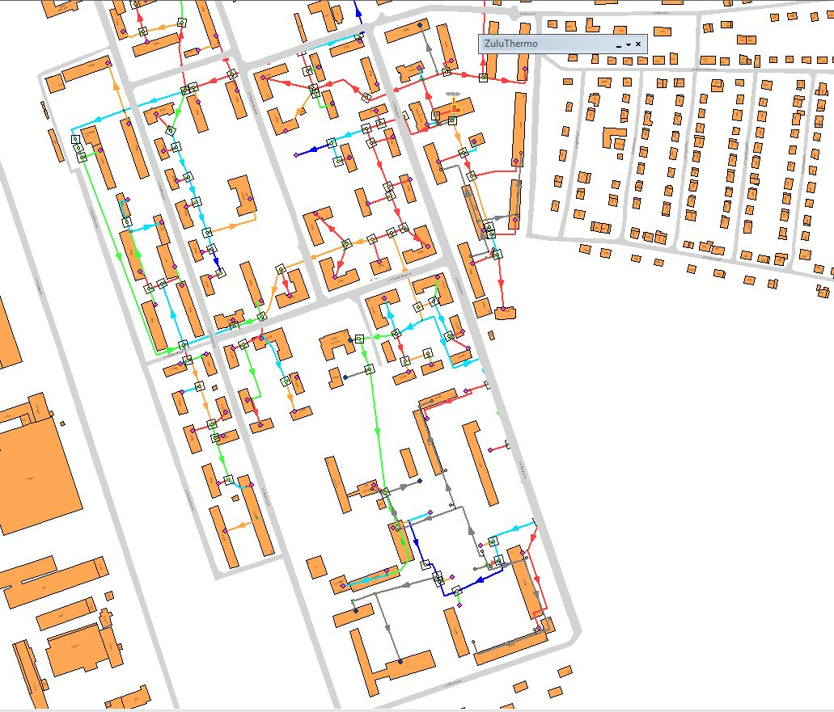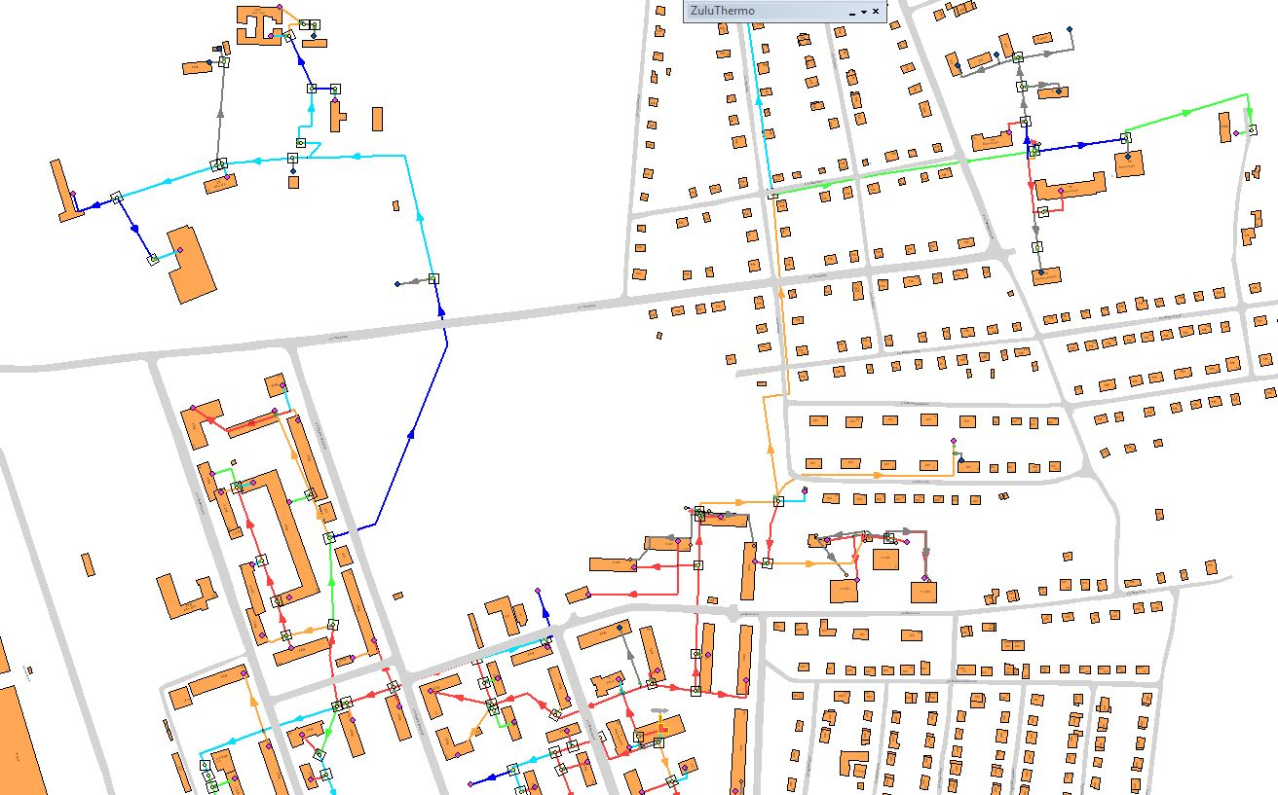

Рисунок 21 – Удельные потери напора, мм/м, на участках тепловой сети Котельной ул. Мичурина

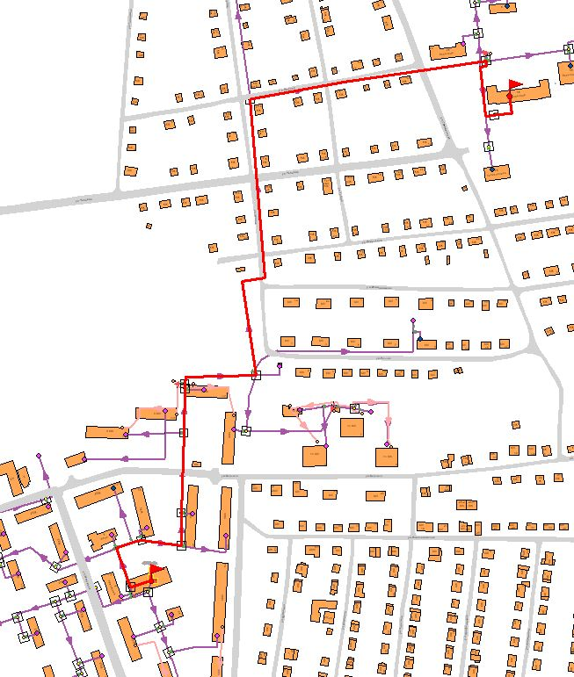

Рисунок 22 – Путь построения пьезометрического графика от Котельной ул. Мичурина до определяющего потребителя – Больница ул. Гражданская д. 2а

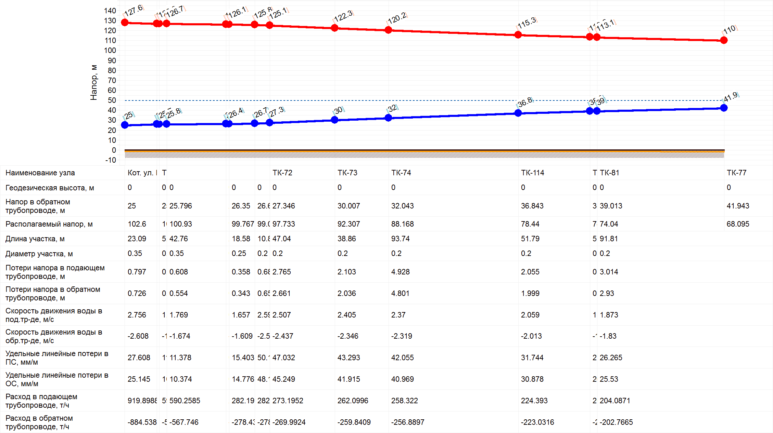

Рисунок 23 – Пьезометрический график от Котельной ул. Мичурина до определяющего потребителя – Больница ул. Гражданская д. 2а

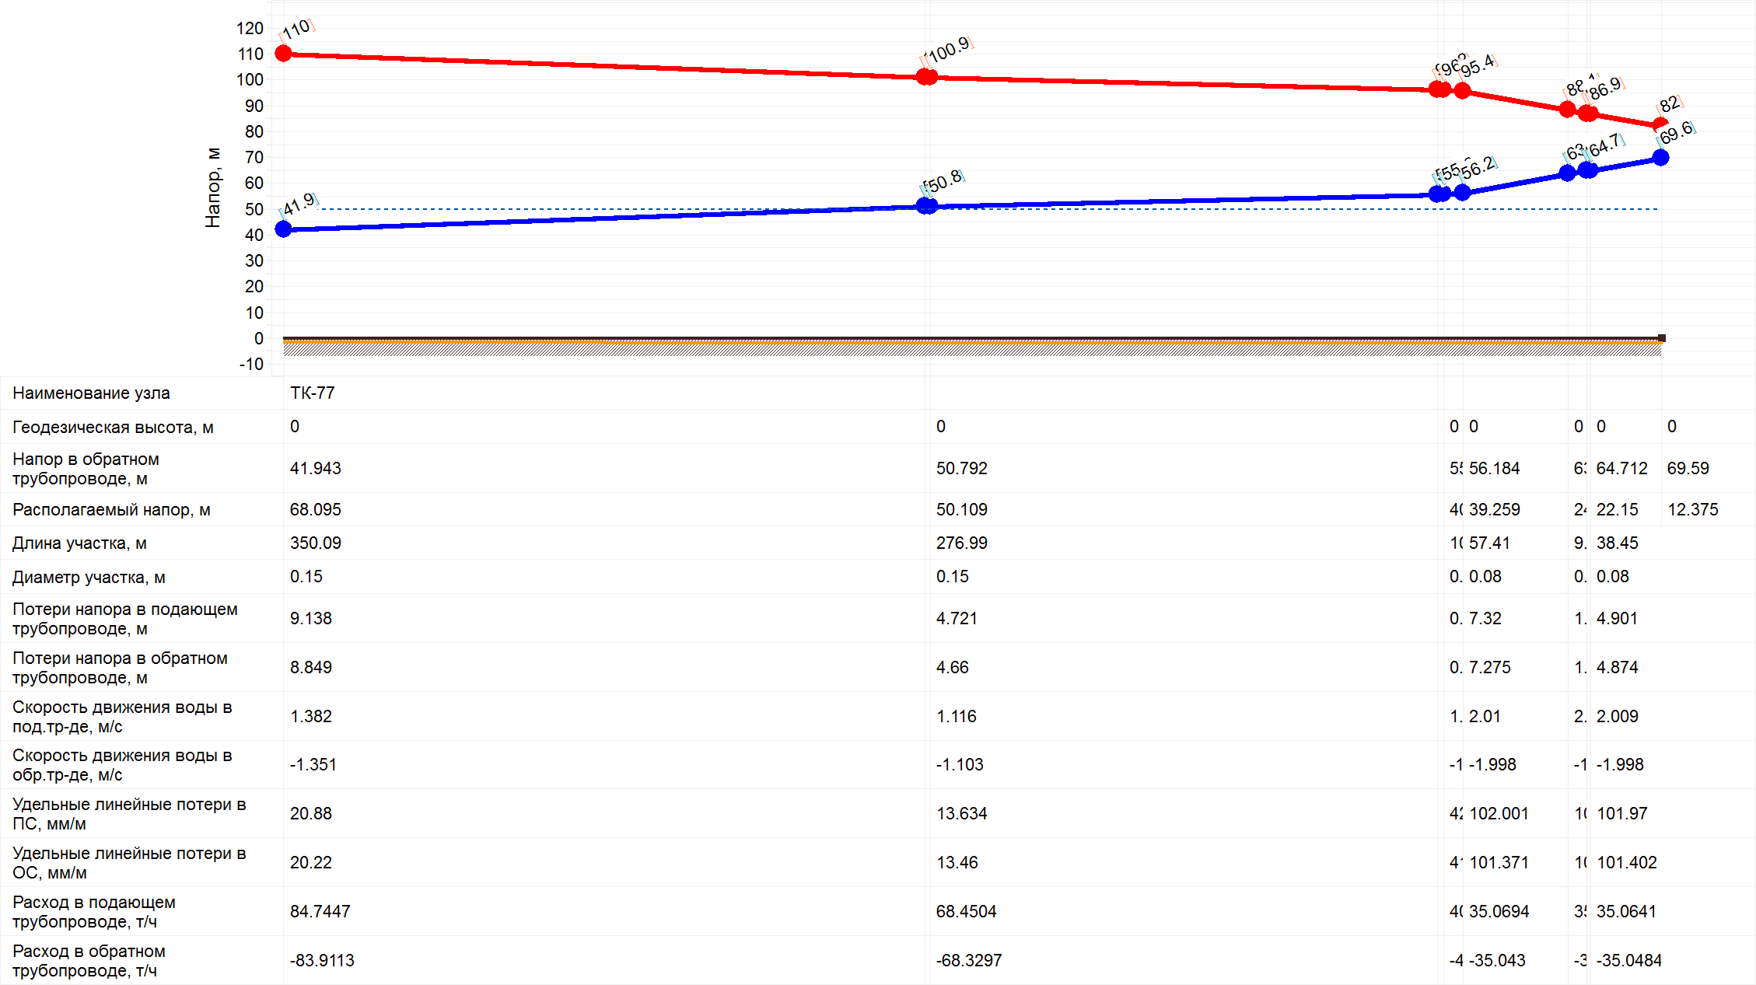

Рисунок 23 – Пьезометрический график от Котельной ул. Мичурина до определяющего потребителя – Больница ул. Гражданская д. 2а (окончание)

В результате наладочного расчёта определен минимальный необходимый располагаемый напор на выходе из котельной, величина которого составила 102,6 м (Таблица 20). Для эксплуатации источника, тепловых сетей и отопительных приборов потребителей данный напор является недопустимым. Перегруженные участки тепловой сети на Рисунок 21 обозначены красным цветом.

Для качественного теплоснабжения с допустимым по нормам эксплуатации напором необходимо выполнить замену перегруженных участков тепловой сети на трубы с большим диаметром.

Требуется заменить следующие участки:

|  |  |  |  |
| --- | --- | --- | --- |
| № участка  (Рисунок 24) | Существующий диаметр трубопроводов, мм | Предлагаемый диаметр трубопроводов, мм | Протяженность, м |
| 1 | 159 | 219 | 400 |
| 2 | 219 | 325 | 640 |

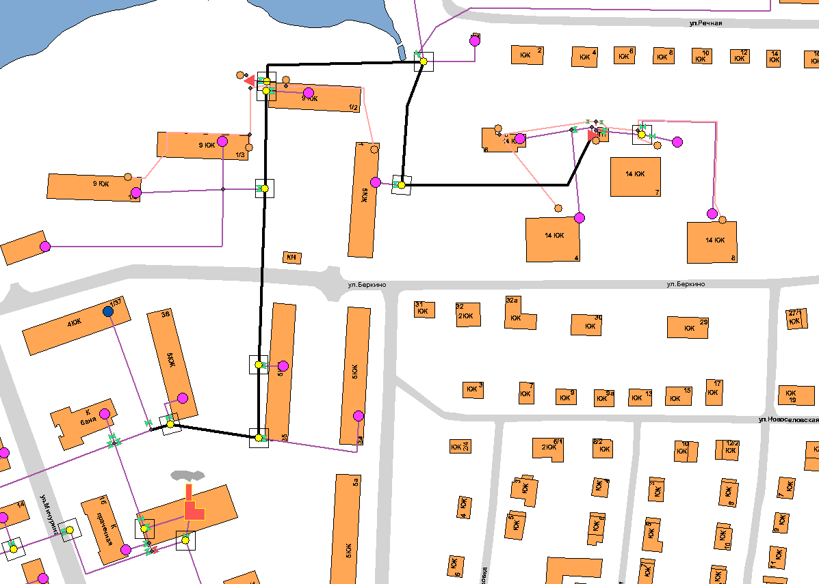

**2**

**1**

Рисунок 24 – Участки тепловой сети, предлагаемы для замены (на рисунке обозначены черным цветом)

При реализации данных мероприятий минимальный располагаемый напор на выходе из котельной составит 60 м.

При газификации частного сектора в районе котельной ул. Мичурина целесообразно ввиду низкой плотности тепловой нагрузки (для повышения качества теплоснабжения и сокращения тепловых потерь) перевести следующих потребителей на индивидуальное теплоснабжение: Школа № 17 по ул. Гражданская, 29, а также административные, социальные и культурные объекты, а также жилые дома по ул. Тополиная и ул. Гражданская.

1. Котельная №2 ул. Московская

Таблица 23 – Результаты теплогидравлического расчёта. Источник

|  |  |
| --- | --- |
| Наименование источника | **кот.№2 ул. Московская** |
| Номер источника | 13 |
| **Расчетный pасполаг. напоp на выходе из источника, м** | **21** |
| Давление в подающем тр-де, м | 46 |
| Давление в обратном тр-де, м | 25 |
| Расчетная нагрузка на отопление, Гкал/ч | 4,608 |
| Расчетная нагрузка на ГВС, Гкал/ч | 0 |
| Текущая нагрузка на отопление, Гкал/ч | 5,51238 |
| Текущая нагрузка на ГВС, Гкал/ч | 0 |
| **Суммарная тепловая нагрузка, Гкал/ч** | **6,3574** |
| Температура на выходе из источника, °C | 95 |
| Текущая температура воды в обратном тр-де,°С | 79,5 |
| Расход сетевой воды на СО, т/ч | 405,73 |
| Расход сетевой воды на ГВС, т/ч | 0 |
| **Суммарный расход сетевой воды в под.тр., т/ч** | **406,003** |
| Расход воды на подпитку, т/ч | 0,89 |
| Тепловые потери в тепловых сетях, Гкал/ч | 0,77522 |

Таблица 24 – Результаты теплогидравлического расчёта. Потребители Котельной №2 ул. Московская

|  |  |  |  |  |  |  |  |  |  |  |  |  |  |  |  |  |  |  |  |
| --- | --- | --- | --- | --- | --- | --- | --- | --- | --- | --- | --- | --- | --- | --- | --- | --- | --- | --- | --- |
| **Адрес узла ввода** | **Наименование узла** | **Высота здания потpебителя, м** | **Номер схемы подключения потребителя** | **Расчетная нагрузка на отопление, Гкал/ч** | **Расчетная средняя нагрузка на ГВС, Гкал/ч** | **Расчетная максимальная нагрузка на ГВС, Гкал/ч** | **Температура сетевой воды в под. тр-де, °C** | **Температура сетевой воды в обр. тр-де, °C** | **Расход сетевой воды на СО, т/ч** | **Относительный расход воды на СО** | **Относительное количество теплоты на СО** | **Температура воды на входе в СО, °C** | **Температура воды на выходе из СО, °C** | **Температура внутреннего воздуха СО, °C** | **Расход сетевой воды на ГВС, т/ч** | **Суммарный расход сетевой воды, т/ч** | **Располагаемый напоp на вводе потpебителя, м** | **Давление в подающем трубопроводе, м** | **Давление в обратном трубопроводе, м** |
| ул.Московская д.27 |  | 9 | 4 | 0,0437 |  |  | 94,3 | 81,6 | 3,622 | 2,072 | 1,06 | 94,3 | 81,6 | 22,6 | 0 | 3,6225 | 12,885 | 41,91 | 29,03 |
| 2-й школьный переулок д.1 |  | 9 | 4 | 0,0483 |  |  | 93,9 | 80,8 | 3,869 | 2,003 | 1,05 | 93,9 | 80,8 | 22,4 | 0 | 3,8689 | 12,031 | 41,48 | 29,45 |
| ул.Некрасова д.38 |  | 9 | 4 | 0,0189 |  |  | 92 | 79,5 | 1,571 | 2,078 | 1,03 | 92 | 79,5 | 21,6 | 0 | 1,5713 | 12,96 | 41,95 | 28,99 |
| ул.Некрасова д.36 |  | 9 | 4 | 0,0479 |  |  | 94 | 80,9 | 3,844 | 2,006 | 1,05 | 94 | 80,9 | 22,4 | 0 | 3,8438 | 12,075 | 41,5 | 29,43 |
| 1 Школьный пер. д. 6б |  |  | 4 | 0,0729 |  |  | 93,6 | 81,8 | 6,488 | 2,225 | 1,05 | 93,6 | 81,8 | 22,5 | 0 | 6,4876 | 14,85 | 42,91 | 28,06 |
| ул. Дзержинского д. 14 |  |  | 4 | 0,109 |  |  | 94,4 | 81,8 | 9,14 | 2,096 | 1,06 | 94,4 | 81,8 | 22,7 | 0 | 9,1402 | 13,184 | 42,07 | 28,88 |
| ул. Дзержинского д. 16 |  |  | 4 | 0,1035 |  |  | 94,1 | 80 | 7,669 | 1,852 | 1,05 | 94,1 | 80 | 22,2 | 0 | 7,6692 | 10,295 | 40,62 | 30,32 |
| ул.Некрасова д.17 |  | 9 | 4 | 0,07 |  |  | 93,9 | 80,1 | 5,287 | 1,888 | 1,05 | 93,9 | 80,1 | 22,2 | 0 | 5,287 | 10,694 | 40,81 | 30,11 |
| ул. Дзержинского д. 18 |  |  | 4 | 0,1392 |  |  | 93,9 | 79,1 | 9,746 | 1,75 | 1,04 | 93,9 | 79,1 | 21,9 | 0 | 9,7463 | 9,192 | 40,06 | 30,87 |
| ул. Дзержинского д. 18 |  |  | 4 | 0,1392 |  |  | 93,7 | 78,4 | 9,454 | 1,698 | 1,04 | 93,7 | 78,4 | 21,7 | 0 | 9,454 | 8,649 | 39,79 | 31,14 |
| ул. Дзержинского д. 20 |  |  | 4 | 0,104 |  |  | 94,4 | 80,6 | 7,897 | 1,898 | 1,05 | 94,4 | 80,6 | 22,4 | 0 | 7,897 | 10,811 | 40,87 | 30,06 |
| ул. Дзержинского д. 22 |  |  | 4 | 0,1064 |  |  | 94,3 | 79,6 | 7,582 | 1,782 | 1,05 | 94,3 | 79,6 | 22,2 | 0 | 7,5824 | 9,522 | 40,23 | 30,7 |
| ул. Дзержинского д. 28 |  |  | 4 | 0,2034 |  |  | 94,2 | 78,3 | 13,277 | 1,632 | 1,04 | 94,2 | 78,3 | 21,8 | 0 | 13,2774 | 7,99 | 39,46 | 31,47 |
| ул. Дзержинского д. 24 |  |  | 4 | 0,2084 |  |  | 94,2 | 78,5 | 13,802 | 1,656 | 1,04 | 94,2 | 78,5 | 21,9 | 0 | 13,802 | 8,224 | 39,57 | 31,35 |
| ул. Московская д. 30 |  |  | 4 | 0,0427 |  |  | 93,2 | 84,1 | 4,964 | 2,906 | 1,06 | 93,2 | 84,1 | 23 | 0 | 4,9641 | 8,447 | 39,69 | 31,24 |
| ул. Коммуны д. 1 |  |  | 4 | 0,0733 |  |  | 92,3 | 81,6 | 7,179 | 2,448 | 1,05 | 92,3 | 81,6 | 22,2 | 0 | 7,1786 | 5,994 | 38,46 | 32,46 |
| ул. Коммуны | ГОУ МО "ВРУЦ" |  | 4 | 0,0168 |  |  | 92 | 82,9 | 1,943 | 2,891 | 1,05 | 92 | 82,9 | 22,4 | 0 | 1,9429 | 8,36 | 39,64 | 31,28 |
| ул. Коммуны д. 2 |  |  | 4 | 0,0106 |  |  | 90,2 | 88,1 | 5,396 | 12,727 | 1,07 | 90,2 | 88,1 | 23,2 | 0 | 5,3961 | 8,098 | 39,51 | 31,41 |
| ул. Дзержинского | МУ ЦКиД "Москворецкий" |  | 4 | 0,0231 |  |  | 92,1 | 79,7 | 1,933 | 2,092 | 1,03 | 92,1 | 79,7 | 21,6 | 0 | 1,9325 | 13,123 | 42,04 | 28,91 |
| ул. Киселева д. 1 |  |  | 4 | 0,0883 |  |  | 91,9 | 78,9 | 7,043 | 1,994 | 1,03 | 91,9 | 78,9 | 21,4 | 0 | 7,0426 | 11,927 | 41,44 | 29,51 |
| ул.Некрасова д.15 |  | 9 | 4 | 0,0745 |  |  | 92,7 | 78,5 | 5,425 | 1,82 | 1,03 | 92,7 | 78,5 | 21,5 | 0 | 5,4249 | 9,94 | 40,43 | 30,49 |
| ул.Московская д.31 |  | 9 | 4 | 0,0766 |  |  | 92,8 | 79,4 | 5,907 | 1,928 | 1,04 | 92,8 | 79,4 | 21,7 | 0 | 5,9069 | 11,15 | 41,04 | 29,89 |
| ул.Некрасова д.26 |  | 9 | 4 | 0,0483 |  |  | 92,3 | 77,1 | 3,262 | 1,689 | 1,02 | 92,3 | 77,1 | 21,1 | 0 | 3,2624 | 8,555 | 39,73 | 31,18 |
| ул.Некрасова д.34 |  | 9 | 4 | 0,0479 |  |  | 93,7 | 79,6 | 3,557 | 1,857 | 1,04 | 93,7 | 79,6 | 22 | 0 | 3,5573 | 10,342 | 40,63 | 30,29 |
| ул.Некрасова д.32 |  | 9 | 4 | 0,048 |  |  | 93,3 | 78,8 | 3,431 | 1,787 | 1,04 | 93,3 | 78,8 | 21,7 | 0 | 3,4306 | 9,579 | 40,25 | 30,67 |
| ул.Некрасова д.30 |  | 9 | 4 | 0,0483 |  |  | 93,1 | 78,6 | 3,447 | 1,784 | 1,03 | 93,1 | 78,6 | 21,6 | 0 | 3,4467 | 9,549 | 40,23 | 30,68 |
| ул.Некрасова д.28 |  | 9 | 4 | 0,0475 |  |  | 93 | 78,4 | 3,359 | 1,768 | 1,03 | 93 | 78,4 | 21,5 | 0 | 3,3589 | 9,377 | 40,14 | 30,77 |
| ул.Некрасова д.22 |  | 9 | 4 | 0,0478 |  |  | 92,2 | 81,6 | 4,697 | 2,457 | 1,05 | 92,2 | 81,6 | 22,1 | 0 | 4,6973 | 18,107 | 44,54 | 26,44 |
| ул.Некрасова д.20 |  | 9 | 4 | 0,0471 |  |  | 93,1 | 82,4 | 4,631 | 2,458 | 1,05 | 93,1 | 82,4 | 22,6 | 0 | 4,6305 | 18,123 | 44,55 | 26,43 |
| 2-й школьный переулок д.3 |  | 9 | 4 | 0,0485 |  |  | 93,1 | 79,4 | 3,683 | 1,899 | 1,04 | 93,1 | 79,4 | 21,8 | 0 | 3,6831 | 10,814 | 40,87 | 30,05 |
| 2-й школьный переулок д.4 |  | 9 | 4 | 0,0476 |  |  | 92,9 | 78,4 | 3,387 | 1,779 | 1,03 | 92,9 | 78,4 | 21,5 | 0 | 3,387 | 9,494 | 40,2 | 30,71 |
| 2-й школьный переулок д.2 |  | 9 | 4 | 0,0458 |  |  | 93,9 | 79,9 | 3,437 | 1,876 | 1,05 | 93,9 | 79,9 | 22,1 | 0 | 3,4366 | 10,558 | 40,74 | 30,18 |
| ул.Некрасова д.18 |  | 9 | 4 | 0,0482 |  |  | 93,7 | 82,9 | 4,744 | 2,46 | 1,06 | 93,7 | 82,9 | 22,8 | 0 | 4,7436 | 18,161 | 44,57 | 26,41 |
| ул. Некрасова д. 14 |  |  | 4 | 0,0487 |  |  | 94,2 | 83,4 | 4,803 | 2,466 | 1,07 | 94,2 | 83,4 | 23,1 | 0 | 4,8033 | 18,24 | 44,61 | 26,37 |
| 1 Школьный пер. д. 1 |  |  | 4 | 0,0522 |  |  | 94,1 | 83,1 | 5,065 | 2,426 | 1,06 | 94,1 | 83,1 | 23 | 0 | 5,0651 | 17,654 | 44,32 | 26,66 |
| ул.Московская д.25 |  | 9 | 4 | 0,0438 |  |  | 94,2 | 81 | 3,494 | 1,994 | 1,05 | 94,2 | 81 | 22,5 | 0 | 3,4938 | 11,931 | 41,43 | 29,5 |
| ул.Некрасова д.19 |  | 9 | 4 | 0,0458 |  |  | 93,7 | 80,1 | 3,51 | 1,916 | 1,05 | 93,7 | 80,1 | 22,1 | 0 | 3,5104 | 11,016 | 40,97 | 29,95 |
| ул. Московская д. 23 | МОУ СОШ №5 |  | 4 | 0,0742 |  |  | 94,3 | 81,7 | 6,232 | 2,1 | 1,06 | 94,3 | 81,7 | 22,7 | 0 | 6,2325 | 13,228 | 42,09 | 28,86 |
| ул.Московская д.21 |  |  | 4 | 0,1769 |  |  | 94,8 | 84,2 | 18,01 | 2,545 | 1,07 | 94,8 | 84,2 | 23,4 | 0 | 18,0099 | 19,434 | 45,21 | 25,78 |
| ул.Московская д.22 |  |  | 4 | 0,0769 |  |  | 94,2 | 81,1 | 6,221 | 2,022 | 1,05 | 94,2 | 81,1 | 22,5 | 0 | 6,2208 | 12,27 | 41,61 | 29,34 |
| ул.Московская д.20 |  | 9 | 4 | 0,0781 |  |  | 93,5 | 78,6 | 5,42 | 1,735 | 1,04 | 93,5 | 78,6 | 21,7 | 0 | 5,4199 | 9,03 | 39,98 | 30,95 |
| ул.Киселёва д.2 |  | 9 | 4 | 0,0517 |  |  | 94,4 | 82,1 | 4,485 | 2,169 | 1,06 | 94,4 | 82,1 | 22,8 | 0 | 4,4855 | 14,114 | 42,54 | 28,42 |
| ул.Киселёва д.4 |  | 9 | 4 | 0,0525 |  |  | 94,6 | 82,6 | 4,646 | 2,212 | 1,06 | 94,6 | 82,6 | 23 | 0 | 4,646 | 14,684 | 42,82 | 28,14 |
| ул.Киселёва д.6 |  | 9 | 4 | 0,0526 |  |  | 94,5 | 82,4 | 4,623 | 2,197 | 1,06 | 94,5 | 82,4 | 22,9 | 0 | 4,6229 | 14,483 | 42,72 | 28,24 |
| ул.Московская д.12а |  |  | 4 | 0,0164 |  |  | 92,1 | 84,7 | 2,348 | 3,579 | 1,06 | 92,1 | 84,7 | 22,9 | 0 | 2,3478 | 12,809 | 41,88 | 29,07 |
| ул.Московская д.16 |  | 9 | 4 | 0,1081 |  |  | 93,9 | 79,3 | 7,713 | 1,784 | 1,04 | 93,9 | 79,3 | 22 | 0 | 7,7132 | 9,546 | 40,24 | 30,69 |
| ул.Московская д.18 |  | 9 | 4 | 0,0458 |  |  | 92,9 | 79,3 | 3,494 | 1,907 | 1,04 | 92,9 | 79,3 | 21,7 | 0 | 3,4937 | 10,911 | 40,93 | 30,02 |
| ул.Московская д.14 |  | 12 | 4 | 0,1086 |  |  | 94,1 | 80,2 | 8,176 | 1,882 | 1,05 | 94,1 | 80,2 | 22,2 | 0 | 8,1762 | 10,628 | 40,78 | 30,16 |
| ул.Московская д.12 |  | 12 | 4 | 0,1164 |  |  | 94,3 | 80,7 | 8,957 | 1,924 | 1,05 | 94,3 | 80,7 | 22,4 | 0 | 8,9573 | 11,103 | 41,02 | 29,92 |
| ул.Дзержинского д.11 |  | 9 | 4 | 0,0459 |  |  | 94,3 | 82,2 | 4,011 | 2,184 | 1,06 | 94,3 | 82,2 | 22,8 | 0 | 4,0105 | 14,315 | 42,64 | 28,32 |
| ул.Дзержинского д.13 |  | 9 | 4 | 0,0755 |  |  | 94,6 | 82,3 | 6,524 | 2,16 | 1,06 | 94,6 | 82,3 | 22,9 | 0 | 6,5242 | 14,001 | 42,48 | 28,48 |
| ул.Дзержинского д.15 |  | 9 | 4 | 0,0742 |  |  | 94,7 | 82,7 | 6,547 | 2,206 | 1,06 | 94,7 | 82,7 | 23 | 0 | 6,5472 | 14,598 | 42,78 | 28,18 |
| ул.Московская д.21в |  |  | 4 | 0,2568 |  |  | 94,7 | 84 | 25,702 | 2,502 | 1,07 | 94,7 | 84 | 23,3 | 0 | 25,7019 | 18,782 | 44,88 | 26,1 |
|  |  |  | 4 | 0,0059 |  |  | 93,7 | 86,2 | 0,842 | 3,569 | 1,08 | 93,7 | 86,2 | 23,6 | 0 | 0,8423 | 19,109 | 45,05 | 25,94 |
| ул. Колыберевская д. 6 |  |  | 4 | 0,0089 |  |  | 93,5 | 85,8 | 1,23 | 3,455 | 1,07 | 93,5 | 85,8 | 23,5 | 0 | 1,23 | 17,907 | 44,44 | 26,54 |
| 1 Школьный пер. д. 2а |  |  | 4 | 0,1339 |  |  | 93,6 | 77,5 | 8,564 | 1,599 | 1,03 | 93,6 | 77,5 | 21,5 | 0 | 8,5636 | 7,669 | 39,29 | 31,62 |
| 1 Школьный пер. д. 6а |  |  | 4 | 0,0725 |  |  | 93,6 | 81,8 | 6,468 | 2,231 | 1,05 | 93,6 | 81,8 | 22,5 | 0 | 6,4685 | 14,925 | 42,95 | 28,02 |
| ул.Некрасова д.9а |  |  | 4 | 0,0043 |  |  | 89,4 | 77,9 | 0,378 | 2,2 | 1,01 | 89,4 | 77,9 | 20,5 | 0 | 0,3784 | 4,843 | 37,86 | 33,01 |
| ул.Некрасова д.11 |  | 9 | 4 | 0,074 |  |  | 93,4 | 77,6 | 4,837 | 1,634 | 1,03 | 93,4 | 77,6 | 21,5 | 0 | 4,8365 | 2,67 | 36,76 | 34,09 |
| ул. Некрасова д. 13 |  |  | 4 | 0,0894 |  |  | 93,1 | 78,5 | 6,298 | 1,761 | 1,03 | 93,1 | 78,5 | 21,6 | 0 | 6,2984 | 3,102 | 36,98 | 33,88 |
| ул. 8 марта д. 10 |  |  | 4 | 0,1239 |  |  | 93,5 | 72,7 | 5,983 | 1,207 | 1,01 | 93,5 | 72,7 | 20,3 | 0 | 5,9832 | 4,373 | 37,62 | 33,25 |
| ул. 8 марта д. 12 |  |  | 4 | 0,1265 |  |  | 92,5 | 70,7 | 5,741 | 1,135 | 0,99 | 92,5 | 70,7 | 19,6 | 0 | 5,741 | 3,862 | 37,36 | 33,5 |
| ул.Некрасова д.9 |  | 9 | 4 | 0,0744 |  |  | 93,8 | 80,1 | 5,681 | 1,909 | 1,05 | 93,8 | 80,1 | 22,2 | 0 | 5,6814 | 3,645 | 37,25 | 33,61 |
| ул. 8 марта д. 8 |  |  | 4 | 0,0676 |  |  | 92,8 | 70,5 | 2,998 | 1,109 | 0,99 | 92,8 | 70,5 | 19,6 | 0 | 2,9983 | 3,688 | 37,27 | 33,59 |
| ул. 8 марта д. 6 |  |  | 4 | 0,0692 |  |  | 93 | 70,7 | 3,074 | 1,11 | 0,99 | 93 | 70,7 | 19,7 | 0 | 3,0735 | 3,698 | 37,28 | 33,58 |
| ул. 8 марта д. 4 |  |  | 4 | 0,0792 |  |  | 92,5 | 69,1 | 3,321 | 1,048 | 0,98 | 92,5 | 69,1 | 19,2 | 0 | 3,3211 | 3,297 | 37,08 | 33,78 |
| ул. 8 марта д. 2 |  |  | 4 | 0,0682 |  |  | 91,5 | 66,4 | 2,624 | 0,962 | 0,96 | 91,5 | 66,4 | 18,3 | 0 | 2,6243 | 2,776 | 36,81 | 34,04 |
| ул.Некрасова д.7 |  | 9 | 4 | 0,074 |  |  | 93,5 | 79,9 | 5,679 | 1,919 | 1,04 | 93,5 | 79,9 | 22,1 | 0 | 5,6788 | 3,681 | 37,27 | 33,59 |
| ул.Некрасова д.5 |  | 9 | 4 | 0,0709 |  |  | 92,9 | 79,5 | 5,485 | 1,934 | 1,04 | 92,9 | 79,5 | 21,8 | 0 | 5,4851 | 3,741 | 37,3 | 33,56 |
| 1 Школьный пер. д. 2 |  |  | 4 | 0,0981 |  |  | 92,4 | 68,1 | 3,946 | 1,006 | 0,98 | 92,4 | 68,1 | 18,9 | 0 | 3,9458 | 3,033 | 36,94 | 33,91 |
| ул. Некрасова д. 16 |  |  | 4 | 0,0468 |  |  | 92,2 | 77,2 | 3,194 | 1,706 | 1,02 | 92,2 | 77,2 | 21,1 | 0 | 3,1945 | 8,737 | 39,82 | 31,08 |
| ул.Некрасова д.24 |  | 9 | 4 | 0,048 |  |  | 93,4 | 79 | 3,479 | 1,812 | 1,04 | 93,4 | 79 | 21,8 | 0 | 3,4787 | 9,849 | 40,38 | 30,53 |
| ул. Московская д. 31а |  |  | 4 | 0,0162 |  |  | 89,6 | 76,6 | 1,254 | 1,935 | 1,01 | 89,6 | 76,6 | 20,3 | 0 | 1,254 | 11,236 | 41,08 | 29,84 |

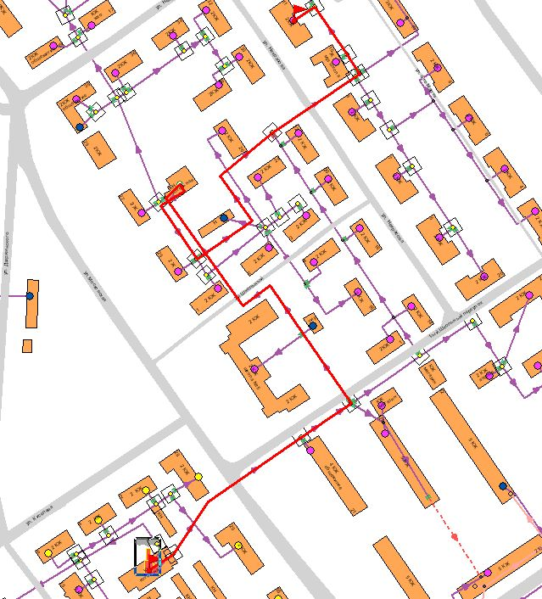

Рисунок 25 – Путь построения пьезометрического графика от Котельной №2 ул. Московская до определяющего потребителя – Жилой дом по ул.Некрасова д.11

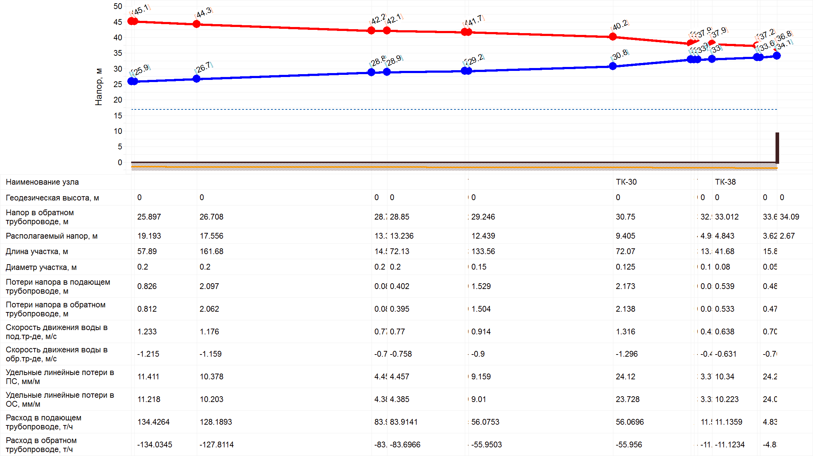Рисунок 26 – Пьезометрический график от Котельной №2 ул. Московская до определяющего потребителя – Жилой дом по ул.Некрасова д.11

1. Котельная №3 ул. Фурманова

Таблица 25 – Результаты теплогидравлического расчёта. Источник

|  |  |
| --- | --- |
| Наименование источника | **Котельная №3 ул. Фурманова** |
| Номер источника | 3 |
| **Расчетный pасполаг. напоp на выходе из источника, м** | **32,6** |
| Давление в подающем тр-де, м | 57,6 |
| Давление в обратном тр-де, м | 25 |
| Расчетная нагрузка на отопление, Гкал/ч | 5,46459 |
| Расчетная нагрузка на ГВС, Гкал/ч | 0 |
| Текущая нагрузка на отопление, Гкал/ч | 5,59816 |
| Текущая нагрузка на ГВС, Гкал/ч | 0 |
| **Суммарная тепловая нагрузка, Гкал/ч** | **6,19678** |
| Температура на выходе из источника, °C | 95 |
| Текущая температура воды в обратном тр-де,°С | 78,48 |
| Расход сетевой воды на СО, т/ч | 371,58 |
| Расход сетевой воды на ГВС, т/ч | 0 |
| **Суммарный расход сетевой воды в под.тр., т/ч** | **371,773** |
| Расход воды на подпитку, т/ч | 0,73 |
| Тепловые потери в тепловых сетях, Гкал/ч | 0,54288 |

Таблица 26 – Результаты теплогидравлического расчёта. Потребители Котельной №3 ул. Фурманова

|  |  |  |  |  |  |  |  |  |  |  |  |  |  |  |  |  |  |  |  |
| --- | --- | --- | --- | --- | --- | --- | --- | --- | --- | --- | --- | --- | --- | --- | --- | --- | --- | --- | --- |
| **Адрес узла ввода** | **Наименование узла** | **Высота здания потpебителя, м** | **Номер схемы подключения потребителя** | **Расчетная нагрузка на отопление, Гкал/ч** | **Расчетная средняя нагрузка на ГВС, Гкал/ч** | **Расчетная максимальная нагрузка на ГВС, Гкал/ч** | **Температура сетевой воды в под. тр-де, °C** | **Температура сетевой воды в обр. тр-де, °C** | **Расход сетевой воды на СО, т/ч** | **Относительный расход воды на СО** | **Относительное количество теплоты на СО** | **Температура воды на входе в СО, °C** | **Температура воды на выходе из СО, °C** | **Температура внутреннего воздуха СО, °C** | **Расход сетевой воды на ГВС, т/ч** | **Суммарный расход сетевой воды, т/ч** | **Располагаемый напоp на вводе потpебителя, м** | **Давление в подающем трубопроводе, м** | **Давление в обратном трубопроводе, м** |
| ул.Московская д.8 |  | 12 | 4 | 0,0481 |  |  | 94,4 | 80,8 | 3,734 | 1,941 | 1,05 | 94,4 | 80,8 | 22,5 | 0 | 3,734 | 11,299 | 46,87 | 35,57 |
| ул. Московская д. 11 |  |  | 4 | 0,0453 |  |  | 91,6 | 76,7 | 3,102 | 1,712 | 1,02 | 91,6 | 76,7 | 20,8 | 0 | 3,1017 | 8,791 | 45,61 | 36,81 |
| ул. Московская д. 15 |  |  | 4 | 0,093 |  |  | 92,4 | 78,1 | 6,684 | 1,797 | 1,03 | 92,4 | 78,1 | 21,4 | 0 | 6,6844 | 9,686 | 46,06 | 36,37 |
| ул.Московская д.6Б |  | 12 | 4 | 0,0441 |  |  | 94,4 | 79,3 | 3,048 | 1,728 | 1,04 | 94,4 | 79,3 | 22,1 | 0 | 3,0481 | 8,958 | 45,69 | 36,73 |
| ул.Московская д.6А |  | 12 | 4 | 0,0227 |  |  | 91,6 | 75,9 | 1,47 | 1,619 | 1,01 | 91,6 | 75,9 | 20,6 | 0 | 1,47 | 7,864 | 45,13 | 37,27 |
| ул. Колыберевская д. 2 |  |  | 4 | 0,0911 |  |  | 91,1 | 78,7 | 7,543 | 2,07 | 1,03 | 91,1 | 78,7 | 21,2 | 0 | 7,5428 | 12,854 | 47,65 | 34,8 |
| ул. Колыберевская д. 4 |  |  | 4 | 0,0886 |  |  | 92,6 | 80,1 | 7,353 | 2,075 | 1,04 | 92,6 | 80,1 | 21,9 | 0 | 7,3534 | 12,915 | 47,68 | 34,77 |
| ул. Московская д. 10 | МДОУ д/с №10 |  | 4 | 0,0546 |  |  | 93,7 | 81,4 | 4,673 | 2,14 | 1,05 | 93,7 | 81,4 | 22,5 | 0 | 4,6732 | 13,735 | 48,1 | 34,36 |
| ул. Московская д. 21б |  |  | 4 | 0,0547 |  |  | 93,1 | 80,5 | 4,559 | 2,084 | 1,04 | 93,1 | 80,5 | 22,1 | 0 | 4,5591 | 13,025 | 47,74 | 34,71 |
| ул.Московская д.6 |  | 12 | 4 | 0,3352 |  |  | 94,4 | 80 | 24,358 | 1,817 | 1,05 | 94,4 | 80 | 22,3 | 0 | 24,3582 | 9,901 | 46,17 | 36,27 |
| ул Московская д. 19 |  |  | 4 | 0,1604 |  |  | 94,3 | 81,4 | 13,11 | 2,043 | 1,06 | 94,3 | 81,4 | 22,6 | 0 | 13,1097 | 12,525 | 47,49 | 34,96 |
| ул. Московская д. 13 | МДОУ д/с №8 |  | 4 | 0,0455 |  |  | 91,3 | 79 | 3,79 | 2,082 | 1,03 | 91,3 | 79 | 21,3 | 0 | 3,7898 | 13,008 | 47,73 | 34,72 |
| ул. Московская д. 21а |  |  | 4 | 0,2291 |  |  | 94,3 | 80,6 | 17,581 | 1,918 | 1,05 | 94,3 | 80,6 | 22,4 | 0 | 17,5808 | 11,041 | 46,74 | 35,7 |
| ул Московская д. 17 |  |  | 4 | 0,1295 |  |  | 94,2 | 81,3 | 10,57 | 2,041 | 1,05 | 94,2 | 81,3 | 22,5 | 0 | 10,5703 | 12,492 | 47,47 | 34,98 |
| ул. Московская д. 1 |  |  | 4 | 0,2462 |  |  | 93,7 | 65,3 | 8,393 | 0,852 | 0,97 | 93,7 | 65,3 | 18,5 | 0 | 8,3933 | 2,179 | 42,26 | 40,08 |
| ул. Пушкина д. 1а |  |  | 4 | 0,0482 |  |  | 92,6 | 72,2 | 2,356 | 1,222 | 1 | 92,6 | 72,2 | 19,9 | 0 | 2,356 | 1,493 | 41,91 | 40,42 |
|  |  |  | 4 | 0,2578 |  |  | 93,6 | 72 | 11,944 | 1,158 | 1 | 93,6 | 72 | 20,1 | 0 | 11,9437 | 2,012 | 42,2 | 40,19 |
| ул. Ачкасовская д. 2 |  |  | 4 | 0,0655 |  |  | 93,8 | 83,4 | 6,669 | 2,546 | 1,06 | 93,8 | 83,4 | 23 | 0 | 6,6695 | 9,72 | 46,09 | 36,37 |
| ул. Ачкасовская д. 1 |  |  | 4 | 0,0603 |  |  | 94 | 85,3 | 7,471 | 3,098 | 1,07 | 94 | 85,3 | 23,5 | 0 | 7,4712 | 14,392 | 48,44 | 34,05 |
| ул. Фурманова д.16 |  |  | 4 | 0,001 |  |  | 90,7 | 86,7 | 0,26 | 6,51 | 1,06 | 90,7 | 86,7 | 23 | 0 | 0,2604 | 21,191 | 51,86 | 30,67 |
| ул. Фурманова д.14 |  |  | 4 | 0,001 |  |  | 91,8 | 87,7 | 0,267 | 6,672 | 1,07 | 91,8 | 87,7 | 23,5 | 0 | 0,2669 | 22,257 | 52,39 | 30,14 |
| ул. Фурманова д.12 |  |  | 4 | 0,0021 |  |  | 93,2 | 89,2 | 0,578 | 6,881 | 1,09 | 93,2 | 89,2 | 24,2 | 0 | 0,578 | 23,676 | 53,11 | 29,43 |
| ул. Фурманова д.10 |  |  | 4 | 0,0054 |  |  | 94,2 | 90,5 | 1,591 | 7,366 | 1,1 | 94,2 | 90,5 | 24,8 | 0 | 1,591 | 27,128 | 54,84 | 27,72 |
| ул. Фурманова д.2 |  |  | 4 | 0,3772 |  |  | 94,7 | 87,8 | 59,505 | 3,944 | 1,09 | 94,7 | 87,8 | 24,3 | 0 | 59,5054 | 15,554 | 49,03 | 33,48 |
| ул. Фурманова д. |  |  | 4 | 0,0074 |  |  | 90,7 | 86,9 | 2,085 | 7,044 | 1,07 | 90,7 | 86,9 | 23,1 | 0 | 2,085 | 24,807 | 53,68 | 28,87 |
| ул. Фурманова д.6 |  |  | 4 | 0,0047 |  |  | 92 | 88,3 | 1,341 | 7,132 | 1,08 | 92 | 88,3 | 23,7 | 0 | 1,3409 | 25,435 | 53,99 | 28,56 |
| ул. Фурманова д. 1 |  |  | 4 | 0,0051 |  |  | 91,6 | 87,5 | 1,35 | 6,616 | 1,07 | 91,6 | 87,5 | 23,4 | 0 | 1,3497 | 21,886 | 52,21 | 30,32 |
| ул. Пушкина д. 2 |  |  | 4 | 0,0464 |  |  | 93,1 | 86,1 | 7,093 | 3,822 | 1,07 | 93,1 | 86,1 | 23,5 | 0 | 7,0931 | 21,908 | 52,22 | 30,31 |
| ул. Фурманова д.3 |  |  | 4 | 0,0012 |  |  | 87,6 | 83,7 | 0,32 | 6,663 | 1,03 | 87,6 | 83,7 | 21,5 | 0 | 0,3198 | 22,199 | 52,36 | 30,16 |
| ул. Пушкина д. 4 |  |  | 4 | 0,0004 |  |  | 86,2 | 82,4 | 0,107 | 6,682 | 1,02 | 86,2 | 82,4 | 20,9 | 0 | 0,1069 | 22,322 | 52,43 | 30,1 |
| ул. Фурманова д.5 |  |  | 4 | 0,0055 |  |  | 92,8 | 88,7 | 1,469 | 6,675 | 1,09 | 92,8 | 88,7 | 24 | 0 | 1,4685 | 22,279 | 52,4 | 30,12 |
| ул. Пушкина д. 6 |  |  | 4 | 0,0071 |  |  | 94 | 89,9 | 1,904 | 6,704 | 1,1 | 94 | 89,9 | 24,6 | 0 | 1,9039 | 22,47 | 52,5 | 30,03 |
| ул. Фурманова д.7 |  |  | 4 | 0,004 |  |  | 92,5 | 88,5 | 1,078 | 6,735 | 1,08 | 92,5 | 88,5 | 23,9 | 0 | 1,0777 | 22,683 | 52,61 | 29,92 |
| ул. Пушкина д. 8 |  |  | 4 | 0,007 |  |  | 94,4 | 90,4 | 1,899 | 6,781 | 1,1 | 94,4 | 90,4 | 24,8 | 0 | 1,8988 | 22,994 | 52,76 | 29,77 |
| ул. Дзержинского д. 2 |  |  | 4 | 0,4561 |  |  | 94,3 | 66,2 | 15,845 | 0,869 | 0,98 | 94,3 | 66,2 | 18,9 | 0 | 15,845 | 2,263 | 42,3 | 40,04 |
| ул. Дзержинского д. 1а |  |  | 4 | 0,1256 |  |  | 93,6 | 65,8 | 4,391 | 0,874 | 0,97 | 93,6 | 65,8 | 18,7 | 0 | 4,3914 | 2,292 | 42,32 | 40,02 |
| ул. Пушкина д. 1 |  |  | 4 | 0,0465 |  |  | 94,2 | 76,2 | 2,651 | 1,425 | 1,03 | 94,2 | 76,2 | 21,3 | 0 | 2,6506 | 3,046 | 42,7 | 39,65 |
| ул. Пушкина д. 3 |  |  | 4 | 0,002 |  |  | 90,8 | 78,3 | 0,164 | 2,045 | 1,02 | 90,8 | 78,3 | 21 | 0 | 0,1636 | 6,275 | 44,33 | 38,05 |
| ул. Дзержинского д. 4 |  |  | 4 | 0,2365 |  |  | 94,4 | 77,5 | 14,509 | 1,534 | 1,04 | 94,4 | 77,5 | 21,7 | 0 | 14,509 | 7,057 | 44,72 | 37,67 |
| ул. Пушкина д. 5 |  |  | 4 | 0,0011 |  |  | 87,7 | 78,7 | 0,123 | 2,802 | 1,01 | 87,7 | 78,7 | 20,3 | 0 | 0,1233 | 11,781 | 47,11 | 35,32 |
| ул. Пушкина д. 7 |  |  | 4 | 0,0016 |  |  | 90,7 | 82,7 | 0,211 | 3,291 | 1,04 | 90,7 | 82,7 | 22 | 0 | 0,2106 | 16,245 | 49,36 | 33,11 |
| ул.Дзержинского д.5 |  | 18 | 4 | 0,093 |  |  | 93,6 | 82,8 | 9,17 | 2,465 | 1,06 | 93,6 | 82,8 | 22,8 | 0 | 9,1703 | 18,231 | 50,36 | 32,13 |
| ул. Дзержинского д. 6 |  |  | 4 | 0,1094 |  |  | 94,8 | 83,5 | 10,354 | 2,366 | 1,07 | 94,8 | 83,5 | 23,2 | 0 | 10,354 | 16,795 | 49,64 | 32,85 |
| ул. Московская д. 2а |  |  | 4 | 0,5235 |  |  | 94,2 | 69,4 | 20,919 | 0,999 | 0,99 | 94,2 | 69,4 | 19,7 | 0 | 20,9189 | 2,994 | 42,68 | 39,69 |
| ул. Московская д. 4в |  |  | 4 | 0,2745 |  |  | 94,4 | 73,7 | 13,459 | 1,226 | 1,02 | 94,4 | 73,7 | 20,7 | 0 | 13,4589 | 4,508 | 43,44 | 38,94 |
| ул. Московская д. 2б |  |  | 4 | 0,3746 |  |  | 94,3 | 73,8 | 18,568 | 1,239 | 1,02 | 94,3 | 73,8 | 20,7 | 0 | 18,5677 | 4,607 | 43,49 | 38,89 |
| ул. Московская д. 2в |  |  | 4 | 0,2446 |  |  | 93,9 | 71 | 10,69 | 1,093 | 1 | 93,9 | 71 | 20 | 0 | 10,6899 | 3,581 | 42,98 | 39,4 |
| ул. Московская д. 4а |  |  | 4 | 0,1355 |  |  | 94,1 | 74,3 | 6,937 | 1,28 | 1,02 | 94,1 | 74,3 | 20,8 | 0 | 6,9373 | 4,915 | 43,65 | 38,73 |
| ул. Московская д. 4б |  |  | 4 | 0,2447 |  |  | 94,5 | 76,9 | 14,338 | 1,465 | 1,03 | 94,5 | 76,9 | 21,6 | 0 | 14,3381 | 6,437 | 44,42 | 37,98 |

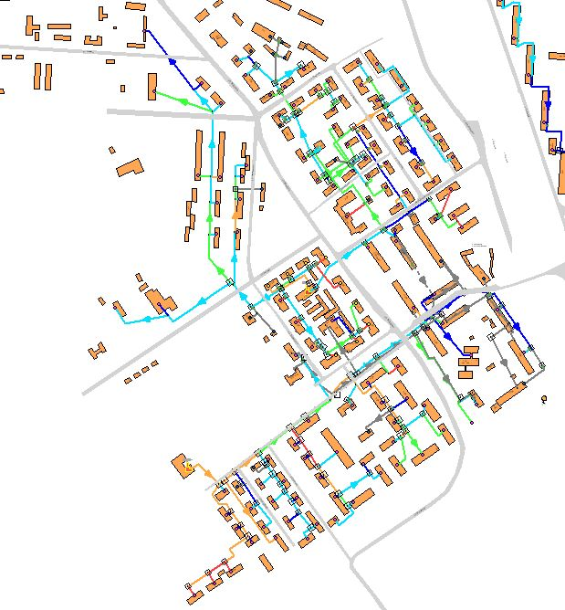

Рисунок 27 – Удельные потери напора, мм/м, на участках тепловой сети Котельной №3 ул. Фурманова

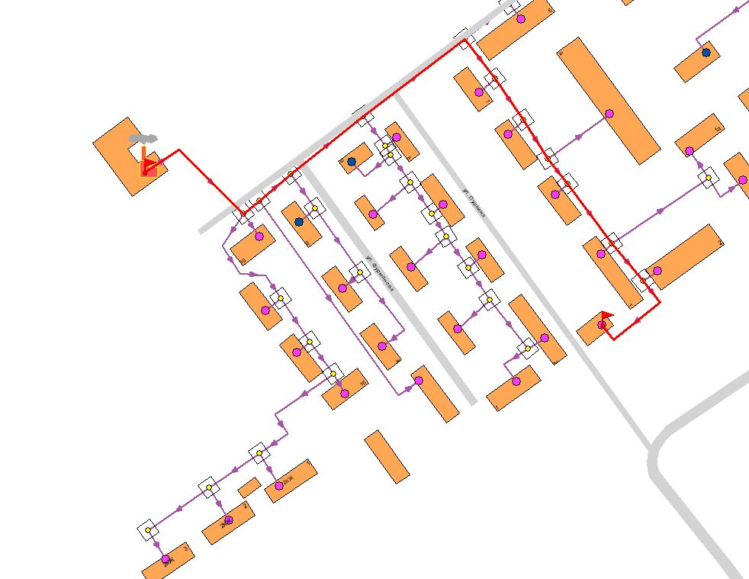

Рисунок 28 – Путь построения пьезометрического графика от Котельной №3 ул. Фурманова до определяющего потребителя – Жилой дом по ул. Пушкина д. 1а

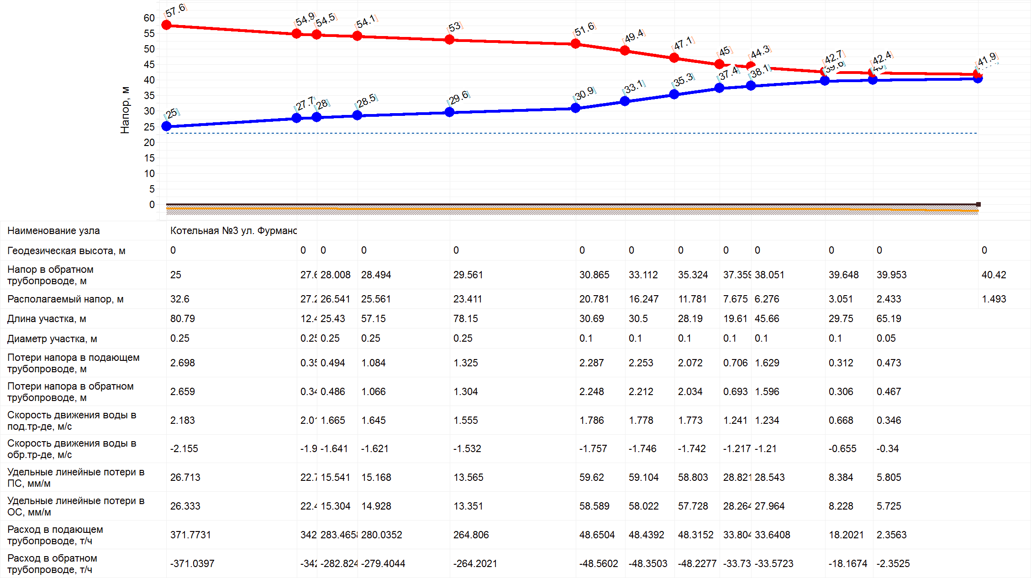

Рисунок 29 – Пьезометрический график от Котельной №3 ул. Фурманова до определяющего потребителя – Жилой дом по ул. Пушкина д. 1а

1. Котельная №1 ул. Рабочая

Таблица 27 – Результаты теплогидравлического расчёта. Источник

|  |  |
| --- | --- |
| Наименование источника | **Кот. №1 ул. Рабочая** |
| Номер источника | 7 |
| **Расчетный pасполаг. напоp на выходе из источника, м** | **65** |
| Давление в подающем тр-де, м | 90 |
| Давление в обратном тр-де, м | 25 |
| Расчетная нагрузка на отопление, Гкал/ч | 19,85778 |
| Расчетная нагрузка на ГВС, Гкал/ч | 8,57343 |
| Текущая нагрузка на отопление, Гкал/ч | 20,43346 |
| Текущая нагрузка на ГВС, Гкал/ч | 5,2874 |
| **Суммарная тепловая нагрузка, Гкал/ч** | **31,5645** |
| Температура на выходе из источника, °C | 95 |
| Текущая температура воды в обратном тр-де,°С | 79,04 |
| Расход сетевой воды на СО, т/ч | 1370,85 |
| Расход сетевой воды на ГВС, т/ч | 58,34 |
| **Суммарный расход сетевой воды в под.тр., т/ч** | **1691,781** |
| Расход воды на подпитку, т/ч | 61,61 |
| Тепловые потери в тепловых сетях, Гкал/ч | 1,65602 |

Таблица 28 – Результаты теплогидравлического расчёта. Потребители Котельной №1 ул. Рабочая

|  |  |  |  |  |  |  |  |  |  |  |  |  |  |  |  |  |  |  |  |
| --- | --- | --- | --- | --- | --- | --- | --- | --- | --- | --- | --- | --- | --- | --- | --- | --- | --- | --- | --- |
| **Адрес узла ввода** | **Наименование узла** | **Высота здания потpебителя, м** | **Номер схемы подключения потребителя** | **Расчетная нагрузка на отопление, Гкал/ч** | **Расчетная средняя нагрузка на ГВС, Гкал/ч** | **Расчетная максимальная нагрузка на ГВС, Гкал/ч** | **Температура сетевой воды в под. тр-де, °C** | **Температура сетевой воды в обр. тр-де, °C** | **Расход сетевой воды на СО, т/ч** | **Относительный расход воды на СО** | **Относительное количество теплоты на СО** | **Температура воды на входе в СО, °C** | **Температура воды на выходе из СО, °C** | **Температура внутреннего воздуха СО, °C** | **Расход сетевой воды на ГВС, т/ч** | **Суммарный расход сетевой воды, т/ч** | **Располагаемый напоp на вводе потpебителя, м** | **Давление в подающем трубопроводе, м** | **Давление в обратном трубопроводе, м** |
| ул.Ломоносова д.98 |  | 18 | 4 | 0,2465 |  |  | 93 | 71,7 | 11,518 | 1,168 | 1 | 93 | 71,7 | 19,9 | 0 | 11,518 | 4,093 | 59,28 | 55,19 |
|  |  |  | 26 |  | 5,25 | 10,51 | 95 | 79,8 | 0 | 0 | 0 | 95 | 95 | 0 | 58,3381 | 320,1135 | 62,68 | 88,6 | 25,92 |
| ул.Рабочая д.124 |  |  | 4 | 0,3145 |  |  | 94,7 | 85,5 | 36,609 | 2,91 | 1,08 | 94,7 | 85,5 | 23,7 | 0 | 36,6091 | 25,406 | 70,11 | 44,7 |
| ул.Рабочая д.114 |  | 30 | 4 | 0,472 |  |  | 94,7 | 86,3 | 60,475 | 3,203 | 1,08 | 94,7 | 86,3 | 23,9 | 0 | 60,4748 | 30,78 | 72,81 | 42,03 |
| ул.Калинина д.52 |  |  | 4 | 0,2528 |  |  | 92,9 | 61,4 | 7,59 | 0,751 | 0,95 | 92,9 | 61,4 | 17,4 | 0 | 7,5897 | 1,689 | 58,06 | 56,37 |
| ул.Ломоносова д.96 |  | 18 | 4 | 0,1922 |  |  | 92,7 | 71,3 | 8,908 | 1,159 | 0,99 | 92,7 | 71,3 | 19,8 | 0 | 8,9078 | 4,027 | 59,25 | 55,22 |
| ул.Ломоносова д.94 |  | 18 | 4 | 0,1926 |  |  | 93,1 | 71,7 | 8,975 | 1,165 | 1 | 93,1 | 71,7 | 19,9 | 0 | 8,9752 | 4,072 | 59,27 | 55,2 |
| ул.Ломоносова д.92 |  | 18 | 4 | 0,2396 |  |  | 93,8 | 72,8 | 11,517 | 1,202 | 1,01 | 93,8 | 72,8 | 20,4 | 0 | 11,5169 | 4,331 | 59,4 | 55,07 |
| ул. Спартака д. 6а |  |  | 4 | 0,0112 |  |  | 91,5 | 72,2 | 0,578 | 1,291 | 0,99 | 91,5 | 72,2 | 19,7 | 0 | 0,5783 | 4,998 | 59,74 | 54,74 |
| ул.Спартака д.10\90 |  | 18 | 4 | 0,2429 |  |  | 94 | 73,5 | 11,986 | 1,234 | 1,01 | 94 | 73,5 | 20,6 | 0 | 11,9863 | 4,565 | 59,52 | 54,95 |
| ул.Спартака д.4 |  | 18 | 4 | 0,2461 |  |  | 93,8 | 73 | 11,934 | 1,212 | 1,01 | 93,8 | 73 | 20,4 | 0 | 11,9339 | 4,408 | 59,44 | 55,03 |
| Ул Спартака д. 12а |  |  | 4 | 0,0094 |  |  | 93,4 | 82,1 | 0,878 | 2,334 | 1,05 | 93,4 | 82,1 | 22,5 | 0 | 0,8778 | 8,175 | 61,34 | 53,17 |
| ул.Спартака д.26 |  | 18 | 4 | 0,2295 |  |  | 94,3 | 76,4 | 13,176 | 1,435 | 1,03 | 94,3 | 76,4 | 21,4 | 0 | 13,1763 | 6,18 | 60,34 | 54,16 |
| ул.Спартака д.12 |  | 18 | 4 | 0,2481 |  |  | 94 | 76 | 14,102 | 1,421 | 1,03 | 94 | 76 | 21,2 | 0 | 14,1018 | 6,057 | 60,27 | 54,22 |
| ул. Калинина д. 50 |  |  | 4 | 0,0085 |  |  | 93,1 | 78 | 0,584 | 1,717 | 1,03 | 93,1 | 78 | 21,5 | 0 | 0,5838 | 4,422 | 59,45 | 55,02 |
| ул.Спартака д.8 |  | 18 | 4 | 0,241 |  |  | 93,8 | 72,3 | 11,284 | 1,171 | 1,01 | 93,8 | 72,3 | 20,3 | 0 | 11,2839 | 4,11 | 59,29 | 55,18 |
|  | ул. Спартака д. 13/15 |  | 4 | 0,0073 |  |  | 85 | 79 | 1,205 | 4,125 | 0,99 | 85 | 79 | 19,8 | 0 | 1,2046 | 8,509 | 61,51 | 53 |
| ул.Ломоносова д.107Б |  | 30 | 4 | 0,3244 |  |  | 94,3 | 74,1 | 16,342 | 1,259 | 1,02 | 94,3 | 74,1 | 20,8 | 0 | 16,3422 | 4,758 | 59,62 | 54,86 |
| ул.Рабочая д.106б |  |  | 4 | 0,0037 |  |  | 93,1 | 83,9 | 0,423 | 2,86 | 1,06 | 93,1 | 83,9 | 22,9 | 0 | 0,4233 | 8,179 | 61,34 | 53,17 |
| ул.Рабочая д.108 |  | 18 | 4 | 0,3342 |  |  | 94,7 | 79,6 | 23,074 | 1,726 | 1,05 | 94,7 | 79,6 | 22,3 | 0 | 23,0744 | 8,938 | 61,73 | 52,79 |
| ул.Рабочая д.106 |  |  | 4 | 0,5281 |  |  | 94,8 | 79,6 | 36,515 | 1,729 | 1,05 | 94,8 | 79,6 | 22,3 | 0 | 36,5151 | 8,964 | 61,74 | 52,78 |
| ул.Рабочая д.110 |  | 18 | 4 | 0,3396 |  |  | 94,7 | 79,7 | 23,651 | 1,741 | 1,05 | 94,7 | 79,7 | 22,3 | 0 | 23,6509 | 9,094 | 61,81 | 52,72 |
| ул.Рабочая д.112 |  | 18 | 4 | 0,2706 |  |  | 94,2 | 77,6 | 16,829 | 1,555 | 1,03 | 94,2 | 77,6 | 21,6 | 0 | 16,8294 | 7,252 | 60,88 | 53,63 |
| ул.Спартака д. 30 |  | 18 | 4 | 0,3213 |  |  | 94,5 | 80,4 | 23,928 | 1,862 | 1,05 | 94,5 | 80,4 | 22,4 | 0 | 23,9283 | 10,399 | 62,46 | 52,06 |
| ул.Спартака д.28 |  | 18 | 4 | 0,2317 |  |  | 94 | 78,9 | 16,049 | 1,732 | 1,04 | 94 | 78,9 | 21,9 | 0 | 16,0486 | 8,995 | 61,76 | 52,76 |
| ул.Калинина д.53 |  |  | 4 | 0,2491 |  |  | 92,4 | 57 | 6,462 | 0,649 | 0,92 | 92,4 | 57 | 16,2 | 0 | 6,4621 | 1,261 | 57,85 | 56,58 |
| ул.Рабочая д.103 |  | 33 | 4 | 0,49765 |  |  | 94,2 | 66,8 | 17,748 | 0,892 | 0,98 | 94,2 | 66,8 | 19 | 0 | 17,748 | 2,385 | 58,43 | 56,04 |
| ул.Рабочая д.103 |  | 33 | 4 | 0,49765 |  |  | 94,6 | 72,4 | 22,659 | 1,138 | 1,01 | 94,6 | 72,4 | 20,5 | 0 | 22,6591 | 3,887 | 59,19 | 55,3 |
| ул.Рабочая д.101 |  | 30 | 4 | 0,4724 |  |  | 94,4 | 72,7 | 21,971 | 1,163 | 1,01 | 94,4 | 72,7 | 20,5 | 0 | 21,971 | 4,056 | 59,28 | 55,22 |
| ул.Рабочая д.101А |  |  | 4 | 0,0069 |  |  | 87,4 | 73,5 | 0,484 | 1,754 | 0,98 | 87,4 | 73,5 | 19 | 0 | 0,484 | 4,613 | 59,56 | 54,94 |
| ул.Рабочая д.105 |  |  | 4 | 0,6663 |  |  | 94,7 | 77,8 | 40,804 | 1,531 | 1,04 | 94,7 | 77,8 | 21,8 | 0 | 40,8037 | 7,032 | 60,78 | 53,75 |
| ул.Рабочая д.105а |  |  | 4 | 0,0297 |  |  | 93,7 | 79 | 2,101 | 1,769 | 1,04 | 93,7 | 79 | 21,9 | 0 | 2,1012 | 9,385 | 61,96 | 52,58 |
| ул.Калинина д.54 |  |  | 4 | 0,2553 |  |  | 91,8 | 53,2 | 5,945 | 0,582 | 0,9 | 91,8 | 53,2 | 15,2 | 0 | 5,9452 | 1,016 | 57,72 | 56,71 |
| ул.Калинина д.55 |  |  | 4 | 0,0074 |  |  | 86,1 | 58,2 | 0,237 | 0,8 | 0,89 | 86,1 | 58,2 | 15 | 0 | 0,2368 | 0,96 | 57,69 | 56,73 |
| ул.Калинина д.56 |  |  | 4 | 0,2441 |  |  | 90,5 | 50,2 | 5,302 | 0,543 | 0,88 | 90,5 | 50,2 | 14,1 | 0 | 5,3022 | 0,884 | 57,66 | 56,77 |
| ул.Рабочая д.121 |  |  | 4 | 0,6516 |  |  | 94,8 | 80,8 | 49,185 | 1,887 | 1,05 | 94,8 | 80,8 | 22,6 | 0 | 49,1847 | 10,683 | 62,63 | 51,94 |
| ул.Калинина д.57 |  |  | 4 | 0,2469 |  |  | 88,8 | 48,7 | 5,294 | 0,536 | 0,86 | 88,8 | 48,7 | 13,4 | 0 | 5,2943 | 0,861 | 57,64 | 56,78 |
| ул.Рабочая д.121а |  |  | 4 | 0,8871 |  |  | 94,8 | 80,1 | 63,238 | 1,782 | 1,05 | 94,8 | 80,1 | 22,4 | 0 | 63,2377 | 9,528 | 62,05 | 52,52 |
| ул.Ломоносова д.102 |  |  | 4 | 0,2422 |  |  | 93,3 | 79,9 | 18,903 | 1,951 | 1,04 | 93,3 | 79,9 | 22 | 0 | 18,9034 | 11,422 | 63,07 | 51,65 |
| ул.Рабочая д.134 |  |  | 4 | 0,2469 |  |  | 94,4 | 84 | 25,26 | 2,558 | 1,07 | 94,4 | 84 | 23,3 | 0 | 25,2603 | 19,626 | 67,21 | 47,58 |
| ул.Рабочая д.132 |  |  | 4 | 0,3601 |  |  | 94,7 | 84,9 | 39,418 | 2,737 | 1,08 | 94,7 | 84,9 | 23,6 | 0 | 39,4179 | 22,467 | 68,63 | 46,17 |
| ул.Рабочая д.117 |  |  | 4 | 0,1827 |  |  | 93,6 | 72,6 | 8,718 | 1,193 | 1,01 | 93,6 | 72,6 | 20,3 | 0 | 8,718 | 4,269 | 59,38 | 55,11 |
| ул. Рождественская д. 48 |  |  | 4 | 0,0434 |  |  | 80,4 | 74,8 | 7,399 | 4,262 | 0,95 | 80,4 | 74,8 | 17,6 | 0 | 7,3992 | 9,083 | 61,8 | 52,72 |
| ул. Ломоносова д. 80 б |  |  | 4 | 0,0457 |  |  | 91,7 | 76 | 2,959 | 1,619 | 1,01 | 91,7 | 76 | 20,7 | 0 | 2,959 | 7,861 | 61,18 | 53,32 |
| ул. Толстого д. 1 | МОУ СОШ №11 |  | 4 | 0,0683 |  |  | 91,2 | 75,4 | 4,339 | 1,588 | 1,01 | 91,2 | 75,4 | 20,4 | 0 | 4,3391 | 7,568 | 61,04 | 53,47 |
| ул. Крылова д. 2 |  |  | 4 | 0,0758 |  |  | 91,6 | 75,9 | 4,901 | 1,616 | 1,01 | 91,6 | 75,9 | 20,6 | 0 | 4,9008 | 7,838 | 61,17 | 53,33 |
| ул. Ломоносова д. 85 |  |  | 4 | 0,0737 |  |  | 92,2 | 76,5 | 4,78 | 1,621 | 1,02 | 92,2 | 76,5 | 20,9 | 0 | 4,7797 | 7,886 | 61,2 | 53,31 |
| ул.Спартака д.18 |  | 18 | 4 | 0,191 |  |  | 92,9 | 71,5 | 8,9 | 1,165 | 1 | 92,9 | 71,5 | 19,8 | 0 | 8,8996 | 4,071 | 59,27 | 55,2 |
| ул.Спартака д.14 |  | 18 | 4 | 0,1929 |  |  | 93,3 | 72,3 | 9,197 | 1,192 | 1 | 93,3 | 72,3 | 20,1 | 0 | 9,1968 | 4,262 | 59,37 | 55,1 |
| ул.Спартака д.16 |  | 18 | 4 | 0,1907 |  |  | 93,6 | 72,8 | 9,244 | 1,212 | 1,01 | 93,6 | 72,8 | 20,3 | 0 | 9,2442 | 4,406 | 59,44 | 55,03 |
| ул.Спартака д.20 |  | 18 | 4 | 0,2188 |  |  | 94,4 | 78,9 | 14,744 | 1,685 | 1,04 | 94,4 | 78,9 | 22 | 0 | 14,7442 | 8,514 | 61,51 | 53 |
| ул. Спартака д. 22а |  |  | 4 | 0,2718 |  |  | 93,8 | 77,1 | 16,842 | 1,549 | 1,03 | 93,8 | 77,1 | 21,4 | 0 | 16,8422 | 7,199 | 60,85 | 53,65 |
| ул.Рабочая д.128 |  |  | 4 | 0,3548 |  |  | 94,6 | 84,8 | 38,749 | 2,73 | 1,07 | 94,6 | 84,8 | 23,5 | 0 | 38,7494 | 22,365 | 68,58 | 46,22 |
| ул.Рабочая д.130 |  |  | 4 | 0,3529 |  |  | 94,3 | 76 | 19,86 | 1,407 | 1,03 | 94,3 | 76 | 21,3 | 0 | 19,8596 | 5,938 | 60,31 | 54,37 |
| ул.Рабочая д.130 |  |  | 4 | 0,3504 |  |  | 94,5 | 79,9 | 25,168 | 1,796 | 1,05 | 94,5 | 79,9 | 22,3 | 0 | 25,1684 | 9,674 | 62,19 | 52,52 |
| ул.Ломоносова д.107А |  | 18 | 4 | 0,2624 |  |  | 94,4 | 76,7 | 15,266 | 1,454 | 1,03 | 94,4 | 76,7 | 21,5 | 0 | 15,2657 | 6,346 | 60,42 | 54,07 |
| ул.Спартака д.20А |  | 30 | 4 | 0,2434 |  |  | 94 | 78,5 | 16,303 | 1,675 | 1,04 | 94 | 78,5 | 21,8 | 0 | 16,3031 | 8,412 | 61,46 | 53,05 |
| ул.Спартака д.22 |  | 18 | 4 | 0,2385 |  |  | 94,5 | 79,5 | 16,633 | 1,743 | 1,05 | 94,5 | 79,5 | 22,2 | 0 | 16,6327 | 9,119 | 61,82 | 52,7 |
| ул.Спартака д.24 |  | 18 | 4 | 0,3202 |  |  | 94,6 | 79,8 | 22,729 | 1,775 | 1,05 | 94,6 | 79,8 | 22,3 | 0 | 22,7288 | 9,447 | 61,98 | 52,54 |
| ул.Рабочая д.127 |  |  | 4 | 0,6583 |  |  | 94,7 | 84,9 | 72,642 | 2,759 | 1,08 | 94,7 | 84,9 | 23,6 | 0 | 72,6417 | 11,416 | 63,1 | 51,68 |
| ул.Рабочая д.125 |  |  | 4 | 0,3466 |  |  | 94,8 | 82,9 | 30,919 | 2,23 | 1,07 | 94,8 | 82,9 | 23,1 | 0 | 30,9189 | 14,921 | 64,76 | 49,84 |
| ул.Рабочая д.123 |  |  | 4 | 0,3317 |  |  | 94,8 | 82,8 | 29,386 | 2,215 | 1,06 | 94,8 | 82,8 | 23 | 0 | 29,3861 | 14,716 | 64,66 | 49,94 |
| ул.Рабочая д.119 |  | 33 | 4 | 0,3578 |  |  | 94,9 | 87,7 | 53,989 | 3,772 | 1,09 | 94,9 | 87,7 | 24,3 | 0 | 53,9889 | 42,69 | 78,76 | 36,07 |
| ул.Рабочая д.116 |  | 18 | 4 | 0,2293 |  |  | 94,3 | 85,2 | 26,924 | 2,935 | 1,07 | 94,3 | 85,2 | 23,5 | 0 | 26,924 | 25,851 | 70,33 | 44,48 |
| ул.Рабочая д.118 |  | 18 | 4 | 0,2437 |  |  | 94,6 | 85,6 | 29,234 | 2,999 | 1,08 | 94,6 | 85,6 | 23,7 | 0 | 29,2345 | 26,982 | 70,9 | 43,92 |
| ул.Рабочая д.120 |  | 30 | 4 | 0,3821 |  |  | 94,5 | 82,8 | 34,736 | 2,273 | 1,06 | 94,5 | 82,8 | 23 | 0 | 34,7359 | 15,495 | 65,12 | 49,63 |
| ул.Рабочая д.126 |  | 30 | 4 | 0,6319 |  |  | 94,5 | 80,8 | 48,663 | 1,925 | 1,05 | 94,5 | 80,8 | 22,5 | 0 | 48,6625 | 11,12 | 62,92 | 51,8 |
| ул.Колхозная д.2в |  |  | 4 | 0,004 |  |  | 82,9 | 78,5 | 0,889 | 5,554 | 0,98 | 82,9 | 78,5 | 19,1 | 0 | 0,8886 | 15,422 | 65,08 | 49,66 |
| ул.Ломоносова д.115 |  |  | 4 | 0,2799 |  |  | 94,1 | 80,9 | 22,382 | 1,999 | 1,05 | 94,1 | 80,9 | 22,4 | 0 | 22,3824 | 11,99 | 63,36 | 51,37 |
| ул. Калинина д. 58 |  |  | 4 | 0,0475 |  |  | 90,1 | 74,8 | 3,12 | 1,642 | 1 | 90,1 | 74,8 | 20 | 0 | 3,1199 | 8,089 | 61,39 | 53,3 |
| ул.Ломоносова д.100 | МОУ СОШ №24 | 12 | 4 | 0,0581 |  |  | 92,3 | 79,5 | 4,701 | 2,023 | 1,03 | 92,3 | 79,5 | 21,6 | 0 | 4,7015 | 12,278 | 63,5 | 51,22 |
| ул.Калинина д.51 |  |  | 4 | 0,2464 |  |  | 93,3 | 66,6 | 9,007 | 0,914 | 0,97 | 93,3 | 66,6 | 18,8 | 0 | 9,0065 | 2,504 | 58,47 | 55,97 |
| ул.Калинина д.50\2 |  |  | 4 | 0,2354 |  |  | 93,6 | 71,8 | 10,839 | 1,151 | 1 | 93,6 | 71,8 | 20,1 | 0 | 10,8385 | 3,974 | 59,22 | 55,24 |
| ул.Спартака д.6 |  | 18 | 4 | 0,2452 |  |  | 93,9 | 73,7 | 12,286 | 1,253 | 1,01 | 93,9 | 73,7 | 20,6 | 0 | 12,2864 | 4,707 | 59,59 | 54,88 |
| ул.Спартака д.4А | МДОУ Д/с №23 | 9 | 4 | 0,0452 |  |  | 90,1 | 70,6 | 2,269 | 1,255 | 0,98 | 90,1 | 70,6 | 19 | 0 | 2,2689 | 4,724 | 59,6 | 54,87 |
| ул.Ломоносова д.107 |  | 18 | 4 | 0,2198 |  |  | 94,1 | 73,8 | 10,956 | 1,246 | 1,01 | 94,1 | 73,8 | 20,7 | 0 | 10,9556 | 4,658 | 59,57 | 54,91 |
| ул.Ломоносова д.109 |  | 18 | 4 | 0,2302 |  |  | 93,6 | 73,1 | 11,376 | 1,235 | 1,01 | 93,6 | 73,1 | 20,4 | 0 | 11,3757 | 4,578 | 59,53 | 54,95 |
| ул.Ломоносова д.111 |  | 18 | 4 | 0,234 |  |  | 92,9 | 71,4 | 10,843 | 1,158 | 1 | 92,9 | 71,4 | 19,8 | 0 | 10,8426 | 4,025 | 59,25 | 55,22 |
| ул. Калинина д. 53б | МДОУ д/с №32 |  | 4 | 0,0227 |  |  | 84,7 | 64,9 | 1,056 | 1,162 | 0,92 | 84,7 | 64,9 | 16,3 | 0 | 1,0555 | 4,054 | 59,26 | 55,21 |
| ул.Ломоносова д.105 |  | 9 | 4 | 0,0466 |  |  | 91,7 | 75,8 | 2,974 | 1,595 | 1,01 | 91,7 | 75,8 | 20,6 | 0 | 2,9736 | 7,635 | 61,07 | 53,44 |
| ул.Рабочая д.106а |  |  | 4 | 0,0025 |  |  | 85,7 | 77 | 0,286 | 2,86 | 0,99 | 85,7 | 77 | 19,4 | 0 | 0,286 | 8,179 | 61,34 | 53,17 |
| ул. Ломоносова д. 111 а |  |  | 4 | 0,0124 |  |  | 82,3 | 74,4 | 1,502 | 3,028 | 0,96 | 82,3 | 74,4 | 18 | 0 | 1,5018 | 9,168 | 61,84 | 52,68 |

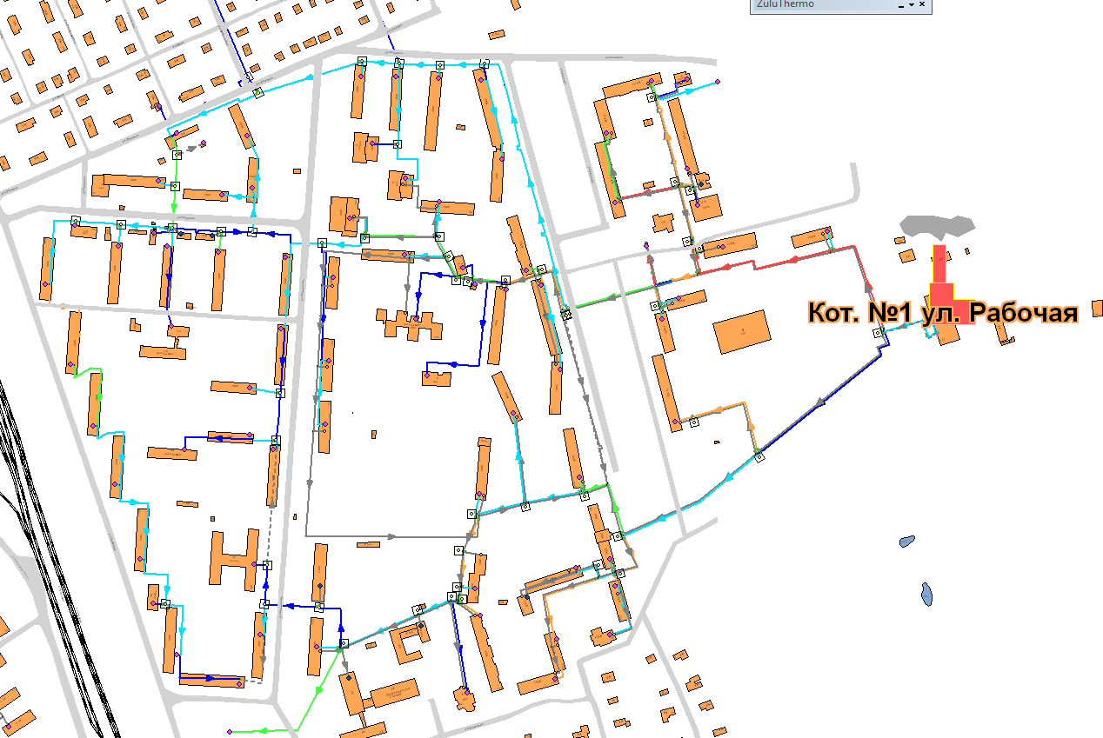

Рисунок 30 – Удельные потери напора, мм/м, на участках тепловой сетиКотельная №1 ул. Рабочая

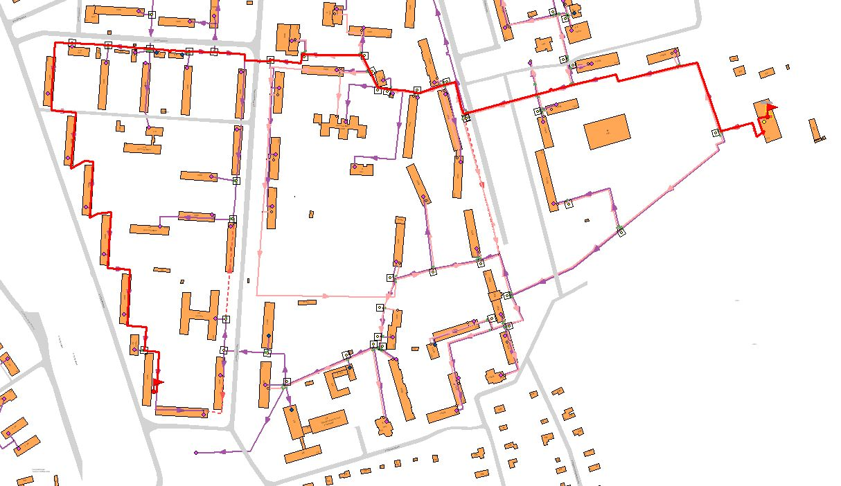

Рисунок 31 – Путь построения пьезометрического графика от Котельная №1 ул. Рабочаядо определяющего потребителя – Жилой дом по ул. ул.Калинина д.56

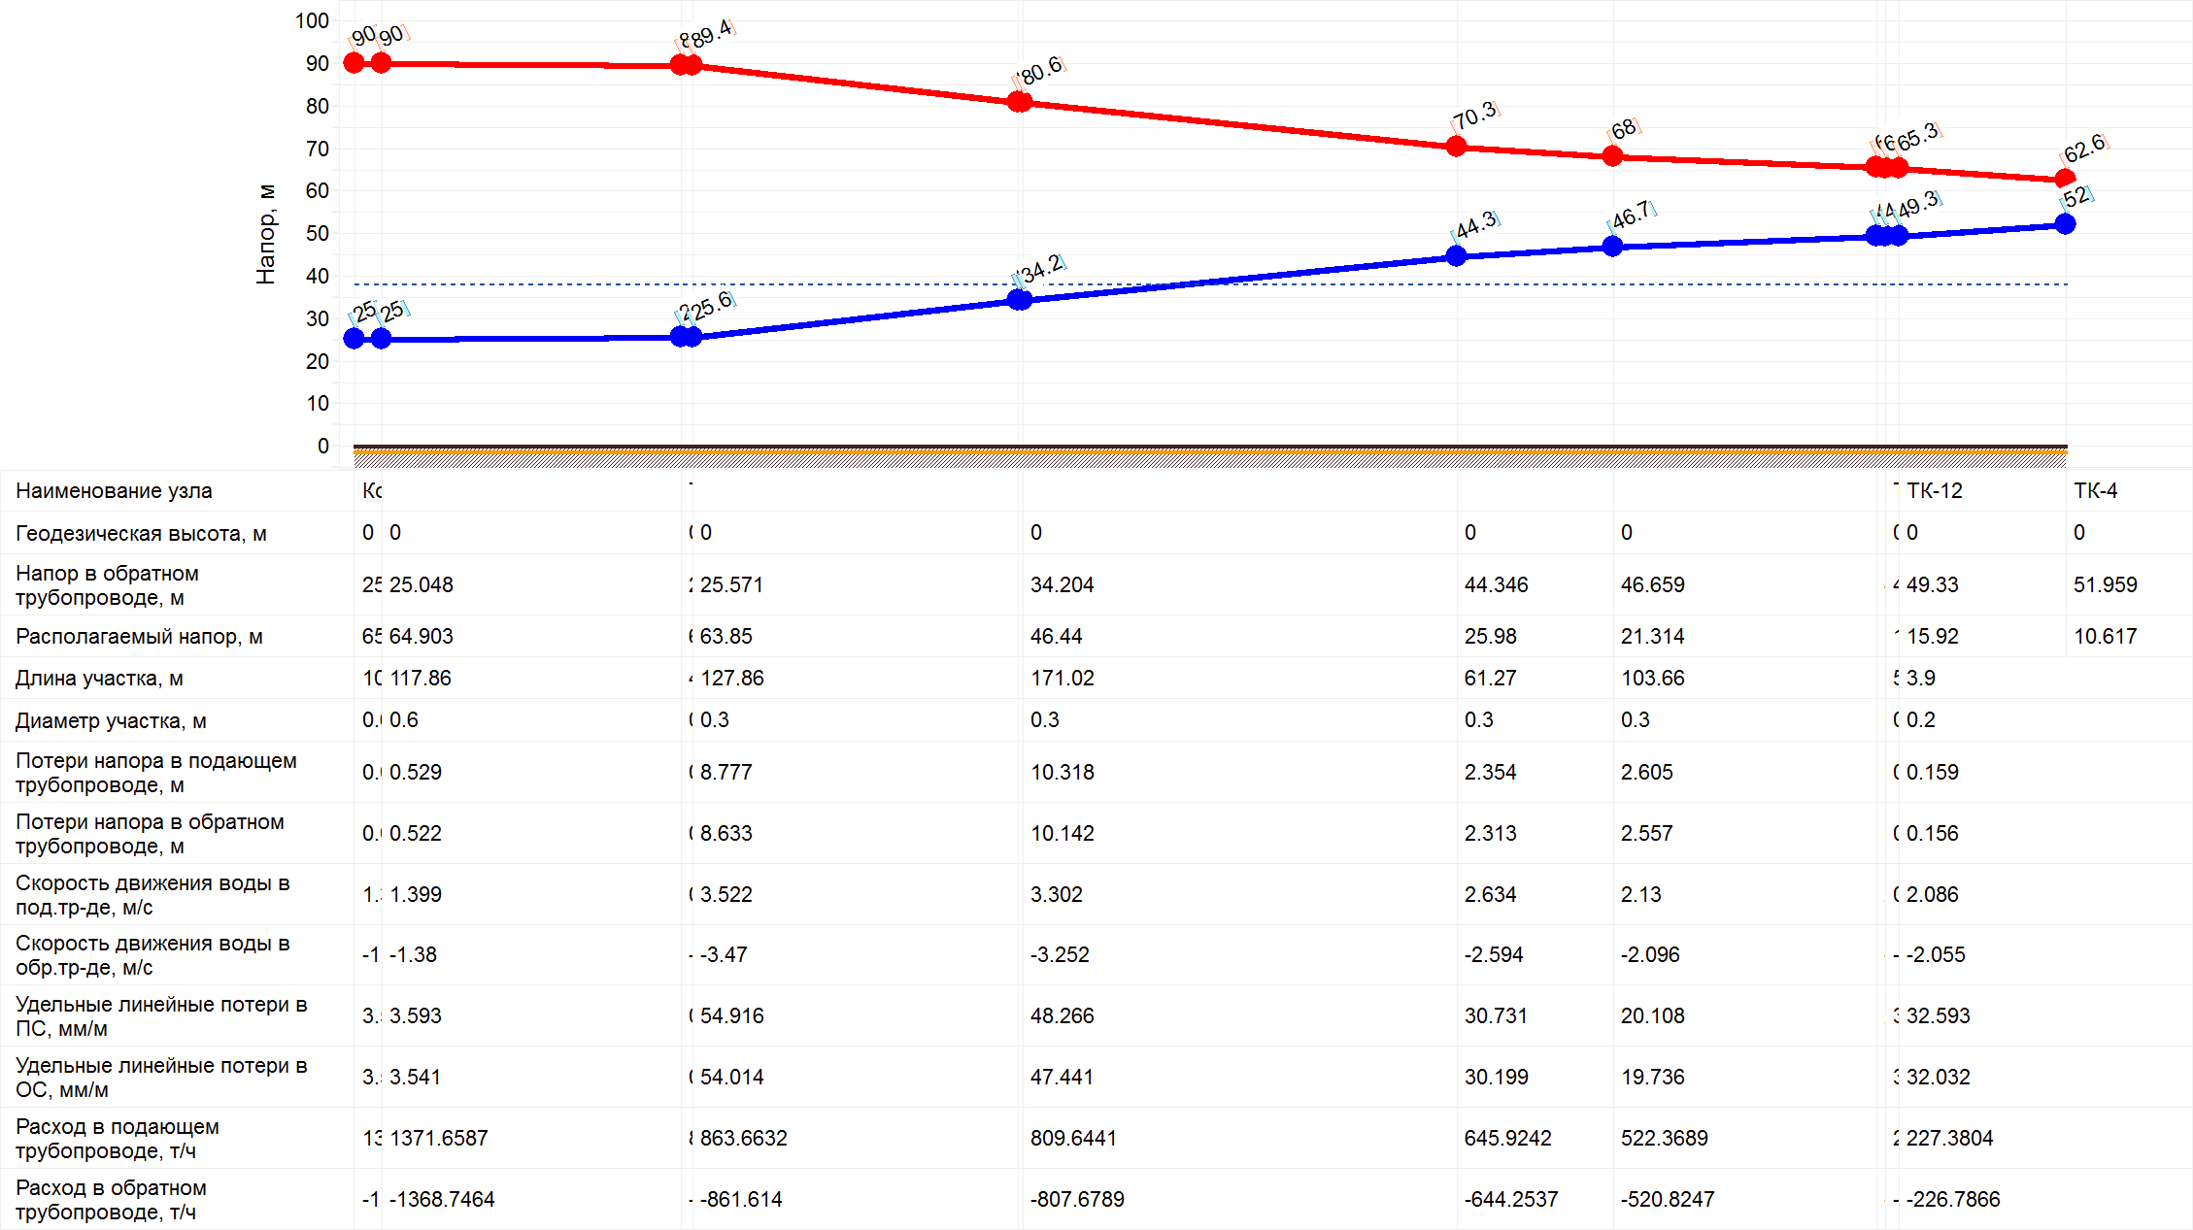Рисунок 32 – Пьезометрический график от Котельная №1 ул. Рабочая до определяющего потребителя – Жилой дом по ул. ул.Калинина д.56

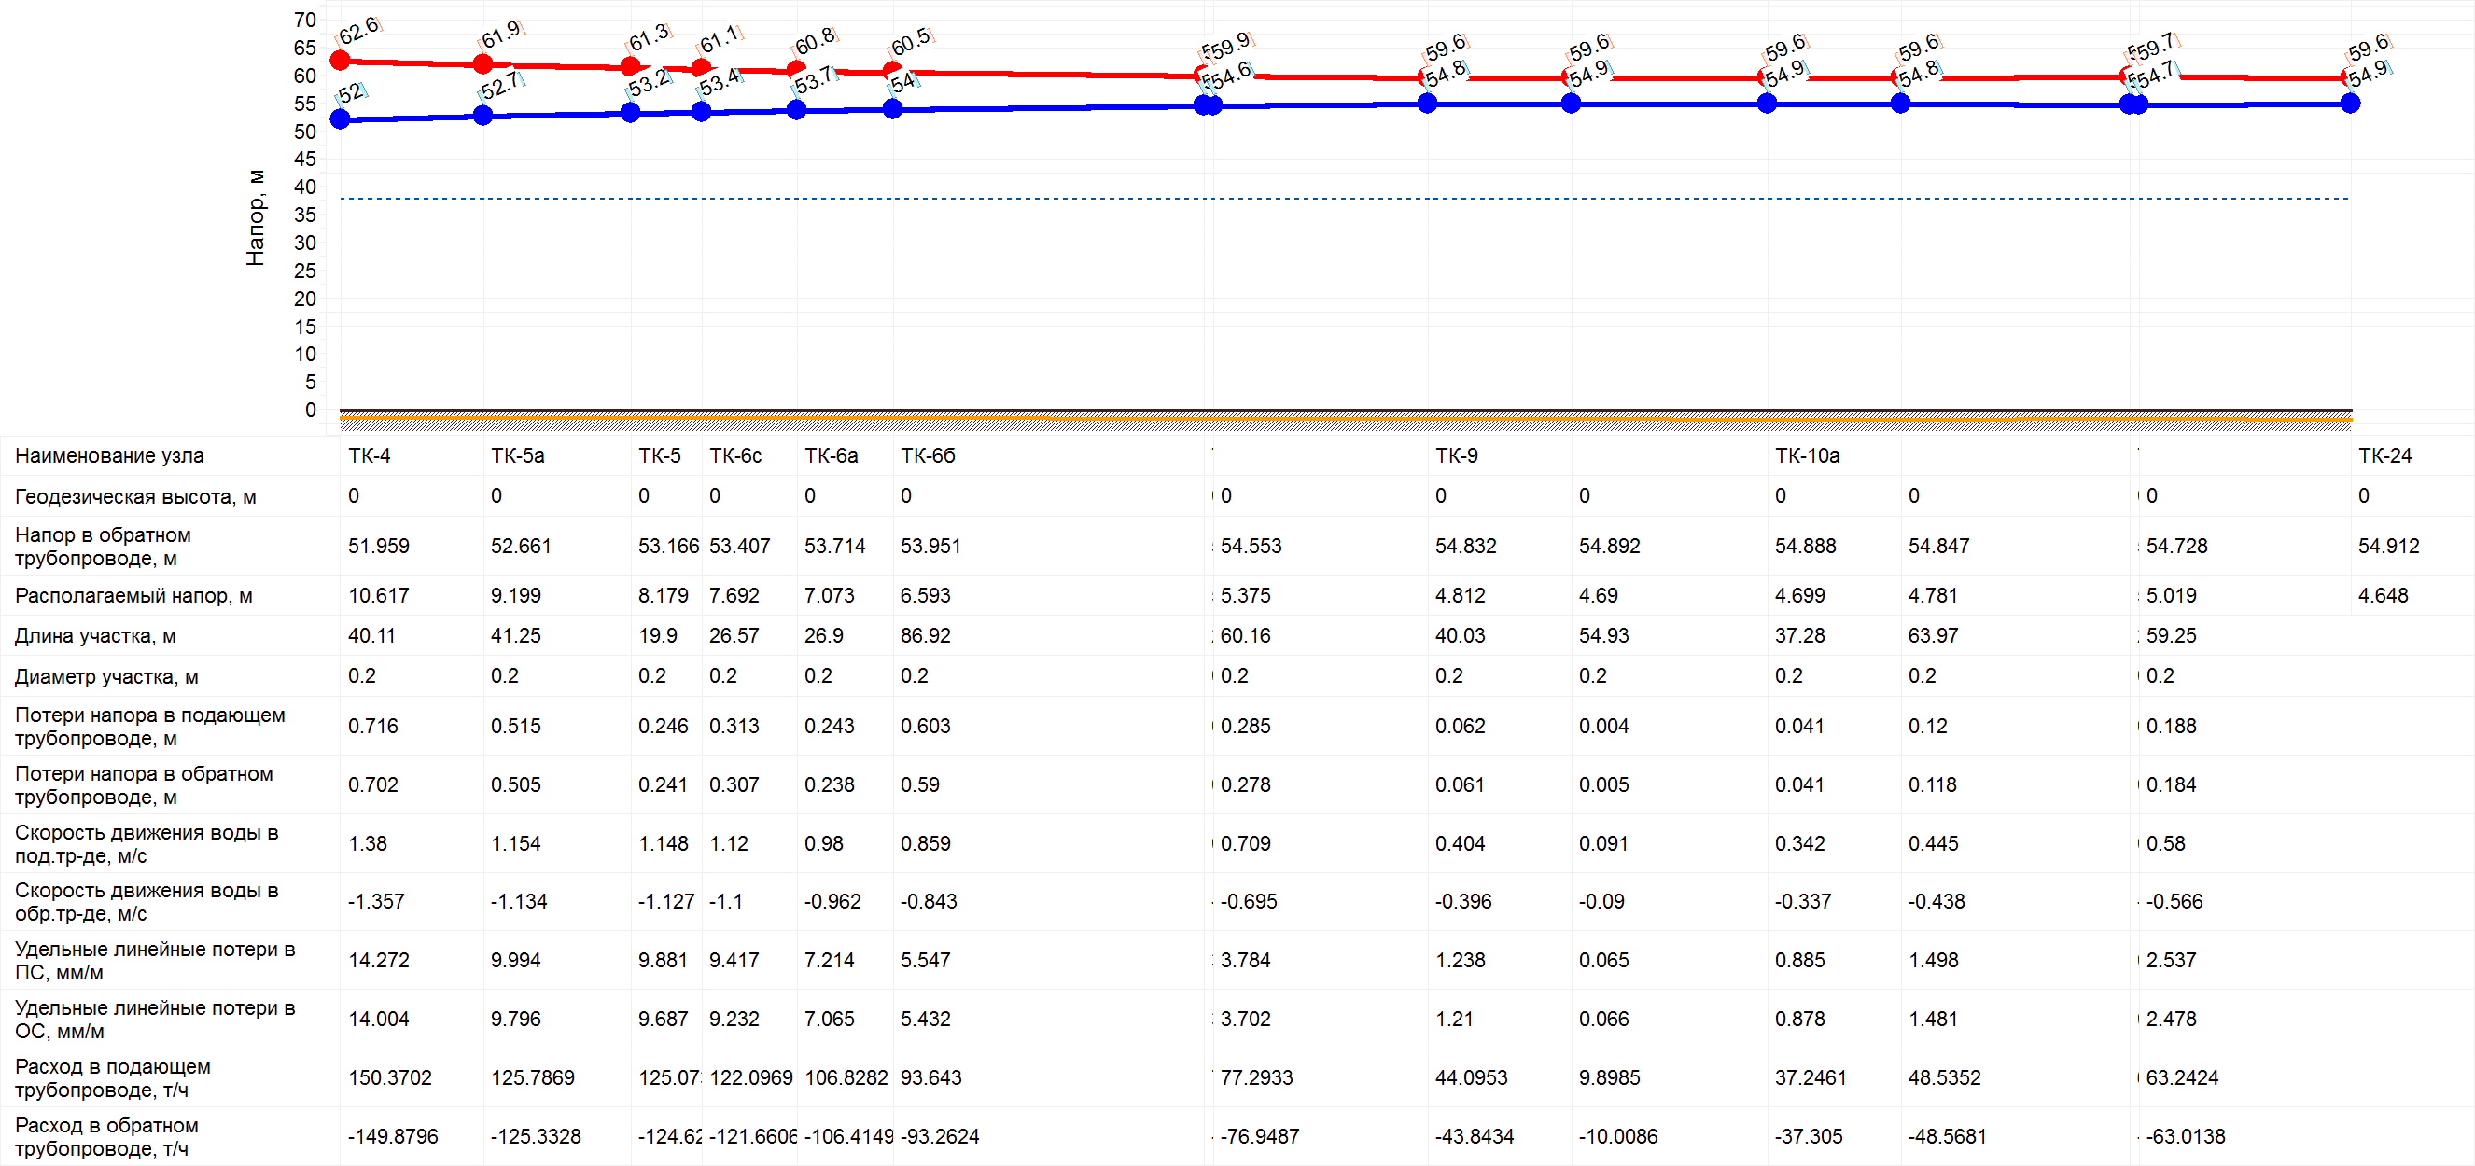

Рисунок 32 – Пьезометрический график от Котельная №1 ул. Рабочая до определяющего потребителя – Жилой дом по ул. ул.Калинина д.56 (продолжение)

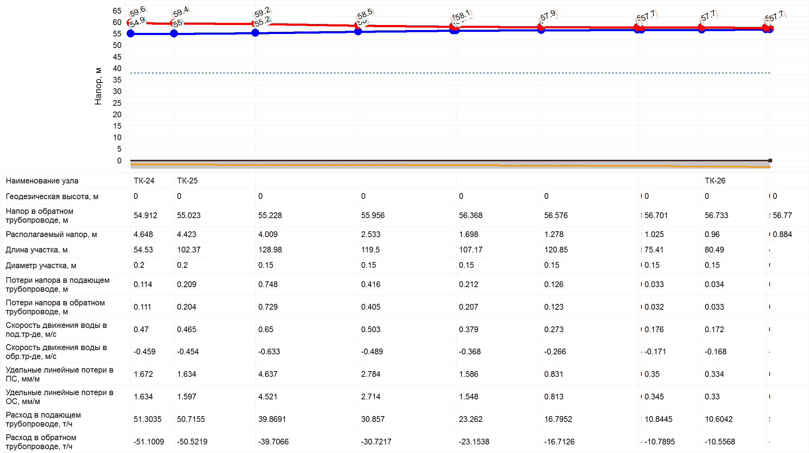Рисунок 32 – Пьезометрический график от Котельная №1 ул. Рабочая до определяющего потребителя – Жилой дом по ул. ул.Калинина д.56 (окончание)

В результате наладочного расчёта определен минимальный необходимый располагаемый напор на выходе из котельной, величина которого составила 65 м. При замене участка диаметром 325 мм и протяженностью в двухтрубном исчислении 300 м на диаметр 426 мм возможно снижение минимального располагаемого напора на котельной до 40 м.

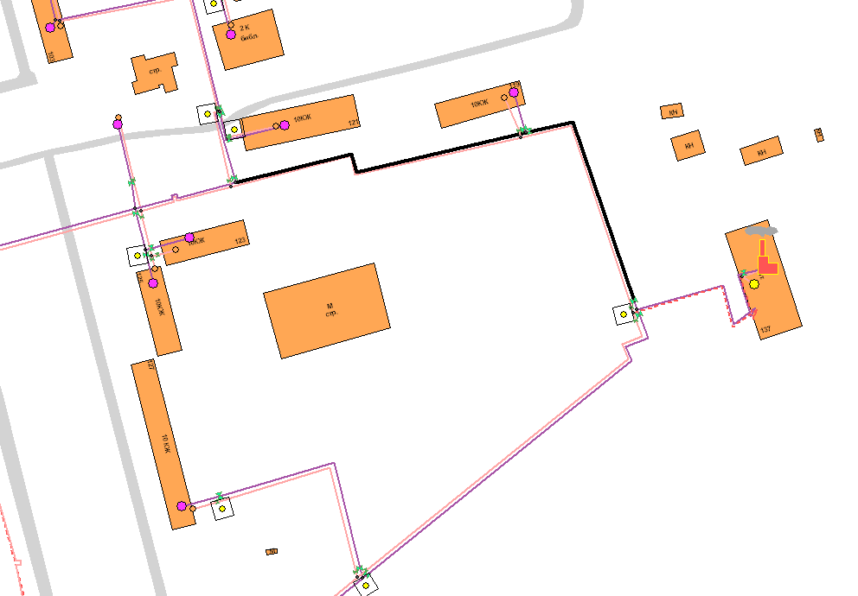

Рисунок 33 – Участки тепловой сети, предлагаемы для замены (на рисунке обозначены черным цветом)

ТВС-3

1. Котельная №1 мкр. Лопатинский

Таблица 29 – Результаты теплогидравлического расчёта. Источник

|  |  |
| --- | --- |
| Наименование источника | **Кот. №1 м-н Лопатинский** |
| Номер источника | 6 |
| **Расчетный pасполаг. напоp на выходе из источника, м** | **66,4** |
| Давление в подающем тр-де, м | 81,4 |
| Давление в обратном тр-де, м | 15 |
| Расчетная нагрузка на отопление, Гкал/ч | 4,98985 |
| Расчетная нагрузка на ГВС, Гкал/ч | 1,53953 |
| Текущая нагрузка на отопление, Гкал/ч | 5,08426 |
| Текущая нагрузка на ГВС, Гкал/ч | 0,11228 |
| **Суммарная тепловая нагрузка, Гкал/ч** | **6,18694** |
| Температура на выходе из источника, °C | 95 |
| Текущая температура воды в обратном тр-де,°С | 76,99 |
| Расход сетевой воды на СО, т/ч | 340,47 |
| Расход сетевой воды на ГВС, т/ч | 0 |
| **Суммарный расход сетевой воды в под.тр., т/ч** | **338,153** |
| Расход воды на подпитку, т/ч | 1,35 |
| Тепловые потери в тепловых сетях, Гкал/ч | 0,84813 |

Таблица 30 – Результаты теплогидравлического расчёта. ПотребителиКотельной №1 мкр. Лопатинский

|  |  |  |  |  |  |  |  |  |  |  |  |  |  |  |  |  |  |  |  |
| --- | --- | --- | --- | --- | --- | --- | --- | --- | --- | --- | --- | --- | --- | --- | --- | --- | --- | --- | --- |
| **Адрес узла ввода** | **Наименование узла** | **Высота здания потpебителя, м** | **Номер схемы подключения потребителя** | **Расчетная нагрузка на отопление, Гкал/ч** | **Расчетная средняя нагрузка на ГВС, Гкал/ч** | **Расчетная максимальная нагрузка на ГВС, Гкал/ч** | **Температура сетевой воды в под. тр-де, °C** | **Температура сетевой воды в обр. тр-де, °C** | **Расход сетевой воды на СО, т/ч** | **Относительный расход воды на СО** | **Относительное количество теплоты на СО** | **Температура воды на входе в СО, °C** | **Температура воды на выходе из СО, °C** | **Температура внутреннего воздуха СО, °C** | **Расход сетевой воды на ГВС, т/ч** | **Суммарный расход сетевой воды, т/ч** | **Располагаемый напоp на вводе потpебителя, м** | **Давление в подающем трубопроводе, м** | **Давление в обратном трубопроводе, м** |
| ул.Центральная д.32 |  | 18 | 4 | 0,191 |  |  | 92,5 | 77,1 | 12,685 | 1,66 | 1,02 | 92,5 | 77,1 | 21,1 | 0 | 12,6854 | 8,271 | 84,37 | 76,1 |
| ул. Центральная, д. 10 |  |  | 4 | 0,3688 |  |  | 91,8 | 57,9 | 10,021 | 0,679 | 0,92 | 91,8 | 57,9 | 16,3 | 0 | 10,0208 | 1,384 | 80,85 | 79,47 |
| ул.Центральная д.32 |  | 18 | 4 | 0,191 |  |  | 92,6 | 76 | 11,747 | 1,538 | 1,02 | 92,6 | 76 | 20,9 | 0 | 11,7468 | 7,092 | 83,78 | 76,69 |
| пер. Зеленый, д. 1 |  |  | 4 | 0,2998 |  |  | 92,1 | 65 | 10,599 | 0,884 | 0,96 | 92,1 | 65 | 18,1 | 0 | 10,5993 | 2,344 | 81,34 | 78,99 |
| ул.Центральная д.34 |  | 18 | 4 | 0,2839 |  |  | 92,1 | 71,3 | 13,546 | 1,193 | 0,99 | 92,1 | 71,3 | 19,6 | 0 | 13,546 | 4,269 | 82,36 | 78,09 |
| ул.Центральная д.18 |  | 18 | 4 | 0,3807 |  |  | 92,8 | 85,5 | 55,174 | 3,623 | 1,07 | 92,8 | 85,5 | 23,2 | 0 | 55,1741 | 39,383 | 100,04 | 60,66 |
| ул.Центральная д.28 |  | 18 | 4 | 0,3425 |  |  | 92,7 | 83,5 | 39,221 | 2,863 | 1,06 | 92,7 | 83,5 | 22,7 | 0 | 39,2207 | 24,587 | 92,6 | 68,01 |
| ул.Центральная д.20 |  | 18 | 4 | 0,2623 |  |  | 92,6 | 80,4 | 22,433 | 2,138 | 1,04 | 92,6 | 80,4 | 22 | 0 | 22,4334 | 13,715 | 87,12 | 73,41 |
| ул.Центральная д.26 |  | 18 | 4 | 0,41867 |  |  | 92,4 | 74 | 22,984 | 1,372 | 1,01 | 92,4 | 74 | 20,3 | 0 | 22,9843 | 5,651 | 83,07 | 77,41 |
| ул.Центральная д.24 |  | 18 | 4 | 0,2456 |  |  | 92,3 | 75,7 | 14,951 | 1,522 | 1,02 | 92,3 | 75,7 | 20,7 | 0 | 14,9506 | 6,948 | 83,72 | 76,77 |
| пер. Зеленый, д. 3 | Школа №26/ДЮСШ |  | 4 | 0,4396 |  |  | 92,2 | 66,4 | 16,451 | 0,936 | 0,97 | 92,2 | 66,4 | 18,5 | 0 | 16,4509 | 2,626 | 81,48 | 78,86 |
| ул.Центральная д.12 |  | 18 | 4 | 0,3836 |  |  | 92,6 | 78,8 | 28,622 | 1,865 | 1,03 | 92,6 | 78,8 | 21,5 | 0 | 28,6216 | 10,438 | 85,43 | 74,99 |
| ул. Центральная | ЦТП-10-го кв-ла п. Лопатинский |  | 26 |  | 1 | 2,35 | 10,1 | 6,2 | 0 | 0 | 0 | 10,1 | 10,1 | 0 | 21,8182 | 56,2333 | 29,857 | 55 | 25,14 |
| ул. Весенняя/ул. Ольховая/ул. |  |  | 4 | 0,1974 |  |  | 94,1 | 82,2 | 17,611 | 2,23 | 1,06 | 94,1 | 82,2 | 22,7 | 0 | 17,6113 | 14,924 | 55,46 | 40,54 |
| ул. Центральная д.30в | ЗАО "Аквасток" |  | 4 | 0,0207 |  |  | 92 | 86,1 | 3,754 | 4,533 | 1,07 | 92 | 86,1 | 23,2 | 0 | 3,7537 | 61,656 | 111,24 | 49,59 |
| ул. Андреса, 52 | МУ "ВОЧС И ПСР" |  | 4 | 0,1025 |  |  | 94,6 | 87,7 | 16,104 | 3,928 | 1,09 | 94,6 | 87,7 | 24,2 | 0 | 16,1035 | 46,28 | 71,27 | 24,99 |
| ул.Центральная д.22 |  | 18 | 4 | 0,2468 |  |  | 92,7 | 79,3 | 19,068 | 1,932 | 1,04 | 92,7 | 79,3 | 21,7 | 0 | 19,068 | 11,192 | 85,84 | 74,65 |
| ул. Центральная д.30 |  |  | 4 | 0,2439 |  |  | 92,5 | 76,5 | 15,567 | 1,596 | 1,02 | 92,5 | 76,5 | 21 | 0 | 15,567 | 7,638 | 84,06 | 76,42 |
| ул. Центральная д.36 |  |  | 4 | 0,4001 |  |  | 92,3 | 73,9 | 21,922 | 1,37 | 1,01 | 92,3 | 73,9 | 20,3 | 0 | 21,9223 | 5,629 | 83,04 | 77,42 |

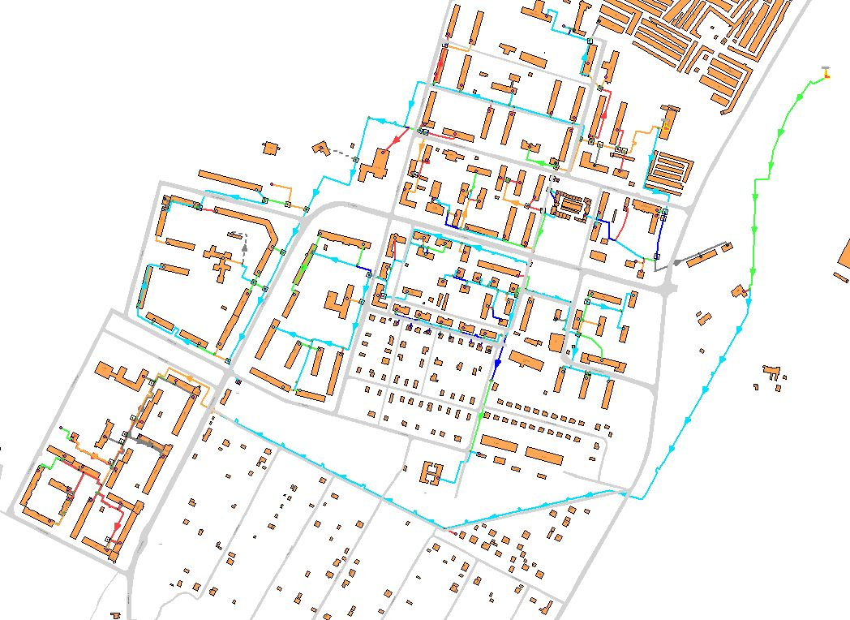

Рисунок 34 – Удельные потери напора, мм/м, на участках тепловой сетиКотельной №1 мкр. Лопатинский

Перегруженные участки обозначены на рисунке красным цветом, для данной сети они не являются критичными. При планировании ремонтов тепловой сети целесообразно провести замену трубопроводов на данных участках с увеличением диаметров.

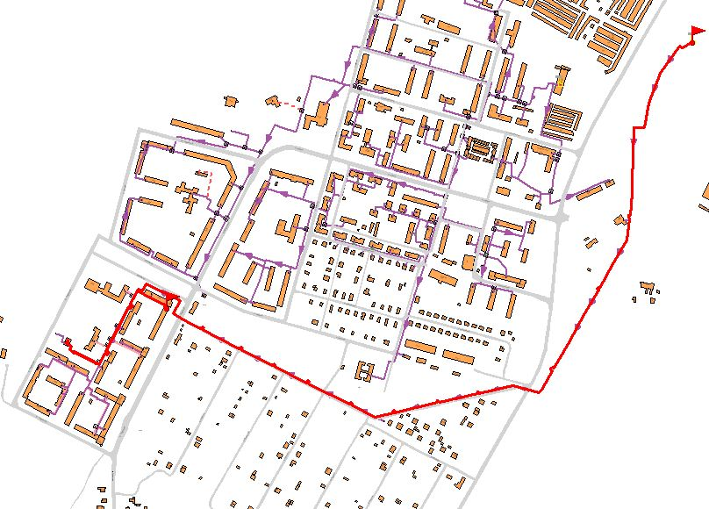

Рисунок 35 – Путь построения пьезометрического графика от Котельной №1 мкр. Лопатинский до определяющего потребителя – Жилой дом по ул. Центральная, д. 10

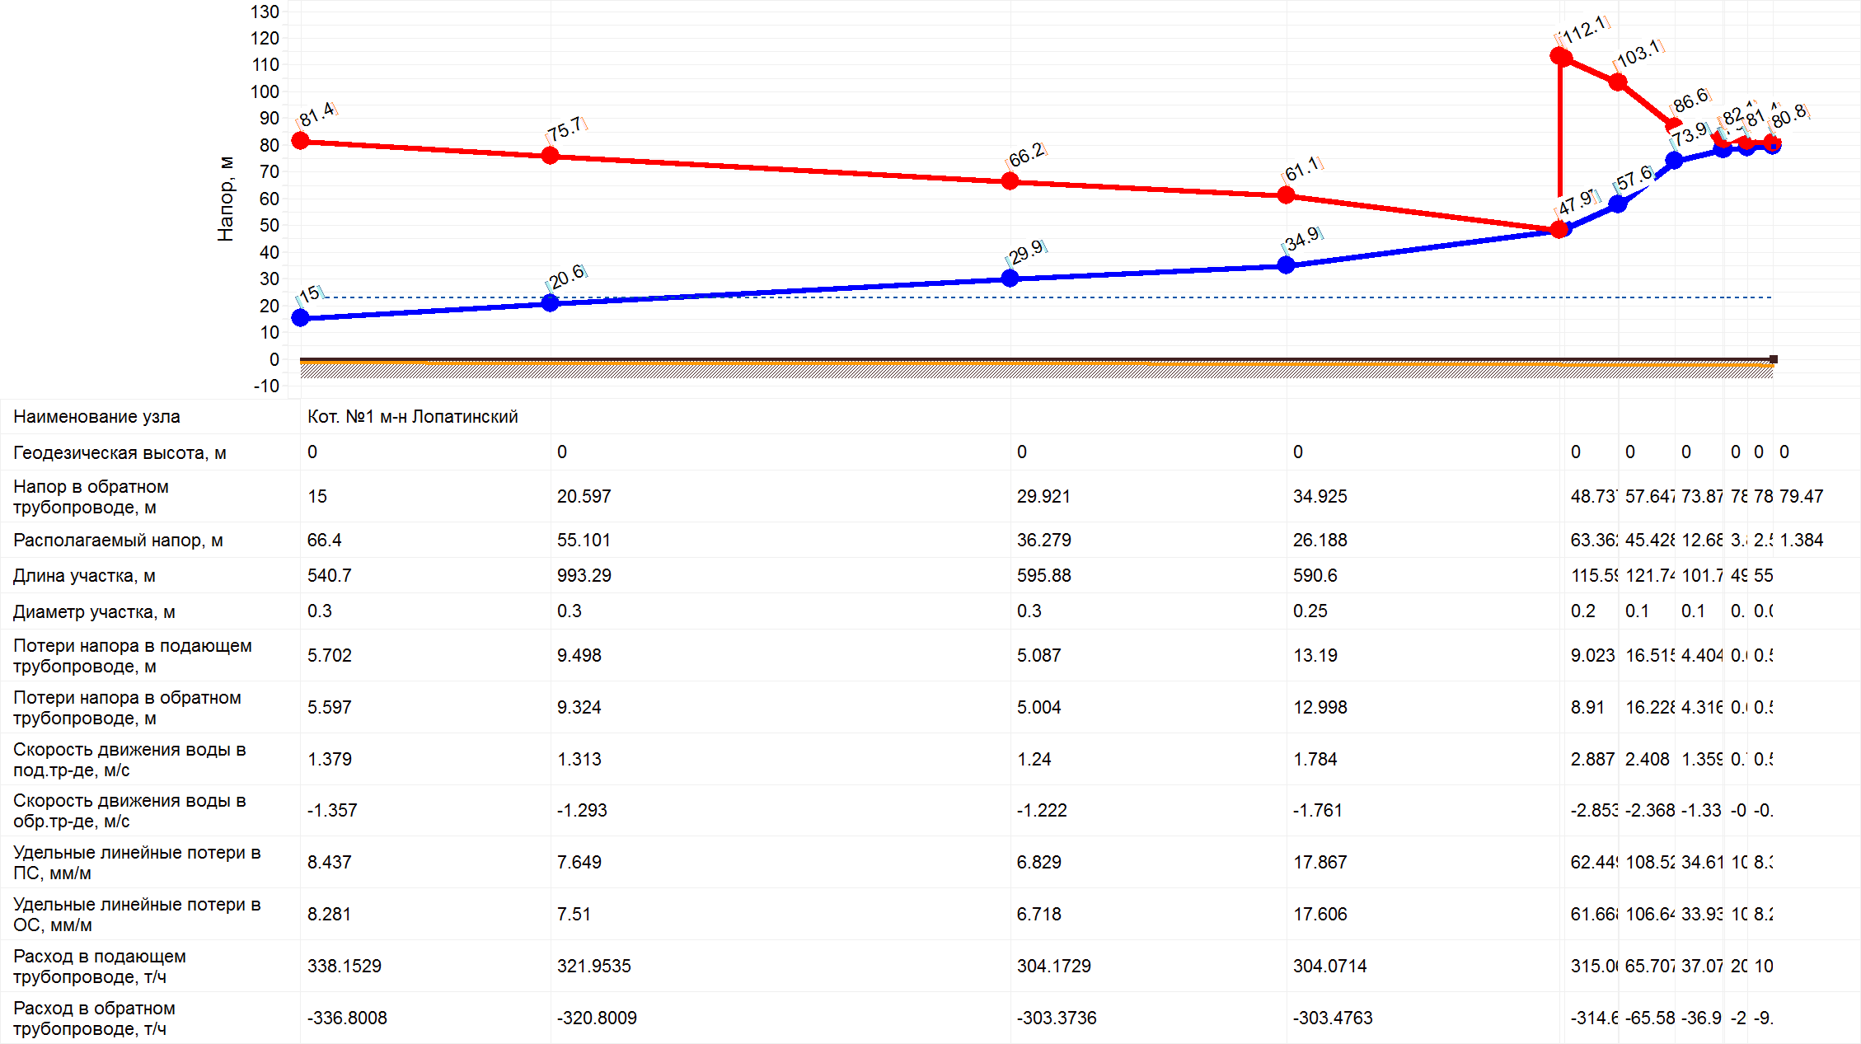

Рисунок 36 – Пьезометрический график от Котельной №1 мкр. Лопатинский до определяющего потребителя – Жилой дом по ул. Центральная, д. 10

Протяженность тепловой сети от Котельной №1 мкр. Лопатинский до ЦТП в двухтрубном исчислении составляет около 3 км, данный участок является транзитным, а эксплуатация системы с таким удалённым расположением источника нецелесообразна. Нормативные годовые тепловые потери на данном участке составляют 1300 Гкал. Предлагается строительство новой БМК мкр. Лопатинский.

1. Котельная №3 мкр. Лопатинский

Таблица 31 – Результаты теплогидравлического расчёта. Источник

|  |  |
| --- | --- |
| Наименование источника | **Кот. №3 микр-на Лопатинский** |
| Номер источника | 8 |
| **Расчетный pасполаг. напоp на выходе из источника, м** | **41,4** |
| Давление в подающем тр-де, м | 66,4 |
| Давление в обратном тр-де, м | 25 |
| Расчетная нагрузка на отопление, Гкал/ч | 19,44268 |
| Расчетная нагрузка на ГВС, Гкал/ч | 0 |
| Текущая нагрузка на отопление, Гкал/ч | 20,04703 |
| Текущая нагрузка на ГВС, Гкал/ч | 0 |
| **Суммарная тепловая нагрузка, Гкал/ч** | **22,0938** |
| Температура на выходе из источника, °C | 95 |
| Текущая температура воды в обратном тр-де,°С | 78,51 |
| Расход сетевой воды на СО, т/ч | 1321,97 |
| Расход сетевой воды на ГВС, т/ч | 0 |
| **Суммарный расход сетевой воды в под.тр., т/ч** | **1323,224** |
| Расход воды на подпитку, т/ч | 3,77 |
| Тепловые потери в тепловых сетях, Гкал/ч | 1,75383 |

Таблица 32 – Результаты теплогидравлического расчёта. ПотребителиКотельной №3 мкр. Лопатинский

|  |  |  |  |  |  |  |  |  |  |  |  |  |  |  |  |  |  |  |  |
| --- | --- | --- | --- | --- | --- | --- | --- | --- | --- | --- | --- | --- | --- | --- | --- | --- | --- | --- | --- |
| **Адрес узла ввода** | **Наименование узла** | **Высота здания потpебителя, м** | **Номер схемы подключения потребителя** | **Расчетная нагрузка на отопление, Гкал/ч** | **Расчетная средняя нагрузка на ГВС, Гкал/ч** | **Расчетная максимальная нагрузка на ГВС, Гкал/ч** | **Температура сетевой воды в под. тр-де, °C** | **Температура сетевой воды в обр. тр-де, °C** | **Расход сетевой воды на СО, т/ч** | **Относительный расход воды на СО** | **Относительное количество теплоты на СО** | **Температура воды на входе в СО, °C** | **Температура воды на выходе из СО, °C** | **Температура внутреннего воздуха СО, °C** | **Расход сетевой воды на ГВС, т/ч** | **Суммарный расход сетевой воды, т/ч** | **Располагаемый напоp на вводе потpебителя, м** | **Давление в подающем трубопроводе, м** | **Давление в обратном трубопроводе, м** |
| ул. Комсомольская, д. 3 |  |  | 4 | 0,2377 |  |  | 94,3 | 81,9 | 20,218 | 2,126 | 1,06 | 94,3 | 81,9 | 22,7 | 0 | 20,218 | 13,565 | 52,38 | 38,82 |
| ул. Комсомольская д. 10б |  |  | 4 | 0,0056 |  |  | 90,3 | 85,1 | 1,126 | 5,026 | 1,05 | 90,3 | 85,1 | 22,5 | 0 | 1,1257 | 37,884 | 64,63 | 26,75 |
| ул. Комсомольская д. 10б |  |  | 4 | 0,01 |  |  | 90,4 | 83 | 1,421 | 3,551 | 1,04 | 90,4 | 83 | 22 | 0 | 1,4206 | 37,839 | 64,61 | 26,77 |
|  |  |  | 4 | 0,005 |  |  | 90,1 | 87 | 1,737 | 8,684 | 1,06 | 90,1 | 87 | 22,9 | 0 | 1,7368 | 37,708 | 64,54 | 26,84 |
| ул. Комсомольская д. 10б | МУК "Благоустройства и озелене |  | 4 | 0,053 |  |  | 92 | 83,5 | 6,583 | 3,105 | 1,05 | 92 | 83,5 | 22,6 | 0 | 6,5833 | 28,929 | 60,14 | 31,21 |
| ул. Комсомольская, д. 9 | Гор. больница №1 |  | 4 | 0,1234 |  |  | 94,2 | 83,6 | 12,347 | 2,501 | 1,07 | 94,2 | 83,6 | 23,1 | 0 | 12,3473 | 18,772 | 55 | 36,22 |
| ул. Комсомольская, д. 6 |  |  | 4 | 0,1792 |  |  | 94,2 | 79,6 | 12,767 | 1,781 | 1,05 | 94,2 | 79,6 | 22,1 | 0 | 12,7668 | 9,517 | 50,33 | 40,81 |
| ул. Комсомольская, д. 8 |  |  | 4 | 0,1716 |  |  | 94,2 | 79 | 11,759 | 1,713 | 1,04 | 94,2 | 79 | 22 | 0 | 11,7591 | 8,805 | 49,97 | 41,16 |
| ул. Андреса д. 24 |  |  | 4 | 0,0502 |  |  | 93,4 | 73,9 | 2,605 | 1,297 | 1,01 | 93,4 | 73,9 | 20,6 | 0 | 2,6048 | 5,048 | 48,05 | 43 |
| ул. Андреса д. 20 |  |  | 4 | 0,0511 |  |  | 93,4 | 73,7 | 2,633 | 1,288 | 1,01 | 93,4 | 73,7 | 20,5 | 0 | 2,633 | 4,978 | 48,02 | 43,04 |
| ул. Андреса д. 16 |  |  | 4 | 0,0515 |  |  | 93,2 | 73,5 | 2,644 | 1,283 | 1,01 | 93,2 | 73,5 | 20,4 | 0 | 2,6437 | 4,941 | 48 | 43,06 |
| ул. Андреса д. 14 |  |  | 4 | 0,05 |  |  | 92,5 | 72,8 | 2,538 | 1,269 | 1 | 92,5 | 72,8 | 20,1 | 0 | 2,5383 | 4,832 | 47,94 | 43,11 |
| ул. Андреса д. 10 |  |  | 4 | 0,0522 |  |  | 91,9 | 71,9 | 2,583 | 1,237 | 0,99 | 91,9 | 71,9 | 19,7 | 0 | 2,5831 | 4,592 | 47,82 | 43,23 |
| ул. Комсомольская, д. 1 |  |  | 4 | 0,2528 |  |  | 94,6 | 83,5 | 24,383 | 2,411 | 1,07 | 94,6 | 83,5 | 23,2 | 0 | 24,3827 | 17,443 | 54,33 | 36,89 |
| ул. Маркина д. 20 |  |  | 4 | 0,0703 |  |  | 93,6 | 81 | 5,845 | 2,078 | 1,05 | 93,6 | 81 | 22,3 | 0 | 5,8446 | 12,96 | 52,07 | 39,11 |
| ул.Первомайская д.15 |  |  | 4 | 0,0121 |  |  | 88,8 | 70,7 | 0,65 | 1,343 | 0,97 | 88,8 | 70,7 | 18,7 | 0 | 0,6498 | 5,407 | 48,23 | 42,82 |
| ул. Маркина д.1/12 |  |  | 4 | 0,1251 |  |  | 93,8 | 73,9 | 6,356 | 1,27 | 1,01 | 93,8 | 73,9 | 20,7 | 0 | 6,3564 | 4,841 | 47,95 | 43,11 |
| ул.Первомайская д.3 |  | 9 | 4 | 0,0686 |  |  | 91,1 | 70,4 | 3,253 | 1,186 | 0,98 | 91,1 | 70,4 | 19,2 | 0 | 3,2533 | 4,217 | 47,63 | 43,41 |
| ул.Первомайская д.5 |  | 9 | 4 | 0,06 |  |  | 92,2 | 71,5 | 2,882 | 1,201 | 0,99 | 92,2 | 71,5 | 19,7 | 0 | 2,882 | 4,326 | 47,69 | 43,36 |
| ул. Андреса д. 1/18 |  |  | 4 | 0,1809 |  |  | 93,9 | 80,4 | 14,036 | 1,94 | 1,05 | 93,9 | 80,4 | 22,3 | 0 | 14,0359 | 11,288 | 51,23 | 39,95 |
| ул.Первомайская д.22 |  |  | 4 | 0,006 |  |  | 88,3 | 74,1 | 0,419 | 1,746 | 0,99 | 88,3 | 74,1 | 19,4 | 0 | 0,419 | 4,572 | 47,81 | 43,24 |
| ул.Первомайская д.7 |  | 9 | 4 | 0,078 |  |  | 92,9 | 72,2 | 3,759 | 1,205 | 1 | 92,9 | 72,2 | 20 | 0 | 3,7595 | 4,356 | 47,7 | 43,34 |
| ул. Андреса д. 1 | ДК "Юбилейный" |  | 4 | 0,2751 |  |  | 94,5 | 81,5 | 22,393 | 2,035 | 1,06 | 94,5 | 81,5 | 22,7 | 0 | 22,3933 | 12,424 | 51,81 | 39,39 |
| ул. Андреса д. 15 |  |  | 4 | 0,2524 |  |  | 94,8 | 82 | 20,988 | 2,079 | 1,06 | 94,8 | 82 | 22,9 | 0 | 20,9879 | 12,965 | 52,06 | 39,09 |
| ул. Андреса д. 13 |  |  | 4 | 0,2511 |  |  | 94,7 | 81,2 | 19,76 | 1,967 | 1,06 | 94,7 | 81,2 | 22,6 | 0 | 19,7601 | 11,611 | 51,38 | 39,76 |
| ул. Комсомольская, д. 10 |  |  | 4 | 0,1975 |  |  | 94,6 | 81,1 | 15,448 | 1,955 | 1,06 | 94,6 | 81,1 | 22,6 | 0 | 15,4478 | 11,471 | 51,31 | 39,84 |
| ул. Комсомольская, д. 10а | ЧП "Удалова" |  | 4 | 0,0099 |  |  | 93,7 | 86,3 | 1,444 | 3,646 | 1,08 | 93,7 | 86,3 | 23,6 | 0 | 1,4437 | 19,937 | 55,58 | 35,64 |
| ул.Первомайская д.9 |  | 9 | 4 | 0,0771 |  |  | 93,3 | 73,3 | 3,869 | 1,255 | 1,01 | 93,3 | 73,3 | 20,4 | 0 | 3,8694 | 4,723 | 47,89 | 43,16 |
| ул.Первомайская д.38 |  |  | 4 | 0,0054 |  |  | 89,4 | 75,8 | 0,396 | 1,832 | 1 | 89,4 | 75,8 | 20 | 0 | 0,3957 | 5,035 | 48,04 | 43,01 |
| ул. Весенняя д. 23 | МОУ Школа №26 |  | 4 | 0,1373 |  |  | 90,3 | 61,8 | 4,513 | 0,822 | 0,93 | 90,3 | 61,8 | 16,9 | 0 | 4,5132 | 1,351 | 46,18 | 44,83 |
| ул.Первомайская д.40 |  |  | 4 | 0,0055 |  |  | 89,1 | 75,6 | 0,405 | 1,841 | 1 | 89,1 | 75,6 | 19,9 | 0 | 0,4051 | 5,085 | 48,07 | 42,98 |
| ул.Первомайская д.13 |  | 9 | 4 | 0,0693 |  |  | 93,7 | 73,8 | 3,525 | 1,272 | 1,01 | 93,7 | 73,8 | 20,6 | 0 | 3,5254 | 4,852 | 47,95 | 43,1 |
| ул.Первомайская д.17 |  |  | 4 | 0,0894 |  |  | 94,1 | 73,7 | 4,448 | 1,244 | 1,01 | 94,1 | 73,7 | 20,7 | 0 | 4,4475 | 4,64 | 47,85 | 43,21 |
| ул. Андреса д. 26 |  |  | 4 | 0,2529 |  |  | 94,6 | 75,7 | 13,747 | 1,359 | 1,03 | 94,6 | 75,7 | 21,3 | 0 | 13,7469 | 5,54 | 48,3 | 42,76 |
| ул. Андреса д. 44 |  |  | 4 | 0,2631 |  |  | 93,7 | 68,3 | 10,209 | 0,97 | 0,98 | 93,7 | 68,3 | 19,3 | 0 | 10,2092 | 2,823 | 46,93 | 44,1 |
| ул.Первомайская д.15 | МДОУ д/с №15 "Дюймовочка" |  | 4 | 0,0915 |  |  | 93,2 | 74,5 | 4,966 | 1,357 | 1,01 | 93,2 | 74,5 | 20,7 | 0 | 4,966 | 5,523 | 48,29 | 42,77 |
| ул. Маркина д.14 |  |  | 4 | 0,0789 |  |  | 94,2 | 75,8 | 4,391 | 1,391 | 1,03 | 94,2 | 75,8 | 21,2 | 0 | 4,3906 | 5,806 | 48,44 | 42,63 |
| ул. Андреса д. 2/16 |  |  | 4 | 0,1784 |  |  | 93,8 | 65,4 | 6,089 | 0,853 | 0,97 | 93,8 | 65,4 | 18,6 | 0 | 6,089 | 2,184 | 46,61 | 44,42 |
| ул. Андреса д. 4а |  |  | 4 | 0,0241 |  |  | 92,9 | 75,6 | 1,416 | 1,469 | 1,02 | 92,9 | 75,6 | 20,8 | 0 | 1,4163 | 6,476 | 48,77 | 42,3 |
| ул. Андреса д. 12 |  |  | 4 | 0,0793 |  |  | 94 | 75,8 | 4,47 | 1,409 | 1,03 | 94 | 75,8 | 21,2 | 0 | 4,47 | 5,957 | 48,51 | 42,56 |
| ул. Андреса д. 28 |  |  | 4 | 0,0517 |  |  | 93,7 | 75 | 2,815 | 1,361 | 1,02 | 93,7 | 75 | 20,9 | 0 | 2,8148 | 5,558 | 48,31 | 42,75 |
| ул. Первомайская д. 19 |  |  | 4 | 0,266 |  |  | 93,7 | 69,5 | 10,863 | 1,021 | 0,99 | 93,7 | 69,5 | 19,6 | 0 | 10,8633 | 3,127 | 47,08 | 43,96 |
| ул. Первомайская д. 21 |  |  | 4 | 0,1959 |  |  | 93,3 | 72,1 | 9,255 | 1,181 | 1 | 93,3 | 72,1 | 20,1 | 0 | 9,2547 | 4,185 | 47,62 | 43,43 |
| ул. Первомайская д. 23 |  |  | 4 | 0,2512 |  |  | 93,8 | 72,4 | 11,823 | 1,177 | 1,01 | 93,8 | 72,4 | 20,3 | 0 | 11,8227 | 4,153 | 47,6 | 43,45 |
| ул. Первомайская д. 25 |  |  | 4 | 0,2085 |  |  | 93,9 | 72,4 | 9,74 | 1,168 | 1,01 | 93,9 | 72,4 | 20,3 | 0 | 9,7401 | 4,092 | 47,57 | 43,48 |
| ул. Андреса д. 48 |  |  | 4 | 0,1139 |  |  | 92,3 | 64 | 3,848 | 0,844 | 0,96 | 92,3 | 64 | 17,9 | 0 | 3,8475 | 2,14 | 46,58 | 44,44 |
| ул. Андреса д. 40 |  |  | 4 | 0,1132 |  |  | 92,2 | 63,8 | 3,811 | 0,842 | 0,95 | 92,2 | 63,8 | 17,8 | 0 | 3,8109 | 2,125 | 46,57 | 44,45 |
| ул. Андреса д. 46 |  |  | 4 | 0,1036 |  |  | 93,4 | 67,1 | 3,853 | 0,93 | 0,98 | 93,4 | 67,1 | 18,9 | 0 | 3,8531 | 2,594 | 46,81 | 44,22 |
| ул. Андреса д. 42 | МОУДОД ДШИ |  | 4 | 0,076 |  |  | 93,9 | 71,6 | 3,414 | 1,123 | 1 | 93,9 | 71,6 | 20,1 | 0 | 3,4136 | 3,783 | 47,41 | 43,63 |
| ул. Комсомольская, д. 11а |  |  | 4 | 0,2552 |  |  | 94,9 | 85,2 | 28,42 | 2,784 | 1,08 | 94,9 | 85,2 | 23,7 | 0 | 28,4196 | 23,253 | 57,26 | 34 |
| ул. Андреса д. 5 |  |  | 4 | 0,0714 |  |  | 93,5 | 79,1 | 5,157 | 1,806 | 1,04 | 93,5 | 79,1 | 21,9 | 0 | 5,1571 | 9,782 | 50,46 | 40,67 |
|  |  |  | 4 | 0,02 |  |  | 92,8 | 81,8 | 1,922 | 2,402 | 1,05 | 92,8 | 81,8 | 22,3 | 0 | 1,9215 | 17,307 | 54,25 | 36,94 |
|  |  |  | 4 | 0,0059 |  |  | 92,8 | 85,4 | 0,849 | 3,597 | 1,07 | 92,8 | 85,4 | 23,2 | 0 | 0,849 | 19,412 | 55,31 | 35,9 |
|  |  |  | 4 | 0,0075 |  |  | 92,8 | 85,4 | 1,079 | 3,598 | 1,07 | 92,8 | 85,4 | 23,2 | 0 | 1,0794 | 19,418 | 55,31 | 35,89 |
| ул. Светлая д. 5 |  |  | 4 | 0,2529 |  |  | 92,5 | 73,1 | 13,029 | 1,288 | 1 | 92,5 | 73,1 | 20,1 | 0 | 13,0285 | 4,976 | 48,05 | 43,07 |
| ул. Светлая д. 7 |  |  | 4 | 0,3447 |  |  | 93,4 | 75,6 | 19,77 | 1,434 | 1,02 | 93,4 | 75,6 | 21 | 0 | 19,7697 | 6,168 | 48,65 | 42,48 |
| пер. Зеленый д. 4 |  |  | 4 | 0,2565 |  |  | 93,6 | 76,1 | 15,073 | 1,469 | 1,02 | 93,6 | 76,1 | 21,1 | 0 | 15,0729 | 6,475 | 48,81 | 42,33 |
| пер. Зеленый д. 2 |  |  | 4 | 0,2565 |  |  | 93,9 | 78,6 | 17,453 | 1,701 | 1,04 | 93,9 | 78,6 | 21,8 | 0 | 17,4533 | 8,681 | 49,92 | 41,24 |
| ул.Центральная д.8 |  |  | 4 | 0,2504 |  |  | 93,9 | 78,8 | 17,249 | 1,722 | 1,04 | 93,9 | 78,8 | 21,9 | 0 | 17,2487 | 8,897 | 50,03 | 41,13 |
| ул.Центральная д4а | МДОУ д/с "Сказка" |  | 4 | 0,1959 |  |  | 93,6 | 79,6 | 14,542 | 1,856 | 1,04 | 93,6 | 79,6 | 22 | 0 | 14,5423 | 10,332 | 50,75 | 40,42 |
| ул. Маркина д. 28 |  |  | 4 | 0,2545 |  |  | 94,5 | 81,3 | 20,349 | 1,999 | 1,06 | 94,5 | 81,3 | 22,6 | 0 | 20,3489 | 11,987 | 51,59 | 39,6 |
| ул.Центральная д.2 |  | 18 | 4 | 0,2522 |  |  | 94,3 | 81,9 | 21,588 | 2,14 | 1,06 | 94,3 | 81,9 | 22,7 | 0 | 21,5877 | 13,738 | 52,46 | 38,73 |
| пер. Юбилейный д. 10-12 |  |  | 4 | 0,671 |  |  | 94,4 | 81,6 | 55,37 | 2,063 | 1,06 | 94,4 | 81,6 | 22,7 | 0 | 55,3703 | 12,768 | 51,98 | 39,21 |
| ул. Комсомольская, д. 2 |  |  | 4 | 0,0696 |  |  | 94,1 | 81,9 | 6,025 | 2,164 | 1,06 | 94,1 | 81,9 | 22,7 | 0 | 6,0249 | 14,05 | 52,62 | 38,57 |
| ул. Комсомольская, д. 1а |  |  | 4 | 0,2534 |  |  | 94,8 | 84,2 | 25,656 | 2,531 | 1,07 | 94,8 | 84,2 | 23,4 | 0 | 25,6561 | 19,221 | 55,23 | 36,01 |
| ул. Комсомольская, д. 3а |  |  | 4 | 0,2586 |  |  | 94,8 | 84,7 | 27,569 | 2,665 | 1,07 | 94,8 | 84,7 | 23,5 | 0 | 27,5689 | 21,31 | 56,28 | 34,97 |
| ул. Комсомольская д. 33 | Адм. здание |  | 4 | 0,0429 |  |  | 91,8 | 75,9 | 2,73 | 1,591 | 1,01 | 91,8 | 75,9 | 20,7 | 0 | 2,7297 | 7,591 | 49,36 | 41,77 |
| ул. Комсомольская, д. 5а | МДОУ д/с №30 "Парус" |  | 4 | 0,1474 |  |  | 94,7 | 84,9 | 16,169 | 2,742 | 1,08 | 94,7 | 84,9 | 23,5 | 0 | 16,1689 | 22,561 | 56,91 | 34,35 |
| ул.Центральная д.7 |  |  | 4 | 0,3456 |  |  | 93,4 | 69,2 | 14,114 | 1,021 | 0,99 | 93,4 | 69,2 | 19,4 | 0 | 14,1137 | 3,127 | 47,09 | 43,96 |
| ул. Андреса д. 3 | Администрация |  | 4 | 0,1001 |  |  | 93,2 | 79,4 | 7,547 | 1,885 | 1,04 | 93,2 | 79,4 | 21,9 | 0 | 7,5466 | 10,657 | 50,9 | 40,24 |
| ул. Андреса д. 9 |  |  | 4 | 0,2365 |  |  | 94,5 | 80,5 | 17,757 | 1,877 | 1,05 | 94,5 | 80,5 | 22,4 | 0 | 17,757 | 10,57 | 50,85 | 40,28 |
| ул. Комсомольская, д. 4 | ЗАО "Мособлстрой №5" |  | 4 | 0,0485 |  |  | 92,7 | 76,1 | 2,978 | 1,535 | 1,02 | 92,7 | 76,1 | 20,9 | 0 | 2,9783 | 7,071 | 49,09 | 42,02 |
| ул. Андреса д. 7 |  |  | 4 | 0,0848 |  |  | 93,7 | 76,9 | 5,203 | 1,534 | 1,03 | 93,7 | 76,9 | 21,4 | 0 | 5,203 | 7,059 | 49,08 | 42,03 |
| ул. Андреса д. 11 |  |  | 4 | 0,0898 |  |  | 93,8 | 76,7 | 5,416 | 1,508 | 1,03 | 93,8 | 76,7 | 21,3 | 0 | 5,4164 | 6,821 | 48,97 | 42,14 |
| ул. Андреса д. 4 |  |  | 4 | 0,0756 |  |  | 93,7 | 75,4 | 4,224 | 1,397 | 1,02 | 93,7 | 75,4 | 21 | 0 | 4,2236 | 5,852 | 48,46 | 42,61 |
| ул. Андреса д. 8 |  |  | 4 | 0,0754 |  |  | 93 | 72,8 | 3,761 | 1,247 | 1 | 93 | 72,8 | 20,2 | 0 | 3,7606 | 4,664 | 47,86 | 43,2 |
| ул. Андреса д. 18 |  |  | 4 | 0,3433 |  |  | 94,7 | 76,9 | 19,948 | 1,453 | 1,03 | 94,7 | 76,9 | 21,6 | 0 | 19,9483 | 6,331 | 48,7 | 42,37 |
| ул. Комсомольская д. 12 |  |  | 4 | 0,0883 |  |  | 94,3 | 86,7 | 12,705 | 3,597 | 1,08 | 94,3 | 86,7 | 23,9 | 0 | 12,705 | 38,818 | 65,1 | 26,28 |
| пер. Юбилейный д. 5 |  |  | 4 | 0,3889 |  |  | 94 | 77,3 | 24,151 | 1,553 | 1,03 | 94 | 77,3 | 21,5 | 0 | 24,1514 | 7,231 | 49,19 | 41,96 |
| пер. Юбилейный д. 7 |  |  | 4 | 0,26 |  |  | 94,1 | 80 | 19,394 | 1,865 | 1,05 | 94,1 | 80 | 22,2 | 0 | 19,394 | 10,433 | 50,8 | 40,37 |
| ул. Комсомольская д. 12 |  |  | 4 | 0,1258 |  |  | 94,2 | 86,7 | 17,977 | 3,573 | 1,08 | 94,2 | 86,7 | 23,9 | 0 | 17,9768 | 38,288 | 64,84 | 26,55 |
| ул. Светлая д. 1 |  |  | 4 | 0,2565 |  |  | 93,8 | 79,4 | 18,614 | 1,814 | 1,04 | 93,8 | 79,4 | 22 | 0 | 18,614 | 9,874 | 50,52 | 40,65 |
| ул. Светлая д. 3 |  |  | 4 | 0,2569 |  |  | 93,3 | 75,5 | 14,689 | 1,429 | 1,02 | 93,3 | 75,5 | 20,9 | 0 | 14,6891 | 6,13 | 48,64 | 42,51 |
| ул.Центральная д4 |  | 18 | 4 | 0,2497 |  |  | 94,1 | 81,2 | 20,397 | 2,042 | 1,05 | 94,1 | 81,2 | 22,5 | 0 | 20,3972 | 12,511 | 51,85 | 39,34 |
| ул.Центральная д.6 |  | 18 | 4 | 0,2882 |  |  | 94,1 | 81,1 | 23,312 | 2,022 | 1,05 | 94,1 | 81,1 | 22,5 | 0 | 23,3124 | 12,268 | 51,72 | 39,46 |
| ул. Комсомольская, д. 15а | СМУ-1 |  | 4 | 0,1442 |  |  | 94,6 | 82,6 | 12,742 | 2,209 | 1,06 | 94,6 | 82,6 | 23 | 0 | 12,7421 | 14,64 | 52,94 | 38,3 |
| ул. Комсомольская, д. 15 |  |  | 4 | 0,37 |  |  | 94,8 | 83,8 | 35,829 | 2,421 | 1,07 | 94,8 | 83,8 | 23,3 | 0 | 35,8288 | 17,582 | 54,42 | 36,84 |
| ул. Комсомольская, д. 11 |  |  | 4 | 0,2618 |  |  | 94,9 | 85,1 | 28,749 | 2,745 | 1,08 | 94,9 | 85,1 | 23,6 | 0 | 28,7486 | 22,61 | 56,93 | 34,32 |
| ул. Комсомольская, д. 13 |  |  | 4 | 0,3449 |  |  | 94,9 | 81,5 | 27,252 | 1,975 | 1,06 | 94,9 | 81,5 | 22,8 | 0 | 27,2517 | 11,706 | 51,45 | 39,74 |
| ул. Маркина д.21 |  |  | 4 | 0,2542 |  |  | 93,7 | 71,8 | 11,624 | 1,143 | 1 | 93,7 | 71,8 | 20,1 | 0 | 11,624 | 3,921 | 47,49 | 43,56 |
| ул. Комсомольская, д. 19 |  |  | 4 | 0,2257 |  |  | 94,4 | 79,1 | 15,451 | 1,711 | 1,04 | 94,4 | 79,1 | 22,1 | 0 | 15,4512 | 8,787 | 49,97 | 41,18 |
| ул.Центральная д.5 |  | 18 | 4 | 0,3342 |  |  | 93,4 | 70,7 | 14,658 | 1,096 | 1 | 93,4 | 70,7 | 19,8 | 0 | 14,658 | 3,607 | 47,33 | 43,72 |
| ул. Комсомольская, д. 17 |  |  | 4 | 0,2933 |  |  | 94,3 | 77,1 | 17,609 | 1,501 | 1,03 | 94,3 | 77,1 | 21,6 | 0 | 17,6095 | 6,759 | 48,95 | 42,19 |
| ул. Комсомольская, д. 7 |  |  | 4 | 0,2583 |  |  | 94,8 | 84,6 | 27,162 | 2,629 | 1,07 | 94,8 | 84,6 | 23,5 | 0 | 27,1623 | 20,734 | 55,99 | 35,26 |
| ул. Комсомольская, д. 5 |  |  | 4 | 0,251 |  |  | 94,8 | 84,3 | 25,68 | 2,558 | 1,07 | 94,8 | 84,3 | 23,4 | 0 | 25,6802 | 19,627 | 55,43 | 35,81 |
| ул. Комсомольская, д. 7а |  |  | 4 | 0,2541 |  |  | 94,9 | 85,2 | 28,183 | 2,773 | 1,08 | 94,9 | 85,2 | 23,7 | 0 | 28,183 | 23,066 | 57,16 | 34,1 |
| ул.Центральная д.1 |  | 18 | 4 | 0,3447 |  |  | 93,9 | 72,7 | 16,374 | 1,188 | 1,01 | 93,9 | 72,7 | 20,4 | 0 | 16,3743 | 4,231 | 47,64 | 43,41 |
| ул. Андрева д. 2а |  |  | 4 | 0,223 |  |  | 93,8 | 73,7 | 11,222 | 1,258 | 1,01 | 93,8 | 73,7 | 20,6 | 0 | 11,2217 | 4,748 | 47,9 | 43,16 |
| ул.Центральная д.3 |  | 18 | 4 | 0,252 |  |  | 93,1 | 68,1 | 9,882 | 0,98 | 0,98 | 93,1 | 68,1 | 19,1 | 0 | 9,8816 | 2,883 | 46,96 | 44,08 |
| ул. Андрева д. 2а |  |  | 4 | 0,223 |  |  | 93,6 | 72 | 10,362 | 1,162 | 1 | 93,6 | 72 | 20,1 | 0 | 10,3624 | 4,049 | 47,55 | 43,5 |
| ул. Маркина д.3 | МОУ Школа №20 |  | 4 | 0,328 |  |  | 94,1 | 72,7 | 15,506 | 1,182 | 1,01 | 94,1 | 72,7 | 20,4 | 0 | 15,5057 | 4,19 | 47,62 | 43,43 |
| ул. Маркина д.17 |  |  | 4 | 0,5266 |  |  | 94 | 71,4 | 23,338 | 1,108 | 1 | 94 | 71,4 | 20,1 | 0 | 23,3384 | 3,683 | 47,37 | 43,68 |
| ул. Маркина д.19 |  |  | 4 | 0,2569 |  |  | 93,7 | 71,9 | 11,832 | 1,151 | 1 | 93,7 | 71,9 | 20,2 | 0 | 11,8321 | 3,977 | 47,51 | 43,54 |
| ул.Первомайская д.18 |  |  | 4 | 0,0042 |  |  | 87 | 75,4 | 0,356 | 2,117 | 0,99 | 87 | 75,4 | 19,4 | 0 | 0,3557 | 4,482 | 47,76 | 43,28 |
| ул. Маркина д. 28а |  |  | 4 | 0,2581 |  |  | 94,2 | 79,1 | 17,866 | 1,731 | 1,04 | 94,2 | 79,1 | 22 | 0 | 17,8664 | 8,985 | 50,08 | 41,09 |
| ул. Маркина д.15 |  |  | 4 | 0,2406 |  |  | 93,4 | 71,2 | 10,789 | 1,121 | 1 | 93,4 | 71,2 | 19,9 | 0 | 10,7894 | 3,771 | 47,41 | 43,64 |
| ул. Центральная д. 9 |  |  | 4 | 0,0058 |  |  | 89,8 | 80,6 | 0,644 | 2,778 | 1,03 | 89,8 | 80,6 | 21,3 | 0 | 0,6444 | 11,573 | 51,37 | 39,8 |
| пер. Юбилейный 4.6.8 |  |  | 4 | 0,455 |  |  | 94,3 | 79,4 | 31,916 | 1,754 | 1,04 | 94,3 | 79,4 | 22,1 | 0 | 31,916 | 9,226 | 50,19 | 40,97 |
| ул.Первомайская д.6 |  |  | 4 | 0,0032 |  |  | 87,2 | 75,5 | 0,27 | 2,112 | 0,99 | 87,2 | 75,5 | 19,4 | 0 | 0,2704 | 4,462 | 47,75 | 43,29 |
| ул. Комсомольская д. 23 | Зал для тренировок |  | 4 | 0,094 |  |  | 91,4 | 75 | 5,763 | 1,533 | 1,01 | 91,4 | 75 | 20,3 | 0 | 5,763 | 7,048 | 49,09 | 42,04 |
| ул. Андреса д. 17 |  |  | 4 | 0,03795 |  |  | 93,3 | 85,4 | 5,173 | 3,408 | 1,07 | 93,3 | 85,4 | 23,3 | 0 | 5,1729 | 34,837 | 63,1 | 28,27 |
| ул. Андреса д. 19 |  |  | 4 | 0,03795 |  |  | 93,3 | 85,4 | 5,168 | 3,405 | 1,07 | 93,3 | 85,4 | 23,3 | 0 | 5,1684 | 34,777 | 63,07 | 28,3 |
| ул. Радонежская |  |  | 4 | 0,1835 |  |  | 91,9 | 61,1 | 5,592 | 0,762 | 0,94 | 91,9 | 61,1 | 17,1 | 0 | 5,5917 | 1,741 | 46,38 | 44,64 |
| ул.Первомайская д.11 |  |  | 4 | 0,1836 |  |  | 93,8 | 71,8 | 8,352 | 1,137 | 1 | 93,8 | 71,8 | 20,2 | 0 | 8,3516 | 3,88 | 47,46 | 43,58 |

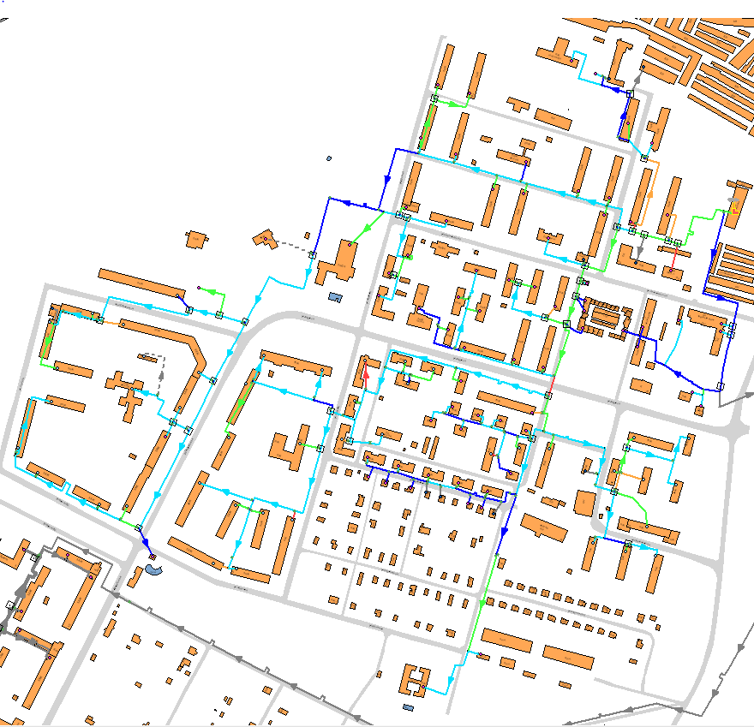

Рисунок 37 – Удельные потери напора, мм/м, на участках тепловой сетиКотельной №3 мкр. Лопатинский

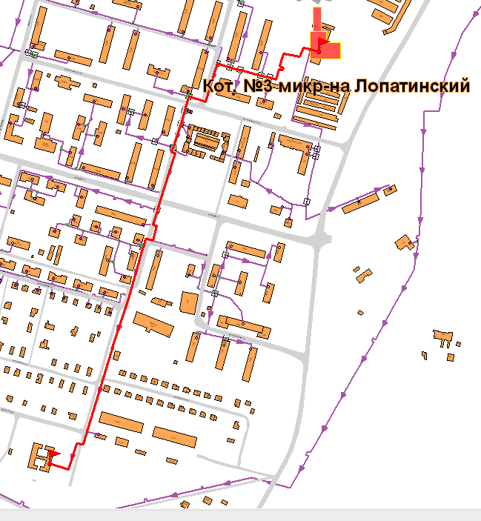

Рисунок 38 – Путь построения пьезометрического графика от Котельной №3 мкр. Лопатинский до определяющего потребителя – МОУ Школа №26

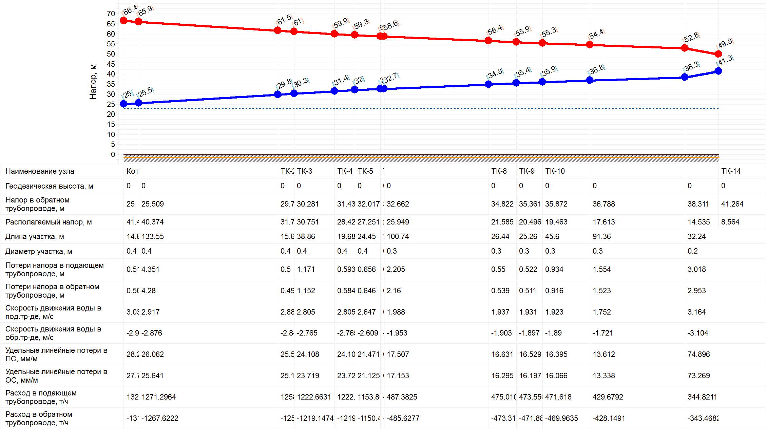

Рисунок 39 – Пьезометрический график от Котельной №3 мкр. Лопатинский до определяющего потребителя – МОУ Школа

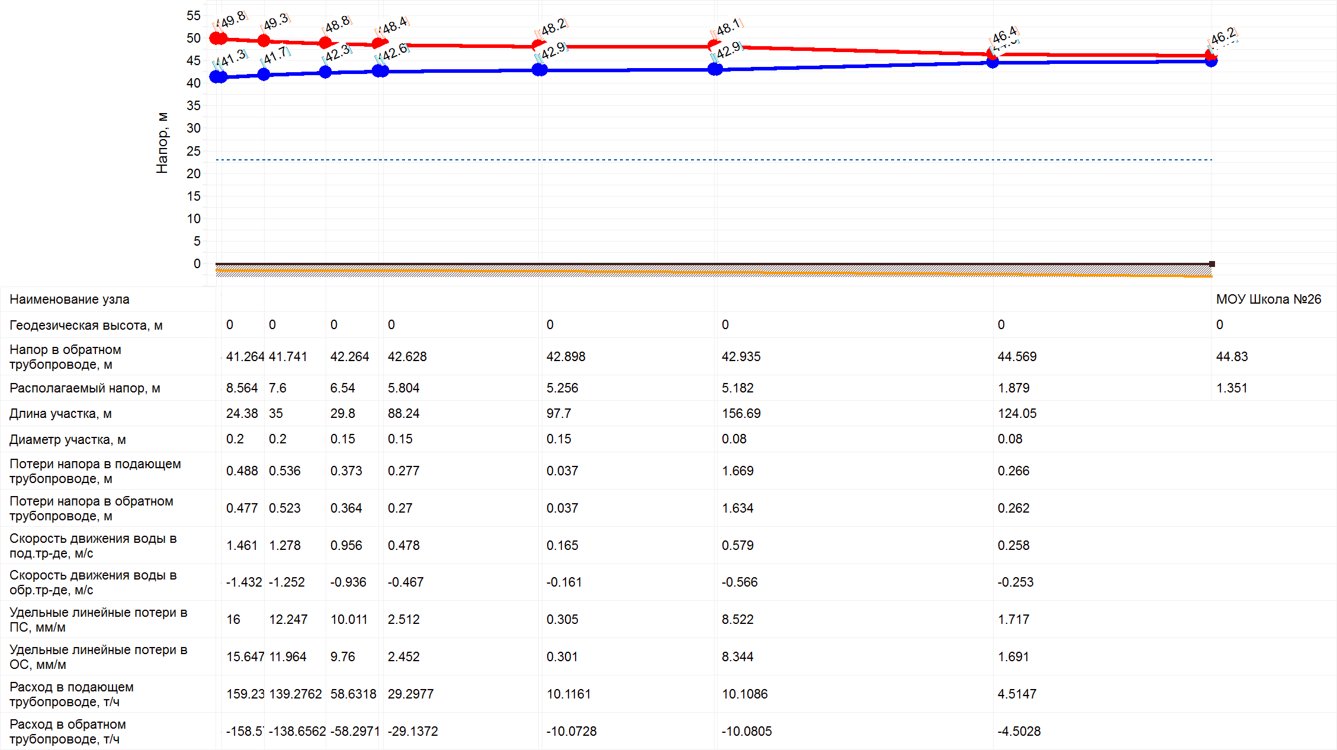

Рисунок 39 – Пьезометрический график от Котельной №3 мкр. Лопатинский до определяющего потребителя – МОУ Школа №26 (окончание)

1. Тепло от котельной ОАО "Фетр"

Таблица 33 – Результаты теплогидравлического расчёта. Источник

|  |  |
| --- | --- |
| Наименование источника | **кот. Фетровая фабрика** |
| Номер источника | 14 |
| **Расчетный pасполаг. напоp на выходе из источника, м** | **95,8** |
| Давление в подающем тр-де, м | 120,8 |
| Давление в обратном тр-де, м | 25 |
| Расчетная нагрузка на отопление, Гкал/ч | 5,00929 |
| Расчетная нагрузка на ГВС, Гкал/ч | 0 |
| Текущая нагрузка на отопление, Гкал/ч | 5,05443 |
| Текущая нагрузка на ГВС, Гкал/ч | 0 |
| **Суммарная тепловая нагрузка, Гкал/ч** | **5,58905** |
| Температура на выходе из источника, °C | 95 |
| Текущая температура воды в обратном тр-де,°С | 75,32 |
| Расход сетевой воды на СО, т/ч | 280,73 |
| Расход сетевой воды на ГВС, т/ч | 0 |
| **Суммарный расход сетевой воды в под.тр., т/ч** | **280,985** |
| Расход воды на подпитку, т/ч | 0,84 |
| Тепловые потери в тепловых сетях, Гкал/ч | 0,4713 |

Таблица 34 – Результаты теплогидравлического расчёта. Потребителикотельной ОАО "Фетр"

|  |  |  |  |  |  |  |  |  |  |  |  |  |  |  |  |  |  |  |  |
| --- | --- | --- | --- | --- | --- | --- | --- | --- | --- | --- | --- | --- | --- | --- | --- | --- | --- | --- | --- |
| **Адрес узла ввода** | **Наименование узла** | **Высота здания потpебителя, м** | **Номер схемы подключения потребителя** | **Расчетная нагрузка на отопление, Гкал/ч** | **Расчетная средняя нагрузка на ГВС, Гкал/ч** | **Расчетная максимальная нагрузка на ГВС, Гкал/ч** | **Температура сетевой воды в под. тр-де, °C** | **Температура сетевой воды в обр. тр-де, °C** | **Расход сетевой воды на СО, т/ч** | **Относительный расход воды на СО** | **Относительное количество теплоты на СО** | **Температура воды на входе в СО, °C** | **Температура воды на выходе из СО, °C** | **Температура внутреннего воздуха СО, °C** | **Расход сетевой воды на ГВС, т/ч** | **Суммарный расход сетевой воды, т/ч** | **Располагаемый напоp на вводе потpебителя, м** | **Давление в подающем трубопроводе, м** | **Давление в обратном трубопроводе, м** |
| ул. Быковского, д. 58 |  |  | 4 | 0,2494 |  |  | 93,5 | 69,5 | 10,271 | 1,03 | 0,99 | 93,5 | 69,5 | 19,5 | 0 | 10,2712 | 3,18 | 74,08 | 70,9 |
| ул. Быковского, д. 68 |  |  | 4 | 0,3687 |  |  | 94,5 | 78,9 | 24,683 | 1,674 | 1,04 | 94,5 | 78,9 | 22 | 0 | 24,6828 | 8,403 | 76,72 | 68,32 |
| ул. Быковского, д. 62 |  |  | 4 | 0,3685 |  |  | 94,3 | 77,1 | 22,124 | 1,501 | 1,03 | 94,3 | 77,1 | 21,5 | 0 | 22,1245 | 6,759 | 75,89 | 69,13 |
| ул. Быковского, д. 64 |  |  | 4 | 0,3626 |  |  | 93,3 | 63,8 | 11,773 | 0,812 | 0,96 | 93,3 | 63,8 | 18,1 | 0 | 11,7734 | 1,977 | 73,47 | 71,49 |
| ул. Быковского, д. 46 |  |  | 4 | 0,0707 |  |  | 93,4 | 79,9 | 5,474 | 1,936 | 1,04 | 93,4 | 79,9 | 22 | 0 | 5,4743 | 11,241 | 78,15 | 66,91 |
| ул. Быковского, д. 44 |  |  | 4 | 0,0605 |  |  | 93,6 | 81,2 | 5,1 | 2,108 | 1,05 | 93,6 | 81,2 | 22,4 | 0 | 5,1004 | 13,326 | 79,2 | 65,88 |
| ул. Быковского, д. 23 | Школа №9 |  | 4 | 0,6641 |  |  | 93 | 66,9 | 24,77 | 0,932 | 0,97 | 93 | 66,9 | 18,8 | 0 | 24,77 | 2,608 | 73,79 | 71,18 |
| ул. Быковского, д. 60 |  |  | 4 | 0,3933 |  |  | 94 | 69,5 | 15,952 | 1,014 | 0,99 | 94 | 69,5 | 19,6 | 0 | 15,9515 | 3,084 | 74,03 | 70,94 |
| ул. Быковского, д. 35 |  |  | 4 | 0,0844 |  |  | 86,7 | 53,1 | 2,191 | 0,649 | 0,87 | 86,7 | 53,1 | 13,9 | 0 | 2,1906 | 0,421 | 72,68 | 72,26 |
| ул. Быковского, д. 48 |  |  | 4 | 0,1295 |  |  | 94,2 | 77,7 | 8,151 | 1,574 | 1,04 | 94,2 | 77,7 | 21,7 | 0 | 8,1509 | 7,428 | 76,23 | 68,8 |
| ул. Быковского, д. 50 |  |  | 4 | 0,1232 |  |  | 94,1 | 80,4 | 9,421 | 1,912 | 1,05 | 94,1 | 80,4 | 22,3 | 0 | 9,421 | 10,964 | 78,01 | 67,05 |
| ул. Быковского, д. 62а | МДОУ д/с №18 "Улыбка" |  | 4 | 0,4529 |  |  | 94,3 | 72,4 | 20,831 | 1,15 | 1,01 | 94,3 | 72,4 | 20,4 | 0 | 20,8306 | 3,966 | 74,48 | 70,51 |
| ул. Быковского, д. 52 |  |  | 4 | 0,1295 |  |  | 94,4 | 82,3 | 11,324 | 2,186 | 1,06 | 94,4 | 82,3 | 22,8 | 0 | 11,3245 | 14,338 | 79,71 | 65,37 |
| ул. Быковского, д. 54 |  |  | 4 | 0,1284 |  |  | 94,3 | 83 | 12,053 | 2,347 | 1,06 | 94,3 | 83 | 23 | 0 | 12,0532 | 16,523 | 80,81 | 64,29 |
| ул. Быковского, д. 56 |  |  | 4 | 0,1276 |  |  | 94,3 | 81,8 | 10,763 | 2,109 | 1,06 | 94,3 | 81,8 | 22,7 | 0 | 10,7634 | 13,341 | 79,22 | 65,88 |
| ул. Быковского, д. 68 |  |  | 4 | 0,2837 |  |  | 93,5 | 72,3 | 13,418 | 1,182 | 1 | 93,5 | 72,3 | 20,2 | 0 | 13,4178 | 4,194 | 74,6 | 70,41 |
|  |  |  | 4 | 0,076 |  |  | 94 | 88,3 | 14,425 | 4,745 | 1,09 | 94 | 88,3 | 24,2 | 0 | 14,4249 | 67,546 | 106,57 | 39,02 |
| ул. Быковского, д. 38 |  |  | 4 | 0,0755 |  |  | 94,1 | 81,9 | 6,553 | 2,17 | 1,06 | 94,1 | 81,9 | 22,7 | 0 | 6,5527 | 14,124 | 79,61 | 65,48 |
| ул. Быковского, д. 36 |  |  | 4 | 0,0798 |  |  | 93,9 | 80 | 6,003 | 1,881 | 1,05 | 93,9 | 80 | 22,2 | 0 | 6,0029 | 10,61 | 77,83 | 67,22 |
| ул. Быковского, д. 34 |  |  | 4 | 0,0658 |  |  | 93,8 | 77,7 | 4,213 | 1,601 | 1,03 | 93,8 | 77,7 | 21,6 | 0 | 4,2128 | 7,686 | 76,35 | 68,66 |
|  |  |  | 4 | 0,3986 |  |  | 93,5 | 67 | 14,688 | 0,921 | 0,98 | 93,5 | 67 | 18,9 | 0 | 14,6884 | 2,546 | 73,75 | 71,21 |
| ул. Быковского, д. 32а |  |  | 4 | 0,0596 |  |  | 93,1 | 75,9 | 3,555 | 1,491 | 1,02 | 93,1 | 75,9 | 21 | 0 | 3,5547 | 6,67 | 75,84 | 69,17 |
| ул. Быковского, д. 17 |  |  | 4 | 0,0301 |  |  | 93,4 | 88,1 | 6,164 | 5,12 | 1,09 | 93,4 | 88,1 | 24 | 0 | 6,1643 | 78,639 | 112,17 | 33,53 |
| ул. Быковского, д. 32 |  |  | 4 | 0,0731 |  |  | 93,1 | 75,4 | 4,207 | 1,439 | 1,02 | 93,1 | 75,4 | 20,8 | 0 | 4,2067 | 6,209 | 75,61 | 69,4 |
| ул. Быковского, д. 42 |  |  | 4 | 0,0783 |  |  | 93,9 | 81,3 | 6,578 | 2,1 | 1,05 | 93,9 | 81,3 | 22,5 | 0 | 6,5775 | 13,231 | 79,15 | 65,92 |
| ул. Быковского, д. 40 |  |  | 4 | 0,0755 |  |  | 93,7 | 80,6 | 6,041 | 2 | 1,05 | 93,7 | 80,6 | 22,2 | 0 | 6,0414 | 12,006 | 78,54 | 66,53 |

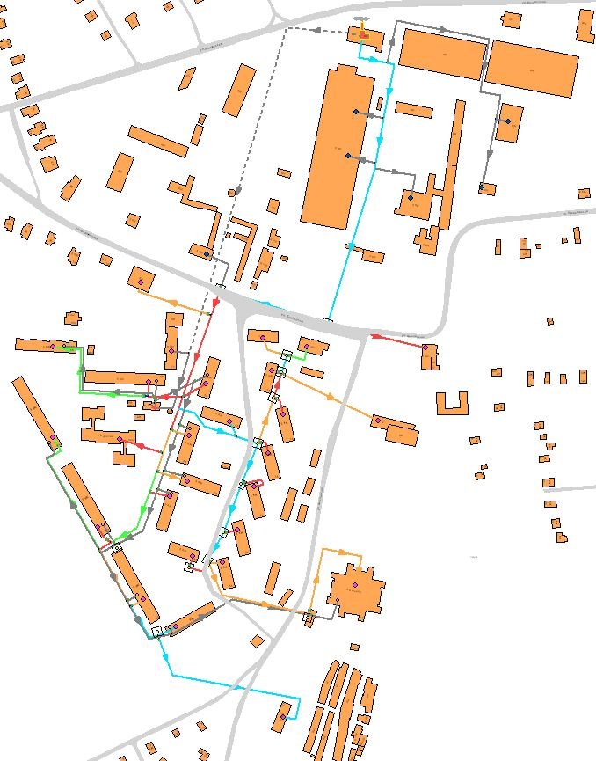

Рисунок 40 – Удельные потери напора, мм/м, на участках тепловой сетикотельной ОАО "Фетр"

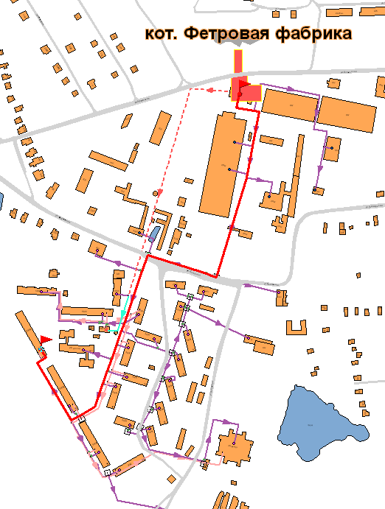

Рисунок 41 – Путь построения пьезометрического графика от котельной ОАО "Фетр" до определяющего потребителя – Жилой дом ул. Быковского, д. 64

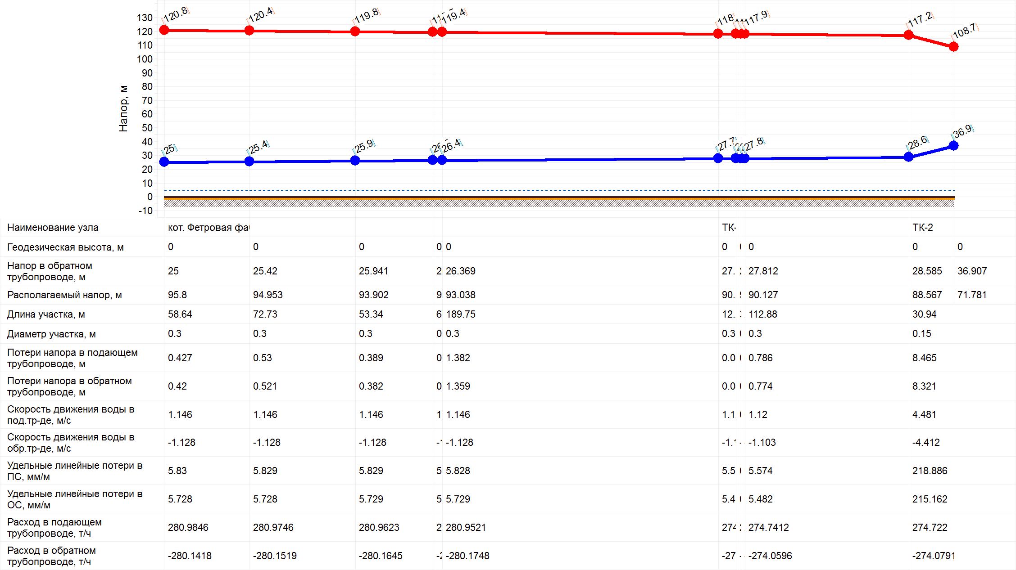Рисунок 42 – Пьезометрический график от котельной ОАО "Фетр" до определяющего потребителя – Жилой дом ул. Быковского, д. 64

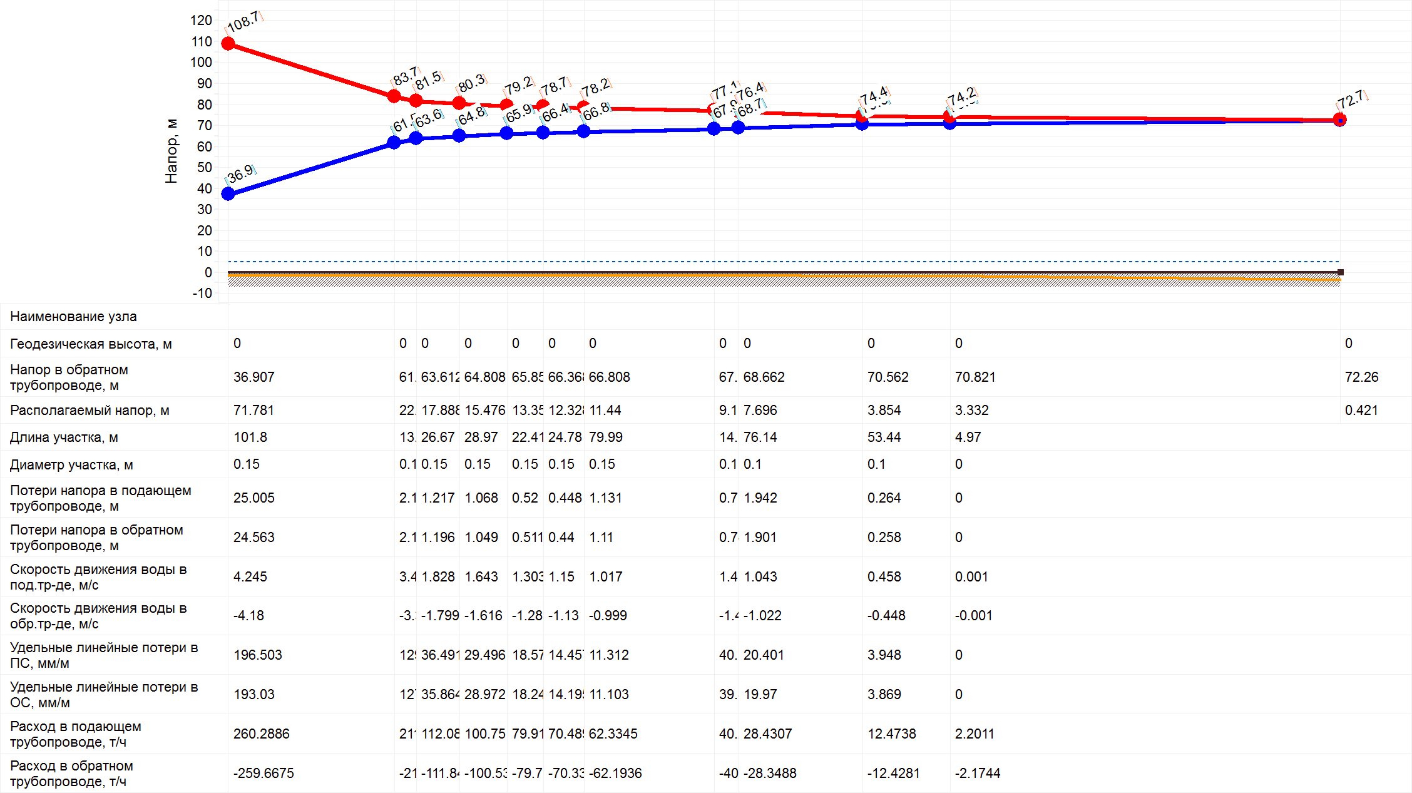

Рисунок 42 – Пьезометрический график от котельной ОАО "Фетр" до определяющего потребителя – Жилой дом ул. Быковского, д. 64 (окончание)

В результате наладочного расчёта определен минимальный необходимый располагаемый напор на выходе из котельной, величина которого составила 95,8 м. Для эксплуатации источника, тепловых сетей и отопительных приборов потребителей данный напор является недопустимым. Перегруженные участки тепловой сети на Рисунок 40обозначены красным цветом.

Для качественного теплоснабжения с допустимым по нормам эксплуатации напором необходимо выполнить замену участка тепловой сети диаметром 159 мм и протяженностью в двухтрубном исполнении 150 м на трубопровод большего диаметра 325 мм.

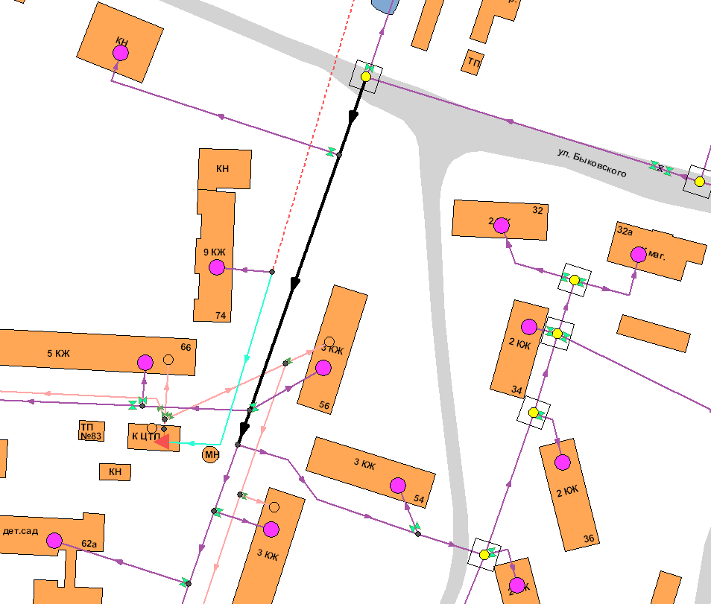

Рисунок 43 – Участки тепловой сети, предлагаемы для замены (на рисунке обозначены черным цветом)

При реализации данных мероприятий минимальный располагаемый напор на выходе из котельной составит 33 м.

Таблица 35* – Сводная таблица по результатам расчёта. Источники

|  |  |  |  |  |  |  |  |  |  |  |  |  |  |  |  |  |
| --- | --- | --- | --- | --- | --- | --- | --- | --- | --- | --- | --- | --- | --- | --- | --- | --- |
| **Наименование источника** | **Номер источника** | **Расчетный pасполаг. напоp на выходе из источника, м** | **Давление в подающем тр-де, м** | **Давление в обратном тр-де, м** | **Расчетная нагрузка на отопление, Гкал/ч** | **Расчетная нагрузка на ГВС, Гкал/ч** | **Текущая нагрузка на отопление, Гкал/ч** | **Текущая нагрузка на ГВС, Гкал/ч** | **Суммарная тепловая нагрузка, Гкал/ч** | **Температура на выходе из источника, °C** | **Текущая температура воды в обратном тр-де,°С** | **Расход сетевой воды на СО, т/ч** | **Расход сетевой воды на ГВС, т/ч** | **Суммарный расход сетевой воды в под.тр., т/ч** | **Расход воды на подпитку, т/ч** | **Тепловые потери в тепловых сетях, Гкал/ч** |
| **Котельные ТВС-1** | | | | | | | | | | | | | | | | |
| Котельная №2 Новолянского кв. | 2 | **124,6** | 154,6 | 30 | 48,85235 | 14,54739 | 49,26676 | 9,2234 | **62,707** | 95 | 70,08 | 2276,47 | 41,56 | **2388** | 41,73 | 2,62718 |
| Кот. 3-го кв-ла | 4 | **33,3** | 58,3 | 25 | 4,1753 | 0,4036 | 4,34178 | 0,24806 | **4,93881** | 95 | 80,42 | 317,15 | 3,55 | **317,309** | 4,16 | 0,2989 |
| Кот. 4-го кв-ла | 5 | **32,7** | 67,7 | 35 | 9,86199 | 3,26609 | 10,1841 | 0,84418 | **12,1642** | 95 | 79,85 | 710,58 | 9,4 | **750,694** | 10,62 | 0,58188 |
| Кот. Больничного кв-ла | 9 | **20,9** | 45,9 | 25 | 4,254 | 0,78401 | 4,46951 | 0,50699 | **5,53615** | 95 | 80 | 352,37 | 0 | **366,489** | 0,54 | 0,33638 |
| Котельная д. Чемодурово | 15 | **497,6** | 517,6 | 20 | 3,12164 | 0,32757 | 3,12164 | 0,32757 | **4,07259** | 95 | 75,333 | 133,32 | 0 | **205,484** | 0,446 | 0,48331 |
| Кот. ВМУ | 10 | **39,7** | 69,7 | 30 | 30,52277 | 17,74299 | 31,07478 | 8,10986 | **43,0664** | 110 | 68,89 | 871,56 | 72,3 | **925,876** | 78,3 | 2,78044 |
| **Итого:** |  |  |  |  | **100,788** | **37,0717** | **102,459** | **19,2601** | **132,485** |  |  |  |  | **4953,852** |  | **7,10809** |
| **Котельные ТВС-2** | | | | | | | | | | | | | | | | |
| Кот. №1 ул. Рабочая | 7 | **65** | 90 | 25 | 19,85778 | 8,57343 | 20,43346 | 5,2874 | **31,5645** | 95 | 79,04 | 1370,85 | 58,34 | **1691,781** | 61,61 | 1,65602 |
| кот.№2 ул. Московская | 13 | **21** | 46 | 25 | 4,608 | 0 | 5,51238 | 0 | **6,3574** | 95 | 79,5 | 405,73 | 0 | **406,003** | 0,89 | 0,77522 |
| Котельная №3 ул. Фурманова | 3 | **32,6** | 57,6 | 25 | 5,46459 | 0 | 5,59816 | 0 | **6,19678** | 95 | 78,48 | 371,58 | 0 | **371,773** | 0,73 | 0,54288 |
| Кот. ул. Мичурина | 12 | **102,6** | 127,6 | 25 | 18,34748 | 6,50276 | 18,3329 | 5,71024 | **26,9073** | 95 | 70,25 | 949,5 | 32,47 | **991,623** | 36,23 | 1,9226 |
| Кот. ул. Белинского | 11 | **19,5** | 44,5 | 25 | 2,4003 | 0 | 2,44331 | 0 | **2,77845** | 95 | 75,27 | 138,69 | 0 | **138,88** | 0,54 | 0,29339 |
| **Итого:** |  |  |  |  | **50,6782** | **15,0762** | **52,3202** | **10,9976** | **73,8044** |  |  |  |  | **3600,06** |  | **5,19011** |
| **Котельные ТВС-3** | | | | | | | | | | | | | | | | |
| Кот. №1 м-н Лопатинский | 6 | **66,4** | 81,4 | 15 | 4,98985 | 1,53953 | 5,08426 | 0,11228 | **6,18694** | 95 | 76,99 | 340,47 | 0 | **338,153** | 1,35 | 0,84813 |
| Кот. №3 микр-на Лопатинский | 8 | **41,4** | 66,4 | 25 | 19,44268 | 0 | 20,04703 | 0 | **22,0938** | 95 | 78,51 | 1321,97 | 0 | **1323,224** | 3,77 | 1,75383 |
| кот. Фетровая фабрика | 14 | **95,8** | 120,8 | 25 | 5,00929 | 0 | 5,05443 | 0 | **5,58905** | 95 | 75,32 | 280,73 | 0 | **280,985** | 0,84 | 0,4713 |
| **Итого:** |  |  |  |  | **29,4418** | **1,53953** | **30,1857** | **0,11228** | **33,8698** |  |  |  |  | **1942,362** |  | **3,07326** |

* В таблице приведены результаты наладочного и поверочного расчёта в программе ZuluTermo7.0. Расчёт выполнен для расчётной температуры наружного воздуха при расчётном температурном графике и нормативных тепловых потерях.

ПРИЛОЖЕНИЕ 4

Результаты моделирования теплогидравлических режимов работы системы теплоснабжения г.п. Воскресенск после выполнения предложенных мероприятий

1. БМК Лермонтова

Таблица 36 – Результаты моделирования теплогидравлических режимов. Источник

|  |  |
| --- | --- |
| Наименование источника | **БМК Лермонтова** |
| Номер источника | 6 |
| Расчетная температура в подающем трубопроводе,°С | 95 |
| Расчетная температура воды на ГВС,°С | 60 |
| **Расчетный pасполаг. напоp на выходе из источника, м** | **22,2** |
| Расчетный напоp в обpатн. тp-де на источнике, м | 25 |
| Давление в подающем тр-де, м | 47,2 |
| Давление в обратном тр-де, м | 25 |
| Температура на выходе из источника, °C | 95 |
| Текущая температура воды в обратном тр-де,°С | 70,39 |
| Расход сетевой воды на СО, т/ч | 206,36 |
| Расход сетевой воды на СВ, т/ч | 0 |
| Расход сетевой воды на ГВС, т/ч | 0,61 |
| **Суммарный расход сетевой воды в под.тр., т/ч** | **206,414** |
| Расход воды на подпитку, т/ч | 1,04 |
| Тепловые потери в тепловых сетях, Гкал/ч | 0,19889 |
| Статический напор, м | 35 |

Для создания расчётного режима котельной необходимо заменить участки тепловой сети: 400п.м трубы диаметром 108 мм на 159 мм.

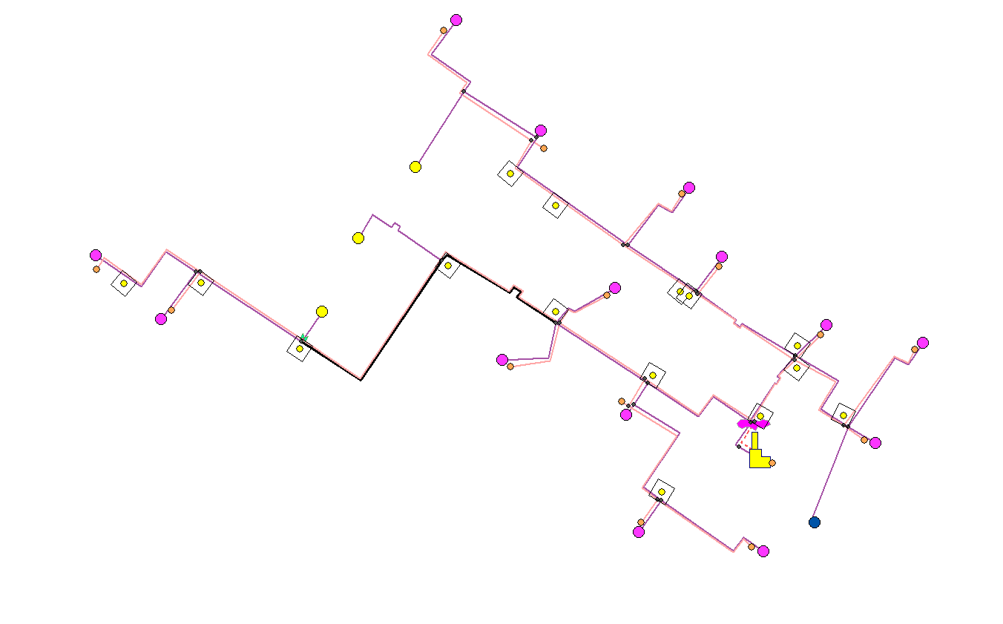

Рисунок 44 – Заменяемые участки тепловой сети БМК Лермонтова (на рисунке обозначены чёрным цветом)

Таблица 37 – Результаты моделирования. Потребители БМК Лермонтова

|  |  |  |  |  |  |  |  |  |  |  |  |  |  |  |  |  |  |  |
| --- | --- | --- | --- | --- | --- | --- | --- | --- | --- | --- | --- | --- | --- | --- | --- | --- | --- | --- |
| **Адрес узла ввода** | **Наименование узла** | **Номер источника** | **Высота здания потpебителя, м** | **Номер схемы подключения потребителя** | **Расчетная нагрузка на отопление, Гкал/ч** | **Расчетная максимальная нагрузка на ГВС, Гкал/ч** | **Температура сетевой воды в под. тр-де, °C** | **Температура сетевой воды в обр. тр-де, °C** | **Расход сетевой воды на СО, т/ч** | **Относительный расход воды на СО** | **Относительное количество теплоты на СО** | **Температура внутреннего воздуха СО, °C** | **Расход сетевой воды на ГВС, т/ч** | **Расход сетевой воды на СО после наладки, т/ч** | **Суммарный расход сетевой воды, т/ч** | **Располагаемый напоp на вводе потpебителя, м** | **Давление в подающем трубопроводе, м** | **Давление в обратном трубопроводе, м** |
| ул.Докторова д.4 | Ж/д | 6 | 18 | 4 | 0,4159 |  | 94,5 | 70,5 | 17,3 | 1,0 | 1 | 20 | 0,0 | 17,3 | 17,3 | 17,9 | 45,0 | 27,1 |
| ул.Менделеева д.1 | Ж/д | 6 | 30 | 4 | 0,2476 |  | 94,1 | 70,9 | 10,7 | 1,1 | 1 | 20 | 0,0 | 10,7 | 10,7 | 19,0 | 45,6 | 26,6 |
| ул.Лермонтова д.4/2, 4а | ООО"Клиника Доктора Лемберга" | 6 | 30 | 4 | 0,3187 |  | 94,2 | 70,8 | 13,7 | 1,1 | 1 | 20 | 0,0 | 13,7 | 13,7 | 17,5 | 44,8 | 27,3 |
| ул.Менделеева д.9Б | Ж/д Шахматный клуб | 6 | 18 | 4 | 0,2688 |  | 94,3 | 70,7 | 11,4 | 1,1 | 1 | 20 | 0,0 | 11,4 | 11,4 | 15,1 | 43,6 | 28,5 |
| ул.Менделеева д.3 | Ж/д (ввод 2) | 6 | 18 | 4 | 0,2539 |  | 94,7 | 70,3 | 10,4 | 1,0 | 1 | 20 | 0,0 | 10,4 | 10,4 | 19,3 | 45,7 | 26,5 |
| ул.Докторова д.12А | ООО "Инстрой 21 век" | 6 |  | 4 | 0,51 |  | 94,1 | 70,8 | 21,8 | 1,1 | 1 | 20 | 0,0 | 21,9 | 21,8 | 3,9 | 38,0 | 34,1 |
| ул.Менделеева д.3 | Ж/д (ввод 1) | 6 | 18 | 4 | 0,2539 |  | 94,6 | 70,4 | 10,5 | 1,0 | 1 | 20 | 0,0 | 10,5 | 10,5 | 18,9 | 45,5 | 26,6 |
| ул.Докторова д.6 | Ж/д | 6 | 18 | 4 | 0,2365 |  | 94,8 | 70,2 | 9,6 | 1,0 | 1 | 20 | 0,0 | 9,6 | 9,6 | 18,8 | 45,5 | 26,7 |
| ул.Менделеева д.5 |  | 6 | 30 | 4 | 0,0794 |  | 93,4 | 71,6 | 3,7 | 1,2 | 1 | 20 | 0,0 | 3,7 | 3,7 | 19,2 | 45,7 | 26,5 |
| ул.Менделеева д.7 | Ж/д | 6 | 18 | 4 | 0,4763 |  | 94,4 | 70,6 | 20,0 | 1,0 | 1 | 20 | 0,0 | 19,9 | 20,0 | 15,6 | 43,8 | 28,3 |
| ул.Менделеева д.9А | Ж/д | 6 | 18 | 4 | 0,2536 |  | 93,9 | 71,2 | 11,2 | 1,1 | 1 | 20 | 0,0 | 11,1 | 11,2 | 15,0 | 43,6 | 28,5 |
| ул.Менделеева д.7А | Ж/д | 6 | 18 | 4 | 0,2348 |  | 94,5 | 70,5 | 9,8 | 1,0 | 1 | 20 | 0,0 | 9,8 | 9,8 | 17,7 | 45,0 | 27,2 |
| ул.Лермонтова д.2 | Жилой дом | 6 | 18 | 4 | 0,3352 |  | 94,5 | 70,5 | 13,9 | 1,0 | 1 | 20 | 0,0 | 13,9 | 13,9 | 19,3 | 45,7 | 26,4 |
| ул.Докторова д.8 | Д/с №28 | 6 | 9 | 4 | 0,2218 |  | 94,4 | 70,6 | 9,3 | 1,0 | 1 | 20 | 0,0 | 9,3 | 9,3 | 17,7 | 44,9 | 27,2 |
| ул.Докторова д.10 | Ж/д | 6 | 18 | 4 | 0,2259 |  | 94,3 | 70,6 | 9,5 | 1,1 | 1 | 20 | 0,0 | 9,5 | 9,5 | 15,1 | 43,6 | 28,5 |
| ул.Докторова д.12 | Ж/д | 6 | 30 | 4 | 0,249 |  | 94,2 | 70,8 | 10,7 | 1,1 | 1 | 20 | 0,0 | 10,7 | 10,7 | 10,2 | 41,1 | 31,0 |
| ул.Менделеева д.9 | Ж/д СМУ-1 | 6 | 30 | 4 | 0,2912 | 0,097 | 94 | 71,2 | 13,0 | 1,1 | 1 | 20,1 | 0,6 | 12,7 | 13,0 | 13,6 | 42,8 | 29,2 |

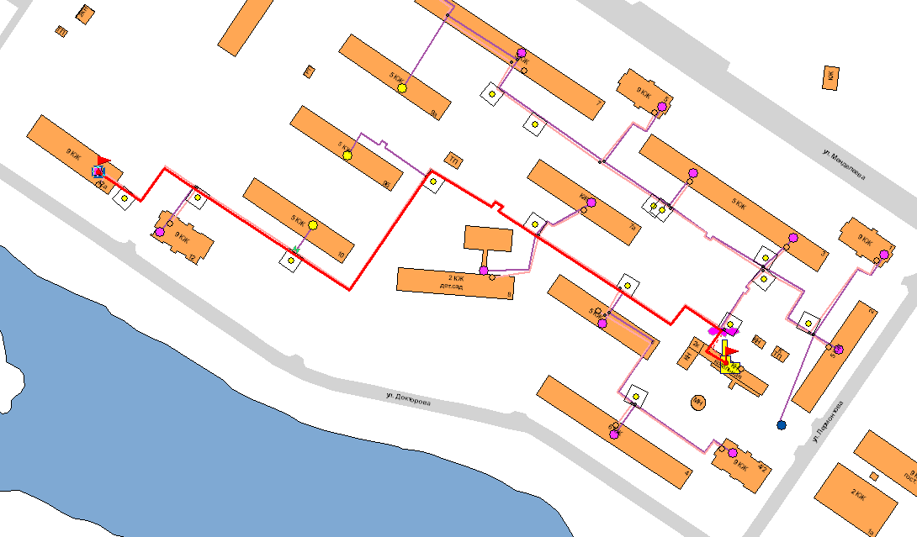

Рисунок 45 – Путь построения пьезометрического графика от БМК Лермонтова до определяющего потребителя – ООО "Инстрой 21 век"

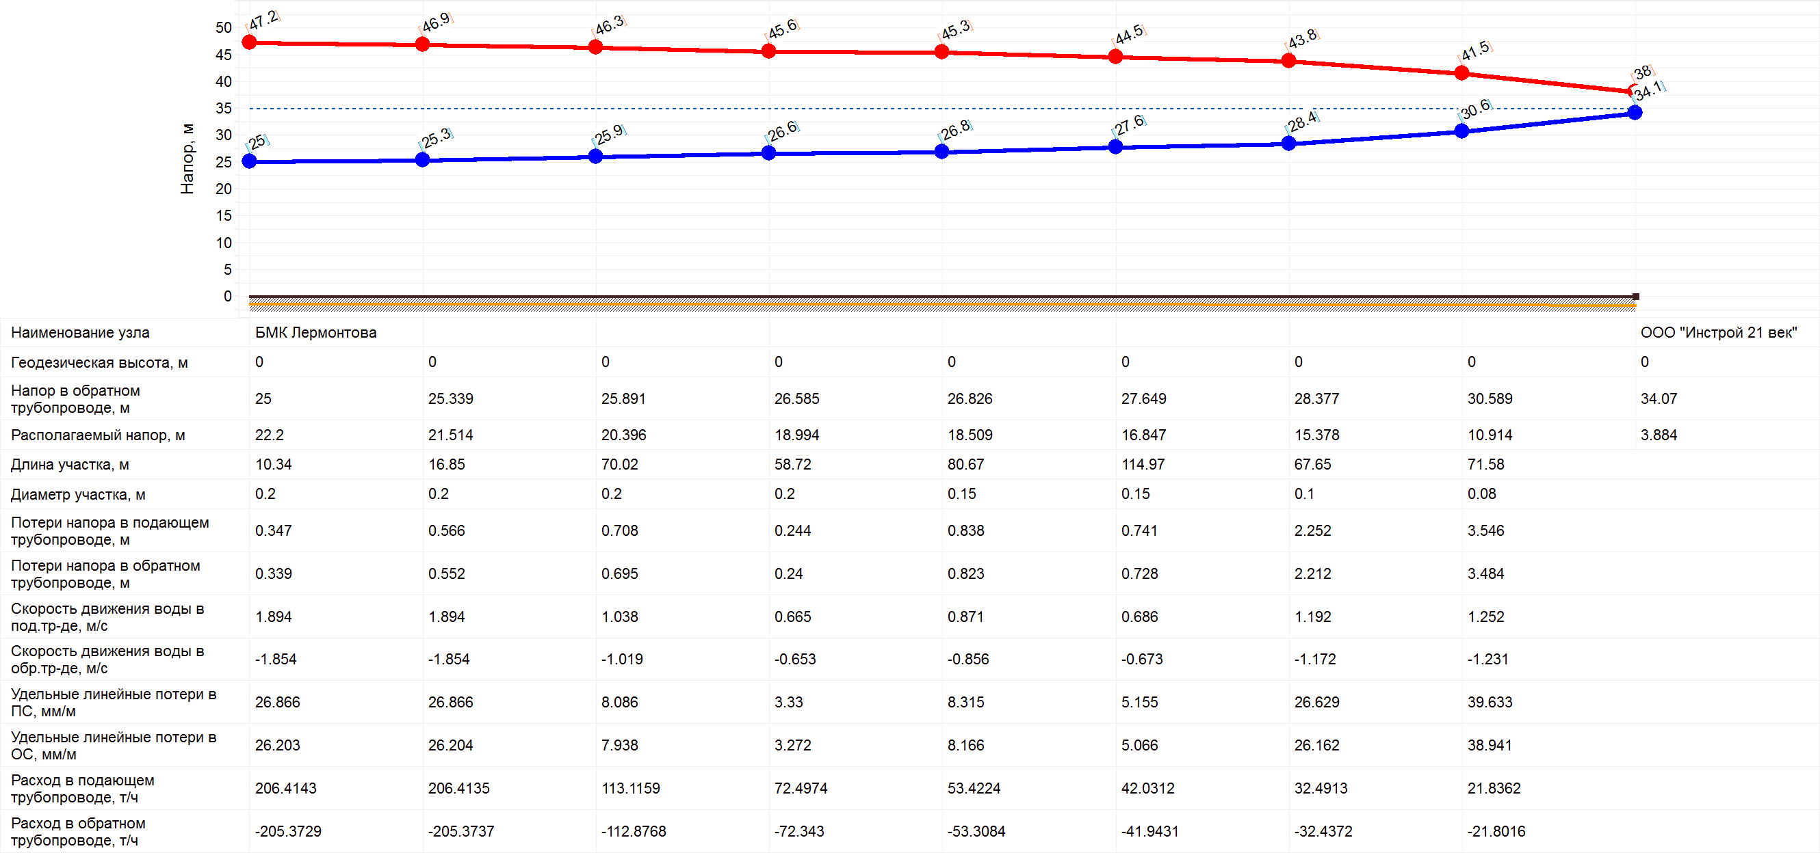

Рисунок 46 – Пьезометрический график от БМК Лермонтова до определяющего потребителя – ООО "Инстрой 21 век"

1. БМК д.Чемодурово

Таблица 38 – Результаты моделирования теплогидравлических режимов. Источник

|  |  |
| --- | --- |
| Наименование источника | **БМК д.Чемодурово** |
| Номер источника | 15 |
| Расчетная температура в подающем трубопроводе,°С | 95 |
| Расчетная температура воды на ГВС,°С | 60 |
| **Расчетный pасполаг. напоp на выходе из источника, м** | **13,6** |
| Расчетный напоp в обpатн. тp-де на источнике, м | 20 |
| Давление в подающем тр-де, м | 33,6 |
| Давление в обратном тр-де, м | 20 |
| Температура на выходе из источника, °C | 95 |
| Текущая температура воды в обратном тр-де,°С | 70,87 |
| Расход сетевой воды на СО, т/ч | 131,64 |
| Расход сетевой воды на СВ, т/ч | 0 |
| Расход сетевой воды на ГВС, т/ч | 0 |
| **Суммарный расход сетевой воды в под.тр., т/ч** | **131,68** |
| Расход воды на подпитку, т/ч | 0,28 |
| Тепловые потери в тепловых сетях, Гкал/ч | 0,18381 |
| Статический напор, м | 5 |

Таблица 39 – Результаты моделирования. Потребители БМК д.Чемодурово

|  |  |  |  |  |  |  |  |  |  |  |  |  |  |  |  |  |  |  |
| --- | --- | --- | --- | --- | --- | --- | --- | --- | --- | --- | --- | --- | --- | --- | --- | --- | --- | --- |
| **Адрес узла ввода** | **Наименование узла** | **Номер источника** | **Высота здания потpебителя, м** | **Номер схемы подключения потребителя** | **Расчетная нагрузка на отопление, Гкал/ч** | **Расчетная максимальная нагрузка на ГВС, Гкал/ч** | **Температура сетевой воды в под. тр-де, °C** | **Температура сетевой воды в обр. тр-де, °C** | **Расход сетевой воды на СО, т/ч** | **Относительный расход воды на СО** | **Относительное количество теплоты на СО** | **Температура внутреннего воздуха СО, °C** | **Расход сетевой воды на ГВС, т/ч** | **Расход сетевой воды на СО после наладки, т/ч** | **Суммарный расход сетевой воды, т/ч** | **Располагаемый напоp на вводе потpебителя, м** | **Давление в подающем трубопроводе, м** | **Давление в обратном трубопроводе, м** |
| ул. Центральная д.7 | Ж/Д | 15 |  | 4 | 0,1208 |  | 94,5 | 70,8 | 5,1 | 1,1 | 1 | 20,1 | 0,0 | 5,1 | 5,1 | 10,4 | 32,0 | 21,6 |
| ул. Центральная д. 8 | Ж/Д | 15 |  | 4 | 0,237 |  | 93,5 | 71,9 | 11,0 | 1,2 | 1 | 20,1 | 0,0 | 10,9 | 11,0 | 4,0 | 28,8 | 24,8 |
| ул. Центральная д.6 | Ж/Д | 15 |  | 4 | 0,069 |  | 94,6 | 70,6 | 2,9 | 1,0 | 1 | 20 | 0,0 | 2,9 | 2,9 | 9,6 | 31,6 | 22,0 |
| ул. Центральная д.4 | Ж/Д | 15 |  | 4 | 0,069 |  | 93,4 | 72,1 | 3,2 | 1,2 | 1 | 20,1 | 0,0 | 3,2 | 3,2 | 9,6 | 31,6 | 22,0 |
| ул. Центральная д.5 | Ж/Д | 15 |  | 4 | 0,073 |  | 93,9 | 71,5 | 3,3 | 1,1 | 1 | 20,1 | 0,0 | 3,3 | 3,3 | 8,5 | 31,0 | 22,5 |
| ул. Центральная д.9 | Ж/Д | 15 |  | 4 | 0,072 |  | 94,2 | 71 | 3,1 | 1,1 | 1 | 20,1 | 0,0 | 3,1 | 3,1 | 7,6 | 30,6 | 23,0 |
| ул. Центральная д.12 | Школа | 15 |  | 4 | 0,2262 |  | 93,2 | 72,4 | 10,9 | 1,2 | 1 | 20,1 | 0,0 | 10,9 | 10,9 | 7,2 | 30,4 | 23,2 |
| ул. Центральная д.13/13а | Ж/Д, Детская комната/Почта | 15 |  | 4 | 0,4091 |  | 94 | 71,3 | 18,0 | 1,1 | 1 | 20,1 | 0,0 | 18,0 | 18,0 | 5,3 | 29,4 | 24,1 |
| ул. Центральная д.11 | Ж/Д | 15 |  | 4 | 0,3893 |  | 94,7 | 70,5 | 16,1 | 1,0 | 1 | 20 | 0,0 | 16,1 | 16,1 | 7,4 | 30,5 | 23,1 |
| ул. Центральная д.10 | Ж/Д | 15 |  | 4 | 0,3435 |  | 94,6 | 70,6 | 14,3 | 1,0 | 1 | 20 | 0,0 | 14,3 | 14,3 | 7,0 | 30,3 | 23,3 |
| ул. Центральная д.6а | МДОУ д/с №37 "Малыш" | 15 |  | 4 | 0,1472 |  | 94,5 | 70,8 | 6,2 | 1,1 | 1 | 20,1 | 0,0 | 6,2 | 6,2 | 11,3 | 32,5 | 21,1 |
| ул. Центральная д.1 |  | 15 |  | 4 | 0,238 |  | 94,2 | 71 | 10,3 | 1,1 | 1 | 20,1 | 0,0 | 10,3 | 10,3 | 6,9 | 30,2 | 23,3 |
| ул. Центральная д.2 | Ж/Д | 15 |  | 4 | 0,267 |  | 93,9 | 71,4 | 11,9 | 1,1 | 1 | 20,1 | 0,0 | 11,8 | 11,9 | 5,3 | 29,4 | 24,1 |
| ул. Центральная д.3 | Ж/Д | 15 |  | 4 | 0,236 |  | 93,7 | 71,7 | 10,7 | 1,1 | 1 | 20,1 | 0,0 | 10,7 | 10,7 | 5,5 | 29,5 | 24,0 |
| ул. Центральная д.4а | Библиотека | 15 |  | 4 | 0,0156 |  | 89,7 | 76,7 | 1,2 | 1,9 | 1,01 | 20,3 | 0,0 | 1,2 | 1,2 | 9,6 | 31,6 | 22,0 |
| ул. Центральная д.1а | РАЙПО/Узел связи | 15 |  | 4 | 0,075 |  | 93,8 | 71,5 | 3,4 | 1,1 | 1 | 20,1 | 0,0 | 3,4 | 3,4 | 7,1 | 30,3 | 23,3 |

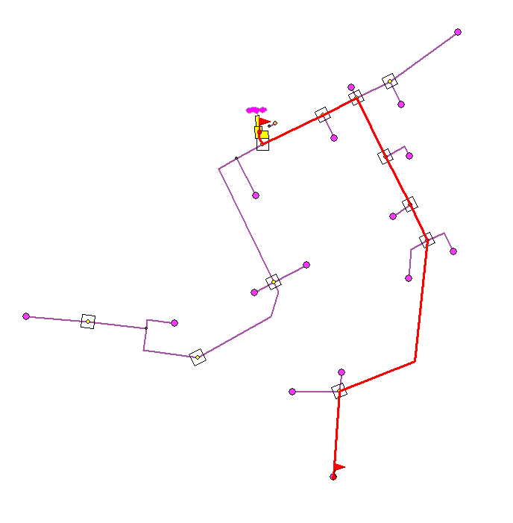

Рисунок 47 – Путь построения пьезометрического графика от БМК д.Чемодурово до определяющего потребителя – Жилой дом по ул. Центральная д. 8

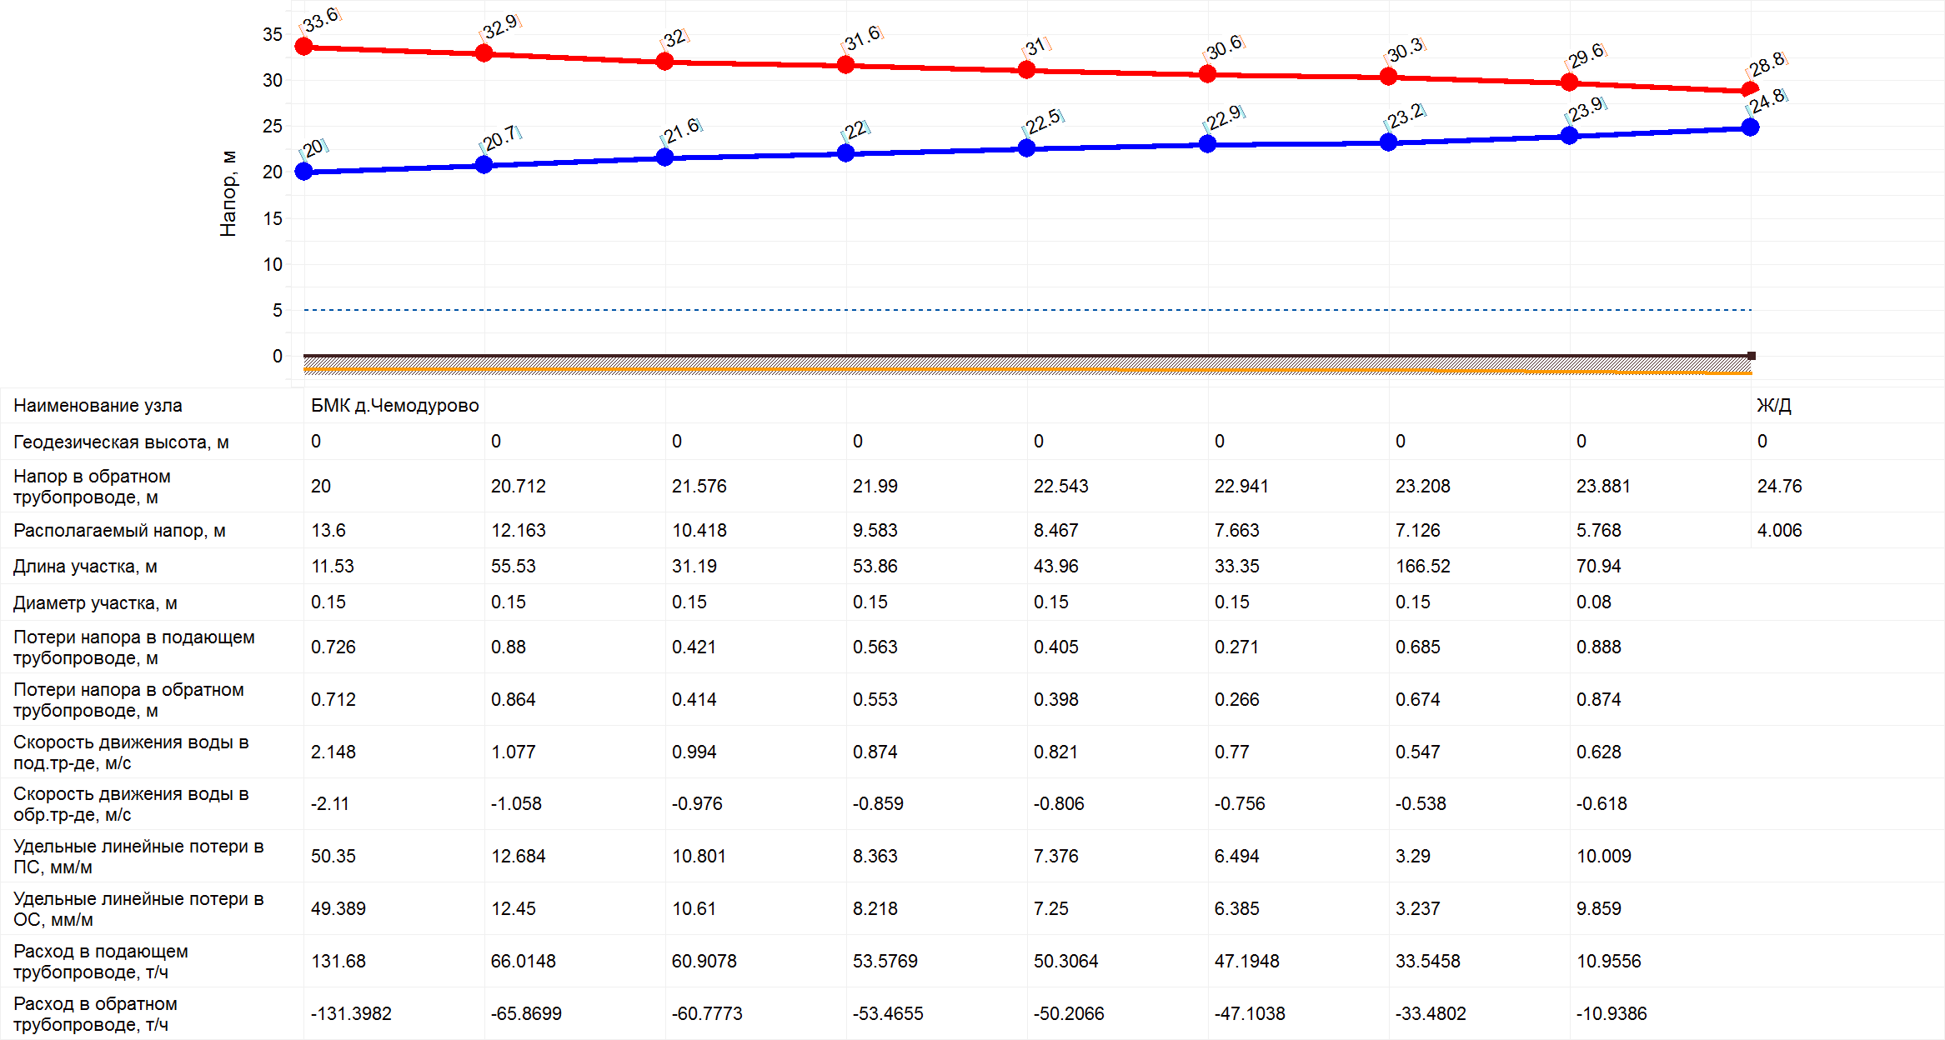

Рисунок 48 – Пьезометрический график от БМК д.Чемодурово до определяющего потребителя – Жилой дом по ул. Центральная д. 8

1. БМК м-н Лопатинский

Таблица 40 – Результаты моделирования теплогидравлических режимов. Источник

|  |  |
| --- | --- |
| Наименование источника | **БМК м-н Лопатинский** |
| Номер источника | 16 |
| Расчетная температура в подающем трубопроводе,°С | 95 |
| Расчетная температура воды на ГВС,°С | 60 |
| **Расчетный pасполаг. напоp на выходе из источника, м** | **23,5** |
| Расчетный напоp в обpатн. тp-де на источнике, м | 15 |
| Давление в подающем тр-де, м | 38,5 |
| Давление в обратном тр-де, м | 15 |
| Температура на выходе из источника, °C | 95 |
| Текущая температура воды в обратном тр-де,°С | 67,12 |
| Расход сетевой воды на СО, т/ч | 589,66 |
| Расход сетевой воды на СВ, т/ч | 0 |
| Расход сетевой воды на ГВС, т/ч | 14,43 |
| **Суммарный расход сетевой воды в под.тр., т/ч** | **608,818** |
| Расход воды на подпитку, т/ч | 16,4 |
| Тепловые потери в тепловых сетях, Гкал/ч | 0,81272 |
| Статический напор, м | 23 |

Для создания расчётного режима котельной необходимо:

* заменить участки тепловой сети: 350п.м трубы диаметром 219 мм на 325 мм;
* построить перемычку 140м диаметром 325 мм между тепловыми сетями котельной БМК Лопатинский и котельной №3 Лопатинский мкр-н;
* перекрыть участок тепловой сети котельной №3 Лопатинский мкр-н.

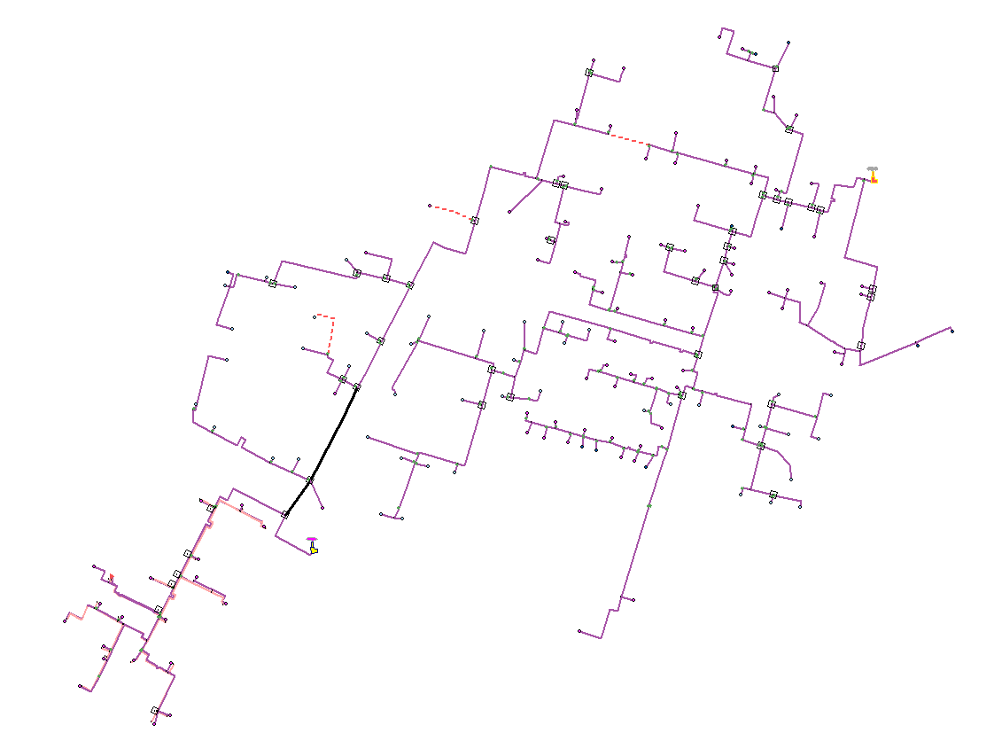

**Перекрытый участок**

Рисунок 49 – Заменяемые участки тепловой сети БМК м-н Лопатинский (на рисунке обозначены чёрным цветом)

Таблица 41 – Результаты моделирования. Потребители БМК м-н Лопатинский

|  |  |  |  |  |  |  |  |  |  |  |  |  |  |  |  |  |  |  |
| --- | --- | --- | --- | --- | --- | --- | --- | --- | --- | --- | --- | --- | --- | --- | --- | --- | --- | --- |
| **Адрес узла ввода** | **Наименование узла** | **Номер источника** | **Высота здания потpебителя, м** | **Номер схемы подключения потребителя** | **Расчетная нагрузка на отопление, Гкал/ч** | **Расчетная максимальная нагрузка на ГВС, Гкал/ч** | **Температура сетевой воды в под. тр-де, °C** | **Температура сетевой воды в обр. тр-де, °C** | **Расход сетевой воды на СО, т/ч** | **Относительный расход воды на СО** | **Относительное количество теплоты на СО** | **Температура внутреннего воздуха СО, °C** | **Расход сетевой воды на ГВС, т/ч** | **Расход сетевой воды на СО после наладки, т/ч** | **Суммарный расход сетевой воды, т/ч** | **Располагаемый напоp на вводе потpебителя, м** | **Давление в подающем трубопроводе, м** | **Давление в обратном трубопроводе, м** |
| ул. Светлая д. 7 |  | 16 |  | 4 | 0,3447 | 0,17235 | 94,1 | 71,6 | 15,9 | 1,2 | 1,01 | 20,3 | 1,3 | 14,9 | 15,9 | 15,5 | 34,2 | 18,8 |
| ул. Светлая д. 5 |  | 16 |  | 4 | 0,2529 | 0,12645 | 93,3 | 72,7 | 12,7 | 1,3 | 1,01 | 20,4 | 0,9 | 11,8 | 12,7 | 14,4 | 33,6 | 19,3 |
| ул.Центральная д.12 |  | 16 | 18 | 4 | 0,3836 |  | 88 | 65,6 | 16,1 | 1,0 | 0,94 | 17,2 | 0,0 | 15,3 | 16,1 | 27,2 | 72,5 | 45,3 |
| ул. Центральная д.30 |  | 16 |  | 4 | 0,2439 |  | 87,9 | 65,5 | 10,2 | 1,0 | 0,94 | 17,2 | 0,0 | 9,8 | 10,2 | 39,7 | 78,8 | 39,1 |
| ул. Центральная д.36 |  | 16 |  | 4 | 0,4001 |  | 87,6 | 65,2 | 16,8 | 1,0 | 0,94 | 17,1 | 0,0 | 16,0 | 16,8 | 38,5 | 78,2 | 39,7 |
| пер. Юбилейный д. 10-12 |  | 16 |  | 4 | 0,671 | 0,3355 | 94,5 | 71,4 | 30,2 | 1,1 | 1,01 | 20,4 | 2,5 | 28,1 | 30,2 | 11,6 | 32,3 | 20,7 |
| ул. Комсомольская, д. 2 |  | 16 |  | 4 | 0,0696 |  | 93 | 73 | 3,5 | 1,3 | 1,01 | 20,3 | 0,0 | 3,4 | 3,5 | 10,0 | 31,5 | 21,5 |
| ул. Комсомольская, д. 1а |  | 16 |  | 4 | 0,2534 |  | 93,5 | 72,5 | 12,1 | 1,2 | 1,01 | 20,2 | 0,0 | 11,8 | 12,1 | 11,8 | 32,4 | 20,6 |
| пер. Зеленый, д. 3 | Школа №26/ДЮСШ | 16 |  | 4 | 0,4396 |  | 87,8 | 65,4 | 18,4 | 1,0 | 0,94 | 17,1 | 0,0 | 17,6 | 18,4 | 12,6 | 65,2 | 52,6 |
| ул.Центральная д.6 |  | 16 | 18 | 4 | 0,2882 |  | 94,5 | 71,1 | 12,3 | 1,1 | 1 | 20,1 | 0,0 | 12,1 | 12,3 | 16,4 | 34,8 | 18,4 |
| ул.Центральная д4 |  | 16 | 18 | 4 | 0,2497 | 0,12485 | 94,5 | 70,9 | 11,0 | 1,1 | 1,01 | 20,3 | 0,9 | 10,5 | 11,0 | 16,5 | 34,9 | 18,3 |
| ул. Центральная д.30в | ЗАО "Аквасток" | 16 |  | 4 | 0,0207 |  | 84,9 | 63,1 | 0,9 | 1,0 | 0,91 | 15,9 | 0,0 | 0,8 | 0,9 | 64,3 | 91,2 | 27,0 |
| ул. Светлая д. 3 |  | 16 |  | 4 | 0,2569 | 0,12845 | 93,3 | 73,8 | 13,8 | 1,3 | 1,01 | 20,7 | 0,9 | 12,1 | 13,8 | 6,8 | 29,7 | 22,9 |
| ул. Светлая д. 1 |  | 16 |  | 4 | 0,2565 | 0,12825 | 93,8 | 72,5 | 12,5 | 1,2 | 1,01 | 20,5 | 0,9 | 11,5 | 12,5 | 10,0 | 31,4 | 21,4 |
| пер. Юбилейный д. 7 |  | 16 |  | 4 | 0,26 | 0,13 | 94,1 | 72,1 | 12,3 | 1,2 | 1,01 | 20,5 | 1,0 | 11,3 | 12,3 | 10,4 | 31,6 | 21,2 |
| ул. Комсомольская, д. 3а |  | 16 |  | 4 | 0,2586 |  | 92,7 | 73,5 | 13,5 | 1,3 | 1,01 | 20,3 | 0,0 | 13,2 | 13,5 | 12,1 | 32,6 | 20,4 |
| ул. Центральная д. 9 |  | 16 |  | 4 | 0,0058 |  | 89,5 | 77,4 | 0,5 | 2,1 | 1,01 | 20,5 | 0,0 | 0,5 | 0,5 | 18,7 | 36,0 | 17,3 |
| пер. Юбилейный 4.6.8 |  | 16 |  | 4 | 0,455 |  | 94,4 | 71,5 | 20,0 | 1,1 | 1 | 20,2 | 0,0 | 19,4 | 20,0 | 10,2 | 31,6 | 21,4 |
| ул.Центральная д.32 |  | 16 | 18 | 4 | 0,191 |  | 87,8 | 65,4 | 8,0 | 1,0 | 0,94 | 17,2 | 0,0 | 7,6 | 8,0 | 39,9 | 78,9 | 39,1 |
| ул.Центральная д.32 |  | 16 | 18 | 4 | 0,191 |  | 87,9 | 65,5 | 8,0 | 1,0 | 0,94 | 17,2 | 0,0 | 7,6 | 8,0 | 38,9 | 78,4 | 39,5 |
| ул.Центральная д.34 |  | 16 | 18 | 4 | 0,2839 |  | 87,5 | 65,1 | 11,9 | 1,0 | 0,94 | 17 | 0,0 | 11,4 | 11,9 | 36,7 | 77,3 | 40,6 |
| ул.Центральная д.18 |  | 16 | 18 | 4 | 0,3807 |  | 88,2 | 65,7 | 16,0 | 1,0 | 0,94 | 17,3 | 0,0 | 15,2 | 16,0 | 56,9 | 87,5 | 30,6 |
| ул.Центральная д.28 |  | 16 | 18 | 4 | 0,3425 |  | 88,1 | 65,6 | 14,3 | 1,0 | 0,94 | 17,3 | 0,0 | 13,7 | 14,3 | 52,3 | 85,2 | 32,9 |
| ул.Центральная д.20 |  | 16 | 18 | 4 | 0,2623 |  | 88 | 65,5 | 11,0 | 1,0 | 0,94 | 17,2 | 0,0 | 10,5 | 11,0 | 46,2 | 82,1 | 35,9 |
| ул.Центральная д.26 |  | 16 | 18 | 4 | 0,41867 |  | 87,7 | 65,3 | 17,5 | 1,0 | 0,94 | 17,1 | 0,0 | 16,7 | 17,5 | 41,3 | 79,7 | 38,3 |
| ул.Центральная д.24 |  | 16 | 18 | 4 | 0,2456 |  | 87,6 | 65,3 | 10,3 | 1,0 | 0,94 | 17,1 | 0,0 | 9,8 | 10,3 | 42,2 | 80,1 | 37,9 |
| пер. Юбилейный д. 5 |  | 16 |  | 4 | 0,3889 | 0,19445 | 94 | 72,7 | 19,1 | 1,2 | 1,01 | 20,6 | 1,4 | 17,1 | 19,1 | 8,4 | 30,5 | 22,1 |
| пер. Зеленый, д. 1 |  | 16 |  | 4 | 0,2998 |  | 87,7 | 65,3 | 12,6 | 1,0 | 0,94 | 17,1 | 0,0 | 12,0 | 12,6 | 11,4 | 64,5 | 53,2 |
| ул. Маркина д. 28а |  | 16 |  | 4 | 0,2581 |  | 92,8 | 73,3 | 13,3 | 1,3 | 1,01 | 20,3 | 0,0 | 13,0 | 13,3 | 6,2 | 29,6 | 23,4 |
| ул. Центральная, д. 10 |  | 16 |  | 4 | 0,3688 |  | 87,5 | 65,1 | 15,4 | 1,0 | 0,94 | 17 | 0,0 | 14,8 | 15,4 | 8,9 | 63,3 | 54,4 |
| пер. Зеленый д. 4 |  | 16 |  | 4 | 0,2565 | 0,12825 | 94,3 | 71,4 | 11,6 | 1,1 | 1,01 | 20,3 | 1,0 | 10,9 | 11,6 | 15,7 | 34,4 | 18,7 |
| пер. Зеленый д. 2 |  | 16 |  | 4 | 0,2565 | 0,12825 | 94,7 | 70,7 | 11,1 | 1,1 | 1,01 | 20,3 | 1,0 | 10,5 | 11,1 | 17,2 | 35,2 | 18,0 |
| ул.Центральная д.8 |  | 16 |  | 4 | 0,2504 | 0,1252 | 94,7 | 70,7 | 10,8 | 1,1 | 1,01 | 20,3 | 0,9 | 10,3 | 10,8 | 17,6 | 35,4 | 17,8 |
| ул.Центральная д4а | МДОУ д/с "Сказка" | 16 |  | 4 | 0,1959 | 0,09795 | 93,8 | 71,7 | 9,2 | 1,2 | 1,01 | 20,3 | 0,7 | 8,7 | 9,2 | 15,6 | 34,4 | 18,7 |
| ул. Маркина д. 28 |  | 16 |  | 4 | 0,2545 |  | 93,1 | 73 | 12,7 | 1,2 | 1,01 | 20,3 | 0,0 | 12,4 | 12,7 | 8,1 | 30,6 | 22,4 |
| ул. Комсомольская, д. 3 |  | 16 |  | 4 | 0,2377 |  | 93,4 | 72,6 | 11,5 | 1,2 | 1,01 | 20,2 | 0,0 | 11,2 | 11,5 | 10,1 | 31,6 | 21,5 |
| ул. Центральная | ЦТП-10-го кв-ла п. Лопатинский | 16 |  | 26 |  | 2,35 | 58,7 | 48,9 | 0,0 | 0,0 | 0 | 0 | 18,6 | 0,0 | 29,5 | 30,0 | 55,0 | 25,0 |
| ул. Комсомольская, д. 1 |  | 16 |  | 4 | 0,2528 |  | 93,8 | 72,1 | 11,7 | 1,2 | 1 | 20,2 | 0,0 | 11,4 | 11,7 | 11,5 | 32,3 | 20,7 |
| ул. Маркина д. 20 |  | 16 |  | 4 | 0,0703 |  | 92,4 | 73,8 | 3,8 | 1,4 | 1,01 | 20,3 | 0,0 | 3,7 | 3,8 | 9,3 | 31,1 | 21,9 |
| ул. Андреса д. 1/18 |  | 16 |  | 4 | 0,1809 |  | 92,8 | 73,3 | 9,3 | 1,3 | 1,01 | 20,3 | 0,0 | 9,1 | 9,3 | 8,5 | 30,8 | 22,2 |
| ул. Андреса д. 1 | ДК "Юбилейный" | 16 |  | 4 | 0,2751 |  | 93,6 | 72,3 | 13,0 | 1,2 | 1 | 20,2 | 0,0 | 12,6 | 13,0 | 9,6 | 31,3 | 21,7 |
| ул.Центральная д.2 |  | 16 | 18 | 4 | 0,2522 | 0,1261 | 94,5 | 71 | 11,1 | 1,1 | 1,01 | 20,3 | 0,9 | 10,5 | 11,1 | 14,7 | 33,9 | 19,2 |
| ул.Центральная д.22 |  | 16 | 18 | 4 | 0,2468 |  | 88,1 | 65,6 | 10,3 | 1,0 | 0,94 | 17,3 | 0,0 | 9,9 | 10,3 | 41,6 | 79,8 | 38,2 |

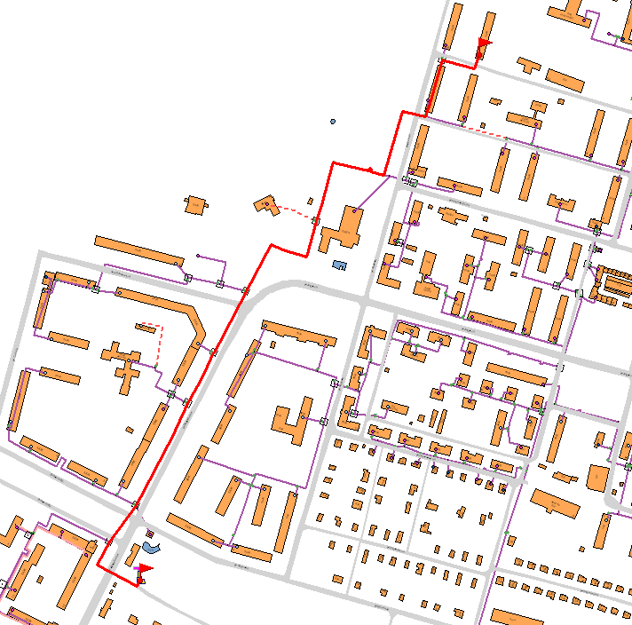

Рисунок 50 – Путь построения пьезометрического графика от БМК м-н Лопатинский до определяющего потребителя – Жилой дом ул. Маркина д. 28а

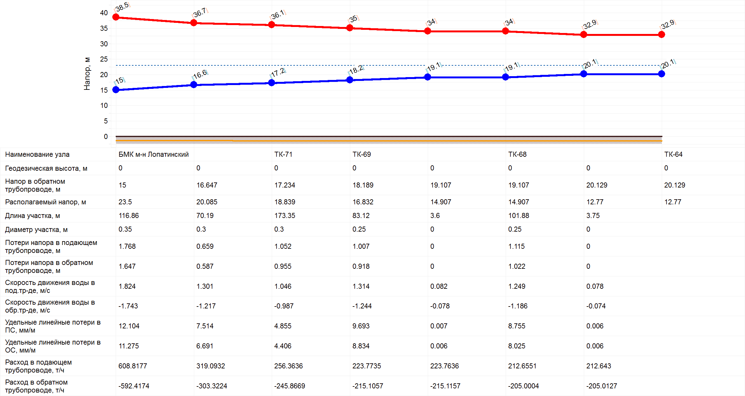Рисунок 51 – Пьезометрический график от БМК м-н Лопатинский до определяющего потребителя – Жилой дом ул. Маркина д. 28а

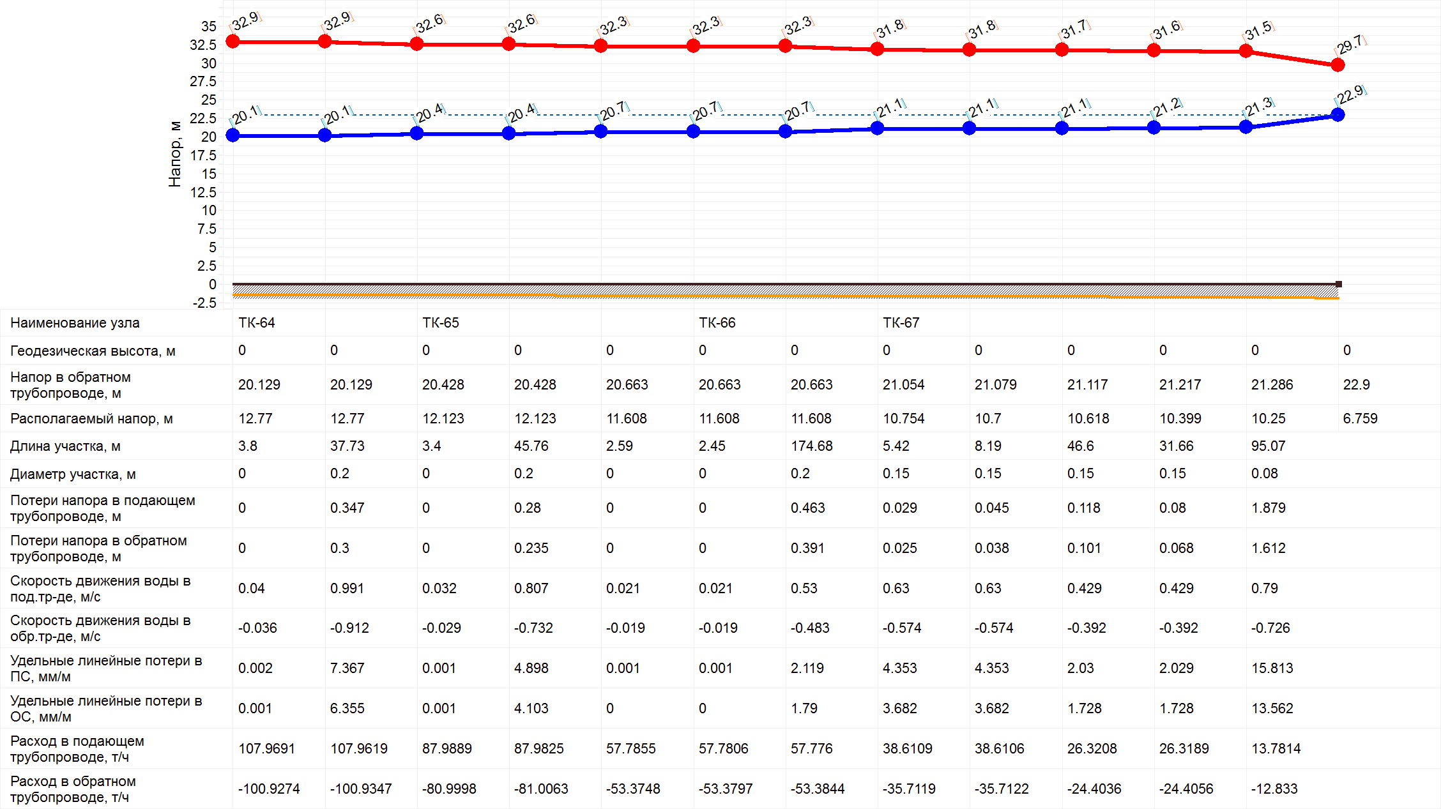

Рисунок 52 – Пьезометрический график от БМК м-н Лопатинский до определяющего потребителя – Жилой дом ул. Маркина д. 28а (окончание)

1. БМК Советская

Таблица 42 – Результаты моделирования теплогидравлических режимов. Источник

|  |  |
| --- | --- |
| Наименование источника | **БМК Советская** |
| Номер источника | 17 |
| Расчетная температура в подающем трубопроводе,°С | 95 |
| Расчетная температура воды на ГВС,°С | 60 |
| **Расчетный pасполаг. напоp на выходе из источника, м** | **44,7** |
| Расчетный напоp в обpатн. тp-де на источнике, м | 15 |
| Давление в подающем тр-де, м | 59,7 |
| Давление в обратном тр-де, м | 15 |
| Температура на выходе из источника, °C | 95 |
| Текущая температура воды в обратном тр-де,°С | 70,68 |
| Расход сетевой воды на СО, т/ч | 980,29 |
| Расход сетевой воды на СВ, т/ч | 0 |
| Расход сетевой воды на ГВС, т/ч | 27,55 |
| **Суммарный расход сетевой воды в под.тр., т/ч** | **980,927** |
| Расход воды на подпитку, т/ч | 30,39 |
| Тепловые потери в тепловых сетях, Гкал/ч | 1,41494 |
| Статический напор, м | 38 |

Для создания расчётного режима котельной необходимо заменить участки тепловой сети:

1. 340п.м трубы диаметром 159 мм на 273 мм;
2. 180п.м трубы диаметром 273 мм на 377 мм;
3. 700п.м трубы диаметром 325 мм на 426 мм;

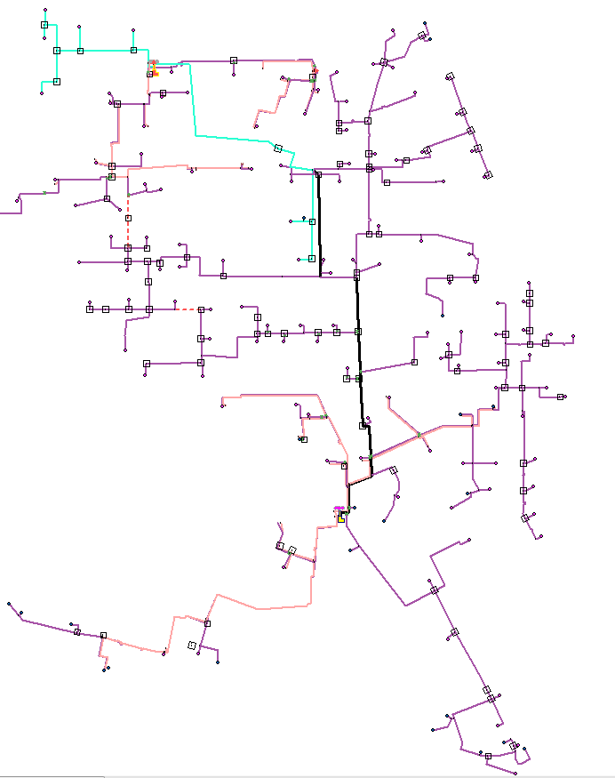

**1**

**2**

**3**

Рисунок 52 – Заменяемые участки тепловой сети БМК Советская (на рисунке обозначены чёрным цветом)

Таблица 43 – Результаты моделирования. Потребители БМК Советская

|  |  |  |  |  |  |  |  |  |  |  |  |  |  |  |  |  |  |  |
| --- | --- | --- | --- | --- | --- | --- | --- | --- | --- | --- | --- | --- | --- | --- | --- | --- | --- | --- |
| **Адрес узла ввода** | **Наименование узла** | **Номер источника** | **Высота здания потpебителя, м** | **Номер схемы подключения потребителя** | **Расчетная нагрузка на отопление, Гкал/ч** | **Расчетная максимальная нагрузка на ГВС, Гкал/ч** | **Температура сетевой воды в под. тр-де, °C** | **Температура сетевой воды в обр. тр-де, °C** | **Расход сетевой воды на СО, т/ч** | **Относительный расход воды на СО** | **Относительное количество теплоты на СО** | **Температура внутреннего воздуха СО, °C** | **Расход сетевой воды на ГВС, т/ч** | **Расход сетевой воды на СО после наладки, т/ч** | **Суммарный расход сетевой воды, т/ч** | **Располагаемый напоp на вводе потpебителя, м** | **Давление в подающем трубопроводе, м** | **Давление в обратном трубопроводе, м** |
| ул.Октябрьская д.1/2 | Ж/д | 17 | 18 | 4 | 0,4365 |  | 94 | 71,1 | 19,0 | 1,1 | 1 | 20 | 0,0 | 18,9 | 19,0 | 26,4 | 50,4 | 24,0 |
| ул. Октябрьская д.21 | Школа №2 | 17 |  | 4 | 0,2695 |  | 94 | 71,1 | 11,8 | 1,1 | 1 | 20 | 0,0 | 11,8 | 11,8 | 31,9 | 53,1 | 21,3 |
| ул.Октябрьская д.3 | Ж/д | 17 | 15 | 4 | 0,2181 |  | 94,3 | 70,8 | 9,3 | 1,1 | 1 | 20 | 0,0 | 9,3 | 9,3 | 28,2 | 51,3 | 23,1 |
| ул.Октябрьская д.5 | Ж/д | 17 | 15 | 4 | 0,313 |  | 94,4 | 70,7 | 13,3 | 1,1 | 1 | 20 | 0,0 | 13,2 | 13,3 | 28,5 | 51,4 | 22,9 |
| ул.Октябрьская д.2 | Ж/д | 17 | 18 | 4 | 0,2516 |  | 93,4 | 71,6 | 11,5 | 1,1 | 1 | 20 | 0,0 | 11,5 | 11,5 | 26,5 | 50,4 | 23,9 |
| ул.Пионерская д.7 | Ж/д | 17 | 15 | 4 | 0,3161 |  | 93,6 | 71,5 | 14,3 | 1,1 | 1 | 20 | 0,0 | 14,2 | 14,3 | 33,4 | 53,9 | 20,5 |
| ул.Пионерская д.9 | Ж/д Дворец культуры | 17 | 12 | 4 | 0,3418 |  | 94,2 | 70,9 | 14,7 | 1,1 | 1 | 20 | 0,0 | 14,7 | 14,7 | 34,5 | 54,5 | 20,0 |
| ул.Пионерская д.11 | Ж/д | 17 | 12 | 4 | 0,1344 |  | 93,9 | 71,1 | 5,9 | 1,1 | 1 | 20 | 0,0 | 5,9 | 5,9 | 35,0 | 54,8 | 19,7 |
| ул.Октябрьская д.8 |  | 17 | 12 | 4 | 0,1997 |  | 93,5 | 71,5 | 9,1 | 1,1 | 1 | 20 | 0,0 | 9,1 | 9,1 | 34,7 | 54,6 | 19,9 |
| ул.Октябрьская д.6 | Ж/д | 17 | 12 | 4 | 0,1654 |  | 93,5 | 71,6 | 7,5 | 1,1 | 1 | 20 | 0,0 | 7,5 | 7,5 | 28,0 | 51,2 | 23,2 |
| ул.Пионерская д.3 | Д/с №3 | 17 | 9 | 4 | 0,1193 |  | 92,7 | 72,4 | 5,9 | 1,2 | 1 | 20 | 0,0 | 5,9 | 5,9 | 28,0 | 51,2 | 23,2 |
| ул.Октябрьская д.7 | Ж/д | 17 | 15 | 4 | 0,1792 |  | 94,3 | 70,8 | 7,6 | 1,1 | 1 | 20 | 0,0 | 7,6 | 7,6 | 29,1 | 51,7 | 22,6 |
| ул.Октябрьская д.9 | СОШ №4 | 17 | 9 | 4 | 0,1973 |  | 94,4 | 70,6 | 8,3 | 1,1 | 1 | 20 | 0,0 | 8,3 | 8,3 | 30,7 | 52,5 | 21,8 |
| ул.Победы д.5а | ООО "Жилье-2005" | 17 |  | 4 | 0,657 | 0,21 | 94,4 | 70,8 | 28,4 | 1,1 | 1 | 20,1 | 1,3 | 27,5 | 28,4 | 24,7 | 49,3 | 24,6 |
| ул. Железнодорожная д.18 | Жилой дом | 17 |  | 4 | 0,0713 |  | 91,7 | 73,4 | 3,9 | 1,4 | 1 | 20 | 0,0 | 3,9 | 3,9 | 24,7 | 49,5 | 24,8 |
| ул. Железнодорожная д.16 | Жилой дом | 17 |  | 4 | 0,065 |  | 93 | 72,1 | 3,1 | 1,2 | 1 | 20 | 0,0 | 3,1 | 3,1 | 24,7 | 49,5 | 24,8 |
| ул. Железнодорожная д.14 | Жилой дом | 17 |  | 4 | 0,081 |  | 93,1 | 71,9 | 3,8 | 1,2 | 1 | 20 | 0,0 | 3,8 | 3,8 | 24,6 | 49,4 | 24,9 |
| ул.Победы д.6А | Ж/д | 17 | 12 | 4 | 0,0987 |  | 94 | 71,1 | 4,3 | 1,1 | 1 | 20 | 0,0 | 4,3 | 4,3 | 26,0 | 50,1 | 24,2 |
| ул.Советская д.16А | Ж/д | 17 | 12 | 4 | 0,1761 |  | 94,4 | 70,7 | 7,5 | 1,1 | 1 | 20 | 0,0 | 7,4 | 7,5 | 26,2 | 50,3 | 24,1 |
| ул.Победы д.6 | Ж/д | 17 | 30 | 4 | 0,6452 |  | 94,2 | 70,8 | 27,6 | 1,1 | 1 | 20 | 0,0 | 27,5 | 27,6 | 24,1 | 49,2 | 25,1 |
| ул. Советская 12/10 | Жилой дом | 17 |  | 4 | 0,3078 |  | 94,7 | 70,4 | 12,6 | 1,0 | 1 | 20 | 0,0 | 12,6 | 12,6 | 32,4 | 53,4 | 21,0 |
| ул. Советская, д.20а | Жилой дом | 17 |  | 4 | 0,0319 |  | 91 | 74 | 1,9 | 1,5 | 1 | 20 | 0,0 | 1,9 | 1,9 | 30,0 | 52,2 | 22,2 |
| ул. Железнодорожная д.21 | Жилой дом | 17 |  | 4 | 0,0689 |  | 92,3 | 72,8 | 3,5 | 1,3 | 1 | 20 | 0,0 | 3,5 | 3,5 | 28,3 | 51,3 | 23,0 |
| ул. Советская, д.22 | Жилой дом | 17 |  | 4 | 0,0681 |  | 93 | 72 | 3,2 | 1,2 | 1 | 20 | 0,0 | 3,2 | 3,2 | 29,8 | 52,1 | 22,3 |
| ул. Советская, д.24 | Жилой дом | 17 |  | 4 | 0,067 |  | 93 | 72 | 3,2 | 1,2 | 1 | 20 | 0,0 | 3,2 | 3,2 | 29,8 | 52,1 | 22,3 |
| ул. Советская, д.13в | Жилой дом | 17 |  | 4 | 0,1009 |  | 92,9 | 72,2 | 4,9 | 1,2 | 1 | 20 | 0,0 | 4,9 | 4,9 | 25,6 | 50,0 | 24,4 |
| ул. Советская, д.13б | Жилой дом | 17 |  | 4 | 0,107 |  | 93,5 | 71,6 | 4,9 | 1,1 | 1 | 20 | 0,0 | 4,9 | 4,9 | 28,6 | 51,5 | 22,9 |
| ул. Советская, д.13а | Жилой дом НЕВОК | 17 |  | 4 | 0,1238 |  | 93,7 | 71,4 | 5,6 | 1,1 | 1 | 20 | 0,0 | 5,5 | 5,6 | 29,1 | 51,7 | 22,6 |
| ул.Октябрьская д.11 | ЗАГС/ ИП | 17 |  | 4 | 0,4261 | 0,215 | 93,9 | 70,9 | 19,1 | 1,1 | 1 | 20,1 | 1,3 | 18,6 | 19,1 | 28,9 | 51,5 | 22,6 |
| ул.Октябрьская д.10 | Ж/д | 17 | 15 | 4 | 0,2466 |  | 94,1 | 71 | 10,7 | 1,1 | 1 | 20 | 0,0 | 10,6 | 10,7 | 35,4 | 54,9 | 19,6 |
| ул.Октябрьская д.12 | Ж/д | 17 | 12 | 4 | 0,1868 |  | 94,6 | 70,5 | 7,7 | 1,0 | 1 | 20 | 0,0 | 7,7 | 7,7 | 36,0 | 55,2 | 19,3 |
| ул.Пионерская д.15 | Ж/д | 17 | 15 | 4 | 0,2609 | 0,072 | 94,7 | 70,2 | 10,8 | 1,0 | 1 | 20 | 0,5 | 10,7 | 10,8 | 36,2 | 55,4 | 19,1 |
| ул.Октябрьская д.14 | Ж/д | 17 | 12 | 4 | 0,1645 |  | 94,6 | 70,5 | 6,8 | 1,0 | 1 | 20 | 0,0 | 6,8 | 6,8 | 36,7 | 55,6 | 18,9 |
| ул. Куйбышева д.65 | УВД | 17 |  | 4 | 0,0423 |  | 92,4 | 73 | 2,2 | 1,3 | 1 | 20,1 | 0,0 | 2,1 | 2,2 | 35,7 | 54,8 | 19,1 |
| ул. Советская д.1 | Жилой дом ЗАО "ДСК" | 17 |  | 4 | 0,5432 | 0,606 | 93,5 | 71,3 | 25,9 | 1,2 | 1 | 20,2 | 3,7 | 24,2 | 25,9 | 33,6 | 53,6 | 20,0 |
| ул.Советская д.2 | Центр телеком | 17 |  | 4 | 0,2157 |  | 93,3 | 71,8 | 10,0 | 1,2 | 1 | 20 | 0,0 | 10,0 | 10,0 | 40,4 | 57,4 | 17,0 |
| Хрипунова 8 | Жилой дом ООО"ВДСК-СЕРВИС" | 17 |  | 4 | 0,571 | 0,169 | 94 | 71,5 | 25,9 | 1,1 | 1 | 20,2 | 1,1 | 24,9 | 25,9 | 12,6 | 43,1 | 30,5 |
| ул.Советская д.9а | ТЕТРА | 17 |  | 4 | 0,0219 |  | 93,5 | 71,6 | 1,0 | 1,1 | 1 | 20 | 0,0 | 1,0 | 1,0 | 39,8 | 57,2 | 17,4 |
| ул. Советская д.5а, 5б | Банк | 17 |  | 4 | 0,2493 |  | 94,5 | 70,6 | 10,4 | 1,0 | 1 | 20 | 0,0 | 10,4 | 10,4 | 41,2 | 57,8 | 16,6 |
| ул. Победы д.6 Б | ООО Торговый центр" | 17 |  | 4 | 0,0275 |  | 94,2 | 70,8 | 1,2 | 1,1 | 1 | 20 | 0,0 | 1,2 | 1,2 | 31,0 | 52,7 | 21,7 |
| ул. Октябрьская д.19 | Жилой дом | 17 |  | 4 | 0,5002 |  | 94,6 | 70,5 | 20,8 | 1,0 | 1 | 20 | 0,0 | 20,8 | 20,8 | 32,1 | 53,2 | 21,2 |
| ул. Куйбышева д.78 в | Д/сад №36 | 17 |  | 4 | 0,1605 | 0,294 | 93 | 70,9 | 7,9 | 1,2 | 1 | 20,2 | 1,8 | 7,4 | 7,9 | 34,2 | 53,9 | 19,7 |
| Больничн. пр. д.18 а | Воскресенская торгово-пром.пал | 17 |  | 4 | 0,0882 |  | 93,6 | 71,6 | 4,0 | 1,1 | 1 | 20 | 0,0 | 4,0 | 4,0 | 21,5 | 47,7 | 26,3 |
| ул.Победы д.11 | Ж/д | 17 | 15 | 4 | 0,2002 |  | 93,8 | 71,3 | 8,9 | 1,1 | 1 | 20 | 0,0 | 8,8 | 8,9 | 27,6 | 51,0 | 23,4 |
| ул.Победы д.9 | Ж/д | 17 | 15 | 4 | 0,198 |  | 93,8 | 71,3 | 8,8 | 1,1 | 1 | 20 | 0,0 | 8,8 | 8,8 | 27,6 | 51,0 | 23,4 |
| ул.Железнодорожная д.2А | Ж/д | 17 | 18 | 4 | 0,2071 | 0,097 | 93,3 | 71,6 | 9,8 | 1,2 | 1 | 20,1 | 0,6 | 9,5 | 9,8 | 33,1 | 53,5 | 20,4 |
| ул.Октяб-ая\Советская д.15\11 |  | 17 | 18 | 4 | 0,4823 |  | 94,9 | 70,2 | 19,5 | 1,0 | 1 | 20 | 0,0 | 19,5 | 19,5 | 34,7 | 54,6 | 19,9 |
| ул.Октябрьская д.4 | Ж/д | 17 | 15 | 4 | 0,1874 |  | 93,9 | 71,2 | 8,3 | 1,1 | 1 | 20 | 0,0 | 8,2 | 8,3 | 27,3 | 50,8 | 23,5 |
| ул. Куйбышева д.4 | Центр внешкольной работы | 17 |  | 4 | 0,0695 |  | 92,6 | 72,4 | 3,4 | 1,2 | 1 | 20 | 0,0 | 3,4 | 3,4 | 43,9 | 59,3 | 15,4 |
| ул. Советская д.6 | Филиал ФГУЗ ЦГЭМ | 17 |  | 4 | 0,1676 | 0,132 | 93,4 | 70,9 | 7,7 | 1,2 | 1 | 20 | 0,8 | 7,5 | 7,7 | 37,5 | 55,9 | 18,4 |
| ул. Железнодорожная д.3 | ООО"Мосэнергосбыт" | 17 |  | 4 | 0,0418 |  | 93,3 | 71,8 | 1,9 | 1,2 | 1 | 20 | 0,0 | 1,9 | 1,9 | 37,7 | 56,0 | 18,3 |
| ул.Победы д.7 | Ж/д | 17 | 15 | 4 | 0,1228 |  | 94,1 | 71 | 5,3 | 1,1 | 1 | 20 | 0,0 | 5,3 | 5,3 | 29,2 | 51,8 | 22,6 |
| ул.Победы д.10, 10 а | Ж/д | 17 | 12 | 4 | 0,1702 |  | 94,4 | 70,7 | 7,2 | 1,1 | 1 | 20 | 0,0 | 7,2 | 7,2 | 24,4 | 49,3 | 24,9 |
| ул.Победы д.12 | Ж/д Гипрозем | 17 | 12 | 4 | 0,1816 |  | 94,4 | 70,7 | 7,7 | 1,1 | 1 | 20 | 0,0 | 7,6 | 7,7 | 26,2 | 50,2 | 24,0 |
| ул.Победы д.14 | Ж/д | 17 | 12 | 4 | 0,0888 |  | 94 | 71,1 | 3,9 | 1,1 | 1 | 20 | 0,0 | 3,9 | 3,9 | 26,9 | 50,6 | 23,7 |
| ул.Победы д.10б | Ж/д | 17 | 12 | 4 | 0,0086 |  | 90,8 | 74,2 | 0,5 | 1,5 | 1 | 20 | 0,0 | 0,5 | 0,5 | 30,8 | 52,6 | 21,8 |
| ул. Железнодорожная д.12/4 | Жилой дом | 17 |  | 4 | 0,0989 |  | 92,4 | 72,7 | 5,0 | 1,3 | 1 | 20 | 0,0 | 5,0 | 5,0 | 24,4 | 49,3 | 25,0 |
| ул.Советская д.16 | Ж/д | 17 | 9 | 4 | 0,0676 |  | 94,3 | 70,7 | 2,9 | 1,1 | 1 | 20 | 0,0 | 2,9 | 2,9 | 30,8 | 52,6 | 21,8 |
| ул.Советская д.3в |  | 17 | 5 | 4 | 0,0806 |  | 94,2 | 71 | 3,5 | 1,1 | 1 | 20,1 | 0,0 | 3,4 | 3,5 | 38,5 | 56,4 | 17,9 |
| ул. Советская д. 8 Б | Ветпомощь | 17 |  | 4 | 0,0051 |  | 89,9 | 75,5 | 0,4 | 1,7 | 1 | 20,1 | 0,0 | 0,3 | 0,4 | 32,0 | 53,0 | 20,9 |
| ул. Куйбышева д.47, 47 а,б | Жилой дом ОРИОН | 17 |  | 4 | 0,1096 |  | 93 | 72 | 5,2 | 1,2 | 1 | 20 | 0,0 | 5,2 | 5,2 | 42,4 | 58,5 | 16,1 |
| ул.Железнодорожная д.2Б | Ж/д | 17 | 18 | 4 | 0,1894 | 0,113 | 93,7 | 71,2 | 8,7 | 1,2 | 1 | 20,1 | 0,7 | 8,4 | 8,7 | 33,1 | 53,6 | 20,4 |
| ул. Куйбышева д.45 |  | 17 |  | 4 | 1,14 | 0,232 | 93,9 | 71,4 | 51,5 | 1,1 | 1 | 20,1 | 1,4 | 50,0 | 51,5 | 21,0 | 47,4 | 26,4 |
| ул.Железнодорожная д.2В | Ж/д | 17 | 18 | 4 | 0,1891 | 0,1 | 93,9 | 71 | 8,5 | 1,1 | 1 | 20,1 | 0,6 | 8,2 | 8,5 | 33,3 | 53,6 | 20,4 |
| Хрипунова 5 | ООО "УК"ВДСК-Сервис" | 17 |  | 4 | 0,146 | 0,031 | 93,6 | 71,9 | 6,8 | 1,2 | 1 | 20,2 | 0,2 | 6,6 | 6,8 | 10,9 | 42,2 | 31,3 |
| Хрипунова 3 | Жилой дом ТСЖ"Согласие" | 17 |  | 4 | 0,849 | 0,179 | 93,9 | 71,8 | 39,1 | 1,2 | 1 | 20,2 | 1,1 | 37,3 | 39,1 | 9,0 | 41,3 | 32,2 |
| Хрипунова 1 | Жилой дом ТСЖ"Согласие" | 17 |  | 4 | 0,977 | 0,178 | 93,8 | 72 | 45,5 | 1,2 | 1,01 | 20,3 | 1,1 | 43,1 | 45,5 | 5,6 | 39,5 | 33,9 |
| ул.Железнодорожная д.2Г | Ж/д | 17 | 18 | 4 | 0,1891 | 0,103 | 94,1 | 70,9 | 8,4 | 1,1 | 1 | 20,1 | 0,6 | 8,1 | 8,4 | 33,5 | 53,8 | 20,3 |
| ул.Советская д.8 | Библиотека/ Суд.приставы | 17 | 9 | 4 | 0,1108 |  | 93,5 | 71,9 | 5,1 | 1,2 | 1 | 20,1 | 0,0 | 5,0 | 5,1 | 31,9 | 52,9 | 21,0 |
| ул.Пионерская д.6А | Ж/д | 17 | 33 | 4 | 0,4653 |  | 94,6 | 70,4 | 19,3 | 1,0 | 1 | 20 | 0,0 | 19,2 | 19,3 | 41,1 | 57,8 | 16,8 |
| ул.Пионерская д.17 | Ж/д | 17 | 15 | 4 | 0,2611 |  | 94,7 | 70,4 | 10,8 | 1,0 | 1 | 20 | 0,0 | 10,7 | 10,8 | 37,1 | 55,8 | 18,7 |
| ул.Октябрьская д.16 | Ж/д | 17 | 12 | 4 | 0,2135 |  | 94,6 | 70,4 | 8,8 | 1,0 | 1 | 20 | 0,0 | 8,8 | 8,8 | 37,3 | 55,9 | 18,6 |
| ул. Октябрьская д.24 | Жилой дом | 17 |  | 4 | 0,0788 |  | 93,2 | 71,9 | 3,7 | 1,2 | 1 | 20 | 0,0 | 3,7 | 3,7 | 32,0 | 53,2 | 21,2 |
| ул. Октябрьская д.22 | Жилой дом | 17 |  | 4 | 0,0587 |  | 91,9 | 73,2 | 3,1 | 1,3 | 1 | 20 | 0,0 | 3,1 | 3,1 | 32,0 | 53,2 | 21,2 |
| ул. Советская д.11 а |  | 17 |  | 4 | 0,0091 |  | 92,5 | 72,6 | 0,5 | 1,3 | 1 | 20 | 0,0 | 0,5 | 0,5 | 33,1 | 53,7 | 20,6 |
| ул.Октябрьская д.13 | Ж/д | 17 | 15 | 4 | 0,3753 |  | 94,8 | 70,3 | 15,3 | 1,0 | 1 | 20 | 0,0 | 15,2 | 15,3 | 32,7 | 53,6 | 20,8 |
| ул. Октябрьская д.17/8 | Жилой дом | 17 |  | 4 | 0,126 |  | 94,4 | 70,7 | 5,3 | 1,1 | 1 | 20 | 0,0 | 5,3 | 5,3 | 35,3 | 54,9 | 19,6 |
| ул. Советская д.10 а | ООО "Ингрупп" | 17 |  | 4 | 0,0707 | 0,121 | 92,6 | 71,2 | 3,6 | 1,3 | 1 | 20,1 | 0,7 | 3,4 | 3,6 | 31,9 | 52,9 | 21,0 |
| Стандартная 8,9 | Жилой дом/ ип Колмаков Б.И | 17 |  | 4 | 0,0996 |  | 93 | 72,4 | 4,8 | 1,2 | 1 | 20,1 | 0,0 | 4,7 | 4,8 | 32,0 | 53,0 | 21,0 |
| Стандартная 7 | Жилой дом | 17 |  | 4 | 0,0989 |  | 93,6 | 71,7 | 4,5 | 1,1 | 1 | 20,1 | 0,0 | 4,4 | 4,5 | 32,2 | 53,1 | 20,9 |
| ул. Октябрьская д.26 | Жилой дом | 17 |  | 4 | 0,0782 |  | 92,7 | 72,7 | 3,9 | 1,3 | 1 | 20,1 | 0,0 | 3,8 | 3,9 | 32,2 | 53,1 | 21,0 |
| ул.Железнодорожная д.10 | Ж/д | 17 | 9 | 4 | 0,0379 |  | 92,9 | 72,5 | 1,9 | 1,2 | 1 | 20,1 | 0,0 | 1,8 | 1,9 | 32,2 | 53,2 | 20,9 |
| Железнодорожная 8 | Жилой дом | 17 |  | 4 | 0,0736 |  | 93,8 | 71,6 | 3,3 | 1,1 | 1 | 20,1 | 0,0 | 3,3 | 3,3 | 32,3 | 53,2 | 20,9 |
| ул.Советская д.3, 3а | УВД/ ДомСервис | 17 | 15 | 4 | 0,6258 |  | 94,3 | 71,2 | 27,2 | 1,1 | 1 | 20,1 | 0,0 | 26,5 | 27,2 | 35,1 | 54,5 | 19,4 |
| ул.Железнодорожная д.9 | Жилой дом | 17 | 9 | 4 | 0,0759 | 0,038 | 93 | 71,8 | 3,7 | 1,2 | 1 | 20,1 | 0,2 | 3,6 | 3,7 | 33,2 | 53,6 | 20,5 |
| ул.Железнодорожная д.7 | Жилой дом | 17 | 9 | 4 | 0,0776 | 0,029 | 93,9 | 71,1 | 3,5 | 1,1 | 1 | 20,1 | 0,2 | 3,4 | 3,5 | 33,3 | 53,7 | 20,4 |
| ул.Железнодорожная д.5 | Жилой дом | 17 | 9 | 4 | 0,0786 | 0,037 | 94,3 | 70,6 | 3,4 | 1,1 | 1 | 20,1 | 0,2 | 3,3 | 3,4 | 34,7 | 54,4 | 19,7 |
| ул.Пионерская д.12 | Ж/д | 17 |  | 4 | 0,3689 | 0,174 | 94,7 | 70,4 | 15,6 | 1,1 | 1 | 20,1 | 1,1 | 15,1 | 15,6 | 34,4 | 54,3 | 19,8 |
| ул.Пионерская д.16, 16а | Ж/д УВД | 17 | 18 | 4 | 0,2957 | 0,168 | 94,2 | 70,9 | 13,1 | 1,1 | 1 | 20,2 | 1,1 | 12,5 | 13,1 | 32,0 | 52,9 | 20,9 |
| ул. Советская д.7 | Баня | 17 |  | 4 | 0,0649 | 0,331 | 92,2 | 67,7 | 3,0 | 1,2 | 0,99 | 19,5 | 2,1 | 2,9 | 3,0 | 41,6 | 58,1 | 16,5 |
| ул.Пионерская д.8 | МГОУ | 17 | 15 | 4 | 0,2294 |  | 94,1 | 71 | 9,9 | 1,1 | 1 | 20 | 0,0 | 9,9 | 9,9 | 38,9 | 56,7 | 17,8 |
| ул.Железнодорожная д.4 | Жилой дом | 17 | 18 | 4 | 0,2101 | 0,107 | 94,5 | 70,5 | 9,0 | 1,1 | 1 | 20,1 | 0,7 | 8,7 | 9,0 | 34,3 | 54,2 | 19,9 |
| ул. Железнодорожная д.6 | Жилой дом | 17 |  | 4 | 0,2638 | 0,159 | 94,1 | 70,7 | 11,6 | 1,1 | 1 | 20,1 | 1,0 | 11,2 | 11,6 | 34,3 | 54,2 | 19,9 |
| ул.Пионерская д.14 | Ж/д | 17 | 30 | 4 | 0,2519 | 0,143 | 94,5 | 70,5 | 10,8 | 1,1 | 1 | 20,2 | 0,9 | 10,5 | 10,8 | 33,6 | 53,8 | 20,2 |
| ул.Советская д.4а | Дом Быта | 17 | 18 | 4 | 0,261 |  | 94,6 | 70,5 | 10,9 | 1,0 | 1 | 20 | 0,0 | 10,8 | 10,9 | 39,2 | 56,8 | 17,7 |
| ул.Железнодорожная д.1 | Ж/д | 17 | 30 | 4 | 0,4889 | 0,317 | 94,5 | 70,3 | 20,9 | 1,1 | 1 | 20,1 | 2,0 | 20,3 | 20,9 | 36,8 | 55,5 | 18,7 |
| ул.Советская д.4б | Администрация Воскр муниц р-на | 17 | 18 | 4 | 0,0786 |  | 94,3 | 70,9 | 3,4 | 1,1 | 1 | 20 | 0,0 | 3,3 | 3,4 | 37,7 | 56,0 | 18,3 |
| ул. Советская д.10 в | Прокуратура | 17 |  | 4 | 0,0484 |  | 90,9 | 74,1 | 2,9 | 1,5 | 1 | 20 | 0,0 | 2,9 | 2,9 | 35,1 | 54,8 | 19,7 |
| ул. Пионерская д.21 | Жилой дом | 17 |  | 4 | 0,0547 |  | 93,8 | 71,6 | 2,5 | 1,1 | 1 | 20,1 | 0,0 | 2,4 | 2,5 | 32,6 | 53,3 | 20,7 |
| ул.Пионерская д.19 | Ж/д | 17 |  | 4 | 0,246 | 0,042 | 94,4 | 70,5 | 10,4 | 1,1 | 1 | 20 | 0,3 | 10,3 | 10,4 | 38,5 | 56,5 | 18,0 |
| ул.Советская д.9 | Вечерняя школа №8, ДЮСШ боевых | 17 | 9 | 4 | 0,079 |  | 94,4 | 70,6 | 3,3 | 1,1 | 1 | 20 | 0,0 | 3,3 | 3,3 | 40,8 | 57,7 | 16,9 |
| ул.Пионерская д.13 | Ж/д ФМС | 17 | 18 | 4 | 0,5256 | 0,012 | 94,7 | 70,4 | 21,7 | 1,0 | 1 | 20 | 0,1 | 21,6 | 21,7 | 35,8 | 55,2 | 19,3 |

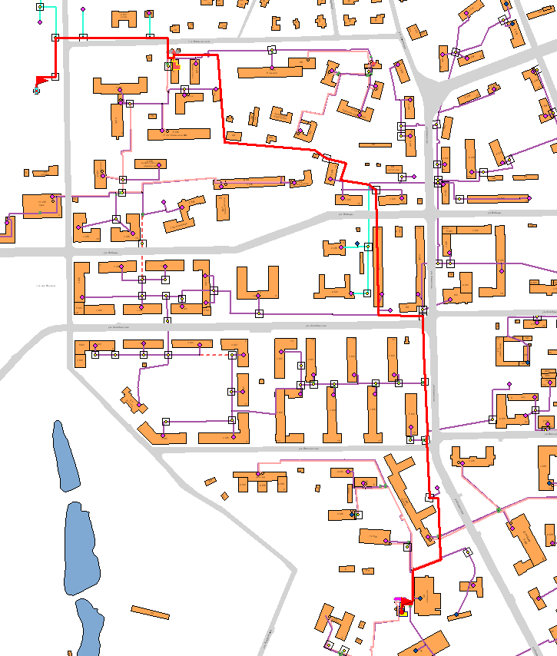

Рисунок 53 – Путь построения пьезометрического графика от БМК Советская до определяющего потребителя – Жилой дом ТСЖ «Согласие» по ул. Хрипунова 1

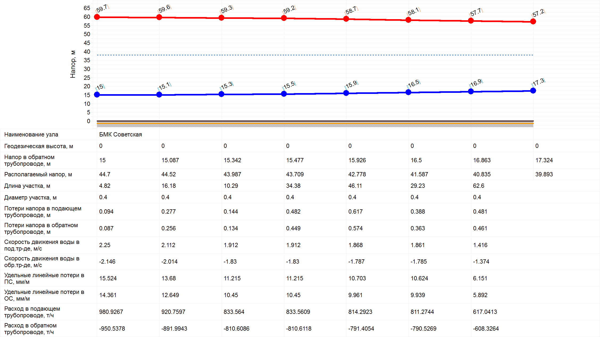Рисунок 54 – Пьезометрический график от БМК Советская до определяющего потребителя – Жилой дом ТСЖ «Согласие» по ул. Хрипунова 1

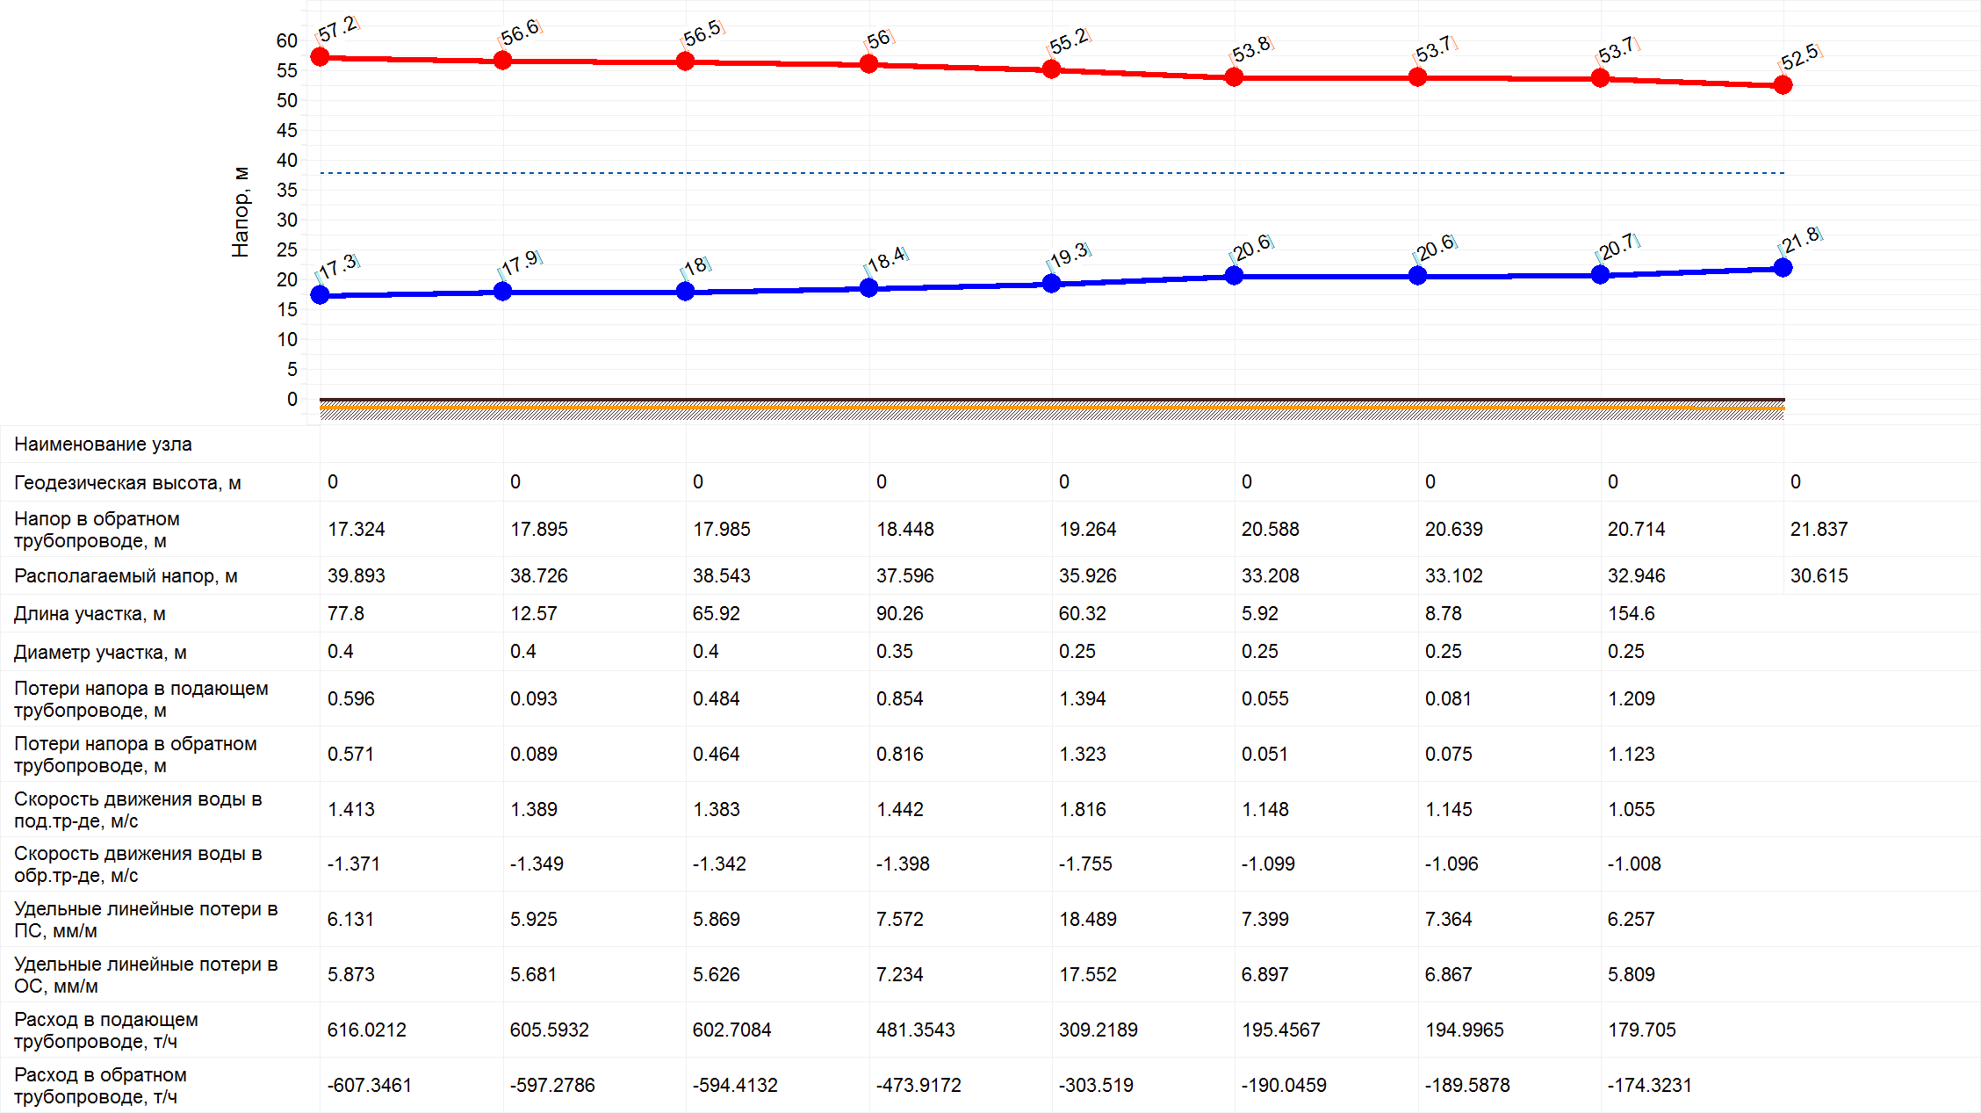Рисунок 54 – Пьезометрический график от БМК Советская до определяющего потребителя – Жилой дом ТСЖ «Согласие» по ул. Хрипунова 1 (продолжение)

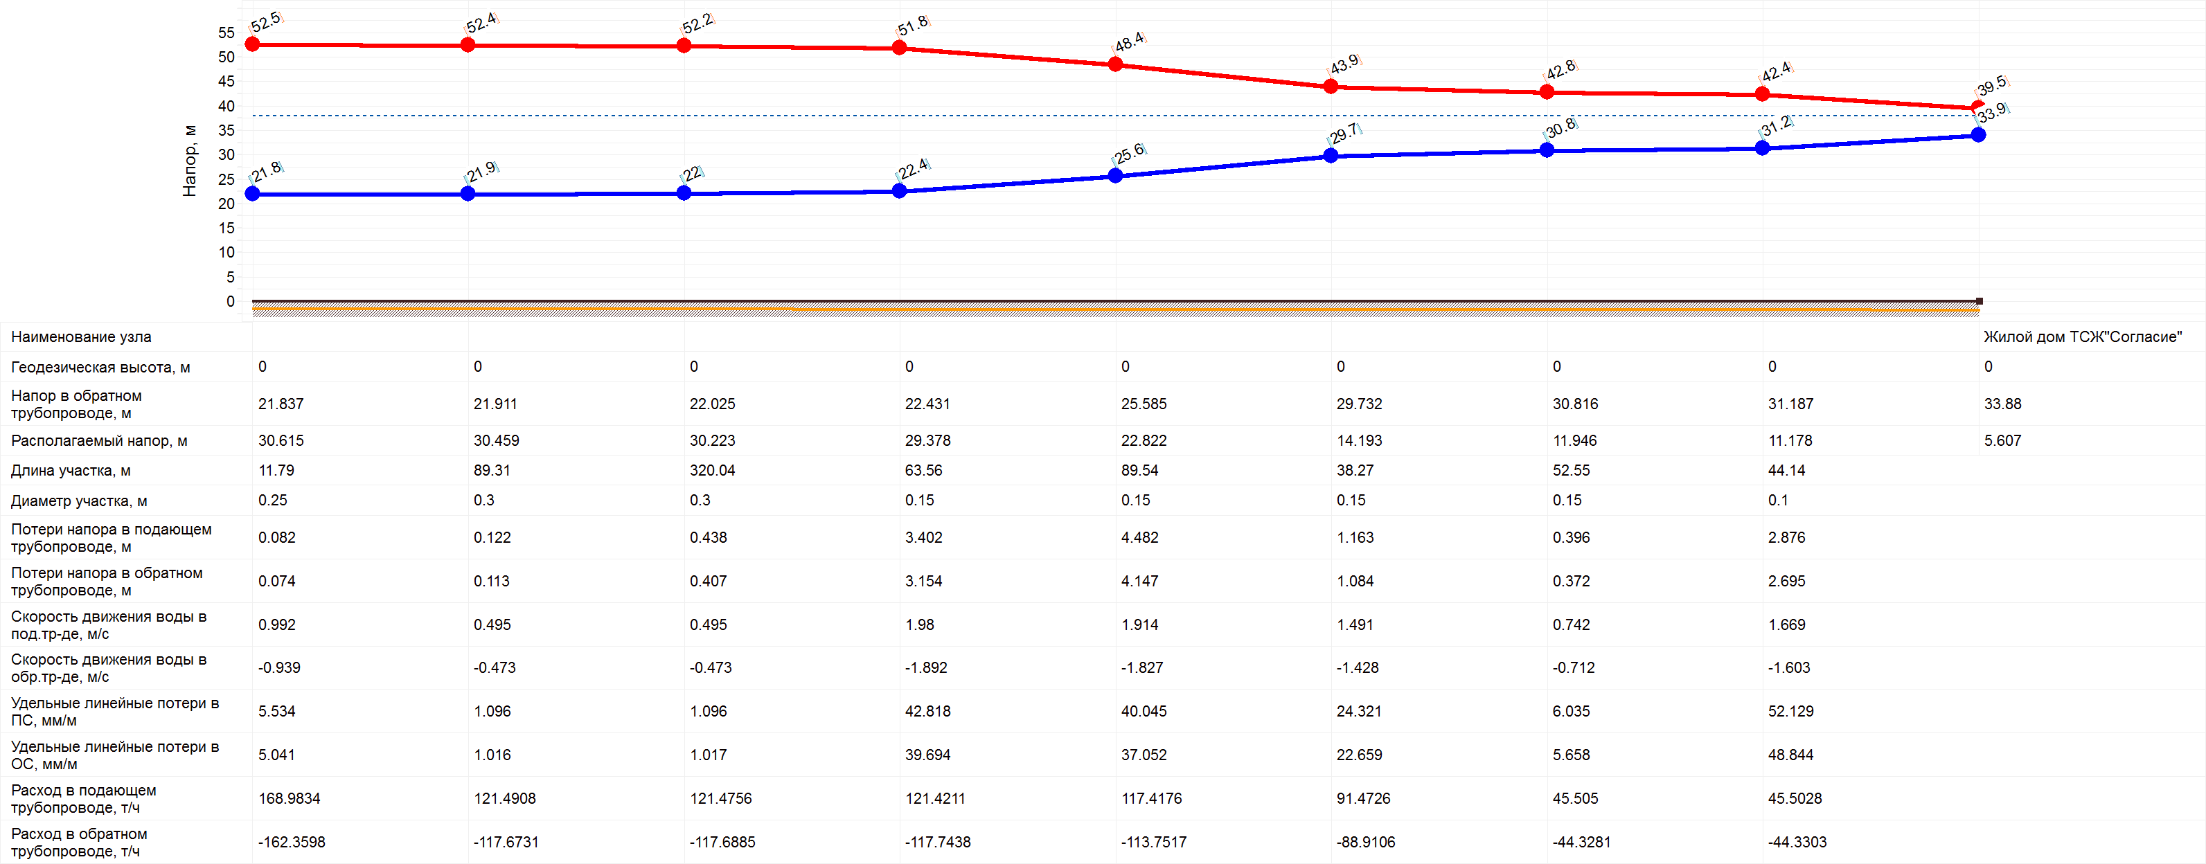

Рисунок 54 – Пьезометрический график от БМК Советская до определяющего потребителя – Жилой дом ТСЖ «Согласие» по ул. Хрипунова 1 (окончание)

1. БМК Быковского

Таблица 44 – Результаты моделирования теплогидравлических режимов. Источник

|  |  |
| --- | --- |
| Наименование источника | **БМК Быковского** |
| Номер источника | 18 |
| Расчетная температура в подающем трубопроводе,°С | 95 |
| Расчетная температура воды на ГВС,°С | 60 |
| **Расчетный pасполаг. напоp на выходе из источника, м** | **40,4** |
| Расчетный напоp в обpатн. тp-де на источнике, м | 15 |
| Давление в подающем тр-де, м | 55,4 |
| Давление в обратном тр-де, м | 15 |
| Температура на выходе из источника, °C | 95 |
| Текущая температура воды в обратном тр-де,°С | 70,96 |
| Расход сетевой воды на СО, т/ч | 224,55 |
| Расход сетевой воды на СВ, т/ч | 0 |
| Расход сетевой воды на ГВС, т/ч | 0 |
| **Суммарный расход сетевой воды в под.тр., т/ч** | **224,749** |
| Расход воды на подпитку, т/ч | 0,72 |
| Тепловые потери в тепловых сетях, Гкал/ч | 0,38086 |
| Статический напор, м | 5 |

Для создания расчётного режима котельной необходимо заменить участки тепловой сети: 260п.м трубы диаметром 159 мм на 219 мм.

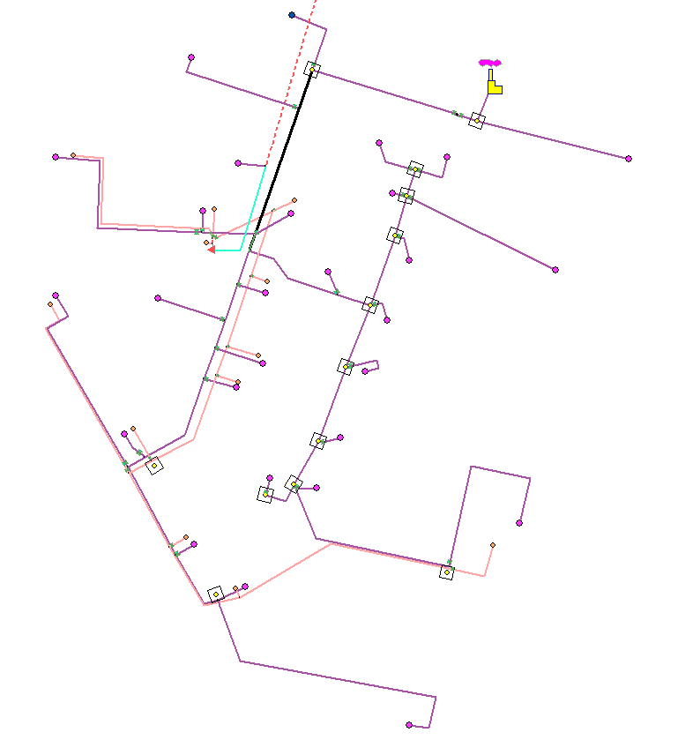

Рисунок 55 – Заменяемые участки тепловой сети БМК Быковского (на рисунке обозначены чёрным цветом)

Таблица 45 – Результаты моделирования. Потребители БМК Быковского

|  |  |  |  |  |  |  |  |  |  |  |  |  |  |  |  |  |  |  |
| --- | --- | --- | --- | --- | --- | --- | --- | --- | --- | --- | --- | --- | --- | --- | --- | --- | --- | --- |
| **Адрес узла ввода** | **Наименование узла** | **Номер источника** | **Высота здания потpебителя, м** | **Номер схемы подключения потребителя** | **Расчетная нагрузка на отопление, Гкал/ч** | **Расчетная максимальная нагрузка на ГВС, Гкал/ч** | **Температура сетевой воды в под. тр-де, °C** | **Температура сетевой воды в обр. тр-де, °C** | **Расход сетевой воды на СО, т/ч** | **Относительный расход воды на СО** | **Относительное количество теплоты на СО** | **Температура внутреннего воздуха СО, °C** | **Расход сетевой воды на ГВС, т/ч** | **Расход сетевой воды на СО после наладки, т/ч** | **Суммарный расход сетевой воды, т/ч** | **Располагаемый напоp на вводе потpебителя, м** | **Давление в подающем трубопроводе, м** | **Давление в обратном трубопроводе, м** |
| ул. Быковского, д. 60 |  | 18 |  | 4 | 0,3933 |  | 94,2 | 70,9 | 16,9 | 1,1 | 1 | 20 | 0,0 | 16,9 | 16,9 | 8,8 | 39,5 | 30,6 |
| ул. Быковского, д. 35 |  | 18 |  | 4 | 0,0844 |  | 90,3 | 75,8 | 5,9 | 1,7 | 1,01 | 20,3 | 0,0 | 5,9 | 5,9 | 8,2 | 39,1 | 31,0 |
| ул. Быковского, д. 48 |  | 18 |  | 4 | 0,1295 |  | 94,3 | 70,9 | 5,5 | 1,1 | 1 | 20 | 0,0 | 5,5 | 5,5 | 18,1 | 44,2 | 26,0 |
| ул. Быковского, д. 50 |  | 18 |  | 4 | 0,1232 |  | 94,1 | 71,2 | 5,4 | 1,1 | 1 | 20,1 | 0,0 | 5,4 | 5,4 | 20,4 | 45,3 | 24,9 |
| ул. Быковского, д. 62а | МДОУ д/с №18 "Улыбка" | 18 |  | 4 | 0,4529 |  | 94,5 | 70,6 | 18,9 | 1,0 | 1 | 20 | 0,0 | 18,9 | 18,9 | 14,1 | 42,1 | 28,0 |
| ул. Быковского, д. 52 |  | 18 |  | 4 | 0,1295 |  | 94,4 | 70,8 | 5,5 | 1,1 | 1 | 20 | 0,0 | 5,5 | 5,5 | 23,5 | 46,8 | 23,4 |
| ул. Быковского, д. 54 |  | 18 |  | 4 | 0,1284 |  | 94,2 | 71 | 5,5 | 1,1 | 1 | 20 | 0,0 | 5,5 | 5,5 | 24,8 | 47,5 | 22,7 |
| ул. Быковского, д. 56 |  | 18 |  | 4 | 0,1276 |  | 94,3 | 70,9 | 5,4 | 1,1 | 1 | 20 | 0,0 | 5,4 | 5,4 | 26,7 | 48,5 | 21,8 |
| ул. Быковского, д. 68 |  | 18 |  | 4 | 0,2837 |  | 93,7 | 71,7 | 12,9 | 1,1 | 1 | 20,1 | 0,0 | 12,9 | 12,9 | 16,8 | 43,5 | 26,7 |
|  |  | 18 |  | 4 | 0,076 |  | 92,6 | 73 | 3,9 | 1,3 | 1 | 20,2 | 0,0 | 3,9 | 3,9 | 36,3 | 53,3 | 17,0 |
| ул. Быковского, д. 38 |  | 18 |  | 4 | 0,0755 |  | 93,9 | 71,4 | 3,4 | 1,1 | 1 | 20,1 | 0,0 | 3,4 | 3,4 | 24,0 | 47,1 | 23,1 |
| ул. Быковского, д. 36 |  | 18 |  | 4 | 0,0798 |  | 93,8 | 71,5 | 3,6 | 1,1 | 1 | 20,1 | 0,0 | 3,6 | 3,6 | 20,5 | 45,3 | 24,9 |
| ул. Быковского, д. 34 |  | 18 |  | 4 | 0,0658 |  | 93,8 | 71,4 | 2,9 | 1,1 | 1 | 20,1 | 0,0 | 2,9 | 2,9 | 16,3 | 43,2 | 26,9 |
|  |  | 18 |  | 4 | 0,3986 |  | 93,8 | 71,5 | 17,9 | 1,1 | 1 | 20,1 | 0,0 | 17,9 | 17,9 | 8,3 | 39,2 | 30,9 |
| ул. Быковского, д. 17 |  | 18 |  | 4 | 0,0301 |  | 90,9 | 75,3 | 1,9 | 1,6 | 1,01 | 20,3 | 0,0 | 1,9 | 1,9 | 39,0 | 54,7 | 15,7 |
| ул. Быковского, д. 32а |  | 18 |  | 4 | 0,0596 |  | 93 | 72,5 | 2,9 | 1,2 | 1 | 20,1 | 0,0 | 2,9 | 2,9 | 15,5 | 42,8 | 27,3 |
| ул. Быковского, д. 32 |  | 18 |  | 4 | 0,0731 |  | 93,1 | 72,4 | 3,5 | 1,2 | 1 | 20,1 | 0,0 | 3,5 | 3,5 | 15,1 | 42,6 | 27,5 |
| ул. Быковского, д. 40 |  | 18 |  | 4 | 0,0755 |  | 93,4 | 72 | 3,5 | 1,2 | 1 | 20,1 | 0,0 | 3,5 | 3,5 | 22,6 | 46,4 | 23,8 |
| ул. Быковского, д. 42 |  | 18 |  | 4 | 0,0783 |  | 93,8 | 71,6 | 3,5 | 1,1 | 1 | 20,1 | 0,0 | 3,5 | 3,5 | 22,7 | 46,4 | 23,8 |
| ул. Быковского, д. 23 | Школа №9 | 18 |  | 4 | 0,6641 |  | 93,4 | 72 | 31,1 | 1,2 | 1 | 20,1 | 0,0 | 31,2 | 31,1 | 4,1 | 37,1 | 33,0 |
| ул. Быковского, д. 44 |  | 18 |  | 4 | 0,0605 |  | 93,5 | 71,9 | 2,8 | 1,2 | 1 | 20,1 | 0,0 | 2,8 | 2,8 | 22,4 | 46,3 | 23,9 |
| ул. Быковского, д. 46 |  | 18 |  | 4 | 0,0707 |  | 93,2 | 72,3 | 3,4 | 1,2 | 1 | 20,1 | 0,0 | 3,4 | 3,4 | 21,5 | 45,9 | 24,4 |
| ул. Быковского, д. 64 |  | 18 |  | 4 | 0,3626 |  | 93,8 | 71,5 | 16,3 | 1,1 | 1 | 20,1 | 0,0 | 16,3 | 16,3 | 4,2 | 37,2 | 32,9 |
| ул. Быковского, д. 62 |  | 18 |  | 4 | 0,3685 |  | 94,5 | 70,7 | 15,5 | 1,1 | 1 | 20 | 0,0 | 15,5 | 15,5 | 16,3 | 43,2 | 26,9 |
| ул. Быковского, д. 68 |  | 18 |  | 4 | 0,3687 |  | 94,6 | 70,5 | 15,3 | 1,0 | 1 | 20 | 0,0 | 15,3 | 15,3 | 21,7 | 46,0 | 24,3 |
| ул. Быковского, д. 58 |  | 18 |  | 4 | 0,2494 |  | 93,9 | 71,4 | 11,1 | 1,1 | 1 | 20,1 | 0,0 | 11,1 | 11,1 | 8,5 | 39,3 | 30,8 |

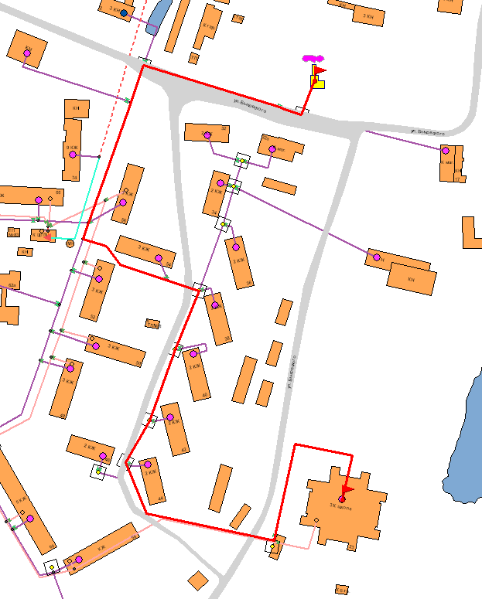

Рисунок 56 – Путь построения пьезометрического графика от от БМК Быковского до определяющего потребителя – Школа №9 по ул. Быковского, д. 23

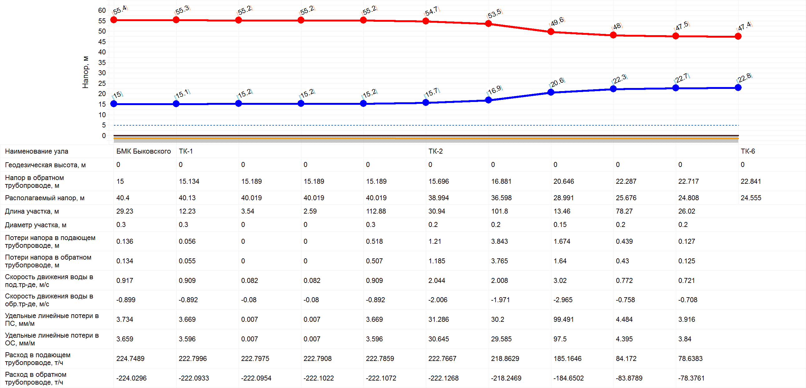

Рисунок 57 – Пьезометрический график от БМК Быковского до определяющего потребителя – Школа №9 по ул. Быковского, д. 23

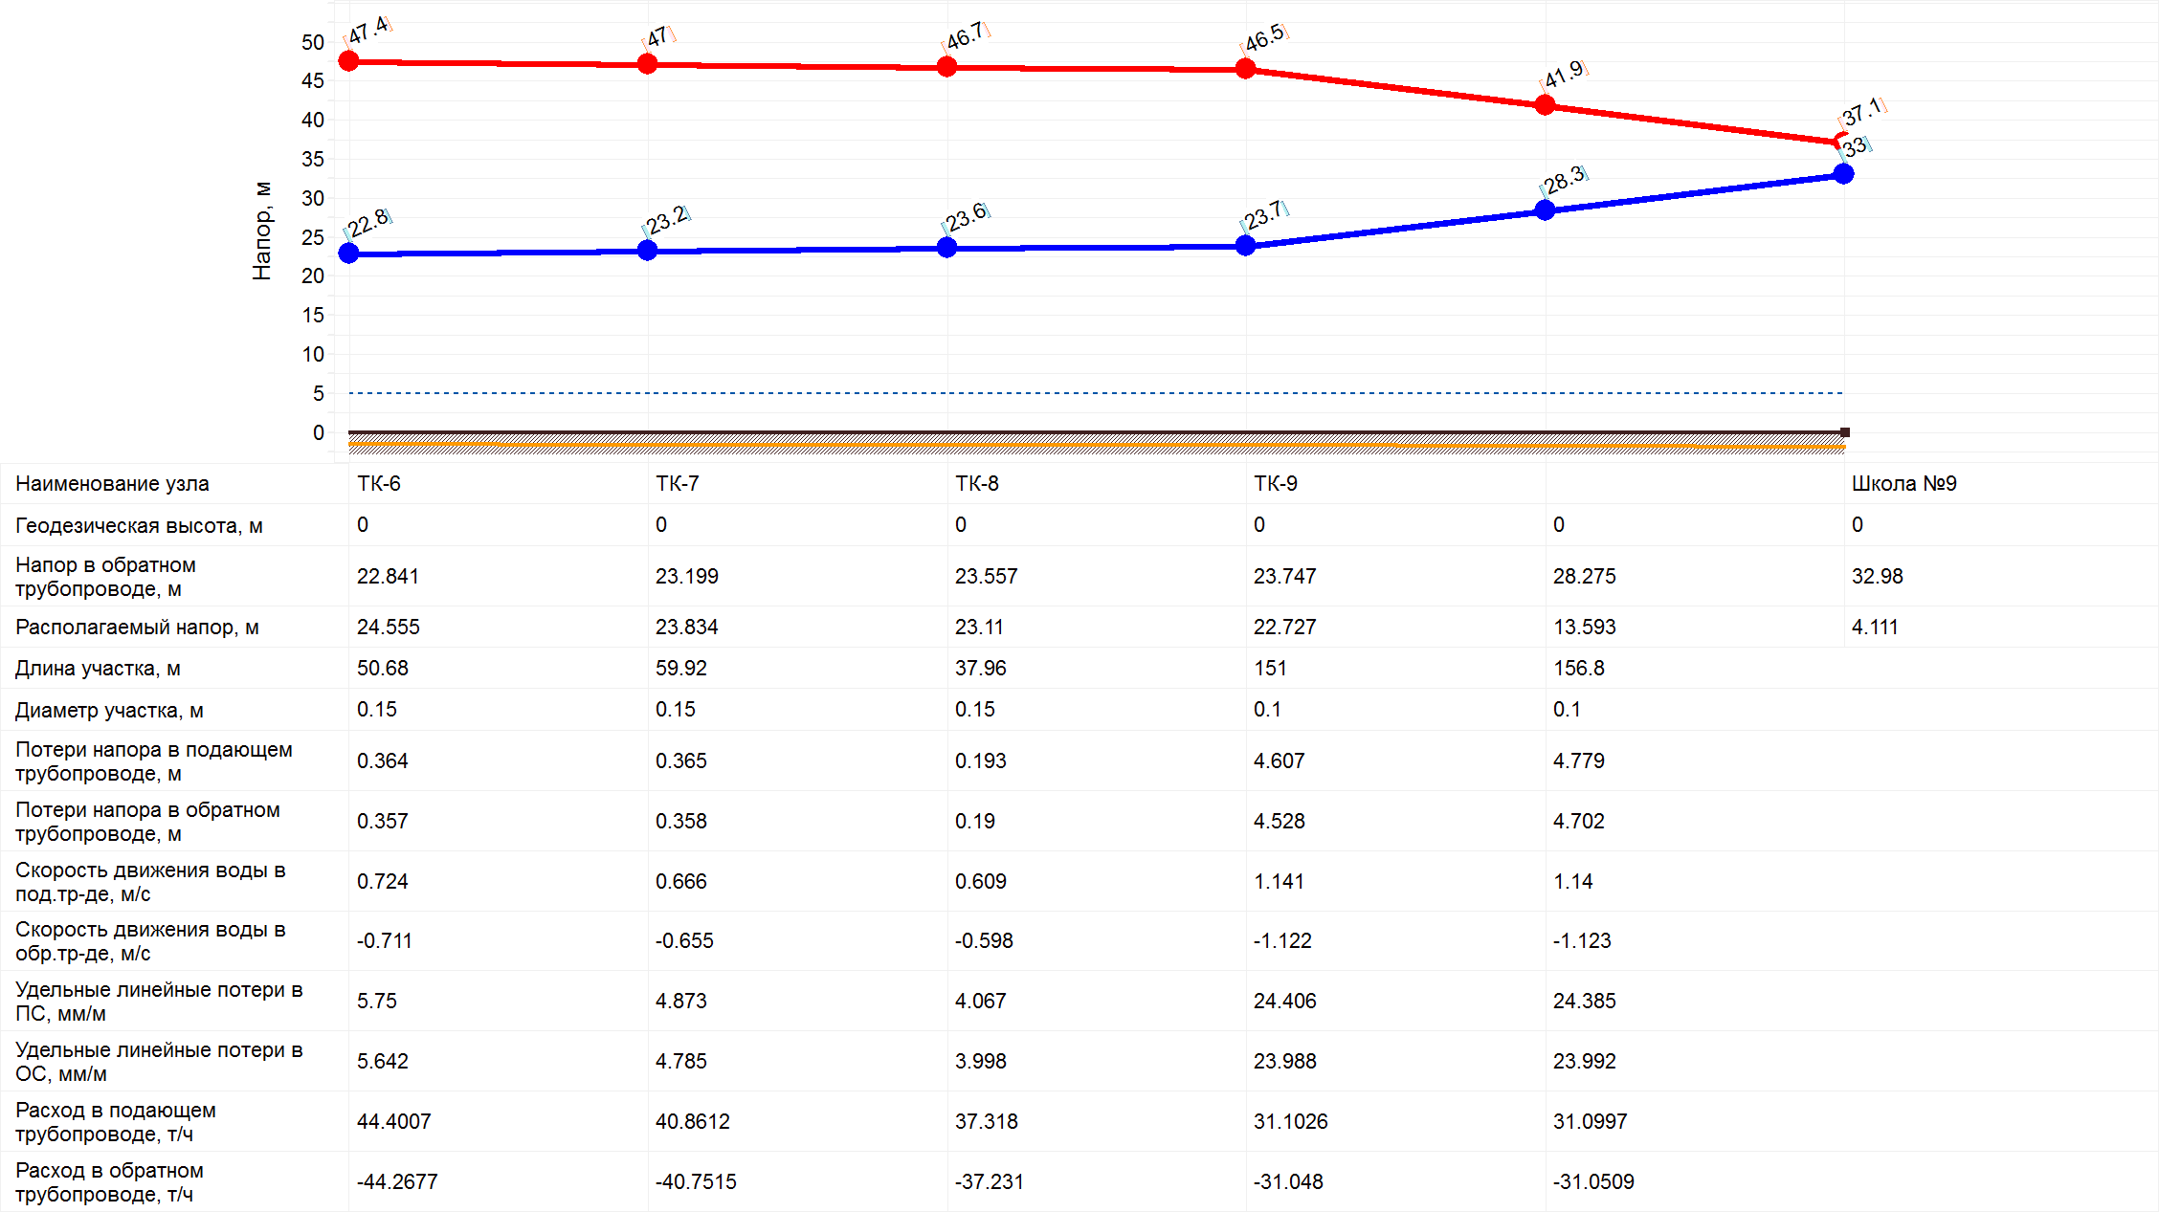

Рисунок 57 – Пьезометрический график от БМК Быковского до определяющего потребителя – Школа №9 по ул. Быковского, д. 23 (окончание)